Załącznik do Uchwały Nr XXXVIII/279/18
Rady Gminy Lipno
z dnia 07 sierpnia 2018 r.

Program ochrony środowiska
dla Gminy Lipno
na lata 2018-2021
z perspektywą do roku 2025




Kwiecień, 2018 r.

Zamawiający:
Gmina Lipno
Urząd Gminy Lipno
ul. Mickiewicza 29
87-600 Lipno

Wykonawca:
Green Key Joanna Masiota-Tomaszewska
ul. Nowy Świat 10a/15
60-583 Poznań
www.greenkey.pl

Program ochrony środowiska

dla Gminy Lipno

na lata 2018-2021

z perspektywą do roku 2025

Właściciel Firmy
mgr Joanna Masiota - Tomaszewska

Autorzy opracowania:
mgr Kamil Nabagło
mgr Andrzej Karkowski

Kwiecień, 2018 r.

SPIS TREŚCI

I. STRESZCZENIE 5
II. WSTĘP 8
2.1. PODSTAWY MERYTORYCZNE I METODYCZNE OPRACOWANIA 8
2.2. PODSTAWOWA CHARAKTERYSTYKA JEDNOSTKI 9
III. OCENA STANU ŚRODOWISKA 15
3.1. OCHRONA KLIMATU I JAKOŚCI POWIETRZA 15
3.1.1. Klimat 15
3.1.2. Sieć gazowa 19
3.1.3. System zaopatrzenia w ciepło 19
3.1.4. Źródła energii odnawialnej 20
3.1.5. Stan jakości powietrza atmosferycznego 26
3.1.6. Analiza SWOT – ochrona klimatu i powietrza atmosferycznego 33
3.1.7. Zagadnienia horyzontalne – ochrona klimatu i powietrza atmosferycznego 35
3.2. ZAGROŻENIE HAŁASEM 36
3.2.1. Analiza SWOT – zagrożenia hałasem 45
3.2.2. Zagadnienia horyzontalne - zagrożenie hałasem 45
3.3. POLA ELEKTROENERGETYCZNE 46
3.3.1. Infrastruktura elektroenergetyczna 46
3.3.2. Stacje nadawcze łączności bezprzewodowej 48
3.3.3. Monitoring pól elektromagnetycznych 49
3.3.4. Analiza SWOT – pola elektromagnetyczne 51
3.3.5. Zagadnienia horyzontalne – pola elektromagnetyczne 51
3.4. GOSPODAROWANIE WODAMI 52
3.4.1. Wody powierzchniowe 52
3.4.2. Wody podziemne 55
3.4.3. Dyrektywa azotanowa – wody wrażliwe i OSN 62
3.4.4. Zagrożenie powodziowe i ochrona przeciwpowodziowa 63
3.4.5. Zagrożenie suszą 64
3.4.6. Jakość środowiska wodnego 66
3.4.6.1. Jakość wód powierzchniowych 67
3.4.6.2. Jakość wód podziemnych 69
3.4.7. Analiza SWOT – gospodarowanie wodami 71
3.4.8. Zagadnienia horyzontalne – gospodarowanie wodami 72
3.5. GOSPODARKA WODNO-ŚCIEKOWA 73
3.5.1. Zaopatrzenie w wodę na terenie Gminy Lipno 73
3.5.2. Monitoring jakości wody przeznaczonej do spożycia przez ludzi 74
3.5.3. Gospodarka ściekowa 74
3.5.4. Analiza SWOT – gospodarka wodno-ściekowa 77
3.5.5. Zagadnienia horyzontalne – gospodarka wodno-ściekowa 77
3.6. ZASOBY GEOLOGICZNE 78
3.6.1. Analiza SWOT – zasoby geologiczne 83
3.6.2. Zagadnienia horyzontalne – zasoby geologiczne 84
3.7. GLEBY 85
3.7.1. Jakość gleb 86
3.7.2. Analiza SWOT – gleby 92
3.7.3. Zagadnienia horyzontalne – gleby 92
3.8. GOSPODARKA ODPADAMI I ZAPOBIEGANIE POWSTAWANIU ODPADÓW 94
3.8.1. Instalacje do zagospodarowania odpadów 97
3.8.2. Wyroby zawierające azbest 97
3.8.3. Analiza SWOT – gospodarka odpadami i zapobieganie powstawaniu odpadów 98
3.8.4. Zagadnienia horyzontalne – gospodarka odpadami i zapobieganie powstawaniu odpadów 99
3.9. ZASOBY PRZYRODNICZE 100
3.9.1. Obszary chronione i cenne przyrodniczo 103
3.9.1.1. Obszary chronionego krajobrazu 104
3.9.1.2. Rezerwaty przyrody 106
3.9.1.3. Natura 2000 108
3.9.1.4. Pomniki przyrody 110
3.9.1.5. Zagrożenia zasobów przyrodniczych 110
3.9.2. Analiza SWOT – zasoby przyrodnicze 112
3.9.3. Zagadnienia horyzontalne – zasoby przyrodnicze 112
3.10. ZAGROŻENIA POWAŻNYMI AWARIAMI 114
3.10.1. Analiza SWOT – zagrożenia poważnymi awariami 114
3.10.2. Zagadnienia horyzontalne – zagrożenie poważnymi awariami 115
IV. ZAŁOŻENIE PROGRAMOWE 117
4.1. DOKUMENTY MIĘDZYNARODOWE 117
4.2. DOKUMENTY KRAJOWE 118
4.3. DOKUMENTY WOJEWÓDZKIE 119
4.4. DOKUMENTY LOKALNE 122
4.5. SYNTETYCZNY OPIS REALIZACJI DOTYCHCZASOWEGO PROGRAMU OCHRONY ŚRODOWISKA 123
4.6. SYNTETYCZNY OPIS UWARUNKOWAŃ WEWNĘTRZNYCH I ZEWNĘTRZNYCH MAJĄCYCH WPŁYW NA ŚRODOWISKO PRZYRODNICZE 125
4.7. STRATEGIA OCHRONY ŚRODOWISKA DLA GMINY LIPNO 125
V. HARMONOGRAM REALIZACYJNY PROGRAMU OCHRONY ŚRODOWISKA 133
VI. EDUKACJA EKOLOGICZNA JAKO ZAGADNIENIE HORYZONTALNE 139
VII. SYSTEM REALIZACJI PROGRAMU OCHRONY ŚRODOWISKA 139
7.1. SYSTEM FINANSOWANIA INWESTYCJI 139
7.1.1. Program operacyjny Infrastruktura i Środowisko 140
7.1.2. Regionalny Program Operacyjny Województwa Kujawsko-Pomorskiego 140
7.1.3. Program działań na rzecz środowiska i klimatu LIFE 141
7.1.4. Fundusze Ochrony Środowiska i Gospodarki Wodnej 141
7.1.5. Bank Ochrony Środowiska 142
7.2. ZARZĄDZANIE PROGRAMEM OCHRONY ŚRODOWISKA ORAZ WSPÓŁPRACA Z INTERESARIUSZAMI 143
7.3. MONITOROWANIE PROGRAMU OCHRONY ŚRODOWISKA 145
7.3.1. Zasady monitoringu 145
7.3.2. Sprawozdawczość 146
SPIS TABEL 150
SPIS RYCIN 151
SPIS WYKRESÓW 152

I. STRESZCZENIE

Przedmiotem opracowania jest Program ochrony środowiska dla Gminy Lipno na lata 2018-2021 z perspektywą na kolejne 4 lata
Celem dokumentu jest analiza istniejącego stanu poszczególnych komponentów środowiska przyrodniczego oraz przedstawienie celów i zadań koniecznych do realizacji w poszczególnych obszarach interwencji. Mają one zachować dobry stan środowiska, a tam gdzie konieczna jest poprawa – przedstawić zadania naprawcze. Wytyczono konkretne przedsięwzięcia związane z ochroną środowiska i poprawą jego stanu, a także określono harmonogram ich realizacji. Podane zostały również zasady monitoringu pozwalającego na ocenę realizacji założeń dokumentu.
Dokument przedstawia także charakterystykę Gminy Lipno, z uwzględnieniem sytuacji demograficznej i gospodarczej oraz analizę istniejącej infrastruktury. Analizie poddano istniejące formy ochrony prawnej.
Na tle powyższych analiz wskazano możliwe sposoby finansowania poszczególnych zadań przedstawionych w Programie.
Podczas opracowania dokumentu korzystano z dostępnych danych, kierując się zasadą, że powinny być one zestandaryzowane i porównywalne.

Gmina Lipno położona jest w południowo-wschodniej części województwa kujawsko-pomorskiego, w powiecie lipnowskim. Na koniec roku 2016 liczba ludności zamieszkująca Gminę wynosiła 11 876 osób (według danych GUS). Opisywany teren zajmuje powierzchnię 210 km² i dominują na nim użytki rolne oraz grunty leśne oraz zadrzewione i zakrzewione (odpowiednio 69,09% i 23,24%).
Według danych GUS z wodociągu korzystało 94,76% osób. Dostawa wody przeznaczonej do spożycia realizowana jest przed dwa wodociągi publiczne: Głodowo
i Jastrzębie. Dodatkowo mieszkańcy Wąkola korzystają z wodociągu sąsiedniej gminy – Bobrowniki. Badania jakości wód wskazują na ich przydatność do spożycia przez ludzi,
a w celu niwelacji występujących czasowo przekroczeń dopuszczalnych norm podejmowane są działania naprawcze. W 2017 roku wymieniono złoża filtracyjne w stacjach uzdatniania wody.
Stopień skanalizowania Gminy na koniec roku 2016, według danych GUS wyniósł 6,4% i w porównaniu do innych gmin powiatu był bardzo niski. Sieć wymaga dalszej rozbudowy. Planowana jest w tym względzie budowa sieci kanalizacji sanitarnej
w miejscowości Radomice. Ścieki komunalne z terenu Gminy odprowadzane są do dwóch oczyszczalni ścieków: w Karnkowie oraz Łochocinie.
Zgodnie z danymi GUS, według stanu na 31.12.2016 r. na terenie analizowanej jednostki funkcjonują 921 zbiorników bezodpływowych oraz 347 przydomowych oczyszczalni ścieków.
Gmina Lipno nie jest wyposażona w system dystrybucyjny gazu ziemnego.
Jeśli chodzi o jakość powietrza atmosferycznego w Gminie Lipno, podstawą oceny jest „Roczna ocena jakości powietrza atmosferycznego w województwie kujawsko-pomorskim za rok 2016”, która wykonywana jest corocznie przez Wojewódzki Inspektorat Ochrony Środowiska w Bydgoszczy. Ze względu na ochronę roślin Gmina Lipno została
zaliczona do klasy D2, co oznacza, że stężenia zanieczyszczeń przekraczają poziom celu długoterminowego. Klasyfikacja strefy kujawsko-pomorskiej ze względu na ochronę roślin za rok 2016 okazała się korzystna dla strefy kujawsko-pomorskiej, gdyż uzyskała klasę A. Największy problemem z utrzymaniem odpowiedniej jakości powietrza atmosferycznego
w strefie oceny jakości powietrza atmosferycznego, w której położona jest Gmina Lipno są przekroczenia poziomów zanieczyszczenia pyłem zawieszonym – zarówno PM10, jak
i PM2,5 – oraz benzo(a)pirenem (klasa C).
Sieć drogową opisywanego terenu tworzą: drogi krajowe (nr 10, 67), wojewódzkie (nr 557, 558 i 559), powiatowe i gminne.
Omawiając infrastrukturę, jaka może negatywnie oddziaływać na środowisko należy odwołać się również do oddziaływania pól elektromagnetycznych. Podobnie jak w latach ubiegłych, również w 2016 – 2017 r. badania Wojewódzkiego Inspektora Ochrony Środowiska w Bydgoszczy w żadnym z punktów pomiarowych nie wykazały przekroczenia poziomu dopuszczalnego (7 V/m dla zakresu częstotliwości od 3 MHz do 300 GHz).
Na terenie Gminy Lipno nie ma zlokalizowanych składowisk odpadów oraz żadnych innych instalacji do przetwarzania odpadów jednakże składowisko usytuowane na terenie miasta Lipna znajduje się w bliskiej odległości od granicy z Gminą.
Gmina Lipno według sprawozdania za 2016 r. osiągnęła wszystkie wymagane ustawą o utrzymaniu czystości i porządku w gminach poziomy ekologiczne.
Na terenie Gminy Lipno nie występują zakłady zaliczone do zakładów o dużym lub zwiększonym ryzyku wystąpienia poważnej awarii przemysłowej, zgodnie z kryteriami ilościowo-jakościowymi określonymi w rozporządzeniu Ministra Gospodarki z dnia 10 października 2013 r.
Według danych Państwowego Instytutu Geologicznego na terenie analizowanej jednostki znajdują się złoża kruszyw naturalnych (piasku) i tereny górnicze.
Większość obszaru Gminy Lipno położona jest w granicach regionu wodnego Dolnej Wisły (administrowanego przez Regionalny Zarząd Gospodarki Wodnej w Gdańsku). Jedynie południowo – wschodnia część Gminy znajduje się w regionie wodnym Środkowej Wisły (administrowanym przez Regionalny Zarząd Gospodarki Wodnej w Warszawie).
Zgodnie z podziałem kraju na 172 Jednolite Części Wód Podziemnych (JCWPd) obszar Gminy Lipno położony jest na terenie trzech JCWPd. Położony jest także w obrębie nieudokumentowanego Głównego Zbiornika Wód Podziemnych (GZWP) nr 215 Subniecka warszawska.
Na terenie Gminy Lipno nie występują obszary zagrożone podtopieniami. Zgodnie
z mapami prezentowanymi przez Informatyczny System Osłony Kraju część obszaru Gminy Lipno znajduje się w obszarze zagrożenia powodziowego. Obszar ten obejmuje tereny położone wzdłuż rzeki Mień.
Ustawa z dnia 16 kwietnia 2004 r. o ochronie przyrody (Dz. U. z 2018 r., poz. 142
z późn. zm.) przedstawia formy ochrony przyrody, z których na charakteryzowanym terenie występują obszary Natura 2000, obszary chronionego krajobrazu, rezerwaty przyrody oraz pomniki przyrody. Przez obszar Gminy przebiegają także trzy korytarze ekologiczne: Dolina Drwęcy-Dolina Dolnej Wisły Zachodni, Wschodnia Dolina Noteci oraz Dolina Drwęcy-Dolina Dolnej Wisły Wschodni.
Na terenie Gminy Lipno znajdują się fragmenty dwóch Obszarów Chronionego Krajobrazu: Niziny Ciechocińskiej oraz Jeziora Skępskiego, dwa rezerwaty przyrody: Bór Wąkole im. prof. Klemensa Kępczyńskiego oraz Stary Zagaj, a w skład sieci Natura 2000 wchodzą: obszar ochrony siedlisk (SOO): Cyprianka (PLH040013) oraz obszar mający znaczenie dla Wspólnoty (OZW) Stary Zagaj (PLH040038).
Na terenie Gminy ustanowiono także następujące pomniki przyrody:
- grupa 2 dębów w parku podworskim w Karnkowie – uznany prawnie Orzeczeniem nr 8 woj. Włocławskiego z dnia 23.09.1981 r.,
- aleja lipowa – 25 szt. w Brzeźnie – uznana prawnie Decyzją 388/70 z dnia 22.04.1970 r. PWRN w Bydgoszczy.
W odniesieniu do Programu ochrony środowiska jednostką, na której spoczywać będą główne zadania zarządzania realizacją założeń tego dokumentu będzie Urząd Gminy Lipno. Mimo to całościowe zarządzanie środowiskiem w jednostce będzie odbywać się na kilku szczeblach. Oprócz szczebla gminnego jest jeszcze poziom powiatowy, wojewódzki oraz jednostek organizacyjnych, obejmujących działania podejmowane przez podmioty gospodarcze korzystające ze środowiska.
W procesie wdrażania Programu ważna jest kontrola przebiegu tego procesu oraz ocena stopnia realizacji zadań w nim wyznaczonych z punktu widzenia osiągnięcia założonych celów.
Akcje ekologiczne powinny być prowadzone cyklicznie oraz angażować coraz więcej mieszkańców. Ważne jest także, aby podejmować działania wspólnie z innymi jednostkami w zakresie ochrony środowiska, gospodarki odpadami i infrastruktury komunalnej. Współpraca pozwalać będzie na osiągnięcie szerszych celów, pozyskanie większych środków finansowych na inwestycje.
Program ochrony środowiska oparty więc został o postanowienia wynikające z dokumentów strategicznych, koncepcji i innych opracowań krajowych, wojewódzkich i lokalnych, z uwzględnieniem wymogów wynikających z obowiązujących przepisów.
W każdym z tych dokumentów znajduje się szereg zapisów, które były bazą dla potrzeb opracowania celów oraz kierunków działań niniejszego Programu.

II. WSTĘP

2.1. PODSTAWY MERYTORYCZNE I METODYCZNE OPRACOWANIA

Przedmiotem opracowania jest Program ochrony środowiska dla Gminy Lipno na lata 2018-2021 z perspektywą do roku 2025 (zwany dalej Programem lub POŚ).
Ostatnim tego typu uchwalonym dokumentem w Gminie był Program Ochrony Środowiska i Plan Gospodarki Odpadami Gminy Lipno na lata 2004 – 2007 podjęty Uchwałą Nr XV/79/04 Rady Gminy Lipno z dnia 6 września 2004 r., a zatem Gmina Lipno, jako jednostka samorządu terytorialnego, wymaga pilnej interwencji w zakresie opracowania opartego na aktualnych danych dokumentu traktującego o lokalnej polityce ochrony środowiska.
Wobec niezachowania ciągłości perspektywy czasowej pomiędzy poprzednim,
a niniejszym dokumentem, należy rozpatrywać niniejszy dokument w kategorii autonomicznego planu, który stanowić będzie dla Gminy niejako nowy punkt wyjścia na problemy związane z ochroną środowiska.
Podejście to uzasadniają także zmiany wprowadzone ustawą z dnia 11 lipca 2014 r.
o zmianie ustawy Prawo ochrony środowiska oraz niektórych innych ustaw (Dz. U. poz. 1101), które to zmieniły sposób realizacji krajowej polityki ochrony środowiska. Biorąc zatem pod uwagę zmiany przepisów prawnych opracowanie niniejszego dokumentu opierać się będzie o aktualne wytyczne metodyczne.
Zgodnie z art. 14 ust. 2 ww. ustawy zmieniającej ustawę Prawo ochrony środowiska z 2014 roku „Jeżeli program ochrony środowiska, o którym mowa w ust. 1, wymaga aktualizacji, odpowiednio sejmik województwa, rada powiatu albo rada gminy uchwala nowy program ochrony środowiska uwzględniający cele zawarte w strategiach, programach i dokumentach programowych, o których mowa w ustawie z dnia 6 grudnia 2006 r. o zasadach prowadzenia polityki rozwoju”.
Programy ochrony środowiska są nadal wymaganym dokumentem, zgodnie
z brzmieniem art. 14 ust. 2 ustawy z dnia 27 kwietnia 2001 r. Prawo ochrony środowiska: „Polityka ochrony środowiska jest prowadzona również za pomocą wojewódzkich, powiatowych i gminnych programów ochrony środowiska”.
Sporządzając niniejszy dokument należy również uwzględnić także inne dokumenty strategiczne wyższego szczebla – w tym przypadku dokumentacji wojewódzkich i krajowych, określać rodzaj i harmonogram działań proekologicznych czy środki niezbędne do osiągnięcia tych celów, a zatem zbieżność z założeniami najważniejszych projektów na różnym szczeblu programowania jest wysoce pożądana.
Opracowanie Programu pozwala na przeanalizowanie zmian, jakie zachodzą
w środowisku przyrodniczym na obszarze Gminy Lipno, a uzupełnienie zadań na najbliższe lata, które realizować będzie Gmina przyczyni się do ochrony środowiska Gminy Lipno
i utrzymania stanu środowiska na dobrym poziomie

2.2. PODSTAWOWA CHARAKTERYSTYKA JEDNOSTKI

Położenie

Gmina Lipno położona jest w południowo-wschodniej części województwa kujawsko-pomorskiego, w powiecie lipnowskim. Jest jedną z dziewięciu gmin wchodzących w skład Powiatu. Zajmuje powierzchnię 21 004 ha i graniczy:
- na północy – z gminami Kikół i Chrostkowo,
- na wschodzie – z gminami Skępe i Wielgie,
- na południu – z gminą Fabianki,
- na zachodzie – z gminą Bobrowniki i Czernikowo,
- centralnie z Gminą Miasto Lipno.
Sieć osadniczą tworzy 46 miejscowości - w tym 38 wsi. Na terenie Gminy znajduje się 36 sołectw.
Na kolejnych rycinach przedstawiono położenie Gminy Lipno na tle województwa kujawsko-pomorskiego oraz sąsiednich jednostek administracyjnych.

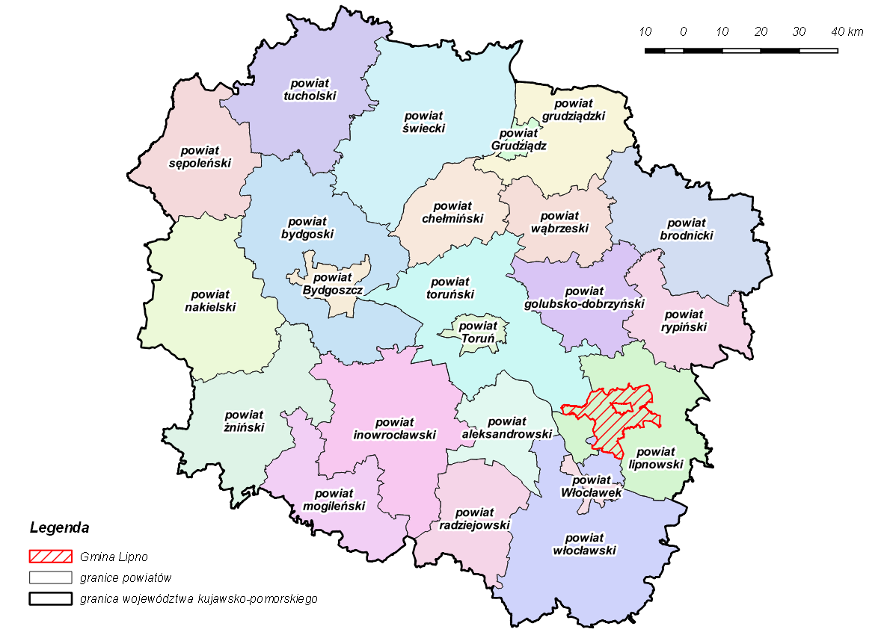
Ryc. 1. Położenie Gminy Lipno na tle województwa kujawsko-pomorskiego oraz powiatów
Źródło: opracowanie własne
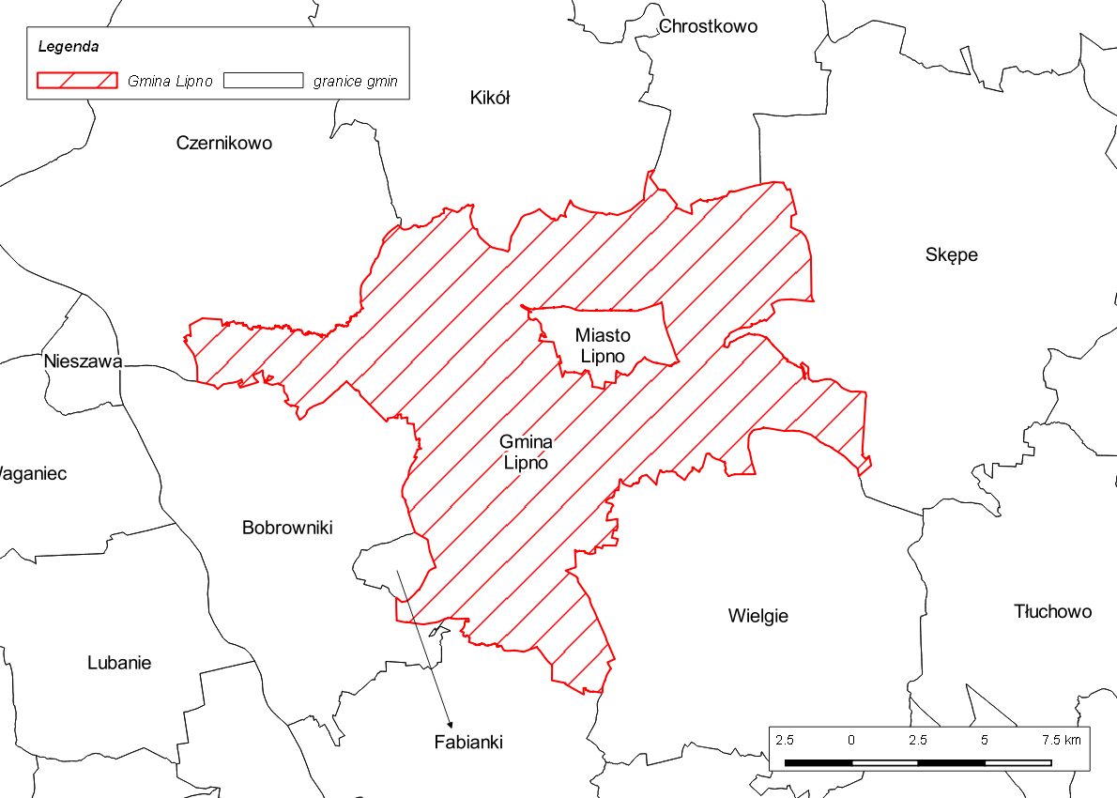
Ryc. 2. Położenie Gminy Lipno na tle sąsiednich jednostek administracyjnych
Źródło: opracowanie własne

Ludność

Według danych GUS – Bank Danych Lokalnych – liczba ludności zamieszkująca Gminę na koniec roku 2016 wynosiła 11 876 osób. W porównaniu do roku 2007 r. (ostatni rok obowiązywania poprzedniego POŚ) liczba mieszkańców analizowanej jednostki wzrosła
w istotnym stopniu – o 523 osoby. W kolejnej tabeli i na wykresie przedstawiono
i zobrazowano zmiany w demografii Gminy Lipno w latach 2007 – 2016.

Tabela 1. Zmiany w demografii Gminy Lipno na przestrzeni lat 2007-2016
Cecha/rok | 2007 | 2008 | 2009 | 2010 | 2011 | 2012 | 2013 | 2014 | 2015 | 2016
liczba ludności ogółem | 11 353 | 11 392 | 11 444 | 11 642 | 11 692 | 11 657 | 11 634 | 11 776 | 11 828 | 11 876
liczba osób  w wieku przedprodukcyjnym (14 lat i mniej) | 2 342 | 2 305 | 2 252 | 2 213 | 2 193 | 2 101 | 2 052 | 2 075 | 2 082 | 2 074
liczba osób  w wieku produkcyjnym  (15-59 lat kobiety, 15-64 lata mężczyźni) | 7 452 | 7 510 | 7 609 | 7 810 | 7 859 | 7 915 | 7 906 | 7 978 | 7 990 | 7 993
liczba osób  w wieku poprodukcyjnym | 1 559 | 1 577 | 1 583 | 1 619 | 1 640 | 1 641 | 1 676 | 1 723 | 1 756 | 1 809
Źródło: GUS - Bank Danych Lokalnych

Wykres 1. Zmiany w demografii Gminy Lipno na przestrzeni
lat 2007-2016 – ujęcie graficzne
Źródło: opracowanie własne na podstawie GUS – Bank Danych Lokalnych

Jak widać to na Wykresie 1 i w Tabeli 1 w Gminie Lipno na przestrzeni lat 2007 - 2016 doszło w strukturze demograficznej ludności do dużych zmian. Z jednej strony liczba mieszkańców ogółem wzrosła, a z drugiej strony struktura demograficzna mieszkańców także uległa zmianie. Zmiany te prowadzą do konieczności podejmowania działań w zakresie rozwoju infrastruktury społecznej i technicznej poprzez: przygotowywanie terenów pod zabudowę mieszkaniową, rozbudowę lub modernizację sieci komunikacyjnej, sieci handlowej, infrastruktury łączności, edukacji, czy związanej z rekreacją itp. Wzrost liczby mieszkańców ma niewątpliwy wpływ na stan środowiska oraz dociążenie infrastruktury.

Działalność gospodarcza

Łączna liczba podmiotów gospodarczych zarejestrowanych na terenie Gminy Lipno wynosi 682 (stan za rok 2016, wg danych GUS). Najwięcej podmiotów gospodarczych zarejestrowanych jest w sekcji G – handel hurtowy i detaliczny – 204 oraz sekcji F – budownictwo – 117 podmiotów.
Zdecydowana większość podmiotów gospodarki narodowej to podmioty w klasie wielkości „0-9” (649 podmiotów, 95,2% ogółu), następne w kolejności były podmioty w klasie wielkości „10-49” (29 podmiotów, 4,25% ogółu), a pozostałe 4 (0,6% ogółu) zatrudniały od 50 do 249 pracowników. W Gminie nie odnotowano podmiotów w klasie wielkości „250 i więcej”
W kolejnej tabeli przedstawiono, natomiast na wykresie zobrazowano liczbę podmiotów gospodarczych zarejestrowanych na terenie Gminy Lipno w poszczególnych sekcjach.

Tabela 2. Liczba podmiotów gospodarczych zarejestrowanych na terenie Gminy Lipno w poszczególnych sekcjach (stan za rok 2016)
Sekcja PKD 2007 | Liczba podmiotów | % udział
A - rolnictwo, leśnictwo, łowiectwo, rybactwo | 43 | 6,30%
B – górnictwo i wydobywanie | 4 | 0,59%
C - przetwórstwo przemysłowe | 54 | 7,92%
D - wytwarzanie i zaopatrywanie w energię elektryczną, gaz, parę wodną, gorącą wodę i powietrze do układów klimatyzacyjnych | 2 | 0,29%
E - dostawa wody; gospodarowanie ściekami i odpadami oraz działalność związana z rekultywacją | 4 | 0,59%
F - budownictwo | 117 | 17,16%
G - handel hurtowy i detaliczny; naprawa pojazdów samochodowych, włączając motocykle | 204 | 29,91%
H – transport, gospodarka magazynowa | 40 | 5,87%
I – działalność związana z zakwaterowaniem i usługami gastronomicznymi | 10 | 1,47%
J – informacja i komunikacja | 3 | 0,44%
K – działalność finansowa i ubezpieczeniowa | 14 | 2,05%
L – działalność związana z obsługą rynku nieruchomości | 6 | 0,88%
M – działalność profesjonalna, naukowa i techniczna | 28 | 4,11%
N – działalność w zakresie usług administrowania i działalność wspierająca | 14 | 2,05%
O – administracja publiczna i obrona narodowa, obowiązkowe zabezpieczenia społeczne | 16 | 2,35%
P – edukacja | 22 | 3,23%
Q – opieka zdrowotna i pomoc społeczna | 45 | 6,60%
R – działalność związana z kulturą, rozrywką i rekreacją | 12 | 1,76%
S – pozostała działalność usługowa | 44 | 6,45%
T - gospodarstwa domowe zatrudniające pracowników; gospodarstwa domowe produkujące wyroby i świadczące usługi na własne potrzeby
Łącznie | 682 | 100,00%
Źródło: GUS - Bank Danych Lokalnych

Wykres 2. Liczba podmiotów gospodarczych zarejestrowanych w danej sekcji na terenie Gminy Lipno (stan na koniec roku 2016)
Źródło: opracowanie własne na podstawie danych GUS

W porównaniu do roku 2007 liczba zarejestrowanych podmiotów gospodarczych na terenie Gminy wzrosła o 122 podmioty, ale wzrost nie był systematyczny (szczególnie
w latach 2007 – 2012). Na kolejnym wykresie zobrazowano zmiany w liczbie podmiotów gospodarczych zarejestrowanych na terenie Gminy Lipno w latach 2007-2016.

Wykres 3. Liczba podmiotów gospodarczych zarejestrowanych na terenie Gminy Lipno w latach 2007-2016
Źródło: opracowanie własne na podstawie danych GUS

Zdecydowanie największą powierzchnię na terenie Gminy Lipno zajmują użytki
rolne – 14 511 ha (69,09% powierzchni analizowanej jednostki).
Szczegółową strukturę użytkowania gruntów na terenie Gminy Lipno przedstawiono w kolejnej tabeli, a na Rycinie 3 zobrazowano użytkowanie gruntów na terenie Gminy Lipno wykorzystując bazę danych obiektów ogólnogeograficznych (BDOO) udostępnianą przez Centralny Ośrodek Dokumentacji Geodezyjnej i Kartograficznej

Tabela 3. Użytkowanie gruntów Gminy Lipno
kierunek wykorzystywania gruntów | powierzchnia (ha) | % udział
powierzchnia ogółem | 21 004 | 100,00%
powierzchnia lądowa | 20 787 | 98,97%
użytki rolne razem | 14 511 | 69,09%
użytki rolne - grunty orne | 12 207 | 58,12%
użytki rolne - sady | 248 | 1,18%
użytki rolne - łąki trwałe | 535 | 2,55%
użytki rolne - pastwiska trwałe | 1 027 | 4,89%
użytki rolne - grunty rolne zabudowane | 381 | 1,81%
użytki rolne - grunty pod stawami | 9 | 0,04%
użytki rolne - grunty pod rowami | 104 | 0,50%
grunty leśne oraz zadrzewione i zakrzewione razem | 4 882 | 23,24%
grunty leśne oraz zadrzewione i zakrzewione - lasy | 4 819 | 22,94%
grunty leśne oraz zadrzewione i zakrzewione - grunty zadrzewione i zakrzewione | 63 | 0,30%
grunty pod wodami razem | 217 | 1,03%
grunty pod wodami powierzchniowymi płynącymi | 212 | 1,01%
grunty pod wodami powierzchniowymi stojącymi | 5 | 0,02%
grunty zabudowane i zurbanizowane razem | 510 | 2,43%
grunty zabudowane i zurbanizowane - tereny mieszkaniowe | 39 | 0,19%
grunty zabudowane i zurbanizowane - tereny przemysłowe | 2 | 0,01%
grunty zabudowane i zurbanizowane - tereny inne zabudowane | 20 | 0,10%
grunty zabudowane i zurbanizowane - tereny zurbanizowane niezabudowane | 3 | 0,01%
grunty zabudowane i zurbanizowane - tereny rekreacji i wypoczynku | 7 | 0,03%
grunty zabudowane i zurbanizowane - tereny komunikacyjne - drogi | 405 | 1,93%
grunty zabudowane i zurbanizowane - tereny komunikacyjne - kolejowe | 34 | 0,16%
nieużytki | 869 | 4,14%
tereny różne | 15 | 0,07%
Źródło: GUS, Bank Danych Lokalnych, 2014

Wykres 4. Użytkowanie gruntów Gminy Lipno (stan koniec 2014 r.)
Źródło: opracowanie własne na podstawie danych GUS – Bank Danych Lokalnych

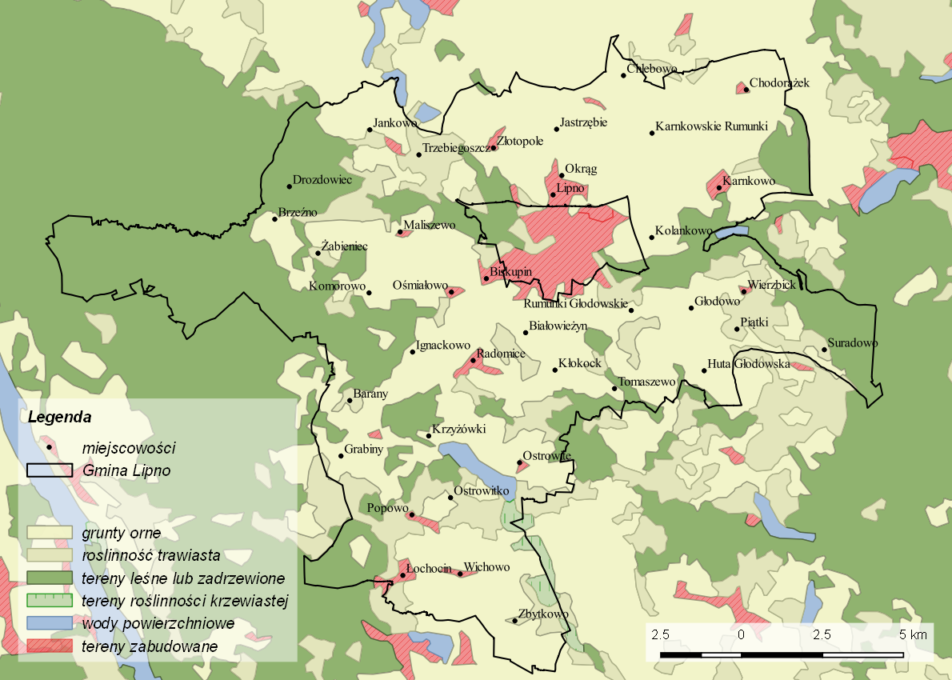
Ryc. 3. Użytkowanie gruntów Gminy Lipno
Źródło: opracowanie własne na podstawie BDOO

III. OCENA STANU ŚRODOWISKA

3.1. OCHRONA KLIMATU I JAKOŚCI POWIETRZA

3.1.1. Klimat

Zgodnie z klasycznym podziałem Romera (1962) na regiony klimatyczne Polski, obszar Gminy Lipno znajduje się w regionie klimatu Krainy Wielkich Dolin, a dokładniej
w krainie Warszawskiej. Przyjmując zaś regionalizację klimatyczną według Alojzego Wosia obszar Gminy Lipno należy zaliczyć do regionu Chełmińsko-Toruńskiego, czyli niewielkiego regionu obejmującego swym zasięgiem Kotlinę Toruńską oraz część Pojezierza Chełmińskiego. Na tle innych regionów klimatycznych zaproponowanych przez Wosia, region ten odznacza się większą częstotliwością występowania dni z pogodą bardzo ciepłą
z dużym zachmurzeniem. Aby przybliżyć wybrane parametry charakteryzujące warunki pogodowe charakterystyczne dla Gminy Lipno poniżej zaprezentowano ryciny dotyczące średniej temperatury, sumy opadów oraz usłonecznienie dla wielolecia 1971-2010 prezentowane przez Instytut Meteorologii i Gospodarki Wodnej. Zgodnie z nimi średnia temperatura charakteryzowanego obszaru wynosi około 8-9°C, a roczna suma opadów należy do najniższych w kraju i oscyluje między 500 a 600 mm. Przeciętne usłonecznienie regionu przyjmuje wartości średnie dla Polski (około 1 600 godzin).

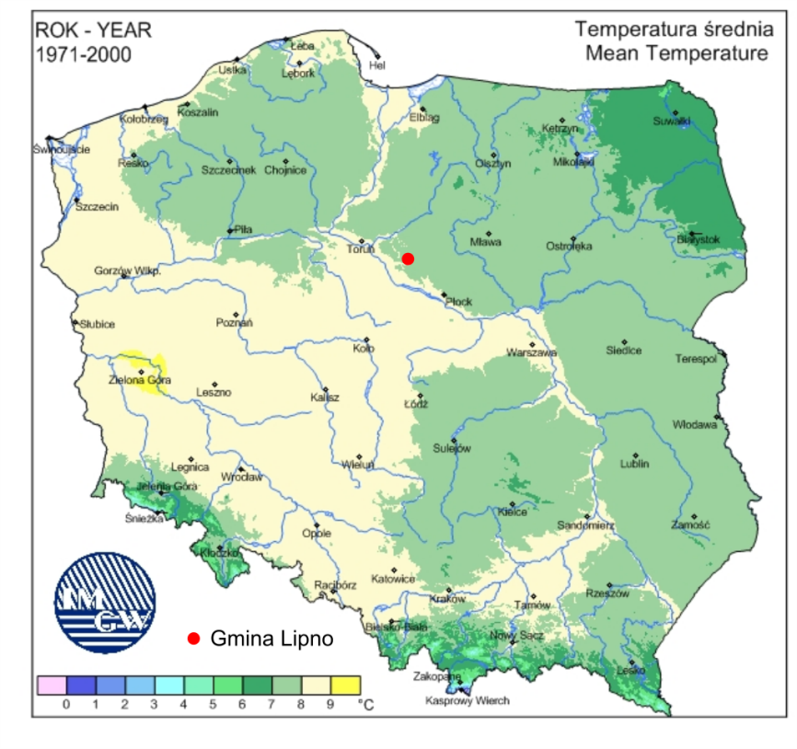
Ryc. 4. Położenie Gminy Lipno na tle mapy średnich temp. powietrza
w latach 1971-2000
Źródło: opracowanie własne na podstawie IMGW

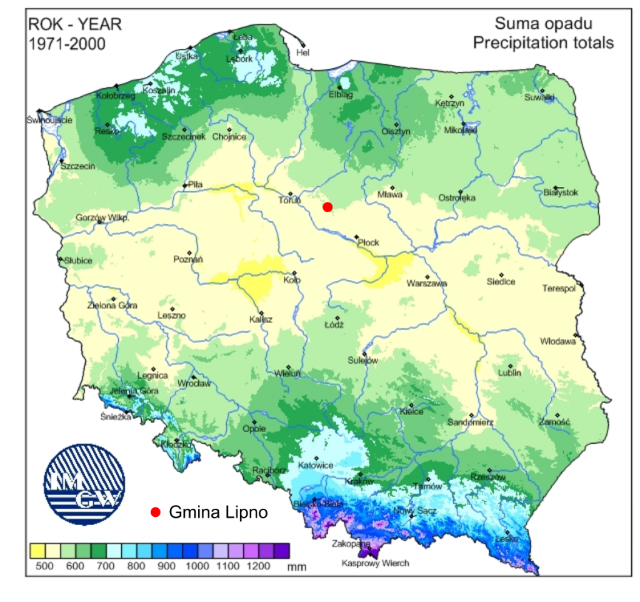
Ryc. 5. Położenie Gminy Lipno na tle mapy sum opadu w latach 1971-2000
Źródło: opracowanie własne na podstawie IMGW

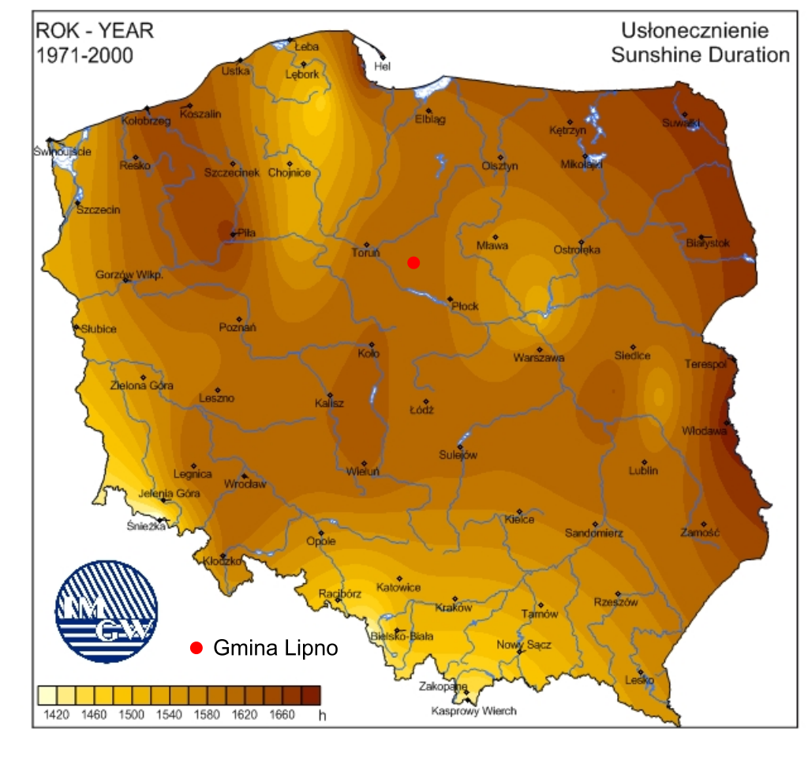
Ryc. 6. Położenie Gminy Lipno na tle mapy usłonecznienia w latach 1971-2000
Źródło: opracowanie własne na podstawie IMGW

Zgodnie z danymi pogodowymi zebranymi pomiędzy 1982, a 2012 r. prezentowanymi na stronie www.climate-data.org najcieplejszym miesiącem roku na tym obszarze jest lipiec – ze średnią miesięczną temperaturą 18,6°C, natomiast najzimniejszy jest styczeń (średnia miesięczna temperatura wynosi -4,4°C). Roczna amplituda temperatury wynosi zatem 23,0°C. Średnia roczna suma opadów natomiast wynosi 541 mm (najsuchszym miesiącem jest luty – 24 mm, natomiast największe opady występują w lipcu – 75 mm). Różnica
w wysokości opadów pomiędzy najsuchszym i najmokrzejszym miesiącem wynosi 51 mm.
Na kolejnym wykresie przedstawiono szczegółowe dane dotyczące średnich temperatur oraz opadów w poszczególnych miesiącach w miejscowości Lipno.

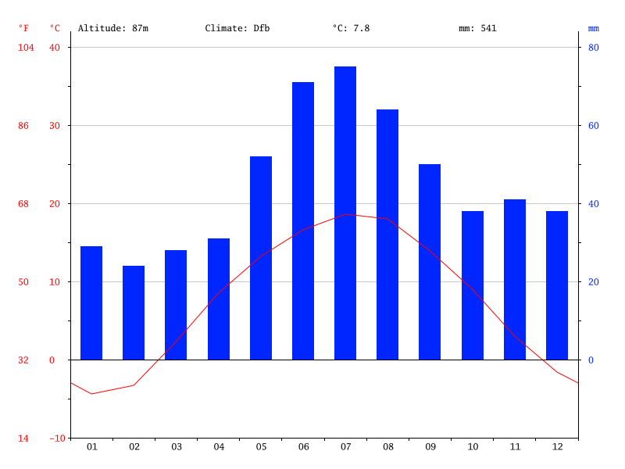
Wykres 5. Wykres klimatyczny dla miejscowości Lipno
Źródło: opracowanie własne na podstawie www.climate-data.org
Według Strategicznego planu adaptacji dla sektorów i obszarów wrażliwych na zmiany klimatu do roku 2020 w latach 1971-2011 dochodzi na terenie Polski do istotnych zmian w klimacie. We wszystkich porach roku obserwuje się wzrost temperatury powietrza – szczególnie dotyczy to miesięcy zimowych. Zauważa się także wzrost zjawisk ekstremalnych, do których należy zaliczyć fale upałów, opady o dużym natężeniu, okresy bezdeszczowe czy silne wiatry (w tym trąby powietrzne). Jeśli chodzi o wpływ klimatu na wrażliwe sektory i obszary do roku 2030, z uwzględnieniem perspektywy do roku 2050, to
w sektorze gospodarki wodnej szczególnie narażone na zmiany klimatu jest rolnictwo, które wobec prognoz borykać się może z niedoborem opadów. Jest to problem, który w istotnym stopniu dotyczyć będzie Gminy Lipno, gdyż region, w którym się znajduje
charakteryzują – w porównaniu do innych regionów – jedne z najmniejszych sum opadów. Proces przesuszania się gleby i zwiększenie zagrożenia suszą w najbliższych latach stanowić będzie istotny problem. Nie bez znaczenia będzie również wpływ zmian w klimacie na różnorodność biologiczną, w tym przede wszystkim na:
- spodziewane migracje gatunków (w tym inwazyjnych),
- postępującą eutrofizację i obniżanie się poziomu wód gruntowych,
- zanik małych powierzchniowych zbiorników wodnych (np. bagien, stawów, oczek wodnych)
Skład gatunkowy oraz typy lasów również mogą ulec zmianie. Związany ze wzrostem temperatury poziom parowania, a także zmniejszenie się grubości i czasu zalegania pokrywy śnieżnej sprzyjać będzie spadkowi wilgotności w lasach zwiększając tym samym ryzyko pożarów i przyspieszając proces mineralizacji gleb. Rozwój chorób i szkodników (w tym także gatunków inwazyjnych) również powodować będzie niekorzystne zmiany w leśnictwie. Należy się również liczyć z niekorzystnym wpływem zmian klimatycznych na energetykę, który powodować będzie np.:
- awarie sieci kablowych spowodowane silnymi wiatrami i nadmiernym oblodzeniem,
- uszkodzenia linii przesyłowych i dystrybucyjnych spowodowane ekstremalnymi zjawiskami pogodowymi,
- problemy z dostępnością niezbędnej ilości wody wykorzystywanej
do chłodzenia,
- zniszczenie lub obniżenie efektywności roślin energetycznych, co
w konsekwencji prowadzić może do zmniejszenia lub rezygnacji z rozwoju technologii energetycznych biomasy,
- obniżenie wydajności instalacji hydroenergetycznych.
Sektor transportu również będzie szczególnie wrażliwy na zmiany klimatyczne. Według „Strategicznego…” należy się spodziewać m.in. tarasowania dróg i zniszczeń infrastruktury drogowej i pojazdów, które spowodowane będą występowaniem zjawisk ekstremalnych. Na transport drogowy istotnie wpłynie również zwiększenie się ilości dni z mgłą. Zmiany klimatyczne będą zmuszać sektor budownictwa do konieczności zmian wymagań technicznych zawartych w normach. Pośrednio zmiany klimatu mogą także pośrednio wpływać na zdrowie.

3.1.2. Sieć gazowa

Gaz ziemny jest paliwem, które w odróżnieniu od innych konwencjonalnych surowców energetycznych praktycznie nie zanieczyszcza środowiska. Przy spalaniu gazu ziemnego wydzielają się znacznie mniejsze ilości dwutlenku węgla, dwutlenku siarki, tlenków azotu niż przy innych nośnikach energii z jednoczesnym brakiem stałych produktów spalania - sadzy i popiołu. Ekologiczne korzyści użytkowania gazu ziemnego powodują, że zainteresowanie wykorzystaniem gazu do celów socjalno-bytowych, grzewczych
i technologicznych stale rośnie. Wszystkie zalety gazu ziemnego w aspekcie wprowadzania coraz ostrzejszych norm dotyczących ochrony środowiska oraz polityki energetycznej państwa, zabezpieczającej właściwy poziom dostaw gazu ziemnego powodują, że to ekologiczne paliwo należy uznać za paliwo przyszłości.
Gmina Lipno nie jest wyposażona w system dystrybucyjny gazu ziemnego. Przez obszar Gminy przebiega tranzytowy gazociąg wysokoprężny Jamał – Europa Zachodnia o długości 4,88 km.

3.1.3. System zaopatrzenia w ciepło

W Gminie Lipno brak jest zorganizowanego systemu ciepłowniczego, to znaczy nie istnieją zakłady produkujące ciepło – ciepłownie i elektrociepłownie. Funkcjonują głównie indywidualne źródła ciepła oraz nieliczne kotłownie lokalne, które są sprawcami tzw. „niskiej emisji”, czyli rozprzestrzeniania się spalin emitowanych przez kominy o wysokości około
10 m. Niska wysokość emitorów w powiązaniu z częstą w okresie zimowym inwersją powoduje kumulację zanieczyszczeń (głównie pyłów zawieszonych PM10 i PM2,5). Odzwierciedleniem tego zjawiska, które charakteryzuje nie tylko Gminę Lipno, ale i całą kujawsko-pomorską strefę oceny jakości powietrza atmosferycznego są przekroczenia tych zanieczyszczeń, co w konsekwencji skutkuje negatywną oceną tych parametrów za rok 2016. Co ważne, wprowadzanie do powietrza zanieczyszczeń przez osoby fizyczne nie podlega żadnym ograniczeniom prawnym, organizacyjnym i ekonomicznym – a to właśnie gospodarstwa indywidualne wprowadzają w Gminie Lipno zdecydowaną większość zanieczyszczeń do atmosfery.
W ramach bieżących potrzeb oraz posiadanych środków finansowych prowadzona jest modernizacja obiektów użyteczności publicznej, aby stopniowo zmniejszać zapotrzebowanie na ciepło. Termomodernizacji wraz z wymianą stolarki okiennej poddano m.in. świetlice wiejskie w Brzeźnie, Chlebowie, Krzyżówkach, Maliszewie, Wichowie
i Zbytkowie. Modernizację pod względem energetycznym przeszły w ostatnich latach także zespoły szkół: w Karnkowie, Radomicach i Wichowie oraz szkoły podstawowe:
w Maliszewie i Jastrzębiu. Podobne prace wykonane zostały w Wiejskim Domu Kultury
w Chodorążku i Trzebiegoszczu, Ośrodku Kultury w Wichowie a także w bibliotekach
w Jastrzębiu i Radomicach. Na rok 2018 planowana jest termomodernizacja budynku szkoły podstawowej w Trzebiegoszczu.
Wymienione inwestycje, choć ważne z punktu widzenia ochrony środowiska, stanowią jednak znikomy procent źródeł zanieczyszczeń występujących w Gminie Lipno, dlatego też tak ważne jest, aby w najbliższych latach realizować działania kierunkowe zawarte w „Aktualizacji programu ochrony powietrza dla strefy kujawsko-pomorskiej ze względu na przekroczenie poziomów dopuszczalnych dla pyłu PM10 i benzenu oraz poziomu docelowego dla arsenu” oraz „Planie Gospodarki Niskoemisyjnej dla Gminy Lipno”.
Podstawowym działaniem ograniczającym zużycie ciepła na cele ogrzewania budynków, a co za tym idzie zmniejszenia emisji zanieczyszczeń do powietrza jest przeprowadzenie termomodernizacji obiektu (docieplenie ścian oraz dachu, wymiana okien).
Przy planowaniu prac termomodernizacyjnych należy mieć na uwadze, iż budynki mieszkalne i inne obiekty budowlane stanowią potencjalne siedliska gatunków chronionych, w szczególności ptaków i nietoperzy. Niewłaściwie prowadzone remonty i ocieplenia budynków wykonywane bez uwzględnienia potrzeb biologicznych zwierząt je zasiedlających mogą naruszać przepisy ustawy o ochronie przyrody, a także istotnie przyczyniać się do zmniejszania populacji gatunków chronionych, takich jak jerzyk Apus apus, pustułka Falco tinnunculus, mroczek późny Eptesicus serotinus, i in. W celu uniknięcia nieumyślnego niszczenia siedlisk gatunków chronionych należy przed przystąpieniem do prac w obrębie budynków dokonać ich obserwacji pod kątem występowania gatunków chronionych. W przypadku gdy planowane czynności wiążą się z naruszeniem zakazów określonych w art. 52 ustawy o ochronie przyrody, przed ich wykonaniem należy uzyskać stosowne zezwolenie wydawane przez Generalnego Dyrektora Ochrony Środowiska lub Regionalnego Dyrektora Ochrony Środowiska.

3.1.4. Źródła energii odnawialnej

Energia słońca
W typowym roku meteorologicznym dla stacji meteorologicznej w Toruniu (stacja położna najbliżej Gminy Lipno) suma natężenia promieniowania słonecznego wynosi 867,909 kWh/m². Największe natężenie promieniowania notuje się w maju – 139,312 kWh/m² (udział 16,1%), natomiast najniższe w grudniu – 18,491 kWh/m² (udział 2,1%).
W kolejnej tabeli przedstawiono, a na wykresie zobrazowano wartości natężenia promieniowania słonecznego w poszczególnych miesiącach typowego roku meteorologicznego dla stacji meteorologicznej w Toruniu.

Tabela 4. Natężenie promieniowania słonecznego dla typowego roku meteorologicznego dla stacji meteorologicznej w Toruniu
Miesiąc | Natężenie promieniowania słonecznego [kWh/m²] | Udział
styczeń | 19,684 | 2,3%
luty | 27,271 | 3,1%
marzec | 58,825 | 6,8%
kwiecień | 93,463 | 10,8%
maj | 139,312 | 16,1%
czerwiec | 127,306 | 14,7%
lipiec | 134,899 | 15,5%
sierpień | 106,454 | 12,3%
wrzesień | 73,596 | 8,5%
październik | 42,961 | 4,9%
listopad | 25,647 | 3,0%
grudzień | 18,491 | 2,1%
Łącznie | 867,909 | 100,0%
Źródło: www.mr.gov.pl

Wykres 6. Natężenie promieniowania słonecznego (kWh/m²) dla poszczególnych miesięcy dla typowego roku meteorologicznego dla stacji meteorologicznej w Toruniu
Źródło: www.mr.gov.pl

W związku z zaprezentowanymi danymi, na rozpatrywanym terenie można rozważać wykorzystanie energii słonecznej, ale zgodnie z danymi uzyskanymi od Urzędu Gminy
w Lipnie w chwili obecnej (stan na luty 2018 r.) nie istnieje żadna taka elektrownia. Rozważane są jednak następujące lokalizacje elektrowni fotowoltaicznych w Gminie Lipno
(Tabela 5) o łącznej mocy do 27 MW.

Tabela 5. Wykaz projektowanych na terenie gminy Lipno elektrowni fotowoltaicznych
INWESTOR | projekt. ("P") | Łączna moc | nr dz. ew. | obręb ew.
DuSoleil Sp. z o. o, Łódź | P* | 1 MW | 161/1 | Złotopole
Biuro Usług „Najmrocki”, Słupsk | P* | do 8,0 MW | 171, 174/1, 178, 180, 181 | Trzebiegoszcz
 |  |  | 270/1, 275/2 | Złotopole
Biuro Usług „Najmrocki”, Słupsk | P* | do 6,0 MW | 185, 108 | Kolankowo
 |  |  | 183, 188 | Lipno Wieś I
INECO Sp. z o. o., Osie | P* | do 2,0 MW | 248/1 | Jankowo
SOLCIECH Sp. z o. o., Ciechocinek | P* | do 2,0 MW | 114 | Ostrowitko
SOLMA Nowy Ciechocinek | P* | do 1,0 MW | 346/2 | Maliszewo
SOLMA Nowy Ciechocinek | P* | do 2,0 MW | 385/2 | Maliszewo
SOLSUM Sp. z o.o. Piwniczna Zdrój | P* | 2 MW | 450, 451 | Brzeźno
SOLMA Nowy Ciechocinek | P* | do 1,0 MW | 1 | Biskupin
Green Park XIII Sp. z o.o. Aleksandrów Kujawski | P* | do 2 MW | 5/6 | Lipno Wieś I
Źródło: Urząd Gminy Lipno
* projektowane elektrownie, dla których została wydana decyzja o środowiskowych uwarunkowaniach
Energia wiatru
Na terenie Gminy Lipno istnieją sprzyjające warunki do rozwoju instalacji wytwarzających energię ze źródeł odnawialnych pracujących w oparciu o energię wiatrową
i produkujących energię korzystając z siły wiatru. Według opracowania prof. Haliny Lorenc
z IMGW Gmina Lipno znajduje się w III – korzystnej strefie energetycznej wiatru (Ryc. 7).

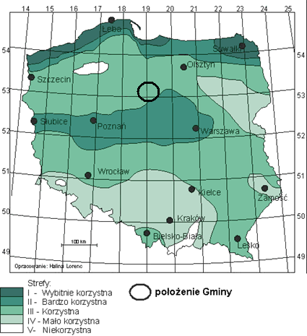
Ryc. 7. Położenie Gminy Lipno na tle stref energetycznych wiatru w Polsce
Źródło: Ośrodek Meteorologii IMGW

Tabela 6. Potencjał energetyczny wiatru dla poszczególnych stref
Strefa | Roczna energia wiatru na wys. 10 m [kWh/m² wirnika] | Roczna energia wiatru na wys. 30 m [kWh/m² wirnika]
I – wybitnie korzystna | >1 000 | >1 500
II – bardzo korzystna | 750-1 000 | 1 000-1 500
III – korzystna | 500-750 | 750-1 000
IV – mało korzystna | 250-500 | 500-750
V - niekorzystna | <250 | <500
Źródło: IMGW

Należy pamiętać, aby planując inwestycję mającą na celu wykorzystanie energii odnawialnej wziąć pod uwagę uwarunkowania przyrodnicze, techniczne, środowiskowe (przede wszystkim formy ochrony przyrody oraz obszary cenne przyrodniczo), prawne, ekonomiczne oraz społeczne. Nowe zasady lokalizowania elektrowni wiatrowych względem budynków mieszkalnych, albo budynków o funkcji mieszanej, w skład której wchodzi funkcja mieszkaniowa, form ochrony przyrody, o których mowa w art. 6 ust. 1 pkt 1 – 3 i 5 ustawy z dnia 16 kwietnia 2004 roku o ochronie przyrody (Dz. U. z 2018 r., poz. 142 z późn. zm.) oraz od leśnych kompleksów promocyjnych, o których mowa w art. 13 ust. 1 ustawy z dnia 28 września 1991 r. o lasach (Dz. U. z 2015 r., poz. 2100 z późn. zm.) określa ustawa z dnia 20 maja 2016 roku o inwestycjach w zakresie elektrowni wiatrowych (Dz. U. z 2016 r., poz. 961).
Wykaz istniejących oraz planowanych na terenie Gminy Lipno elektrowni wiatrowych przedstawia kolejna tabela (lokalizacja istniejących została zaprezentowana na dwóch kolejnych rycinach).

Tabela 7. Wykaz istniejących i planowanych na terenie Gminy Lipno elektrowni wiatrowych
INWESTOR | istniejąca („I”), planowana („P”) | łączna liczba turbin | łączna moc [MW] | nr dz. ew. | obręb ewidencyjny
P.P.H.U „DELA”  Sp. z o.o. Radomice | I | 3 | 0,9 | 44/5 | Radomice
 |  |  |  | 67 | Ignackowo
osoba prywatna | I | 1 | 0,3 | 59 | Kolankowo
 |  | 1 | 0,3 | 60
GM Wind S.C. Fabianki | I | 2 | 1,5 | 226/2, 226/4 | Złotopole
P.P.U.H Irena Ucińska Radziejów | I | 2 | 1,2 | 166/3 | Chlebowo
 |  |  |  | 170/2
GM Wind S.C. Fabianki | I | 1 | 0,6 | 232/1 | Okrąg
osoba prywatna | I | 1 | 0,8 | 202 | Karnkowo
ANEMON  Anna Łoś Ciechocinek | I | 1 | do 2,0 | 120/3 | Kłokock
Brodnica Energetyka Wiatrowa S.C. I. Wiśniewska S. Rogowski Brodnica | P** | 2 | do 1,0 | 17/2, 17/1 | Jastrzębie
TOBEKOWIND 1 Aleksander Piotr Tober Włocławek | P** | 1 | 0,9 | 93/4 | Huta Głodowska
GM Wind S.C. Fabianki | P** | 1 | 0,6 | 145/2 | Złotopole
ANEMON Anna Łoś  Ciechocinek | P* | 1 | do 1,0 | 58/2 | Piątki
„Grupa Eko Park” Sp. z o.o., Warszawa | P** | 1 | do 2,0 | 27/1 | Białowieżyn
Źródło: Urząd Gminy Lipno
P* - projektowane elektrownie, dla których została wydana decyzja o środowiskowych uwarunkowaniach,
P**- projektowane elektrownie, dla których prowadzone jest postepowanie o wydanie decyzji o środowiskowych uwarunkowaniach

Istotne zmiany w zakresie lokalizacji elektrowni wiatrowych wprowadziła ustawa z dnia 20.05.2016 r. o inwestycjach w zakresie elektrowni wiatrowych (Dz. U. 2016 poz. 961).
Ustawa określa warunki i tryb budowy oraz lokalizacji elektrowni wiatrowych. Ustawa wprowadza definicję elektrowni wiatrowej i ustala, że instalacje tego typu będą mogły być lokalizowane wyłącznie na podstawie miejscowego planu zagospodarowania przestrzennego. Nowe przepisy dotyczą elektrowni wiatrowych o mocy większej niż 40 kW, czyli nie obejmują mikro instalacji. Zgodnie z przepisami ustawy, elektrownię wiatrową będzie można postawić w odległości nie mniejszej niż 10-krotność jej wysokości (wraz z wirnikiem i łopatami) od zabudowań mieszkalnych i mieszanych, w skład której wchodzi funkcja mieszkaniowa oraz obszarów szczególnie cennych przyrodniczo. Ustawa pozwala także na przebudowę, nadbudowę, rozbudowę, remont, montaż i odbudowę budynku mieszkalnego stojącego w odległości mniejszej niż określona w ustawie. W myśl ustawy, nie będzie można rozbudowywać istniejących wiatraków, które nie spełniają kryterium odległości - dozwolony będzie tylko ich remont i prace niezbędne do prawidłowego użytkowania.
Najczęściej spotykaną wysokością elektrowni wiatrowej jest około 150 m (100 m maszt oraz 50 m długość łopat wirnika). W myśl nowych przepisów oznacza to, iż elektrownię taką można postawić w odległości nie mniejszej niż 1 500 m od zabudowań mieszkalnych.
Przyjmując jako strefę wyłączoną z budowy elektrowni wiatrowej odległość 1 500 m od zabudowań mieszkalnych oznacza, iż lokalizacja nowych elektrowni wiatrowych na terenie Gminy Lipno stoi pod dużym znakiem zapytania.
Na kolejnej rycinie przedstawiono strefę włączoną do wstępnej lokalizacji elektrowni wiatrowych na terenie Gminy Lipno (obszar wyłączony – 1 500 m od zabudowy mieszkaniowej).

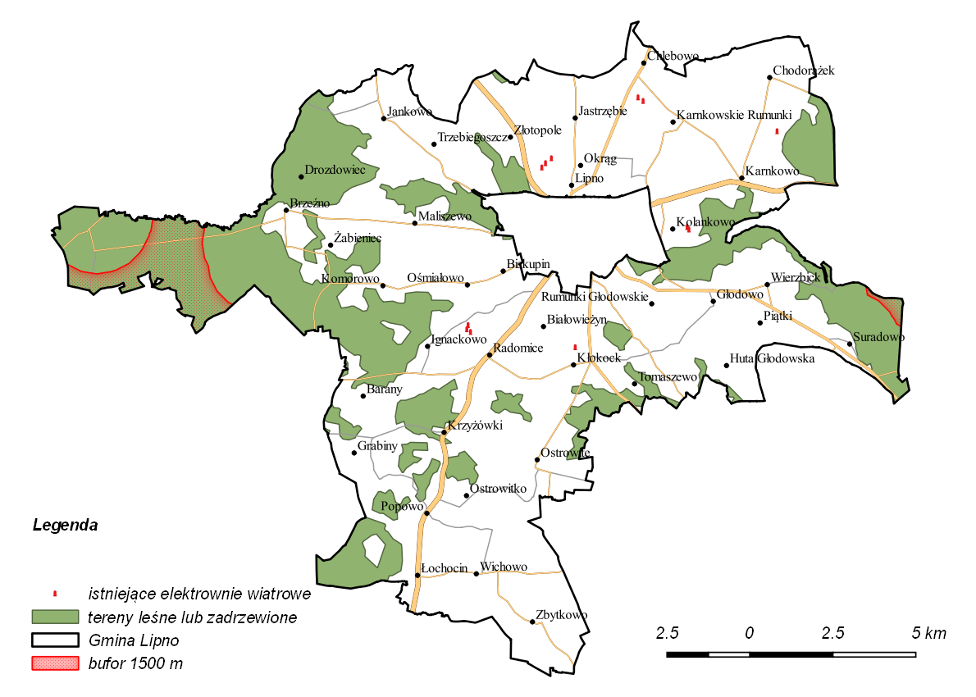
Ryc. 8. Obszar zakwalifikowany do budowy elektrowni wiatrowej na terenie Gminy Lipno (1 500 m od zabudowy mieszkalnej)
Źródło: opracowanie własne

W sytuacji gdy całkowita wysokość planowej elektrowni wiatrowej będzie wynosić 100 m, wówczas obszar wyłączony z budowy elektrowni wiatrowej wyniesie 1000 m od zabudowań mieszkalnych. Przyjmując to kryterium na terenie Gminy Lipno lokalizacja takich inwestycji również jest w zasadzie niemożliwa z uwagi na lokalizację takich terenów na obszarach leśnych.
Na kolejnej rycinie przedstawiono strefę wstępnie włączoną do lokalizacji elektrowni wiatrowych na terenie Gminy Lipno (obszar wyłączony – 1 000 m od zabudowy mieszkaniowej).

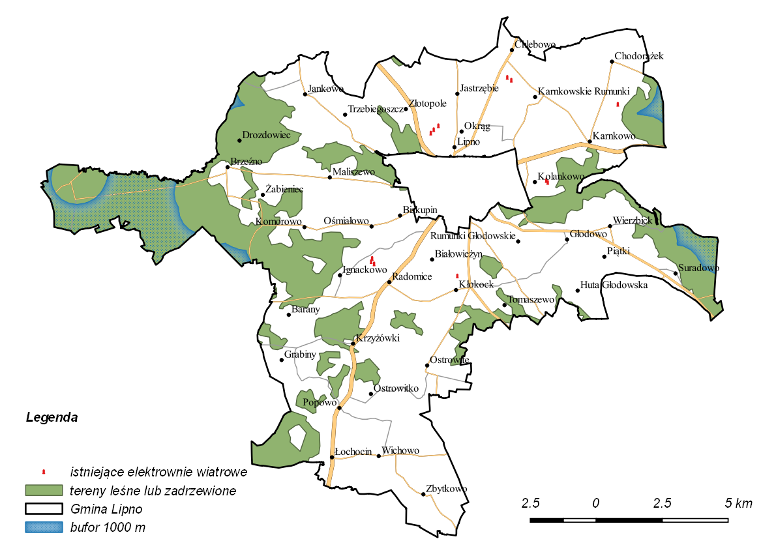
Ryc. 9. Obszar zakwalifikowany do budowy elektrowni wiatrowej na terenie Gminy Lipno (1 000 m od zabudowy mieszkalnej)
Źródło: opracowanie własne

Energia wodna
Pod względem hydrograficznym województwo kujawsko-pomorskie położone jest na obszarze dwóch dorzeczy, Wisły i Odry. Dorzecze Wisły obejmuje około 70% obszaru województwa, a dorzecze Odry odpowiednio 30%. Najważniejszymi rzekami dorzecza Odry są Noteć oraz Wełna. Stany wód oraz przepływy rzek są charakterystyczne dla reżimu gruntowo-śnieżno-deszczowego. Wyraźnie zaznaczają się wezbrania wiosenne, związane z topnieniem śniegu. Natomiast wezbrania letnie i jesienne są nieregularne i wynikają z rozkładu czasowego i wielkości opadów deszczu w tym okresie.
Ocenia się, że wykorzystanie techniczne potencjału hydroenergetycznego w Polsce wynosi zaledwie około 20%. W porównaniu do innych krajów europejskich jest to wartość bardzo niska.
W Gminie Lipno znajduje się jedna elektrownia wodna. Zlokalizowana na rzece Mień, w miejscowości Wąkole, posiada szacunkową wysokość piętrzenia 3,02 m
i średnioroczny średni przepływ 1,277 m³/s. Średnioroczny niski przepływ to odpowiednio 0,631 m³/s. Dużą nadzieją na wykorzystanie energii wodnej są istniejące obiekty piętrzące, których jest około 14 000 w całej Polsce i których największą korzyściami są: produkcja energii z OZE przy ograniczeniu do minimum wpływu inwestycji na środowisko, a także ograniczenie kosztów związanych z budową nowych obiektów. W granicach Gminy Lipno nie znajduje się jednak żaden taki obiekt, który mógłby być wykorzystany do celów energetycznych.

3.1.5. Stan jakości powietrza atmosferycznego

Zgodnie z danymi przekazanymi przez Starostwo Powiatowe w Lipnie, w roku 2016 wydano jedno pozwolenie na wprowadzanie gazów i pyłów do powietrza. W latach poprzednich wydano takich decyzji odpowiednio:
- w roku 2015 – brak wydanych decyzji,
- w roku 2014 – 2 decyzje.
Według danych uzyskanych z Urzędu Marszałkowskiego łączna wielkość zanieczyszczeń emitowanych do powietrza w 2016 r. przez podmioty zobowiązane do ponoszenia opłaty za korzystanie ze środowiska wyniosła 7 674,585 kg. Pozyskanie danych za rok 2017 nie było możliwe, ponieważ w terminie do 31 marca 2018 r. ustawowo zobowiązany do sporządzenia sprawozdania podmiot (w tym przypadku Urząd Marszałkowski Województwa Kujawsko-Pomorskiego) przekłada właściwemu marszałkowi województwa zbiorcze zestawienie informacji o zakresie korzystania ze środowiska oraz
o wysokości należnych opłat za 2017 rok, a dane te będą dostępne dopiero po zweryfikowaniu i rejestracji, czyli najszybciej w sierpniu 2018 roku.
W kolejnej tabeli przedstawiono szczegółowe dane dotyczące wielkości emisji zanieczyszczeń wprowadzanych do powietrza przez podmioty zobowiązane do ponoszenia opłaty za korzystanie ze środowiska w 2016 r.

Tabela 8. Wielkości emisji zanieczyszczeń wprowadzanych do powietrza przez podmioty z terenu Gminy Lipno zobowiązane do ponoszenia opłaty za korzystanie ze środowiska w 2016 r.
Emisja gazów | Kod | Wielkość emisji  w roku 2016 [kg] | % udział
Aldehydy alifatyczne i ich pochodne | 2 i 4 łącznie | 87,926 | 1,14%
Alkohole pierścieniowe, aromatyczne i ich pochodne | 5 | 12 | 0,16%
Benzo(a)piren | 11 | 1,202 | 0,02%
Dwutlenek siarki | 22 | 1484 | 19,34%
Dwutlenek węgla | 23 | 483 | 6,29%
Ketony i ich pochodne | 29 | 112,152 | 1,46%
Kw. organiczne, ich związki i pochodne | 32 | 32,396 | 0,42%
Pyły pozostałe | 54 | 168 | 2,19%
Pyły węglowo-grafitowe, sadza | 52 | 10,12 | 0,13%
Pyły ze spalania paliw | 53 | 1 581,25 | 20,60%
Tlenek węgla | 58 | 2312 | 30,13%
Tlenki azotu (w przeliczeniu na NO₂) | 59 | 980 | 12,77%
Węglowodory alifatyczne i pochodne | 62 | 9,43 | 0,12%
Węglowodory pierścieniowe, aromatyczne i pochodne | 63 | 401,109 | 5,23%
suma |  | 7 674,585 | 100,00
Źródło: Urząd Marszałkowski Województwa Kujawsko-Pomorskiego

Spośród poszczególnych zanieczyszczeń zdecydowanie największy udział posiada emisja tlenku węgla – 30,13%.
Na kolejnym wykresie zobrazowano udział poszczególnych zanieczyszczeń w łącznej emisji od podmiotów zobowiązanych do ponoszenia opłaty za korzystanie ze środowiska z terenu Gminy Lipno w 2016 r.

Wykres 7. Udział poszczególnych zanieczyszczeń w łącznej emisji od podmiotów zobowiązanych do ponoszenia opłaty za korzystanie ze środowiska z terenu Gminy Lipno w 2016 r.
Źródło: opracowanie własne na podstawie informacji z Urzędu Marszałkowskiego

Podstawę oceny jakości powietrza stanowią określone w Rozporządzeniu Ministra Środowiska z dnia 24 sierpnia 2012 r. w sprawie poziomów niektórych substancji
w powietrzu (Dz. U. 2012 poz. 1031). W niektórych przypadkach w ww. rozporządzeniu określono dozwoloną liczbę przekroczeń określonego poziomu, a także terminy, w których określony poziom powinien zostać osiągnięty.
Wartości poszczególnych poziomów substancji w powietrzu zostały zróżnicowane ze względu na ochronę zdrowia ludzi i ochronę roślin. Dla każdego z tych kryteriów zostały określone odrębne wymagania dotyczące lokalizacji stacji pomiarowych, a także wymaganego zakresu wykonywanych badań.
W kolejnych tabelach podano poziomy substancji w powietrzu: dopuszczalne, docelowe, celów długoterminowych i alarmowe, do których odniesiona zostanie późniejsza ocena jakości powietrza atmosferycznego na obszarze Gminy Lipno.

Tabela 9. Poziomy dopuszczalne do oceny jakości powietrza
Substancja | Okres uśredniania wyników pomiarów | Dopuszczalny poziom substancji w powietrzu [µg/m³] | Dopuszczalna częstość przekraczania poziomu dopuszczalnego  w roku kalendarzowym
Benzen | Rok kalendarzowy | 5 | -
Dwutlenek azotu | Jedna godzina | 200 | 18 razy
 | Rok kalendarzowy | 40 | -
Tlenki azotu | Rok kalendarzowy | 30 | -
Dwutlenek siarki | Jedna godzina | 350 | 24 razy
 | 24 godziny | 125 | 3 razy
 | Rok kalendarzowy i pora zimowa (okres od 1 X do 31 III) | 20 | -
Ołów | Rok kalendarzowy | 0,5 | -
Pył zawieszony PM 2,5 | Rok kalendarzowy | 25 (termin osiągnięcia: 2015 r.) | -
 |  | 20 (termin osiągnięcia: 2020 r.) | -
Pył zawieszony PM 10 | 24 godziny | 50 | 35 razy
 | Rok kalendarzowy | 40 | -
Tlenek węgla | 8 godzin | 10 000 | -
Źródło: „Roczna ocena jakości powietrza atmosferycznego w województwie kujawsko-pomorskim za rok 2016”

Tabela 10. Poziomy docelowe do oceny jakości powietrza
Substancja | Okres uśredniania wyników pomiarów | Poziom docelowy substancji | Dopuszczalna częstość przekraczania poziomu docelowego w roku kalendarzowym
Arsen | Rok kalendarzowy | 6 ng/m³ | -
Bezno(a)piren | Rok kalendarzowy | 1 ng/m³ | -
Kadm | Rok kalendarzowy | 5 ng/m³ | -
Nikiel | Rok kalendarzowy | 20 ng/m³ | -
Ozon | 8 godzin | 120 µg/m³ | 25 dni
 | Okres wegetacyjny (1 V – 31 VII) | 18 000 µg/m³ h | -
Pył zawieszony PM 2,5 | Rok kalendarzowy | 25 µg/m³ | -
Źródło: „Roczna ocena jakości powietrza atmosferycznego w województwie kujawsko-pomorskim za rok 2016”

Tabela 11. Poziomy celów długoterminowych dla ozonu
Substancja | Okres uśredniania wyników pomiarów | Poziom docelowy substancji
Ozon | 8 godzin | 120 µg/m³
 | Okres wegetacyjny (1 V – 31 VII) | 6 000 µg/m³ h
Źródło: „Roczna ocena jakości powietrza atmosferycznego w województwie kujawsko-pomorskim za rok 2016”

Tabela 12. Poziomy alarmowe do oceny jakości powietrza
Substancja | Okres uśredniania wyników pomiarów | Alarmowy poziom substancji w powietrzu [µg/m³]
Dwutlenek azotu | Jedna godzina | 400
Dwutlenek siarki | Jedna godzina | 500
Ozon | Jedna godzina | 240
Pył zawieszony PM 10 | 24 godzina | 300
Źródło: „Roczna ocena jakości powietrza atmosferycznego w województwie kujawsko-pomorskim za rok 2016”

Tabela 13. Poziomy informowania społeczeństwa
Substancja | Okres uśredniania wyników pomiarów | Poziom informowania [µg/m³]
Ozon | Jedna godzina | 180
Pył zawieszony PM 10 | 24 godzina | 200
Źródło: „Roczna ocena jakości powietrza atmosferycznego w województwie kujawsko-pomorskim za rok 2016”

W ocenie jakości powietrza uwzględnia się substancje, dla których w prawie krajowym i w dyrektywach unijnych określono normatywne stężenia w postaci poziomów: dopuszczalnych, docelowych lub celu długoterminowego w powietrzu. Substancje te zostały wybrane ze względu na powszechność występowania i szkodliwość dla zdrowia ludzkiego i roślin. Poniżej ich krótka charakterystyka:
- Pyły zawieszone, w tym PM 10 i PM 2,5 - pyły zawieszone są mieszaniną niezwykle małych cząstek i nie stanowią jednorodnej grupy substancji. Mogą to być drobiny kurzu, popiołu, sadzy oraz piasku, a także pyłki roślin, a nawet starte ogumienie, tarcze i klocki hamulcowe samochodów. Na powierzchni takich cząsteczek często osiadają inne substancje (m.in. wielopierścieniowe węglowodory aromatyczne i metale ciężkie), które w ten sposób mogą przenikać do organizmu wraz z wdychanym powietrzem.
- Pył PM 10 - to pył, którego cząsteczki mają średnicę 10 mikrometrów lub mniejszą (dla porównania grubość ludzkiego włosa to 50-90 mikrometrów). Taki pył łatwo przenika do górnych dróg oddechowych i płuc, powodując kaszel, trudności w oddychaniu i zaostrzenie objawów alergicznych. Skutki zdrowotne mogą być poważniejsze, jeżeli na powierzchni cząsteczki pyłu znajdują się inne, toksyczne substancje.
- PM 2,5 - to pył, którego cząsteczki mają 2,5 mikrometra lub mniej. Tworzą go często substancje toksyczne – m.in. związki metali ciężkich czy lotne związki organiczne. PM 2,5 jest bardziej niebezpieczny dla zdrowia niż PM 10 – mniejsze cząsteczki trafiają aż do pęcherzyków płucnych, a stamtąd mogą przenikać do krwi.
- Wielopierścieniowe węglowodory aromatyczne (WWA), w tym benzo(a)piren - substancje powstające w wyniku niepełnego spalania związków organicznych, w tym paliw stałych, drewna, odpadów czy paliw samochodowych, a także tworzyw sztucznych. Jednym z nich jest benzo(a)piren, który jest kumulowany w organizmie i ma właściwości rakotwórcze. Głównymi źródłami emisji WWA w Polsce są wykorzystujące paliwa stałe domowe piece grzewcze, domowe piece centralnego ogrzewania, kuchnie kaflowe, kominki itp., a także wszelkiego rodzaju emisje niezorganizowane, jak wypalanie ściernisk, spalanie resztek roślinnych na polach, działkach i ogrodach, spalanie śmieci i odpadów w ogniskach i urządzeniach do tego nieprzystosowanych.
- Tlenki azotu - grupa nieorganicznych związków chemicznych, z których w powietrzu najczęściej występują tlenek i dwutlenek azotu. Oba związki są szkodliwe dla zdrowia i stanowią jeden z głównych składników smogu. Największy wpływ na emisje tlenków azotu mają spaliny z transportu samochodowego.
- Tlenki siarki - najwięcej szkód powoduje dwutlenek siarki – nieorganiczny związek chemiczny powstający m.in. w wyniku spalania paliw kopalnych. Łatwo rozpuszcza się w wodzie, czego efektem są kwaśne deszcze niszczące roślinność i budynki oraz powodujące korozję metali.
- Metale: kadm, rtęć, ołów, nikiel - związki kadmu, rtęci i ołowiu zawarte są m.in. w węglu i uwalniane do atmosfery w wyniku spalania tego paliwa. Wszystkie trzy metale mogą powodować ostre zatrucie organizmu, ale także kumulują się, czego skutkiem są zatrucia przewlekłe.
- Arsen - jest szeroko rozpowszechnionym w przyrodzie metaloidem, który występuje również w odmianie metalicznej. W środowisku naturalnym arsen występować może w formie siarczków w rudach srebra, ołowiu, miedzi, niklu i żelaza. W powietrzu arsen przeważnie istnieje w postaci mieszanki arseninów i arsenianów jako składnik pyłu o średnicy cząstki mniejszej niż 2 μm, czyli praktycznie zachowuje się jak gaz. Wśród źródeł antropogenicznych emisji arsenu wymienia się: uboczną emisję w wyniku procesów wydobycia i hutnictwa rud metali nieżelaznych (miedź, ołów, nikiel), spalanie paliw kopalnianych, nawożenie gleb. Związki arsenu kumulują się w organizmie, mogą powodować zatrucia organizmu, wykazują również utajone działanie kancerogenne i teratogenne.
- Tlenek węgla - powstaje w wyniku spalania paliw kopalnych, a także biomasy. Jego toksyczność wynika z większej od tlenu zdolności do wiązania z hemoglobiną, wskutek czego wypiera z krwioobiegu tlen. Konsekwencją jest niedotlenienie organizmu, a nawet śmierć.
- Ozon - to jedna z form tlenu. Ozon występujący w stratosferze ze względu na swoje właściwości, jest bardzo pożądany i bywa czasem nazywany „dobrym” ozonem. Natomiast mierzony na stacjach WIOŚ ozon troposferyczny (zwany także przygruntowym) powstaje przy powierzchni ziemi i jest zanieczyszczeniem wtórnym, to znaczy, że nie jest emitowany bezpośrednio do atmosfery, ale powstaje w niej w wyniku reakcji chemicznych inicjowanych przez oddziaływanie światła słonecznego z udziałem zanieczyszczeń (tlenków azotu, tlenku węgla, metanu i niemetanowych lotnych związków organicznych) emitowanych do powietrza, m.in. z sektora transportu, ze składowisk odpadów, z procesów wydobycia gazu ziemnego i przemysłu chemicznego. Pomimo tego, że cząsteczki ozonu w stratosferze i troposferze są identyczne, ozon troposferyczny jest wysoce niepożądany i uznawany za zanieczyszczenie powietrza. Zaburza procesy fotosyntezy i inne procesy biochemiczne w roślinach. U ludzi powoduje choroby układu oddechowego. Ze względu na negatywny wpływ na zdrowie człowieka, niekiedy jest nazywany „złym” ozonem.

Podstawą oceny jakości powietrza atmosferycznego w Gminie Lipno jest „Roczna ocena jakości powietrza atmosferycznego w województwie kujawsko-pomorskim za rok 2016”, która wykonywana jest corocznie przez Wojewódzki Inspektorat Ochrony Środowiska w Bydgoszczy. Zgodnie z nią oceny jakości powietrza dokonuje w każdej z czterech stref
w województwie. Gmina Lipno znajduje się w kujawsko-pomorskiej strefie oceny jakości powietrza atmosferycznego, która obejmuje swym zasięgiem 17 596 km² i 1 414 835 osób. Lokalizacja Gminy Lipno na tle stref wyznaczonych dla województwa kujawsko-pomorskiego zaprezentowana została na kolejnej rycinie.

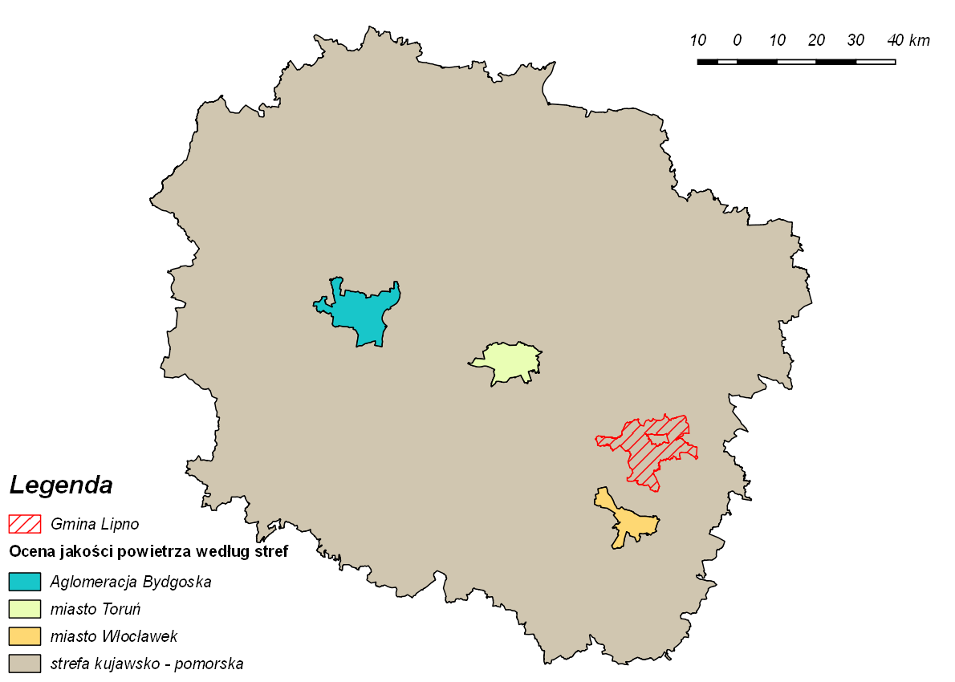
Ryc. 10. Lokalizacja Gminy Lipno na tle stref oceny jakości powietrza za rok 2016 dla województwa kujawsko-pomorskiego
Źródło: Opracowanie własne na podstawie danych GIOŚ

Klasyfikacja została wykonana ze względu na ochronę zdrowia ludzi
oraz ze względu na ochronę roślin i pozwala na zaliczanie danej strefy objętej monitoringiem zaliczenie jej do odpowiedniej klasy.
Ze względu na ochronę roślin strefa kujawsko-pomorska (a więc i Gmina Lipno) została w 2016 r. zaliczona do klasy D2, co oznacza, że stężenia ozonu na terenie tej strefy przekraczają poziom celu długoterminowego. Analogiczna sytuacja miała miejsce w roku 2015. Za główną przyczynę takiej oceny określa się negatywne oddziaływanie naturalnych źródeł emisji lub zjawisk niezwiązanych z działalnością człowieka. Klasyfikacja stref ze względu na ochronę roślin za rok 2016 okazała się korzystna dla strefy kujawsko-pomorskiej, gdyż uzyskała klasę A.
W kolejnej tabeli zaprezentowano klasy jakości powietrza dla poszczególnych zanieczyszczeń strefy kujawsko-pomorskiej za lata 2011-2016.

Tabela 14. Wyniki jakości powietrza atmosferycznego dla poszczególnych zanieczyszczeń w strefie kujawsko-pomorskiej w latach 2011-2016 ze względu na ochronę zdrowia
Zanieczyszczenie | Klasa
 | 2011 r. | 2012 r. | 2013 r. | 2014 r. | 2015 r. | 2016 r.
SO₂ (dwutlenek siarki) | A | A | A | A | A | A
NO₂ (dwutlenek azotu) | A | A | A | A | A | A
CO (tlenek węgla) | A | A | A | A | A | A
C₆H₆ (benzen) | A | A | A | A | A | A
PM 2,5 (pył zawieszony) | A | A | A | C | C | C
PM 10 (pył zawieszony) | C | C | C | C | C | C
B(a)P (benzo(a)piren) | C | C | C | C | C | C
As (arsen) | A | A | A | A | A | A
Cd (kadm) | A | A | A | A | A | A
Ni (nikiel) | A | A | A | A | A | A
Pb (ołów) | A | A | A | A | A | A
O₃ (ozon) | C | C | A | A | A | A
Źródło: Roczne oceny jakości powietrza atmosferycznego w województwie kujawsko-pomorskim za lata 2011-16

Analizując wyżej zaprezentowaną tabelę, za największy problemem z utrzymaniem odpowiedniej jakości powietrza atmosferycznego w strefie, w której położona jest Gmina Lipno są przekroczenia poziomów zanieczyszczenia pyłem zawieszonym – zarówno PM10, jak i PM2,5 – oraz benzo(a)pirenem. Przyczyn takiego stanu rzeczy jest kilka i należą do nich m.in.:
- emisja z indywidualnych systemów ogrzewania budynków,
- utrudnione warunki rozprzestrzeniania się zanieczyszczeń,
- emisja z transportu drogowego,
- emisja pyłu z dróg i terenów przemysłowych

Zgodnie z „Aktualizacją programu ochrony powietrza dla strefy kujawsko-pomorskiej ze względu na przekroczenie poziomów dopuszczalnych dla pyłu PM 10 i benzenu oraz poziomu docelowego dla arsenu” (Uchwała Nr XXVIII/494/2016 Sejmiku Województwa Kujawsko-Pomorskiego z dnia 19 grudnia 2016 r.), w celu obniżenia emisji pyłów zawieszonych należy stosować następujące działania kierunkowe:
- W zakresie ograniczania emisji powierzchniowej (niskiej, rozproszonej emisji komunalno-bytowej i technologicznej) – przedsiębiorstwa energetyczne, jednostki samorządu terytorialnego, mieszkańcy:
- rozbudowa centralnych systemów zaopatrywania w energię cieplną,
- nawiązywanie współpracy przez samorządy z dostawcami ciepła sieciowego, paliw gazowych,
- zmiana paliwa na inne o mniejszej zawartości popiołu lub zastosowanie energii elektrycznej, względnie indywidualnych źródeł energii odnawialnej,
- zmniejszanie zapotrzebowania na energię cieplną poprzez ograniczanie strat ciepła – termomodernizacja budynków,
- ograniczanie emisji z niskich rozproszonych źródeł technologicznych,
- zmiana technologii i surowców stosowanych w rzemiośle, usługach i drobnej wytwórczości wpływająca na ograniczanie emisji pyłu zawieszonego,
- regularne czyszczenie kominów przy spalaniu paliw stałych,
- wyznaczanie przez samorządy priorytetów i hierarchii ważności działań przynoszących większy efekt ekologiczny w procesie poprawy jakości powietrza,
- angażowanie środków finansowych współmiernie do przewidywanych efektów ekologicznych.
- W zakresie ograniczania emisji liniowej (komunikacyjnej) – jednostki samorządu terytorialnego, zarządcy dróg:
- szkolenia prowadzących pojazdy w zakresie zmniejszania emisji poprzez odpowiednie użytkowanie pojazdów,
- podejmowanie działań mających na celu stosowanie zachęt do wymiany pojazdów na bardziej przyjazne środowisku,
- tworzenie stref ograniczonego ruchu i stref uspokojonego ruchu,
- rozwój i zwiększanie efektywności systemu transportu publicznego,
- polityka cenowa opłat za przejazdy i zsynchronizowanie rozkładów jazdy transportu zbiorowego zachęcające do korzystania z systemu transportu zbiorowego,
- rozwój systemu tras rowerowych i infrastruktury rowerowej,
- intensyfikacja okresowego czyszczenia ulic (szczególnie w okresach bezdeszczowych),
- wprowadzenie ograniczeń prędkości na drogach o pylącej nawierzchni,
- stosowanie przy modernizacji dróg i parkingów materiałów i technologii gwarantujących ograniczenie emisji pyłu podczas eksploatacji,
- budowa systemu parkingów P&R oraz parkingów buforowych wraz z systemem informacji o zajętości miejsc postojowych,
- wspieranie rozwiązań proekologicznych w zakresie transportu.
- W zakresie edukacji ekologicznej i reklamy - jednostki samorządu terytorialnego:
- kształtowanie właściwych zachowań społecznych poprzez propagowanie konieczności oszczędzania energii cieplnej i elektrycznej oraz uświadamianie o szkodliwości spalania paliw niskiej jakości,
- prowadzenie akcji edukacyjnych mających na celu uświadamianie społeczeństwa o szkodliwości spalania odpadów połączonych z informacją na temat kar administracyjnych ze spalania paliw niekwalifikowanych i odpadów,
- uświadamianie społeczeństwa o korzyściach płynących z użytkowania scentralizowanej sieci cieplnej, termomodernizacji i innych działań związanych z ograniczeniem emisji niskiej,
- promocja nowoczesnych, niskoemisyjnych źródeł ciepła oraz źródeł energii odnawialnej,
- wspieranie przedsięwzięć polegających na reklamie oraz innych rodzajach promocji towaru i usług propagujących model konsumpcji zgodny z zasadami zrównoważonego rozwoju, w tym w zakresie ochrony powietrza,
- informowanie mieszkańców o możliwości uzyskania dopłat i skorzystania z programów, np. przeprowadzenie kampanii „Weź dopłatę/dotację - wymień piec”.

3.1.6. Analiza SWOT – ochrona klimatu i powietrza atmosferycznego

W kolejnej tabeli przedstawiono analizę SWOT dla obszaru interwencji ochrona klimatu i jakości powietrza atmosferycznego.

Tabela 15. Analiza SWOT – ochrona klimatu i jakości powietrza atmosferycznego
Czynniki wewnętrzne | Mocne strony | Słabe strony
 | - opracowanie i uchwalenie planu gospodarki niskoemisyjnej (w 2015 r.),  - brak dużych zakładów przemysłowych na terenie gminy (dużych emitorów zanieczyszczeń pyłowo-gazowych),  - bieżące wymiany indywidualnych źródeł ogrzewania i przeprowadzanie działań termomodernizacyjnych budynków użyteczności publicznej,  - brak obszarów silnie zurbanizowanych o dużej gęstości zaludnienia z intensywnym zjawiskiem „niskiej emisji”,  - brak wyznaczonych na terenie gminy obszarów przekroczeń dla PM 10 i PM 2,5 (mimo klasy C dla całej strefy kujawsko-pomorskiej),  - lokalizacja elektrowni wiatrowych na terenie gminy,  - lokalizacja MEW na obszarze Gminy | - brak scentralizowanej sieci ciepłowniczej na terenie gminy (brak uzasadnienia ekonomicznego dla jej budowy),  - brak gazyfikacji gminy,  - dominujący udział węgla kamiennego i drewna w produkcji ciepła na terenie Gminy,  - wyznaczenie na obszarze Gminy obszarów przekroczeń jakości powietrza (ze względu na B(a)P)
Czynniki  zewnętrzne | Szanse | Zagrożenia
 | - możliwości wsparcia przez państwo i UE inwestycji związanych z OZE, termomodernizacją, rozwojem infrastruktury,  - coraz wyższe koszty energii zwiększające opłacalność działań zmniejszających jej zużycie,  - wymagania UE dotyczące efektywności energetycznej, redukcji emisji oraz wzrostu wykorzystania OZE,  - zobowiązanie Polski do realizacji pakietu klimatyczno - energetycznego, który zakłada zwiększenie udziału energii ze źródeł odnawialnych do 15 % w 2020 roku,  - wzrost roli środków transportu przyjaznych środowisku: rower (krótkie dystanse) i transport zbiorowy (długie dystanse). | - wysoki koszt inwestycji w OZE,  - rosnąca liczba pojazdów na drogach,  - niewystarczające regulacje prawne w zakresie kontrolowania osób fizycznych użytkujących urządzenia do spalania paliw stałych, przez służby gminne,  - brak środków finansowych na działania naprawcze określone w programie ochrony powietrza oraz związane z tym zaległości w ich realizacji,  - ponadlokalność zagrożeń związanych z zanieczyszczeniem powietrza (np. napływ zanieczyszczeń z miasta Lipno).
Źródło: opracowanie własne

3.1.7. Zagadnienia horyzontalne – ochrona klimatu i powietrza atmosferycznego

Wskazany obszar interwencji oraz najważniejsze problemy jednostki odnoszą się pośrednio do czterech głównych zagadnień horyzontalnych, którymi są:
- adaptacja do zmian klimatu.
- nadzwyczajne zagrożenia środowiska.
- działania edukacyjne.
- monitoring środowiska.

I – Adaptacja do zmian klimatu
Zmiany w zakresie ochrony klimatu i jakości powietrza będą miały różnorodny wpływ na całą działalność przemysłową, ale głównie należy zwrócić uwagę na sektor energetyczny, uwzględniając w szczególności prognozowane wahanie średniej temperatury. Konieczne będzie dostosowanie systemu energetycznego do wahań zapotrzebowania zarówno na energię elektryczną, jak i cieplną, m.in. poprzez wdrożenie stabilnych niskoemisyjnych źródeł energii. Należy zatem postawić w przyszłości w szczególności na rozwijanie alternatywnych możliwości produkcji energii na poziomie lokalnym, szczególnie na potrzeby ogrzewania i klimatyzacji na terenach o mniejszej gęstości zaludnienia, a w tym na wykorzystanie odnawialnych źródeł energii: słonecznej, wiatrowej i biomasy oraz zwiększenie wykorzystania odnawialnych źródeł energii na obszarach wiejskich.

II – Nadzwyczajne zagrożenia środowiska
Awarie mają miejsce w zakładach przemysłowych, w sieciach gospodarki i komunalnej, urządzeniach i liniach energetycznych. Dotyczą w zasadzie urządzeń technicznych i są konsekwencją niedopatrzenia lub niewłaściwej ich obsługi, eksploatacji i konserwacji. Przyczyną awarii mogą być też inne czynniki, np. naturalne zużycie materiału, ukryte wady. Postęp techniczny w takich dziedzinach gospodarki, jak energetyka, przemysł czy motoryzacja doprowadził do zwiększonego gromadzenia, stosowania w procesie produkcyjnym i przewożenia materiałów toksycznych, zapalających i wybuchowych oraz materiałów promieniotwórczych. Awaria instalacji przemysłowej lub zbiornika, w którym przechowuje się lub przewozi toksyczne środki, po przedostaniu się do atmosfery może doprowadzić do skażenia terenu. W wyniku awarii urządzeń bądź lekkomyślności ludzkiej bardzo często dochodzi do wybuchu gazu. Szczególnie groźne i częste są katastrofy środków transportu. Celowe jest tu podjęcie działań zmniejszających liczbę awarii i ułatwiających ich usuwanie, tj.:
- zobligowanie operatora systemu przesyłowego (oraz operatorów systemów dystrybucyjnych) do wprowadzenia technologii i procedur odladzania linii napowietrznych,
- stopniowa wymiana linii napowietrznych na kablowe (szczególnie linii niskiego napięcia),
- likwidacja barier w dostępie ekip remontowych do sieci przesyłowych w przypadku konieczności usunięcia awarii,
- zapewnienie awaryjnych źródeł energii oraz przesyłu w przypadkach, w których zastosowanie podstawowych źródeł nie będzie możliwe.

III – Działania edukacyjne
Niezbędnym staje się organizowanie szkoleń w celu edukacji i zwiększania świadomości mieszkańców w zakresie: zmian klimatu i sposobów minimalizowania ich skutków oraz metod zapobiegania i ograniczania ich skutków dla mieszkańców: terenów zagrożonych powodziami, osuwiskami i silnymi wiatrami. Należy wykorzystać zaangażowanie szkół i kształtowanie świadomości ekologicznej najmłodszych.

IV – Monitoring środowiska
W ramach funkcjonowania Systemu Oceny Jakości Powietrza wykonywane są opracowania, dotyczące każdej strefy województwa. Należy do nich Roczna Ocena Jakości Powietrza - wykonywana corocznie, dokonuje oceny poziomu substancji w powietrzu w każdej strefie pod kątem dotrzymania poziomów dopuszczalnych oraz wskazuje strefy wymagające tworzenia Programów Ochrony Powietrza. Ocena ta ma na celu pomoc w osiągnięciu w danej strefie wymaganych standardów jakości powietrza. Wojewódzki Inspektor Ochrony Środowiska co roku dokonuje oceny poziomów substancji w powietrzu w poszczególnych strefach.

3.2. ZAGROŻENIE HAŁASEM

Do najbardziej uciążliwych emitorów hałasu i wibracji, mających zasadniczy wpływ na klimat akustyczny w Gminie Lipno należą:
- trasy komunikacyjne,
- maszyny rolnicze.
Dopuszczalne poziomy hałasu w środowisku uzależnione są od źródła hałasu, pory dnia oraz przeznaczenia terenu.
W kolejnych tabelach przedstawiono dopuszczalne poziomy hałasu w środowisku określone w rozporządzeniu Ministra Środowiska z dnia 14 czerwca 2007 r. w sprawie dopuszczalnych poziomów hałasu w środowisku (Dz. U. z 2014 r. poz. 112).

Tabela 16. Dopuszczalne poziomy hałasu w środowisku (zastosowanie do ustalania i kontroli warunków korzystania ze środowiska, w odniesieniu do jednej doby)
Rodzaj terenu | Dopuszczalny poziom hałasu w [dB]
 | Drogi lub linie kolejowe |  | Pozostałe obiekty i działalność będąca źródłem hałasu
 | L_{Aeq D} | L_{Aeq N} | L_{Aeq D} | L_{Aeq N}
 | przedział czasu odniesienia równy 16 godzinom | przedział czasu odniesienia równy 8 godzinom | przedział czasu odniesienia równy 8 najmniej korzystnym godzinom dnia kolejno po sobie następującym | przedział czasu odniesienia równy najmniej korzystnej godzinie nocy
a) Strefa ochronna „A” uzdrowiska | 50 | 45 | 45 | 40
b) Tereny szpitali poza miastem
a) Tereny zabudowy mieszkaniowej jednorodzinnej | 61 | 56 | 50 | 40
b) Tereny zabudowy związanej ze stałym lub czasowym pobytem dzieci i młodzieży
c) Tereny domów opieki społecznej
d) Tereny szpitali w miastach
a) Tereny zabudowy mieszkaniowej wielorodzinnej i zamieszkania zbiorowego | 65 | 56 | 55 | 45
b) Tereny zabudowy zagrodowej
c) Tereny rekreacyjno-wypoczynkowe
d) Tereny mieszkaniowo-usługowe
Źródło: rozporządzenie Ministra Środowiska z dnia 14 czerwca 2007 r. w sprawie dopuszczalnych poziomów hałasu w środowisku (Dz. U. z 2014 r. poz. 112)

Tabela 17. Dopuszczalne poziomy hałasu w środowisku (zastosowanie do prowadzenia długookresowej polityki w zakresie ochrony przed hałasem)
Rodzaj terenu | Dopuszczalny poziom hałasu w [dB]
 | Drogi lub linie kolejowe |  | Pozostałe obiekty i działalność będąca źródłem hałasu
 | L_{DWN}  przedział czasu odniesienia równy wszystkim dobom w roku | L_{N}  przedział czasu odniesienia równy wszystkim porom nocy | L_{DWN}  przedział czasu odniesienia równy wszystkim dobom w roku | L_{N}  przedział czasu odniesienia równy wszystkim porom nocy
a) Strefa ochronna „A” uzdrowiska | 50 | 45 | 45 | 40
b) Tereny szpitali poza miastem
a) Tereny zabudowy mieszkaniowej jednorodzinnej | 64 | 59 | 50 | 40
b) Tereny zabudowy związanej ze stałym lub czasowym pobytem dzieci i młodzieży
c) Tereny domów opieki społecznej
d) Tereny szpitali w miastach
a) Tereny zabudowy mieszkaniowej wielorodzinnej i zamieszkania zbiorowego | 68 | 59 | 55 | 45
b) Tereny zabudowy zagrodowej
c) Tereny rekreacyjno-wypoczynkowe
d) Tereny mieszkaniowo-usługowe
Źródło: rozporządzenie Ministra Środowiska z dnia 14 czerwca 2007 r. (Dz. U. z 2014 r. poz. 112)

Hałas przemysłowy
Na terenie Gminy Lipno nie występują duże zakłady przemysłowe, których działalność mogłaby mieć istotny wpływ na klimat akustyczny.
Należy jednak stwierdzić, że w przypadku stwierdzenia przez właściwy organ ochrony środowiska, na podstawie pomiarów własnych, pomiarów dokonanych przez wojewódzkiego inspektora ochrony środowiska lub pomiarów podmiotu obowiązanego do ich prowadzenia, że poza zakładem, w wyniku jego działalności, przekroczone są dopuszczalne poziomy hałasu, organ ten wydaje decyzję o dopuszczalnym poziomie hałasu.
Wszczęcie z urzędu postępowania w sprawie wydania decyzji o dopuszczalnym poziomie hałasu może zainicjować pismo informujące o potencjalnej możliwości przekroczenia dopuszczalnych poziomów hałasu w środowisku.

Hałas rolniczy
Gmina Lipno jest jednostką o charakterze rolnicznym. Jednym z ważniejszych szkodliwych czynników środowiskowych występujących w rolnictwie jest hałas. W związku z czym duża cześć mieszkańców Gminy może być narażona na hałas pochodzenia rolczniego. Spośród maszyn stosowanych w rolnictwie, generujących hałas, największe zagrożenie dla narządu słuchu stwarzają ciągniki średniej i małej mocy, kombajny zbożowe oraz maszyny warsztatowo-budowlane, a zwłaszcza pilarki tarczowe.
Ponieważ podstawową jednostką napędową, najczęściej wykorzystywaną w rolnictwie jest ciągnik rolniczy, maszyna ta jest głównym źródłem hałasu w środowisku rolnym. Poziom hałasu zależy przede wszystkim od szybkości obrotowej silnika napędowego, elementów roboczych, a także od stopnia obciążenia silnika.
W latach 2012-2016 r. na terenie powiatu lipnowskiego odnotowano znaczny przyrost liczby zarejestrowanych ciągników rolniczych – o blisko 9%. Tak więc ryzyko narażenia mieszkańców na hałas rolniczy systematycznie rośnie.

Wykres 8. Przyrost liczby zarejestrowanych ciągników rolniczych (potencjalnego źródła hałasu rolniczego) na terenie powiatu lipnowskiego w latach 2012-2016
Źródło: opracowanie własne na podstawie danych GUS

Hałas komunikacyjny (drogowy)
Najczęściej spotykanym rodzajem hałasu jest hałas drogowy, który z uwagi na powszechność i gęstość występowania dróg i ulic charakteryzuje się procentowo największym zasięgiem oddziaływania i stanowi główne zagrożenie na terenach zurbanizowanych. Do głównych przyczyn narażenia na ponadnormatywny hałas w otoczeniu dróg należą:
- duże natężenia ruchu pojazdów,
- duże udziały pojazdów ciężarowych w ruchu,
- duże prędkości pojazdów,
- zły stan techniczny pojazdów,
- rodzaj i stan techniczny nawierzchni drogowych,
- nieefektywna urbanistyka i brak jednoznacznych zapisów w przepisach dotyczących planowania przestrzennego uwzględniających kryterium hałasu.
Sieć drogowa w Gminie Lipno ma układ promienisty. Centralnym punktem jest miasto Lipno. To w nim spotykają się dwie drogi krajowe przebiegające przez Gminę Lipno: droga krajowa nr 67 – biegnąca przez Łochocin, Popowo, Krzyżówki i Radomice oraz droga krajowa nr 10 biegnąca z północnego zachodu przez miejscowość Złotopole, następnie przez Lipno i dalej na wschód przez Karnkowo.
Na terenie Gminy znajdują się również 3 odcinki dróg wojewódzkich (nr 557, 558, 559). Uzupełnieniem sieci drogowej są drogi powiatowe oraz gminne.
W kolejnej tabeli przedstawiono wykaz dróg powiatowych na terenie Gminy, a na kolejnej rycinie przedstawiono układ komunikacyjny Gminy Lipno z uwzględnieniem dróg krajowych, wojewódzkich i powiatowych.

Tabela 18. Wykaz dróg powiatowych na terenie gminy (stan na koniec 2013 r.)
Nr drogi | Nazwa drogi | Długość | Nazwa odcinka
2044C | Czernikowo – Bobrowniki – Włocławek | 1,648 | Wąkole
2049C | Nieszawa – Brzeźno | 6,936 | Brzeźno – Białe Błota
2137C | Obory – Wildno – Lipno | 3,583 | Wolęcin – Lipno
2706C | Sumin – Jankowo – Lipno | 4,840 | Jankowo – Lipno
2707C | Chodorążek – Wioska | 1,709 | Chodorążek – Jarczewo
2708C | Karnkowo – Lipno | 2,546 | Karnkowo – Lipno
2710C | Żabieniec – Lipno | 5,955 | Żabieniec – Lipno
2711C | Lipno – Brzeźno - Gnojno | 10,963 | Lipno – Brzeźno – Oparczyska
2712C | Bobrowniki – Radomice | 4,202 | Barany – Radomice
2715C | Radomice Kłokock | 3,390 | Radomice – Kłokocko
2716C | Lipno – Kolankowo – Głodowo | 1,992 | Lipno – Kolankowo
2717C | Wierzbick – Piątki | 1,461 | Wierzbicki – Piątki
2718C | Lipno – Czarne | 4,711 | Lipno – Czarne
2719C | Suradówek – Wielgie | 0,250 | Suradówek – Bałdowo
2723C | Czermno – Kukowo – Gorzeszyn – Huta | 0,686 | Huta
2724C | Kłokock – Złowody – Szpiegowo | 4,880 | Kłokock – Modzoły
2725C | Łochocin – Wichowo - Witkowo | 4,448 | Łochocin – Wichowo – Sępliny
2726C | Wichowo - Zaduszniki | 4,022 | Wichowo - Zbytkowo
Źródło: ZDP w w Lipnie

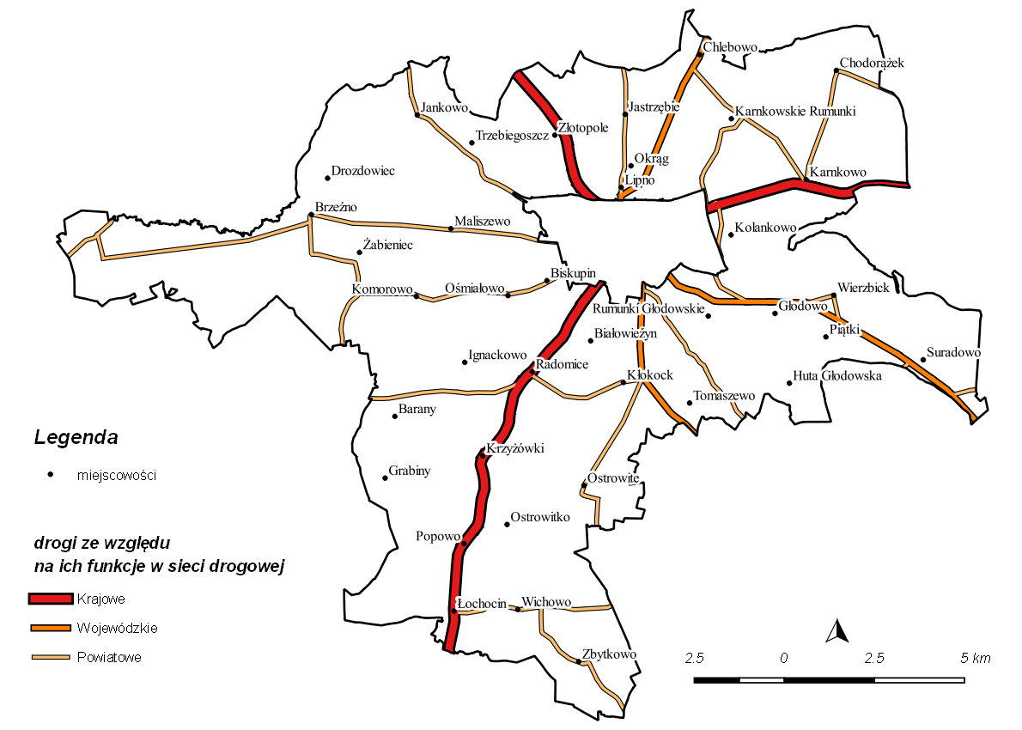
Ryc. 11. Układ sieci drogowej w Gminie Lipno
Źródło: opracowanie własne na podstawie BDOO

Natężenie ruchu pojazdów jest głównym generatorem hałasu drogowego stąd ma największy wpływ na jego poziom. Obserwowany w ostatnich latach bardzo dynamiczny przyrost liczby pojazdów oraz wzrost ich natężenia na sieci dróg spowodował przyrost powierzchni terenów zagrożonych hałasem drogowym.
Generalnymi Pomiarami Ruchu Drogowego na terenie kraju objęte są drogi wojewódzkie oraz krajowe.
Według przeprowadzonego przez GDDKiA Generalnego Pomiaru Ruchu w 2015 r. (GPR 2015) zdecydowanie większe natężenie ruchu pojazdów silnikowych na terenie Gminy występuje na krajowych odcinkach dróg. Największy udział ruchu pojazdów ciężarowych występuje na odcinku drogi krajowej nr 10 Lipno – Sierpc – 24,37 %. Zestawiając ze sobą wyniki pomiarów za rok 2010 i 2015 należy odnotować, że następuje spadek natężenia ruchu pojazdów na dobę, co należy uznać za korzystną sytuację z punktu widzenia generowania hałasu drogowego. Jeśli chodzi jednak o udział ruchu ciężarowego
w ogóle ruchu, to w tym względzie należy zauważyć negatywną tendencję w porównaniu
z rokiem 2010. Szczególnie dotyczy to dróg krajowych.
Odcinki dróg wojewódzkich przebiegające przez teren analizowanej jednostki nie należą do dróg o największym natężeniu ruchu w województwie (po których przejeżdża ponad 3 000 000 pojazdów rocznie) w związku z czym obszarów położonych wzdłuż tej trasy nie dotyczy „Program ochrony środowiska przed hałasem dla obszarów położonych
w otoczeniu dróg wojewódzkich województwa kujawsko-pomorskiego, po których przejeżdża ponad 3 000 000 pojazdów rocznie” (przyjęty Uchwałą Nr XX/370/16 Sejmiku Województwa Kujawsko-Pomorskiego z dnia 23 maja 2016 r.). Na terenie województwa istnieje
11 odcinków dróg wojewódzkich o natężniu ruchu ponad 3 000 000 poj./rok).
Jeśli chodzi o natężenie ruchu pojazdów na wojewódzkich odcinkach dróg, to zestawiając ze sobą dane GPR za 2010 i 2015 rok można powiedzieć, iż pozostaje ono na zbliżonym poziomie. Odcinki dróg wojewódzkich 557 i 559, które wzięto pod uwagę przy ocenie charakteryzował spadek natężenia, natomiast odcinek drogi nr 558 – wzrost. Nie zmienił się także w znaczącym stopniu udział ruchu ciężarowego w ogóle ruchu.
W kolejnej tabeli przedstawiono, natomiast na wykresie zobrazowano natężenie ruchu pojazdów silnikowych na drogach krajowych i wojewódzkich na terenie Gminy Lipno według przeporowadzonego GPR w roku 2010 oraz 2015.

Tabela 19. Porównanie wyników GPR dla odcinków dróg krajowych i wojewódzkich przebiegających przez obszar Gminy Lipno w roku 2010 i 2015
Nr drogi | Nazwa | Pojazdy silnikowe ogółem (szt.) | Rodzajowa struktura ruchu pojazdów samochodowych (szt.)
 |  |  | Motocykle | Sam. osob. Mikrobusy | Lekkie sam. ciężarowe (dostawcze) | Sam. ciężarowe |  | Sam. ciężarowe łącznie | Udział ruchu ciężarowego | Autobusy | Ciągniki rolnicze
 |  |  |  |  |  | bez  przycz. | z przycz.
 |  | poj./dobę | poj./dobę | poj./dobę | poj./dobę | poj./dobę | poj./dobę | poj./dobę |  | poj./dobę | poj./dobę
2010 r.
10 (1) | CZERNIKOWO-LIPNO* | 11096 | 38 | 7487 | 1146 | 489 | 1819 | 2308 | 20,80% | 109 | 8
10 (2) | LIPNO-SIERPC | 7092 | 23 | 4751 | 557 | 317 | 1411 | 1728 | 24,37% | 30 | 3
67 | LIPNO-WŁOCŁAWEK** | 7607 | 48 | 5975 | 574 | 293 | 599 | 892 | 11,73% | 104 | 14
557 | LIPNO-RYPIN | 3010 | 36 | 2382 | 304 | 117 | 138 | 255 | 8,47% | 27 | 6
558 | LIPNO-DYBLIN | 2767 | 75 | 2413 | 163 | 44 | 17 | 61 | 2,20% | 38 | 19
559 | LIPNO-GR.WOJ. | 1923 | 37 | 1496 | 179 | 87 | 104 | 191 | 9,93% | 10 | 10
2015 r.
10 (1) | KIKÓŁ-LIPNO* | 8757 | 53 | 5695 | 846 | 319 | 1746 | 2065 | 23,58% | 89 | 9
10 (2) | LIPNO-SIERPC | 5510 | 21 | 3250 | 389 | 243 | 1565 | 1808 | 32,81% | 33 | 9
67 | LIPNO-SZPETAL** | 7190 | 48 | 5410 | 640 | 426 | 568 | 994 | 13,82% | 92 | 6
557 | RYPIN-LIPNO | 2833 | 28 | 2220 | 280 | 99 | 181 | 280 | 9,88% | 17 | 6
558 | LIPNO-DYBLIN | 2883 | 84 | 2516 | 176 | 35 | 23 | 58 | 2,01% | 26 | 23
559 | LIPNO-GR.WOJ | 1665 | 32 | 1340 | 120 | 53 | 108 | 161 | 9,67% | 5 | 7
Źródło: Wyniki GPR 2010 i 2015
*punkt pomiarowy w obu przypadkach dotyczył punktu pomiarowego w miejscowości Kikół
**punkt pomiarowy w obu przypadkach dotyczył punktu pomiarowego w miejscowości Fabianki

Wykres 9. Średnie dobowe natężenie ruchu pojazdów silnikowych na odcinkach dróg krajowych i wojewódzkich przebiegających przez Gminę Lipno w 2010 i 2015 r.
Źródło: opracowanie własne na podstawie danych GPR 2010 i GPR 2015

Wykres 10. Udział ruchu pojazdów ciężarowych na odcinkach dróg krajowych i wojewódzkich przebiegających przez Gminę Lipno w 2010 i 2015 r.
Źródło: opracowanie własne na podstawie danych GPR 2010 i GPR 2015

Z porównania wyników GPR przeprowadzonego w 2010 r. oraz 2015 r., wywnioskować można, iż natężenie ruchu na odcinkach dróg krajowych na terenie Gminy znacznie zmalało, co spowodowane jest oddaniem w 2011 r. odcinka autostrady A1 Grudziądz – Toruń i odciążeniem dróg krajowych. Spadek natężenia ruchu pojazdów dotyczył głównie samochodów osobowych. Zestawiając ze sobą dane za 2010 i 2015 rok,
w przypadku punktu pomiarowego w Skępem i w Fabiankach w liczbach bezwzględnych odnotowano wzrost ilości samochodów ciężarowych. Należy uznać to za negatywny przejaw z punktu widzenia generowania hałasu komunikacyjnego.
W przypadku dróg wojewódzkich nie odnotowano znaczących zmian porównując dane za rok 2010 i 2015. Jedynie na odcinku „Rypin-Lipno” drogi wojewódzkiej 557 odnotowuje się wzrost udziału samochodów ciężarowych w ogóle ruchu.
W latach 2011 – 2016 WIOŚ w Bydgoszczy nie prowadzał na terenie Gminy Lipno monitoringu hałasu komunikacyjnego – zgodnie z „Pięcioletnią oceną stanu klimatu akustycznego województwa kujawsko-pomorskiego za lata 2012 – 2016” monitoringiem długookresowym objęte było jedynie miasto Lipno.
W Gminie na chwilę obecną nie ma ścieżek rowerowych, które mogłyby się przyczynić się rozwoju ekologicznego transportu.

3.2.1. Analiza SWOT – zagrożenia hałasem

W kolejnej tabeli przedstawiono analizę SWOT dla obszaru interwencji zagrożenia hałasem.

Tabela 20. Analiza SWOT – zagrożenia hałasem
Czynniki wewnętrzne | Mocne strony | Słabe strony
 | - brak na terenie gminy odcinków dróg wojewódzkich o największym natężeniu ruchu (pow. 3 mln/poj./rok),  - ogólny spadek średniego dobowego natężenia ruchu pojazdów silnikowych na odcinkach dróg krajowych  i wojewódzkich przebiegających przez Gminę Lipno,  - brak zakładów przemysłowych na terenie gminy stanowiących istotne źródło hałasu. | - brak prowadzonych pomiarów hałasu na terenie gminy przez WIOŚ,  - przyrost liczby zarejestrowanych ciągników rolniczych (podstawowe źródło hałasu pochodzenia rolniczego),  - wzrost udziału ruchu samochodów ciężarowych na większości odcinków badanych dróg pomiędzy 2010 i 2015 r. (na podstawie wyników GPR),  - brak ścieżek rowerowych
Czynniki zewnętrzne | Szanse | Zagrożenia
 | - położenie nacisku na rozwój infrastruktury rowerowej, korzystanie z komunikacji zbiorowej,  - produkcja cichszych samochodów – nowe technologie redukujące hałas,  - objęcie coraz większych obszarów MPZP z wytyczonymi obszarami funkcjonalnymi | - wzrost liczby zarejestrowanych pojazdów samochodowych,  - znaczny wzrost natężenia ruchu pojazdów samochodowych,  - brak funduszy na inwestycje zmierzające do poprawy stanu środowiska akustycznego.
Źródło: opracowanie własne

3.2.2. Zagadnienia horyzontalne - zagrożenie hałasem

Wskazany obszar interwencji oraz najważniejsze problemy jednostki odnoszą się pośrednio do czterech głównych zagadnień horyzontalnych, którymi są:
- adaptacja do zmian klimatu.
- nadzwyczajne zagrożenia środowiska.
- działania edukacyjne.
- monitoring środowiska.

I – Adaptacja do zmian klimatu
Adaptacja przestrzeni do warunków dużego wzrostu temperatury i jej wpływu na hałas to jedno z wyzwań współczesnej gospodarki przestrzennej. Wysoka temperatura generuje rozwój i zwiększenie ilości urządzeń mających na celu minimalizację zagrożeń termicznych, czyli urządzeń klimatyzacyjnych i chłodniczych co w zwartej zabudowie może generować nadmierną emisję hałasu.

II – Nadzwyczajne zagrożenia środowiska
Hałas nie tylko może wywierać niekorzystny wpływ na zdrowie człowieka, ale z również na zwierzęta – ograniczając coraz bardziej ich przestrzeń życiową. Szkodliwość hałasu zależy nie tylko od jego natężenia ale także od częstości występowania, charakteru oddziaływania (ciągły, przerywany) i długotrwałości działania.
W związku ze wzrostem negatywnych czynników należy przewidzieć podjęcie działań zmierzających do ograniczenia emisji hałasu, a w tym dalszej poprawy stanu dróg, w uzasadnionych przypadkach wprowadzania ograniczeń prędkości i wagi pojazdów na obszarach zabudowanych oraz remontów dróg, budowy obwodnic, czy też nasadzenia drzew i krzewów jako zieleni izolacyjnej.

III – Działania edukacyjne
Emisja hałasu jest poważnym, choć na co dzień rzadko dostrzeganym zagrożeniem dla środowiska życia człowieka. Edukacja i zwiększanie świadomości mieszkańców,
a szczególnie młodzieży szkolnej poprzez szkolenia są niezbędne.

IV – Monitoring środowiska
Na terenie województwa oceny stanu akustycznego środowiska dokonuje wojewódzki inspektor ochrony środowiska. Wojewódzki inspektor ochrony środowiska prowadzi rejestr zawierający informacje o stanie akustycznym środowiska na podstawie pomiarów, badań i analiz wykonywanych w ramach państwowego monitoringu środowiska. Konieczne powinno być bardziej szczegółowe wykonywanie badań monitoringowych w każdej gminie.

3.3. POLA ELEKTROENERGETYCZNE

3.3.1. Infrastruktura elektroenergetyczna

Przez teren Gminy Lipno przebiegają wymienione niżej napowietrzne linie elektroenergetyczne wysokiego napięcia:
- 220 kV Włocławek Azoty - GPZ Olsztyn,
- 110 kV Włocławek Wschód - GPZ Lipno,
- 110 kV GPZ Golub Dobrzyń - GPZ Lipno,
- 110 kV GPZ Lipno - GPZ Puszcza Miejska,
- 110 kV GPZ Kawęczyn - GPZ Włocławek Wschód.
Ich przebieg został zaprezentowany na kolejnej rycinie.

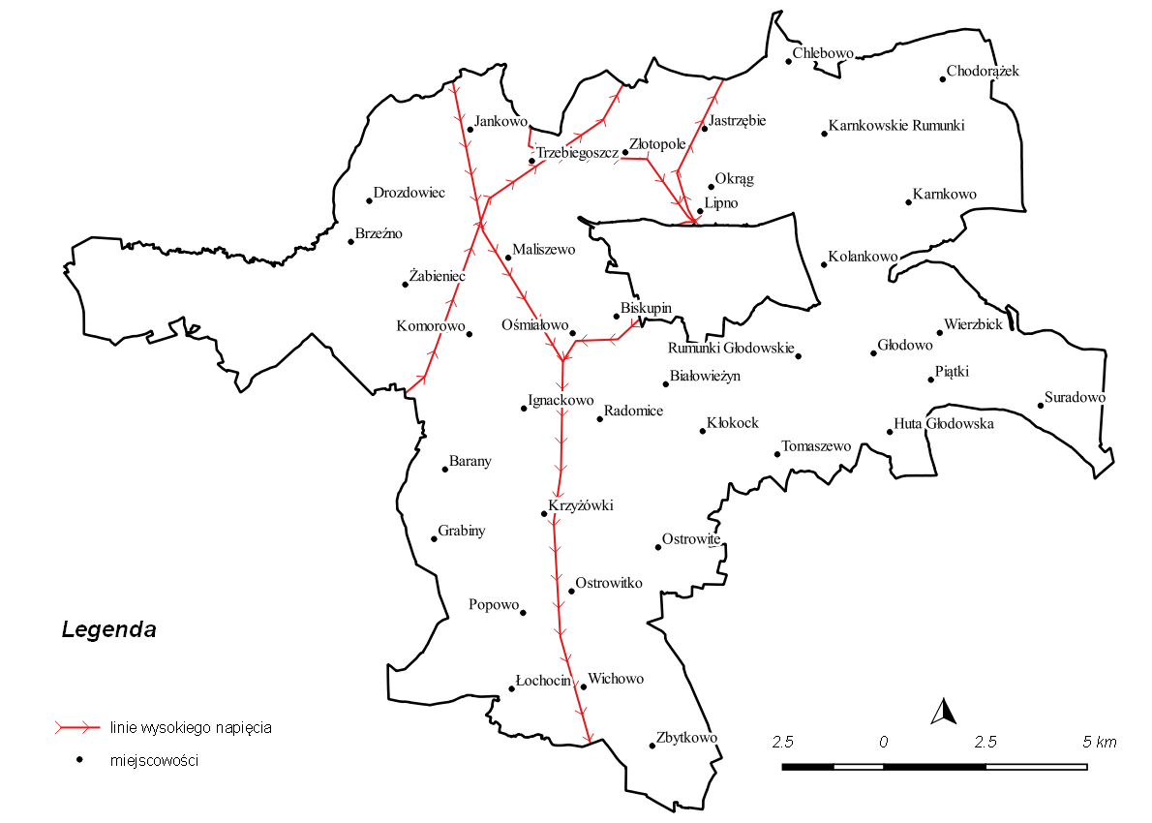Ryc. 12. Przebieg linii elektroenergetycznych w Gminie Lipno
Źródło: opracowanie własne na podstawie BDOO

Na terenie miejscowości Lipno Wieś I znajduje się także stacja transformatorowa (tzw. główny punkt zasilania GPZ) redukująca wysokie napięcia i zasilająca w energię elektryczną obszar miasta i Gminy.
Obecnie stacje zapewniają pełne pokrycie na energię elektryczną tak w warunkach normalnych, jak i awaryjnych.
Przebieg sieci elektroenergetycznych należy uwzględniać przy planowaniu przestrzennym. Wzdłuż linii wyznacza się pas technologiczny, w obszarze którego obowiązują ograniczenia w użytkowaniu i zagospodarowaniu terenu, związane z lokalizowaniem budynków mieszkalnych i innych przeznaczonych na pobyt stały ludzi, lokalizacją budowli zawierających materiały niebezpieczne pożarowo, stref zagrożonych wybuchem oraz konstrukcji wysokich, a także z zalesianiem terenów rolnych. Lokalizacja innych obiektów lub zagospodarowanie terenu strefy może nastąpić za zgodą i na warunkach gestora sieci. Na omawianym terenie w pasie o szerokości 50 m dla linii 220 kV
i o szerokości 20 m dla linii 110 kV, po obu stronach od osi linii, obowiązuje bezwzględny zakaz lokalizacji zabudowy przeznaczonej na stały pobyt ludzi.
Wszystkie prace związane z planowanymi modernizacjami linii elektroenergetycznych powinny zostać przeprowadzone z najwyższą dbałością o komfort życia mieszkańców. Zakres działań będzie bazował na istniejącej infrastrukturze i nie będzie ingerował
w środowisko przyrodnicze. Zostanie on wykonany przez specjalistyczne ekipy monterów liniowych wyposażonych w odpowiedni sprzęt. Do dojazdu na stanowiska słupów wykorzystane zostaną istniejące drogi, w tym drogi gruntowe i leśne, a większość prac będzie wykonana bez potrzeby wykorzystania ciężkiego sprzętu.
Na modernizację linii elektroenergetycznych składa się cały szereg prac, których celem jest nie tylko poprawa stanu technicznego linii, lecz też zagwarantowanie jej bezusterkowej pracy przez następne kilkadziesiąt lat. W zakres działań modernizacyjnych linii elektroenergetycznych mogą wchodzić następujące zadania:
- kontrola i regulacja naprężenia i zwisów (odległości od ziemi) przewodów fazowych i odgromowych;
- kontrola i ewentualna naprawa przewodów fazowych oraz odgromowych wraz z zamontowaniem tłumików drgań przewodów;
- wymiana starych izolatorów na słupach na nowe łącznie z wymianą osprzętu mocującego.

3.3.2. Stacje nadawcze łączności bezprzewodowej

Źródłem promieniowania elektromagnetycznego są również stacje bazowe łączności bezprzewodowej. Na terenie Gminy Lipno nie ma jednak zlokalizowanych takich nadajników. Najbliżej Gminy zlokalizowane stacje znajdują się w Lipnie oraz w Opraczyskach w gminie Bobrowniki.
Na kolejnej rycinie przedstawiono lokalizację stacji bazowych łączności bezprzewodowej zlokalizowanych najbliżej Gminy Lipno.

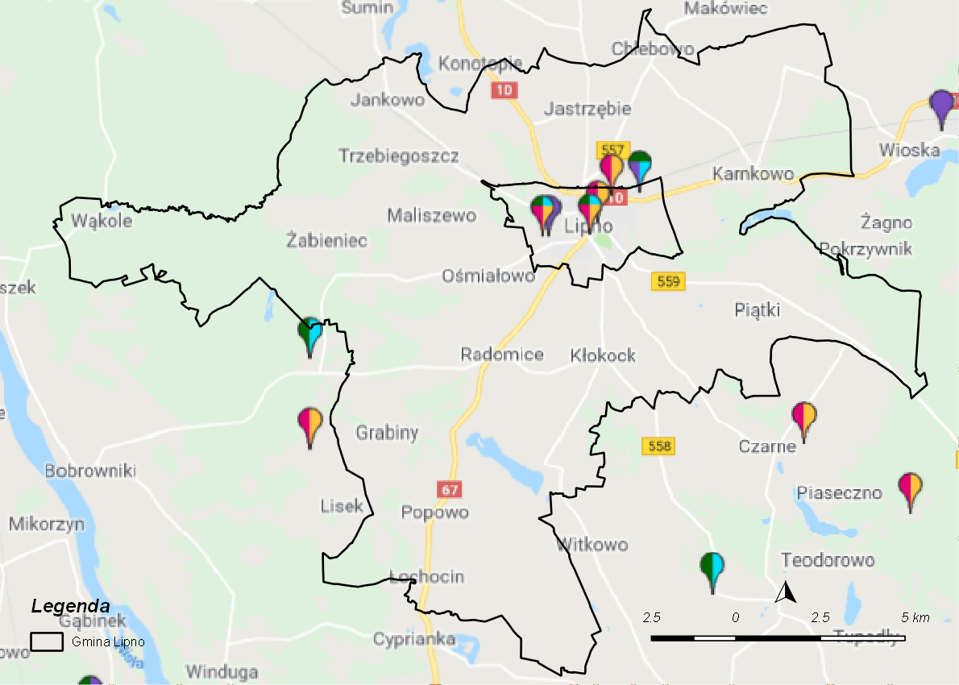
Ryc. 13. Lokalizacja stacji bazowych łączności bezprzewodowej na tle Gminy Lipno
Źródło: www.beta.btsearch.pl

3.3.3. Monitoring pól elektromagnetycznych

Najpowszechniej występującymi instalacjami będącymi źródłami pól elektromagnetycznych, które mają istotny wpływ na ogólny poziom pól w środowisku są linie elektroenergetyczne oraz instalacje radiokomunikacyjne, takie jak stacje bazowe telefonii komórkowej oraz stacje radiowe i telewizyjne.
Zależnie od przeznaczenia źródła pól elektromagnetycznych (PEM), zakresu wytwarzanych częstotliwości i mocy nadajnika, różne grupy ludności, podlegają w różnym stopniu ekspozycji na PEM. Wielkość tej ekspozycji zależy od stopnia uprzemysłowienia danego obszaru kraju czy regionu i przeciętnie jest wyższa dla mieszkańców dużych miast w porównaniu z obszarami wiejskimi. Orientacyjnie można stwierdzić, że poza bliskimi rejonami otaczającymi duże nadawcze stacje radiowe i telewizyjne, gdzie wartości natężenia i gęstości mocy są najwyższe, podwyższone wartości natężenia pola wystąpią na terenie aglomeracji miejskich, gdzie wyróżnić należy sieć radiofonii ruchomej i telefonii komórkowej, państwowe i komercyjne stacje radiowe i telewizyjne, itp.
Zgodnie z art. 26 ust. 1 pkt 5 ustawy Prawo ochrony środowiska z dnia 27 kwietnia 2001 r. (Dz. U. z 2017 r., poz. 519 z późn. zm.) państwowy monitoring środowiska obejmuje uzyskiwane na podstawie badań monitoringowych informacje w zakresie promieniowania jonizującego i pól elektromagnetycznych. Badania te powinny być przeprowadzone w sposób cykliczny, przy zastosowaniu ujednoliconych metod zbierania, gromadzenia i przetwarzania danych.
Okresowe badania poziomów pól elektromagnetycznych w środowisku prowadzi wojewódzki inspektor ochrony środowiska (art. 123 POŚ). Jednocześnie, zgodnie z art. 124 wojewódzki inspektor ochrony środowiska prowadzi, aktualizowany corocznie, rejestr zawierający informacje o terenach, na których stwierdzono przekroczenie dopuszczalnych poziomów pól elektromagnetycznych.
Zakres i sposób prowadzenia okresowych badań poziomów pól elektromagnetycznych w środowisku określa Rozporządzenie Ministra Środowiska z dnia 12 listopada 2007 roku w sprawie zakresu i sposobu prowadzenia okresowych badań poziomów pól elektromagnetycznych w środowisku (Dz. U. 2007, Nr 221, poz. 1645).
Na terenie każdego z województw (zgodnie z powyższym rozporządzeniem) pomiary wykonywane są w punktach pomiarowych dla trzech typów terenów dostępnych dla ludności:
- w centralnych dzielnicach lub osiedlach miast o liczbie mieszkańców przekraczającej 50 tys.,
- w pozostałych miastach,
- na terenach wiejskich.
Podstawowym założeniem dokonywanych obserwacji jest ochrona ludności przed wzrostem poziomów pól elektromagnetycznych ponad wartości dopuszczalne.
Dopuszczalne poziomy pól elektromagnetycznych w środowisku oraz metody sprawdzania i wyznaczania dotrzymania dopuszczalnych poziomów pól elektromagnetycznych są określone w Rozporządzeniu Ministra Środowiska z dnia 30 października 2003 roku w sprawie dopuszczalnych poziomów pól elektromagnetycznych w środowisku oraz sposobów sprawdzania dotrzymania tych poziomów (Dz. U. 2003, Nr 192, poz. 1883).
Wpływ pola elektromagnetycznego na człowieka i środowisko uzależniony jest od wielkości natężenia (lub gęstości mocy) oraz częstotliwości drgań. Dlatego wartość poziomów dopuszczalnych jest określana w pasmach częstotliwości. W kolejnych tabelach przedstawiono wartości dopuszczalne poziomów pól elektroenergetycznych.

Tabela 21. Zakres częstotliwości pól elektromagnetycznych, dla których określa się parametry fizyczne charakteryzujące oddziaływanie pól elektromagnetycznych na środowisko, dla terenów przeznaczonych pod zabudowę mieszkaniową oraz dopuszczalne poziomy pól elektromagnetycznych, dla terenów przeznaczonych pod zabudowę mieszkaniową
Zakres częstotliwości  pola elektromagnetycznego | Składowa elektryczna | Składowa magnetyczna
50 Hz* | 1 kV/m | 60 A/m
*50 Hz – częstotliwość sieci elektroenergetycznej
Źródło: Rozporządzenie Ministra Środowiska z dnia 30 października 2003 r.

Tabela 22. Zakres częstotliwości pól elektromagnetycznych, dla których określa się parametry fizyczne charakteryzujące oddziaływanie pól elektromagnetycznych na środowisko, dla miejsc dostępnych dla ludności terenów oraz dopuszczalne poziomy pól elektromagnetycznych, charakteryzowane przez dopuszczalne wartości parametrów fizycznych, dla miejsc dostępnych dla ludności
Zakres częstotliwości  pola elektromagnetycznego | Składowa elektryczna | Składowa magnetyczna
0 Hz | 10 kV/m | 2 500 A/m
od 0 Hz do 0,5 Hz | - | 2 500 A/m
od 0,5 Hz do 50 Hz | 10 kV/m | 60 A/m
od 0,05 kHz do 1 kHz | - | 3 A/m
od 0,001 MHz do 3 MHz | 20 kV/m | 3 A/m
od 3 MHz do 300 MHz | 7 kV/m | -
od 300 MHz do 300 GHz | 7 kV/m | -
*50 Hz – częstotliwość sieci elektroenergetycznej
Źródło: Rozporządzenie Ministra Środowiska z dnia 30 października 2003 r.

W kolejnej tabeli przedstawiono porównanie natężeń pól elektromagnetycznych 50 Hz wytwarzanych w sąsiedztwie linii elektroenergetycznych oraz urządzeń elektrycznych AGD/RTV.

Tabela 23. Porównanie natężeń pól elektrycznych 50 Hz wytwarzanych w sąsiedztwie linii elektroenergetycznych oraz urządzeń elektrycznych AGD/RTV
Linie napowietrzne | Natężenie [kV/m] | Urządzenia elektryczne AGD/RTV | Natężenie  [kV/m]
Pod liniami najwyższych napięć (220-400 kV) | 1-10 | Pralka automatyczna | 0,13 w odległości 30 cm
W odległości 150 m od linii 400 kV | <0,5 | Żelazko | 0,12 w odległości 10 cm
Pod liniami wysokiego napięcia (110 kV) | <0,3 | Monitor komputerowy | 0,2 w odległości 30 cm
Na zewnątrz stacji GPZ | 0,1-0,3 | Odkurzacz | 0,13 w odległości 5 cm
 |  | Maszynka do golenia | 0,7 w odległości 3 cm
 |  | Suszarka do włosów | 0,8 w odległości 10 cm
Źródło: Linie i stacje elektroenergetyczne w środowisku człowieka. Wydanie 5. Warszawa 2009

W latach 2016 – 2017 na terenie Gminy Lipno Wojewódzki Inspektor Ochrony Środowiska w Bydgoszczy nie prowadził badań poziomu pól elektromagnetycznych.
Jednak biorąc pod uwagę dane dla całego województwa kujawsko-pomorskiego
w żadnym z 45 punktów pomiarowych nie stwierdzono przekroczeń poziomów PEM.

3.3.4. Analiza SWOT – pola elektromagnetyczne

W kolejnej tabeli przedstawiono analizę SWOT dla obszaru interwencji pola elektromagnetyczne.

Tabela 24. Analiza SWOT – pola elektromagnetyczne
Czynniki wewnętrzne | Mocne strony | Słabe strony
 | - bieżące modernizacje oraz remonty infrastruktury elektroenergetycznej,  - brak linii elektroenergetycznych najwyższych napięć na terenie gminy (220-400 kV),  - brak stacji bazowych łączności bezprzewodowej na terenie Gminy Lipno | - obecność na terenie gminy linii elektromagnetycznych wysokich napięć (110 kV),  - mały udział linii elektroenergetycznych kablowych w stosunki do linii napowietrznych.
Czynniki zewnętrzne | Szanse | Zagrożenia
 | - obowiązkowy monitoring PEM w ramach państwowego monitoringu środowiska,  - w latach 2011-2016 w żadnym punkcie pomiarowym na terenie województwa nie stwierdzono przekroczeń dopuszczalnych norm natężenia PEM,  - modernizacja sieci energetycznych przez operatora. | - rozpowszechnienie i rozwój telefonii komórkowej oraz innych technologii emitujących promieniowanie elektromagnetyczne,  - rozbudowa mieszkalnictwa wzdłuż linii energetycznych.
Źródło: opracowanie własne

3.3.5. Zagadnienia horyzontalne – pola elektromagnetyczne

Wskazany obszar interwencji oraz najważniejsze problemy jednostki odnoszą się pośrednio do czterech głównych zagadnień horyzontalnych, którymi są:
- adaptacja do zmian klimatu.
- nadzwyczajne zagrożenia środowiska.
- działania edukacyjne.
- monitoring środowiska.

I – Adaptacja do zmian klimatu
Występowanie ekstremalnych zjawisk pogodowych, typu huragany czy intensywne burze, może doprowadzić do zwiększenia ryzyka uszkodzenia elektrowni wiatrowych, masztów telefonii komórkowej, linii elektroenergetycznych, a zatem ograniczenia w dostarczaniu energii do odbiorców. Zmiany klimatyczne będą miały swoje odzwierciedlenie w konieczności konserwacji infrastruktury mogącej emitować pola elektromagnetyczne i zapewnienia bezpieczeństwa jej funkcjonowania.

II – Nadzwyczajne zagrożenia środowiska
Najgroźniejszymi typami zanieczyszczeń są jonizujące i niejonizujące promieniowanie elektromagnetyczne. Liczba źródeł pola elektromagnetycznego wzrasta wraz z rosnącym zapotrzebowaniem na energię elektryczną oraz zaawansowaniem technologii bezprzewodowych. Sztuczne pola, generowane przez urządzenia techniczne, mogą znacząco wpływać na biologiczne procesy komunikacji międzykomórkowej oraz na procesy metaboliczne.

III – Działania edukacyjne
Promieniowanie elektromagnetyczne stanowi zagrożenie dla zdrowia. Edukacja powinna polegać na przekazywaniu informacji na temat pola elektromagnetycznego. Głównym celem powinno być szerzenie wiedzy nt. szkodliwych wpływów technologii bezprzewodowych na zdrowie.

IV – Monitoring środowiska
Prowadzący instalację oraz użytkownik urządzeń emitujących pola elektromagnetyczne są zobowiązani do wykonania pomiarów poziomów pól elektromagnetycznych w środowisku bezpośrednio po rozpoczęciu użytkowania instalacji lub urządzenia oraz każdorazowo w przypadku zmiany warunków pracy instalacji lub urządzenia. Monitoring pól elektromagnetycznych prowadzi WIOŚ. W ramach monitoringu Wojewódzki Inspektor Ochrony Środowiska prowadzi okresowe badania kontrolne poziomów pól w środowisku.

3.4. GOSPODAROWANIE WODAMI

3.4.1. Wody powierzchniowe

Większość obszaru Gminy Lipno położona jest w granicach regionu wodnego Dolnej Wisły, który obejmuje zlewnię Wisły poniżej Włocławka do ujścia do Morza Bałtyckiego,
a także zlewnie rzek uchodzących do Bałtyku na zachód od ujścia Wisły, po rzekę Słupia włącznie oraz na wschód od ujścia Wisły, po rzekę Pasłęka włącznie. Natomiast południowo – wschodnia część Gminy znajduje się w regionie wodnym Środkowej Wisły. Region ten obejmuje zlewnie Wisły środkowej od ujścia rzeki Sanny koło Annopola do miejscowości Korabniki koło Włocławka. Podział Gminy na regiony wodne zaprezentowano na kolejnej rycinie.

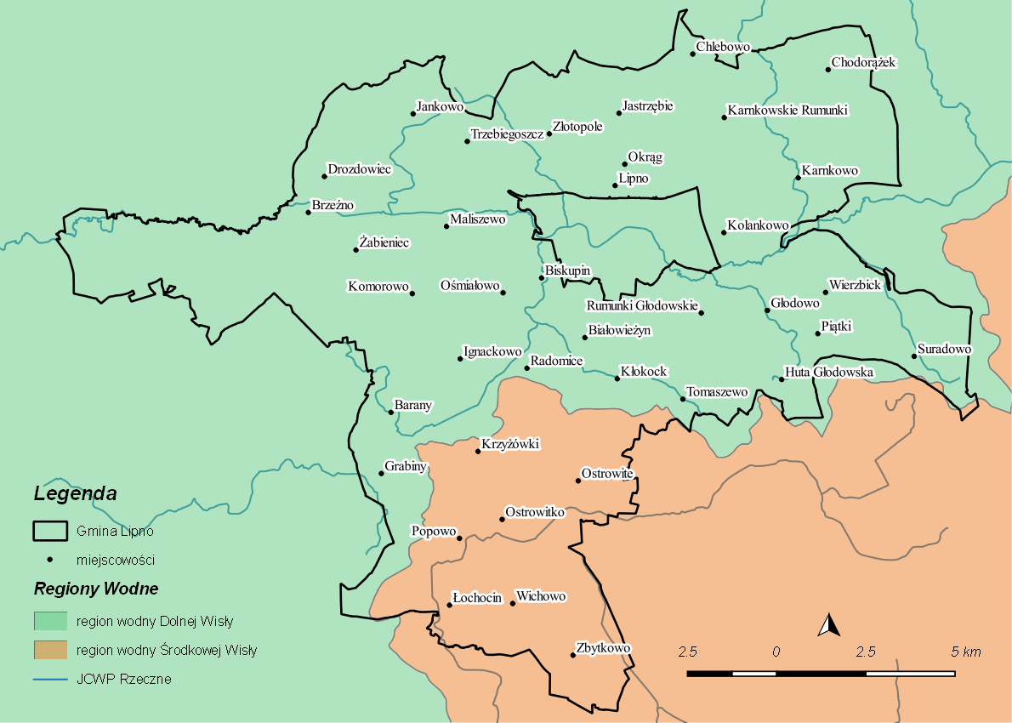
Ryc. 14. Regiony wodne na terenie Gminy Lipno
Źródło: opracowanie własne kzgw.gov.pl

Gmina Lipno położona jest w obrębie 10 Jednolitych Części Wód Powierzchniowych (JCWP), które przedstawione zostały w kolejnej tabeli oraz na rycinie nr 15.

Tabela 25. Wykaz JCWP w obrębie Gminy Lipno
l.p. | Nazwa | Europejski kod
1 | Mień od dopł. spod Jankowa do ujścia | PLRW200019279499
2 | Lubianka z jeziorami Steklin, Sumin, Kikolskie | PLRW20001728969
3 | Dopł. spod Jankowa | PLRW200017279494
4 | Dopływ z jez. Konotopskiego | PLRW20001727948
5 | Mień od dopł. z Głodowa do dopł. spod Jankowa | PLRW200024279493
6 | Mień od wypływu z jez. Małego do dopł. z Głodowa | PLRW200017279476
7 | Dopływ spod Kłokocka | PLRW2000172794929
8 | Dopływ z Gnojna | PLRW20001727934
9 | Chełmiczka | PLRW200017275899
10 | Dopływ z jez. Tupadelskiego bez Chełmiczki | PLRW200017275989
Źródło: RZGW w Gdańsku, RZGW w Warszawie

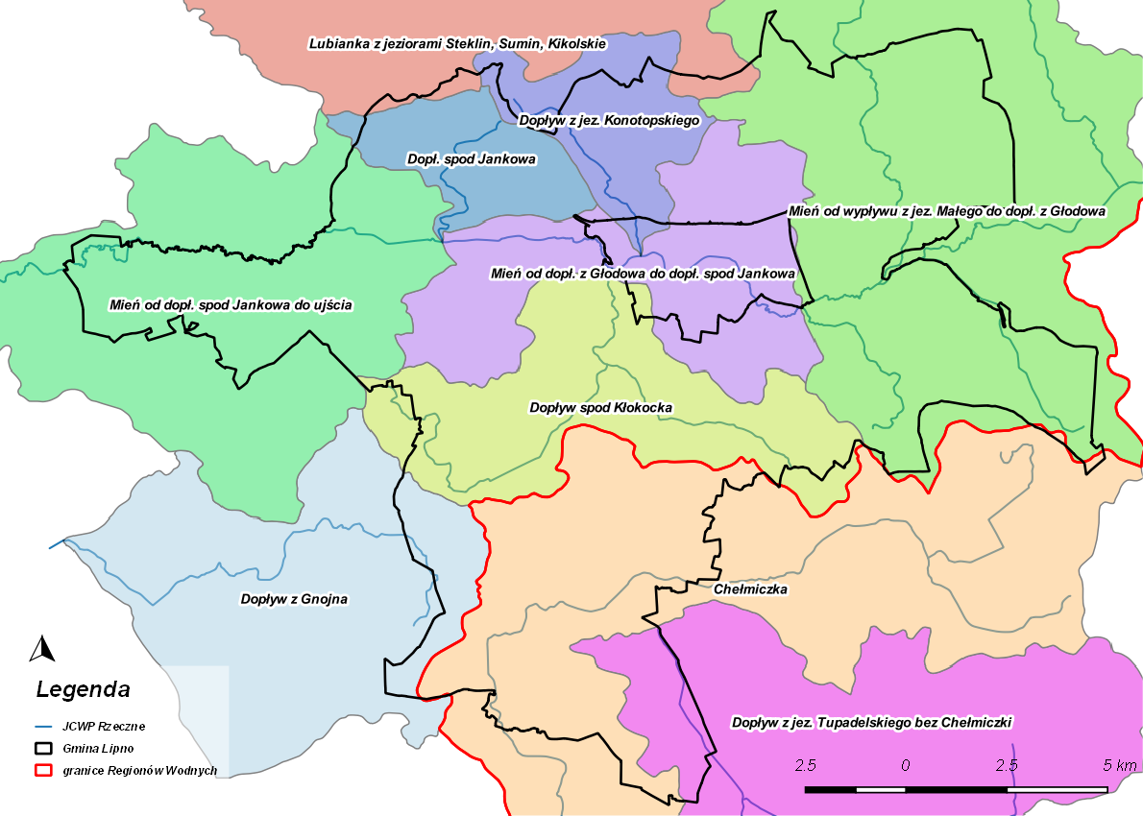
Ryc. 15. Położenie Gminy Lipno na zlewniach jednolitych części wód powierzchniowych rzecznych
Źródło: opracowanie własne kzgw.gov.pl

Największy udział powierzchni zlewni na terenie analizowanej jednostki posiada JCWP Mień od wypływu z jez. Małego do dopł. z Głodowa – 25,05%.
W kolejnej tabeli oraz na wykresie przedstawiono dane dotyczące poszczególnych JCWP na terenie Gminy Lipno.

Tabela 26. Wykaz JCWP w obrębie Gminy Lipno
Nazwa JCWP | Kod JCWP | Udział powierzchni zlewni JCWP w Gminie | Powierzchnia zlewni JCWP (km²)
Dopływ z jez. Tupadelskiego bez Chełmiczki | RW200017275989 | 3,17% | 96,82
Dopływ z Gnojna | RW20001727934 | 3,06% | 53,95
Mień od wypływu z jez. Małego do dopł. z Głodowa | RW200017279476 | 25,05% | 107,76
Dopływ z jez. Konotopskiego | RW20001727948 | 4,86% | 15,67
Dopływ spod Kłokocka | RW2000172794929 | 15,63% | 36,74
Dopł. spod Jankowa | RW200017279494 | 5,92% | 12,91
Chełmiczka | RW200017275899 | 16,42% | 108,31
Mień od dopł. z Głodowa do dopł. spod Jankowa | RW200024279493 | 12,03% | 35,08
Lubianka z jeziorami Steklin, Sumin, Kikolskie | RW20001728969 | 0,90% | 218,18
Mień od dopł. spod Jankowa do ujścia | RW200019279499 | 12,95% | 68,17
Źródło: obliczenia własne na podstwie danych RZGW Gdańsk i RGZW Warszawa

Wykres 11. Udział powierzchni zlewni JCWP na terenie Gminy Lipno
Źródło: opracowanie własne na podstawie danych RZGW Gdańsk i RZGW Warszawa

3.4.2. Wody podziemne

Zgodnie z obowiązującym podziałem kraju na 172 Jednolite Części Wód Podziemnych (JCWPd), który obowiązuje od 2016 r., obszar Gminy Lipno położony jest
w obrębie 3 JCWPd:
- PLGW200048 – obejmująca niewielki, zlokalizowany na północy skrawek Gminy Lipno,
- PLGW200039 – obejmująca centralną, wschodnią i zachodnią część Gminy Lipno,
- PLGW200046 – obejmująca południe Gminy Lipno
Na kolejnej rycinie przedstawiono zasięg JCWPd na tle Gminy Lipno.

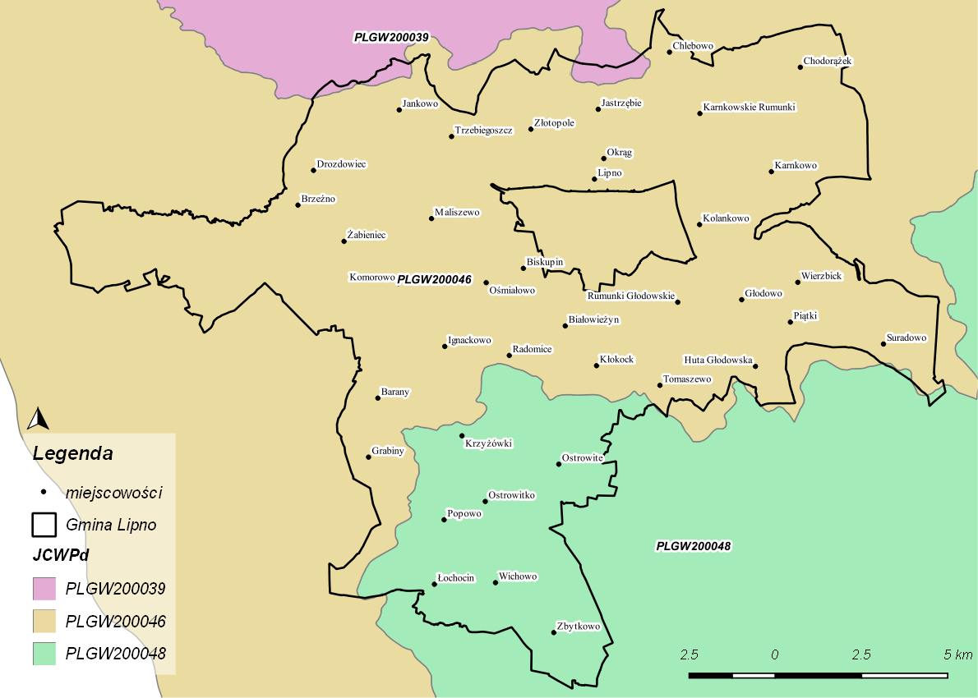
Ryc. 16. Zasięg JCWPd na terenie Gminy Lipno
Źródło: opracowanie własne na podstawie www.epsh.pgi.gov.pl

Powierzchnia JCWPd 39 wynosi 7 573,5² i swym zasięgiem obejmuje północno-wschodnią część województwa kujawsko-pomorskiego, niewielki skrawek w południowo-wschodniej części województwa pomorskiego (w powiecie kwidzyńskim) oraz południowo-zachodnią część województwa warmińsko-mazurskiego. W Gminie Lipno stanowi zaledwie 0,9% powierzchni Gminy.
Powierzchnia JCWPd 46 to 648,3 km² i w zdecydowanej części leży w granicach administracyjnych województwa kujawsko-pomorskiego. Jedynie niewielki skrawek obejmuje województwo mazowieckie (w powiecie sierpeckim). W granicach Gminy Lipno znajduje się 166,4 km² tej JCWPd i stanowi to 79,51% powierzchni Gminy.
Zlokalizowana w Regionie Środkowej Wisły (poprzednie dwa znajdują się w Regionie Dolnej Wisły) JCWPd 48, o łącznej powierzchni 2966,5 km², w Gminie Lipno zajmuje 41 km², tj. blisko 1/5 powierzchni Gminy. Ta jednolita część wód podziemnych znajduje się na granicy trzech województw: kujawsko-pomorskiego, mazowieckiego i warmińsko-mazurskiego (niewielki skrawek w gminie Lidzbark, w powiecie działdowskim).

Charakterystyka JCWPd znajdujących się obszarze Gminy Lipno

JCWPd 39 znajduje się w dorzeczu Dolnej Wisły, który podlega pod RZGW Gdańsk. Zagospodarowanie terenu to głównie obszary rolnicze (71,97%) oraz obszary leśne i zielone (22,87%). Jednostka ta posiada trzy pietra wodonośne. W wydzielonych kompleksach
i poziomach wodonośnych JCWPd 39 można wyodrębnić dwa systemy krążenia wód podziemnych związane z regionalnymi bazami drenażu: system doliny Wisły oraz system Żuław Wiślanych. Z tego względu zlewnia Drwęcy ma charakter otwarty – w północnej części odprowadza wody w kierunku Żuław Wiślanych, a z pozostałej części w kierunku doliny Wisły. Oba systemy krążenia wód mają wspólne obszary zasilania i powiązane są licznymi kontaktami i przepływami zachodzącymi między poziomami wodonośnymi. Charakterystyczną cechą opisanego systemu jest niestała granica zlewni podziemnych w profilu pionowym. Wraz z głębokością „przesuwa" się ona w kierunku południowym (aż do Wzgórz Dylewskich). W efekcie zlewnia podziemna Żuław Wiślanych
w głębokich poziomach wodonośnych (miocen, oligocen) obejmuje prawie połowę obszaru zlewni topograficznej Drwęcy. Płytkie poziomy wód gruntowych są zasilane przez infiltrację bezpośrednią oraz w dolinach rzek poprzez dopływ lateralny. Bazą drenaży tych wód jest system hydrograficzny (Drwęca wraz z dopływami, system Jezioraka i związanego z nim Kanału Elbląskiego oraz Wisła). Również wody pierwszego poziomu międzymorenowego zasilane są infiltracją bezpośrednią oraz poprzez utwory słaboprzepuszczalne pokrywające wysoczyznę morenową. Głównymi obszarami zasilania są: Pojezierze Iławskie, Pojezierze Dobrzyńskie oraz Wzgórza Dylewskie. Główną bazą drenażu jest Drwęca wraz z dopływami, system Jezioraka oraz Wisła. Znaczna część wód przesącza się do głębszych poziomów wodonośnych. Płytkie wody gruntowe wraz z wodami pierwszego poziomu wodonośnego biorą udział w lokalnym systemie krążenia. Jak wykazały badania izotopowe przeprowadzone w rejonie GZWP 210 ich wiek na ogół nie przekracza kilkadziesiąt lat. W pośrednim systemie obiegu wód biorą udział głębsze poziomy miedzy morenowe (Qm-II, Qm-III) oraz plioceński i mioceński poziom wodonośny. Zasilane są pośrednio poprzez przesączanie z płytszych poziomów wodonośnych. Bazę drenażu stanowi dolina Drwęcy wraz z dolinami większych dopływów, dolina Wisły oraz Żuławy Wiślane. Znaczna część wód z tych poziomów w strefach drenażu „wraca" z powrotem do płytszych poziomów wodonośnych. Paleoceńsko-eoceński i kredowy poziom wodonośny stanowią środowisko regionalnego obiegu wód podziemnych. Wiek tych wód przekracza kilka tysięcy lat. (wiek wód kredowych został określony na około 6 tysięcy lat). Strefy zasilania obejmują obszary pojezierne i Wzgórza Dylewskie. Regionalna baza drenażu jest położona poza granicami zlewni: dolina Wisły (Kotlina Toruńska) i Żuławy Wiślane. Tylko nieznaczna część wód regionalnego obiegu drenowana jest przez płytsze poziomy wodonośne. Dział wód podziemnych rozdzielających ten system krążenia występuje w rejonie Wzgórz Dylewskich.
Na kolejnej rycinie przedstawiono schemat cyrkulacji wód podziemnych JCWPd 39.

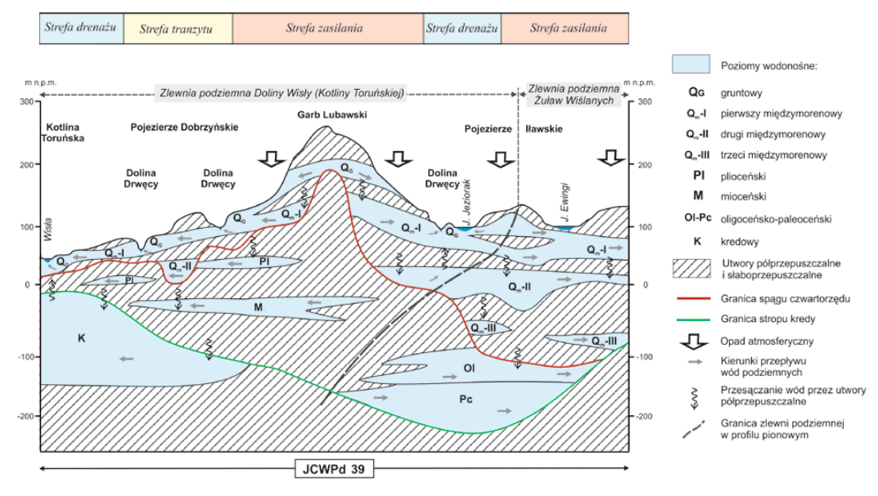
Ryc. 17. Schemat cyrkulacji wód podziemnych JCWPd 39
Źródło: Państwowy Instytut Geologiczny

JCWPd 46 również mieści się w Dorzeczu Wisły, w regionie wodnym Dolnej Wisły, który to podlega pod RZGW Gdańsk. Zagospodarowanie terenu to w zdecydowanej większości obszary rolne oraz obszary leśne i zielone (ponad 95%). Ta jednolita część wód podziemnych posiada dwa piętra wodonośne. Jeśli chodzi o system krążenia wód, to można wyodrębnić jeden spójny system. Obejmuje on strefy zasilania rozprzestrzeniające się na wschód od doliny Wisły. Położone są one na obszarze Pojezierza Dobrzyńskiego, częściowo poza granicami omawianej jednostki (JCWPd 46). Główną bazą drenażu wszystkich poziomów wodonośnych jest dolina Wisły. Lokalnie strefę drenażu można wyodrębnić w dolinie Mieni. Płytkie poziomy wód gruntowych (dolinne i sandrowe) są zasilane przez infiltrację bezpośrednią oraz w dolinie Wisły poprzez dopływ lateralny. Bazą drenaży tych wód jest system hydrograficzny (Wisła wraz z najważniejszymi dopływami). Wody poziomu międzymorenowego zasilane są infiltracją bezpośrednią oraz poprzez utwory słaboprzepuszczalne pokrywające wysoczyznę morenową. Głównym obszarem zasilania jest Pojezierze Dobrzyńskie, a bazę drenażu stanowi Wisła i Mień. Część wód przesącza się do głębszych poziomów wodonośnych. Płytkie wody gruntowe wraz z wodami pierwszego poziomu wodonośnego biorą udział w lokalnym systemie krążenia. W pośrednim systemie obiegu wód biorą udział głębsze poziomy wodonośne: mioceński i kredowy. Zasilane są pośrednio poprzez przesączanie z płytszych poziomów wodonośnych. Bazę drenażu stanowi dolina Wisły. Kolejna rycina przedstawia schemat cyrkulacji wód podziemnych JCWPd 46.

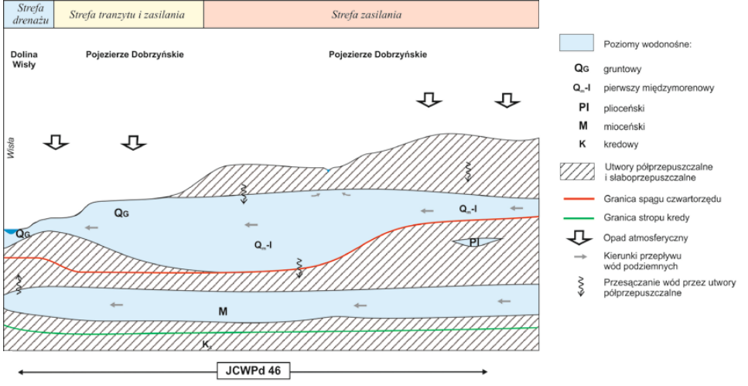
Ryc. 18. Schemat cyrkulacji wód podziemnych JCWPd 46
Źródło: Państwowy Instytut Geologiczny

Trzecia znajdująca się na obszarze Gminy Lipno JCWPd – numer 48 – znajduje się w regionie wodnym Środkowej Wisły, administrowanym przez RZGW w Warszawie. Zagospodarowanie terenu w 4/5 stanowią obszary rolne. Udział obszarów leśnych
i zielonych to 15,61%. Pozostałe formy pełnią marginalny udział. W jednostce tej wyróżnia się trzy pietra wodonośne:
- czwartorzędowy,
- mioceński,
- oligoceński-górnokredowy.
System przepływu w oligoceńsko-górnokredowym poziomie ma charakter regionalny. Przepływ wód odbywa się w kierunku północno-zachodnim. Zasilanie poziomu odbywa się na drodze przesączania z wyżejległych poziomów wodonośnych oraz dopływu wód z obszaru niecki mazowieckiej. Mioceński poziom wodonośny jest zbyt słabo rozpoznany by móc w sposób precyzyjny i jednoznaczny scharakteryzować system przepływu. Jedną z przyczyn takiego stanu rzeczy jest fakt, iż poziom ten ma charakter nieciągły i nie występuje na całym obszarze JCWPd nr 48. Czwartorzędowe poziomy wodonośne posiadają system przepływu o charakterze lokalnym. Strefami zasilania są wysoczyzny morenowe, pagórki morenowe oraz równiny akumulacyjne i erozyjne wód roztopowych. Główną bazę drenażu stanowi Wisła. Wody podziemne drenowane są przez tę rzekę lub w zlewniach drugiego rzędu należących do rzek będących jej bezpośrednimi dopływami m.in. Skrwę z dopływami, Chełmiczkę, Słupiankę, Mołtawę i Strugę. Sierpienicą. Poziomy wodonośne zasilane są na drodze infiltracji opadów atmosferycznych lub, w przypadku poziomów głębszych, przez przesączanie się wód z nadległych poziomów wodonośnych.
Na kolejnej rycinie przedstawiono schemat cyrkulacji wód podziemnych JCWPd 48.

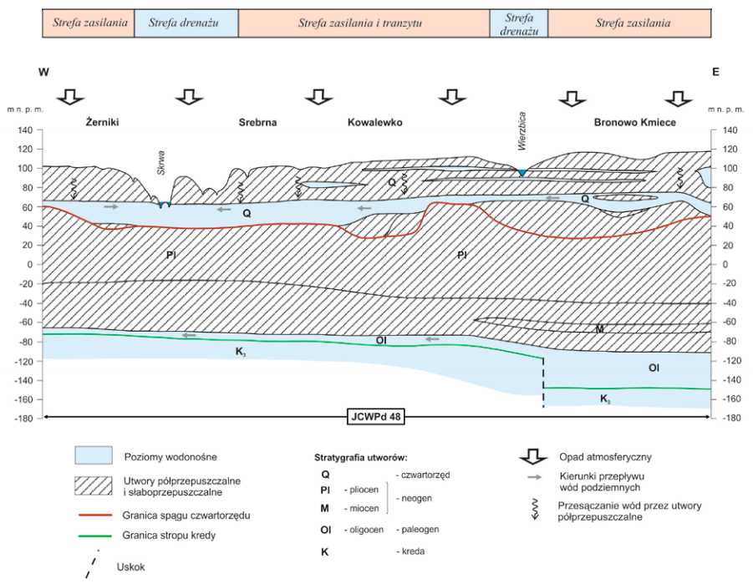
Ryc. 19. Schemat cyrkulacji wód podziemnych JCWPd 48
Źródło: opracowanie własne na podstawie www.epsh.pgi.gov.pl

Gmina Lipno położona jest w obrębie nieudokumentowanego Głównego Zbiornika Wód Podziemnych (GZWP) nr 215 Subniecka warszawska.
Główny zbiornik wód podziemnych (GZWP) stanowi zespół przepuszczalnych utworów wodonośnych o znaczeniu użytkowym, którego granice są określone parametrami hydrogeologicznymi lub warunkami hydrodynamicznymi oraz warunkami formowania się zasobów wód podziemnych, wydzielony ze względu na jego szczególne znaczenie dla obecnego i perspektywicznego zaopatrzenia w wodę. Główne zbiorniki wód podziemnych muszą spełniać określone kryteria ilościowe i jakościowe: wydajność potencjalnego otworu studziennego powyżej 70 m³/h, wydajność ujęcia powyżej 10 000 m³/d, wodoprzewodność warstwy wodonośnej wyższa niż 10 m²/h i wodę nadającą się do zaopatrzenia ludności
w stanie surowym lub po jej ewentualnym prostym uzdatnieniu przy pomocy stosowanych obecnie i uzasadnionych ekonomicznie technologii. W obszarach deficytowych w wodę kryteria ilościowe przyjęte dla GZWP mogą być niższe, lecz wyróżniające zbiornik
o znaczeniu praktycznym na tle ogólnie mniej korzystnych warunków hydrogeologicznych.
Subniecka warszawska, o powierzchni 51 000 km², w Gminie Lipno zajmuje niewielki fragment Gminy obejmujący jej południową i wschodnią część. Typ zbiornika został określony jako porowy.
Na kolejnej rycinie przedstawiono położenie Gminy Lipno na tle Głównych Zbiorników Wód Podziemnych.

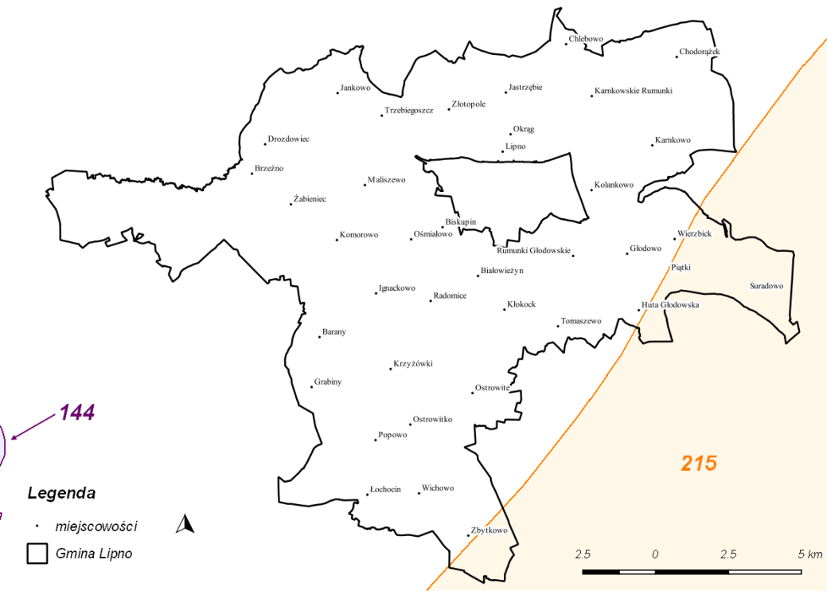
Ryc. 20. Położenie Gminy Lipno na tle GZWP
Źródło: opracowanie własne na podstawie www.epsh.pgi.gov.pl

Zgodnie z mapą hydrogeologiczną Polski obszar o największej potencjalnej wydajności studni wierconej na terenie analizowanej jednostki znajduje się w centralnej części Gminy (wydajność potencjalna od 50 m³/dobę wzwyż). Obszar o najmniejszej potencjalnej wydajności studni znajduje się w okolicach następujących miejscowości: Chlebowo, Karnkowskie Rumunki oraz Karnkowo.
Na kolejnej rycinie przedstawiono potencjalne wydajności studni wierconej na obszarze Gminy Lipno.

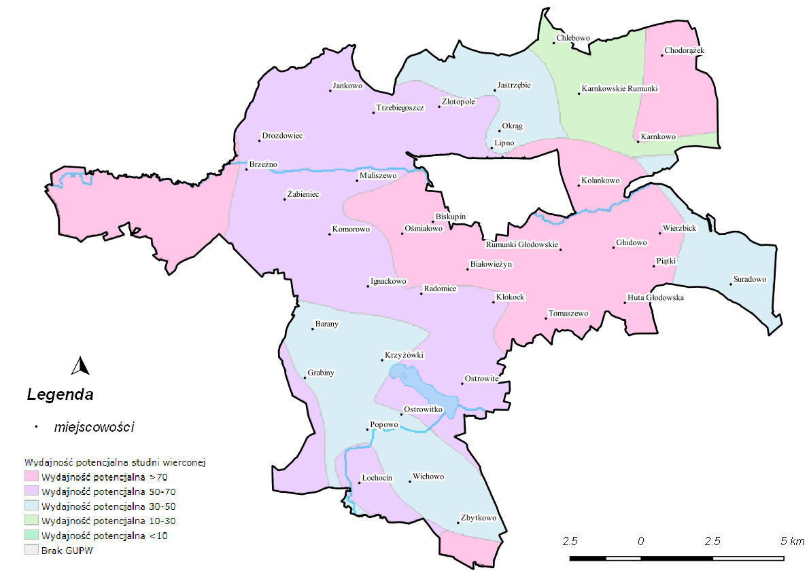
Ryc. 21. Wydajności potencjalne studni wierconych na obszarze Gminy Lipno
Źródło: opracowanie własne na podstawie www.epsh.pgi.gov.pl

3.4.3. Dyrektywa azotanowa – wody wrażliwe i OSN

Zgodnie z Rozporządzeniem Dyrektora Regionalnego Zarządu Gospodarki Wodnej w Gdańsku z dnia 1 marca 2017 r. w sprawie określenia wód powierzchniowych i podziemnych wrażliwych na zanieczyszczenie związkami azotu ze źródeł rolniczych oraz obszaru szczególnie narażonego, z którego odpływ azotu ze źródeł rolniczych do tych wód należy ograniczyć w regionie wodnym Dolnej Wisły (Dz. Urz. Woj. Kuj-Pom. z 2017 r., poz. 1005), cały region wodny Dolnej Wisły określa się jako obszar szczególnie narażony na zanieczyszczenie związkami azotu ze źródeł rolniczych, z którego odpływ azotu ze źródeł rolniczych należy ograniczyć.
Zgodnie z Rozporządzeniem Dyrektora Regionalnego Zarządu Gospodarki Wodnej
w Warszawie z dnia 29 marca 2017 r. w sprawie określenia wód powierzchniowych
i podziemnych wrażliwych na zanieczyszczenie związkami azotu ze źródeł rolniczych oraz obszaru szczególnie narażonego, z którego odpływ azotu ze źródeł rolniczych do tych wód należy ograniczyć w granicach regionów wodnych: Środkowej Wisły, Łyny i Węgorapy, Niemna, Świeżej oraz Jarft ogłoszonego w Dzienniku Urzędowym Województwa Kujawsko – Pomorskiego z dnia 5 kwietnia 2017 r. (Dz. Urz. Woj. Kuj-Pom. z 2017 r., poz. 1463) następujące, znajdujące się na obszarze Gminy Lipno jednolite części wód powierzchniowych są wrażliwe na owe zanieczyszczenie:
- Chełmiczka (RW200017275899),
- Dopływ z jez. Tupadelskiego bez Chełmiczki (RW200017275989).
Zapis ten dotyczy również Jeziora Ostrowite (PLLW20023).
Obszary szczególnie narażone na zanieczyszczenie azotanami pochodzenia rolniczego (OSN) zostały wyznaczone zgodnie z obowiązującą wszystkie kraje UE tzw. Dyrektywą Azotanową. Rolnicy, których działki położone są na (OSN) są zobowiązani do wypełnienia tzw. Programów Działań, których celem jest ograniczenie dopływu azotu z rolnictwa do wód i ograniczenie ich eutrofizacji.

Na OSN stosuje się następujące zasady nawożenia:
- nawożenie stosuje się w okresach i w warunkach, gdy nie ma zagrożenia, że zawarte w nich składniki mineralne, szczególnie związki azotu, będą wymywane do wód gruntowych lub zmywane do wód powierzchniowych w stopniu powodującym zagrożenie dla wód, a w konsekwencji ich zanieczyszczenie;
- nawozy naturalne i organiczne na gruntach ornych stosuje się w okresie od dnia 1 marca do dnia 15 listopada;
- nawozy płynne naturalne na łąkach trwałych i pastwiskach trwałych stosuje się od dnia 1 marca do dnia 15 sierpnia;
- nawozy stałe naturalne stosuje się:
- na łąkach trwałych od dnia 1 marca do dnia 30 listopada;
- na pastwiskach trwałych od dnia 1 marca do dnia 15 kwietnia i od dnia 15 października do dnia 30 listopada;
- zakazuje się nawożenia na glebach zamarzniętych powierzchniowo;
- nawożenia nie stosuje się przez cały rok na glebach nieuprawianych, w tym na ugorach;
- przy użytkowaniu zmiennym (kośno-pastwiskowym) i przy wypasie kwaterowym stosuje się obniżoną dawkę azotu w ilości do 85 kg N/ha/rok z nawozów płynnych naturalnych, bezpośrednio po pokosie/wypasie, ale nie później niż do dnia 15 sierpnia.
- nawozy azotowe mineralne stosuje się:
- na gruntach ornych i w uprawach wieloletnich od dnia 1 marca do dnia 15 listopada;
- na łąkach trwałych i pastwiskach trwałych od dnia 1 marca do dnia 15 sierpnia.

Należy jednak wyjaśnić, że po wejściu w życie zapisów art. 102 - 112 Ustawy z dnia 20 lipca 2017 r. Prawo wodne (Dz. U. z 2017 r., poz. 1566 z późn. zm.) zmieniły się zasady w tym zakresie. Zgodnie z zobowiązującymi od dnia 24 sierpnia 2017 r. przepisami w Polsce nie będą już wyznaczane wody wrażliwe i obszary szczególnie narażone – OSN. Ustawa, na wszystkich producentów rolnych w kraju, tj. prowadzących produkcję rolną, w tym działy specjalne produkcji rolnej oraz działalność, w ramach której przechowywane są odchody zwierzęce lub stosowane nawozy – nakłada obowiązek prowadzenia tej działalności
w sposób zapobiegający zanieczyszczaniu wód azotanami pochodzącymi ze źródeł rolniczych.
W celu zmniejszenia zanieczyszczenia wód azotanami pochodzącymi ze źródeł rolniczych oraz zapobiegania dalszemu zanieczyszczeniu, zgodnie z zapisami art. 104 wymienionej wyżej ustawy, na obszarze całego państwa opracowany i wdrożony zostanie program działań.

3.4.4. Zagrożenie powodziowe i ochrona przeciwpowodziowa

Kraje członkowskie UE wskutek wprowadzenia Dyrektywy 2007/60/WE Parlamentu Europejskiego i Rady z dnia 23.10.2007 r. w sprawie oceny ryzyka powodziowego i zarządzania nim (tzw. Dyrektywa Powodziowa) zobowiązane są do:
- opracowania wstępnej oceny ryzyka powodziowego,
- opracowania map zagrożenia powodziowego i map ryzyka powodziowego,
- opracowania planów zarządzania ryzykiem powodziowym.
Na terenie Gminy Lipno nie występują obszary zagrożone podtopieniami.
W ramach wstępnej oceny ryzyka powodziowego na terenie Gminy Lipno wyznaczono obszary narażone na niebezpieczeństwo powodzi, dla których opracowano mapy zagrożenia powodziowego oraz mapy ryzyka powodziowego.
Na mapach zagrożenia powodziowego przedstawiono obszary o określonym prawdopodobieństwie wystąpienia powodzi:
- obszary, na których prawdopodobieństwo wystąpienia powodzi jest niskie i wynosi raz na 500 lat (Q=0,2%);
- obszary, na których prawdopodobieństwo wystąpienia powodzi jest średnie i wynosi raz na 100 lat (Q=1%);
- obszary, na których prawdopodobieństwo wystąpienia powodzi jest wysokie i wynosi raz na 10 lat (Q=10%);
oraz obszary obejmujące tereny narażone na zalanie w przypadku:
- zniszczenia lub uszkodzenia wału przeciwpowodziowego;
- zniszczenia lub uszkodzenia wału przeciwsztormowego (budowli ochronnych pasa technicznego – według ustawy Prawo wodne, obowiązującej przed 12 lipca 2014 r.).

Zgodnie z mapami prezentowanymi przez Informatyczny System Osłony Kraju część obszaru Gminy Lipno znajduje się w obszarze zagrożenia powodziowego. Obszar ten obejmuje tereny położone wzdłuż rzeki Mień.

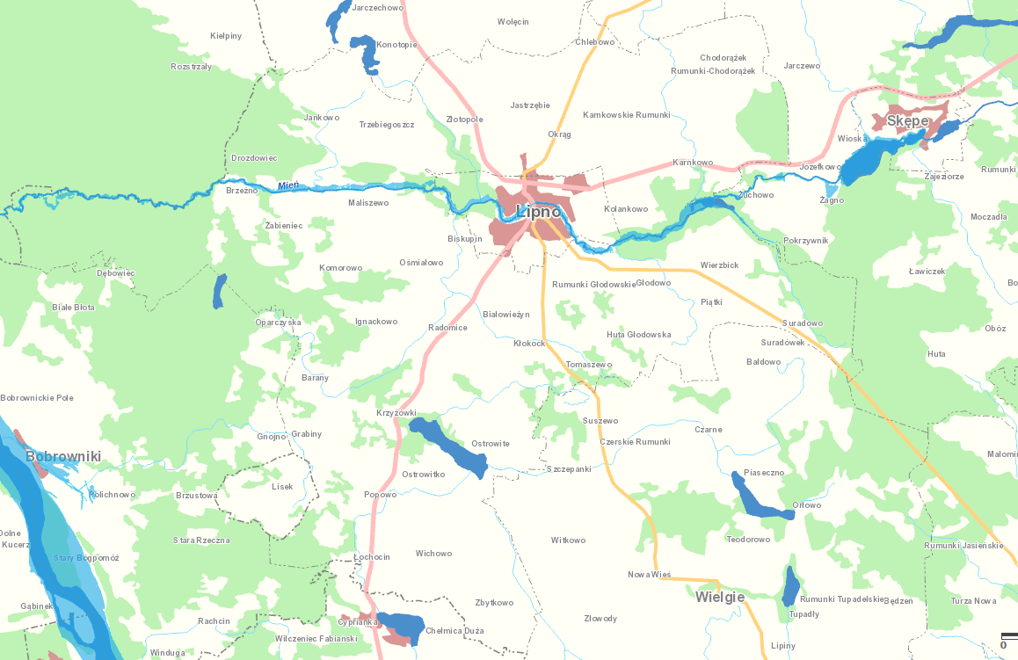
Ryc. 22. Obszar zagrożenia powodziowego w Gminie Lipno
Źródło: http://mapy.isok.gov.pl/imap/

3.4.5. Zagrożenie suszą

Podczas trwania suszy z uwagi na warunki meteorologiczne i klimatyczne, problemy rolnicze, warunki hydrologiczne i skutki gospodarcze wydziela się cztery etapy jej rozwoju – suszę atmosferyczną, glebową, hydrologiczną i hydrogeologiczną:
- susza atmosferyczna – okres trwający na ogół od miesięcy do lat, w którym dopływ wilgoci do danego obszaru spada poniżej stanu normalnego w danych warunkach klimatycznych uwilgotnienia;
- susza glebowa (rolnicza) – okres, w którym wilgotność gleby jest niedostateczna do zaspokojenia potrzeb wodnych roślin i prowadzenia normalnej gospodarki w rolnictwie;
- susza hydrologiczna – okres, gdy przepływy w rzekach spadają poniżej przepływu średniego, a w przypadku przedłużającej się suszy meteorologicznej obserwuje się znaczne obniżenie poziomu zalegania wód podziemnych prowadząca do suszy hydrogeologicznej.

Z uwagi na położenie Gminy Lipno na obszarze dwóch RZGW, tj. Gdańsk
i Warszawa ocena zagrożenia zjawiskiem suszy w Gminie Lipno została przeprowadzona w oparciu o dwa dokumenty:
- „Projekt Planu Przeciwdziałania Skutkom Suszy W Regionie Wodnym Dolnej Wisły” (data opracowania projektu: lipiec 2016 r.),
- „Plan przeciwdziałania skutkom suszy w regionie wodnym Środkowej Wisły” (2017).
W kolejnej tabeli przedstawiono stopień zagrożenia Gminy Lipno poszczególnymi rodzajami suszy na podstawie zebranych danych.

Tabela 27. Klasy zagrożenia zjawiskiem suszy w Gminie Lipno
Podlegający RZGW | Rodzaj zagrożenia suszą | Procent powierzchni gminy w danej klasie zagrożenia występowaniem suszy
 |  | I | II | III | IV
część Gminy podlegająca pod RZGW Gdańsk | Atmosferyczna | 0,00 | 37,8 | 56,3 | 5,90
 | Rolnicza | 0,00 | 0,00 | 0,00 | 100,00
 | Hydrologiczna | 0,00 | 0,00 | 100,00 | 0,00
 | Hydrogeologiczna | Średnia klasa zagrożenia suszą hydrogeologiczną – 2,5
część Gminy podlegająca pod RZGW Warszawa | Atmosferyczna | 0,00 | 0,00 | 54,4 | 45,6
 | Rolnicza | 0,00 | 0,00 | 0,00 | 100,00
 | Hydrologiczna | 0,00 | 0,00 | 100,00 | 0,00
 | Hydrogeologiczna | 0,00 | 0,00 | 0,00 | 100,00
Źródło: opracowanie własne na podstawie „Projektu planu przeciwdziałania skutkom suszy w regionie wodnym Dolnej Wisły” oraz „PPSS w regionie wodnym Środkowej Wisły”

Analizując tak zebrane dane, Gmina Lipno w największym stopniu narażona jest na suszę rolniczą (100% powierzchni w Gminie przyznano IV klasę zagrożenia). W znaczącym stopniu narażona jest również na występowanie pozostałych rodzajów susz.
Dla każdego rodzaju suszy, w zależności od intensywności zagrożenia, Projekt Planu Przeciwdziałania Skutkom Suszy w Regionie Wodnym Dolnej Wisły definiuje wykaz działań, które przeciwdziałać będą występowaniu określonego rodzaju suszy. Wobec faktu, iż Gmina Lipno jest gminą rolniczą i jest w szczególnym stopniu narażona na występowanie suszy rolniczej katalog działań wymienionych poniżej jest priorytetowy:
- działania bieżące (możliwe do zastosowania w momencie wystąpienia suszy):
- zmiany sposobu gospodarowania wodą w zbiornikach retencyjnych,
- wykorzystanie zasobów wód podziemnych do nawodnień w rolnictwie,
- działania krótkookresowe (które powinny być realizowane w danym cyklu planistycznym tj. do 6 lat):
- budowa ujęć wód podziemnych dla nawadniania użytków rolnych,
- opracowanie taryfikatora cen wody w okresie występowania suszy,
- weryfikacja pozwoleń wodnoprawnych na pobór wód,
- działania długookresowe (które mogą być realizowane w długiej perspektywie czasowej > 6 lat):
- zwiększanie retencji na obszarach rolniczych,
- zwiększanie retencji leśnej i obszarów zalesionych,
- renaturyzacja koryt cieków i ich brzegów, przywracanie funkcji retencyjnych cieków,
- odtwarzanie starorzeczy i obszarów bagiennych,
- zwiększanie retencji na obszarach zurbanizowanych,
- przebudowa systemów melioracyjnych z odwadniających na nawadniająco-odwadniające,
- budowa obiektów tzw. dużej retencji,
- budowa obiektów małej retencji, w tym realizacja działań planowanych w programach małej retencji.
- opracowywanie aktów prawnych, krajowych i lokalnych, umożliwiających stosowanie działań ograniczających skutki suszy,
- opracowanie zasad finansowania wspomagających ekonomicznie programy wdrażające działania z zakresu ograniczania skutków suszy,
- edukacja i zwiększanie świadomości społeczeństwa w zakresie m.in. konieczności oszczędnego gospodarowania zasobami wodnymi
Jeśli chodzi zaś o katalog działań wskazanych dla obszaru Gminy Lipno ujęty
w „Planie przeciwdziałania skutkom suszy w regionie wodnym Środkowej Wisły” przedstawia się on następująco:
- działanie 13D – odbudowa/przebudowa systemów melioracyjnych
z odwadniających na nawadniająco-odwadniające i budowa systemów melioracyjnych (nawadniająco-odwadniających),
- działanie 15D – budowa obiektów małej retencji,
- działanie 16D – zwiększenie retencji leśnej,
- działanie 18D – zwiększanie retencji na obszarach rolniczych,
- działanie 19D – propagowanie zmiany struktury upraw rolniczych na gatunki
i odmiany roślin uprawnych bardziej odpornych na suszę rolniczą oraz odpowiednie nawożenie gleb,
- działanie 22D – renaturyzacja koryt cieków i ich brzegów, przywracanie naturalnych meandrów oraz funkcji retencyjnych cieków,
- działanie 23D – odtwarzanie starorzeczy i obszarów bagiennych,
- działanie 29D – konserwacja/modernizacja istniejących urządzeń wodnych (dotyczy JCWP dopływ z jez. Tupadelskiego bez Chełmiczki),
- działanie 31D – prowadzenie uprawowych zabiegów agrotechnicznych
w sposób zapobiegający przesuszaniu gleby,
- działanie 33D - tworzenie i ochrona roślinnych pasów ochronnych,
- działanie 35D - budowa nowych urządzeń wodnych (innych niż zbiorniki retencyjne) i odbudowa/przebudowa istniejących urządzeń wodnych (dotyczy JCWP dopływ z jez. Tupadelskiego bez Chełmiczki).

3.4.6. Jakość środowiska wodnego

Największy wpływ na jakość wód mają presje związane z działalnością człowieka. Na terenie Gminy Lipno występują one przede wszystkim jako:
- punktowe zrzuty ścieków do wód lub do ziemi;
- obszarowe źródła zanieczyszczeń pochodzących z rolnictwa;
- pobór wody;
Spośród punktowych zrzutów ścieków, największe zagrożenie dla wód stanowią ścieki komunalne, ze względu na ich ilość oraz ścieki przemysłowe, z uwagi na zawarte w nich zanieczyszczenia. Za sprawą ścieków do wód trafiają zanieczyszczenia organiczne i substancje biogenne powodujące ich eutrofizację, substancje szczególnie szkodliwe dla środowiska wodnego, tj. specyficzne zanieczyszczenia syntetyczne i niesyntetyczne, a także substancje priorytetowe i inne substancje zanieczyszczające.
Czynnikiem wpływającym negatywnie na stan wód jest niedostateczne wyposażenie w sieci kanalizacyjne terenów wiejskich oraz terenów rekreacyjnych. Rozwojowi budownictwa jednorodzinnego i wielorodzinnego na terenach pozamiejskich nie towarzyszy w wystarczającym stopniu budowa i rozbudowa sieci kanalizacyjnych. Niewystarczająca jest też kontrola stanu technicznego i opróżniania bezodpływowych zbiorników na ścieki bytowe oraz oczyszczalni przydomowych.
Na terenie analizowanej jednostki dominuje funkcja rolnicza. Fakt ten, wraz z wysokim poziomem kultury rolnej przekłada się na wysoki poziom nawożenia nawozami mineralnymi i naturalnymi. W efekcie, z terenów użytkowanych rolniczo, do wód wprowadzany jest określony ładunek związków azotu i fosforu.

3.4.6.1. Jakość wód powierzchniowych

Monitoringiem wód powierzchniowych w województwie kujawsko-pomorskim zajmuje się Wojewódzka Inspekcja Ochrony Środowiska w Bydgoszczy. Klasyfikację i ocenę stanu jednolitych części wód w latach 2013-2016 przeprowadzono dla pięciu jednolitych części wód powierzchniowych z obszaru Gminy Lipno:
- Chełmiczka,
- Lubianka z jeziorami Steklin, Sumin, Kikolskie,
- Mień od dopł. z Głodowa do dopł. spod Jankowa,
- Mień od wypływu z jez. Likieckiego do wypływu z jez. Skępskiego Małego,
- Mień od dopł. spod Jankowa do ujścia.
W kolejnych tabelach przedstawiono wyniki przeprowadzonego monitoringu uwzględniając następujące elementy:
- klasa elementów biologicznych,
- klasa elementów fizykochemicznych,
- klasa stanu/potencjału ekologicznego,
- klasyfikacja stanu chemicznego,
- ocena stanu JCWP.

Tabela 28. Klasa elementów biologicznych dla JCWP z obszaru Gminy Lipno
Nazwa JCWP | Rok najstarszych badań | Rok najnowszych badań | Klasa
Chełmiczka | 2014 | 2016 | 4
Lubianka z jeziorami Steklin, Sumin, Kikolskie | 2016 | 2016 | 3
Mień od dopł. z Głodowa do dopł. spod Jankowa | 2014 | 2016 | 3
Mień od wypływu z jez. Likieckiego do wypływu z jez. Skępskiego Małego | 2014 | 2016 | 4
Mień od dopł. spod Jankowa do ujścia | 2012 | 2016 | 4
Źródło: Klasyfikacja i ocena jednolitych części wód płynących w latach 2011-2016, WIOŚ Bydgoszcz

Tabela 29. Klasa elementów fizykochemicznych dla JCWP z obszaru Gminy Lipno
Nazwa JCWP | Rok najstarszych badań | Rok najnowszych badań | Klasa
Klasa elementów fizykochemicznych (grupa 3.1 - 3.5)
Chełmiczka | 2016 | 2016 | >2
Lubianka z jeziorami Steklin, Sumin, Kikolskie | 2016 | 2016 | >2
Mień od dopł. z Głodowa do dopł. spod Jankowa | 2016 | 2016 | >2
Mień od wypływu z jez. Likieckiego do wypływu z jez. Skępskiego Małego | 2016 | 2016 | >2
Mień od dopł. spod Jankowa do ujścia | 2016 | 2016 | >2
Klasa elementów fizykochemicznych - specyficzne zanieczyszczenia syntetyczne i niesyntetyczne (3.6)
Chełmiczka | 2016 | 2016 | 2
Lubianka z jeziorami Steklin, Sumin, Kikolskie | brak danych | brak danych | brak danych
Mień od dopł. z Głodowa do dopł. spod Jankowa | brak danych | brak danych | brak danych
Mień od wypływu z jez. Likieckiego do wypływu z jez. Skępskiego Małego | 2016 | 2016 | 2
Mień od dopł. spod Jankowa do ujścia | 2016 | 2016 | 2
Źródło: Klasyfikacja i ocena jednolitych części wód płynących w latach 2011-2016, WIOŚ Bydgoszcz

Tabela 30. Klasa stanu/potencjału ekologicznego dla JCWP z obszaru Gminy Lipno
Nazwa JCWP | Rok najstarszych badań | Rok najnowszych badań | Klasa | Stan / potencjał ekologiczny
Chełmiczka | 2014 | 2016 | 4 | słaby stan ekologiczny
Lubianka z jeziorami Steklin, Sumin, Kikolskie | 2016 | 2016 | 3 | umiarkowany stan ekologiczny
Mień od dopł. z Głodowa do dopł. spod Jankowa | 2014 | 2016 | 3 | umiarkowany potencjał ekologiczny
Mień od wypływu z jez. Likieckiego do wypływu z jez. Skępskiego Małego | 2014 | 2016 | 4 | słaby stan ekologiczny
Mień od dopł. spod Jankowa do ujścia | 2012 | 2016 | 4 | słaby potencjał ekologiczny
Źródło: Klasyfikacja i ocena jednolitych części wód płynących w latach 2011-2016, WIOŚ Bydgoszcz

Tabela 31. Klasa stanu chemicznego dla JCWP z obszaru Gminy Lipno
Nazwa JCWP | Rok najstarszych badań | Rok najnowszych badań | stan chemiczny
Chełmiczka | 2013 | 2016 | poniżej dobrego
Lubianka z jeziorami Steklin, Sumin, Kikolskie | brak danych | brak danych | brak danych
Mień od dopł. z Głodowa do dopł. spod Jankowa | brak danych | brak danych | brak danych
Mień od wypływu z jez. Likieckiego do wypływu z jez. Skępskiego Małego | 2014 | 2016 | dobry
Mień od dopł. spod Jankowa do ujścia | 2011 | 2016 | poniżej dobrego
Źródło: Klasyfikacja i ocena jednolitych części wód płynących w latach 2011-2016, WIOŚ Bydgoszcz

Tabela 32. Ocena stanu JCWP z obszaru Gminy Lipno
Nazwa JCWP | Rok najstarszych badań | Rok najnowszych badań | stan chemiczny
Chełmiczka | 2013 | 2016 | zły stan wód
Lubianka z jeziorami Steklin, Sumin, Kikolskie | 2016 | 2016 | zły stan wód
Mień od dopł. z Głodowa do dopł. spod Jankowa | 2014 | 2016 | zły stan wód
Mień od wypływu z jez. Likieckiego do wypływu z jez. Skępskiego Małego | 2014 | 2016 | zły stan wód
Mień od dopł. spod Jankowa do ujścia | 2011 | 2016 | zły stan wód
Źródło: Klasyfikacja i ocena jednolitych części wód płynących w latach 2011-2016, WIOŚ Bydgoszcz

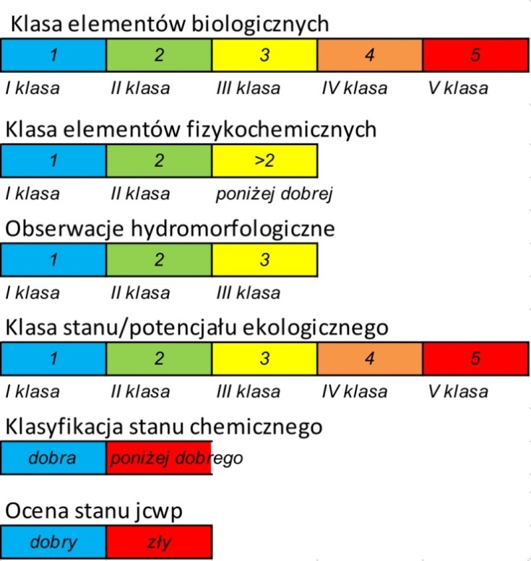
Ryc. 23. Interpretacja monitoringu wód powierzchniowych przeprowadzana przez WIOŚ w Bydgoszczy w latach 2013-2016
Źródło: Klasyfikacja i ocena jednolitych części wód płynących w latach 2011-2016, WIOŚ Bydgoszcz

Zgodnie z zaprezentowanymi danymi jakość wszystkich badanych w latach 2013-2016 jednolitych części wód powierzchniowych została określona jako zła.

3.4.6.2. Jakość wód podziemnych

Realizację krajowego monitoringu wód podziemnych na zlecenie Głównego Inspektoratu Ochrony Środowiska prowadzi Państwowy Instytut Geologiczny - Państwowy Instytut Badawczy. W 2016 roku w ramach tych prac monitoringiem diagnostycznym w Gminie Lipno objęto 1 otwór obserwacyjny zlokalizowany na JCWPd nr 46. Drugi otwór mieścił się w bliskiej odległości od granicy administracyjnej Gminy w JCWPd nr 48, wobec czego wyniki przeprowadzonych badań również zostaną w niniejszym dokumencie zaprezentowane. Były to następujące otwory:
- nr 962 – Żabieniec (współrzędne: x= 505024.5, y= 552390.21),
- nr 1187 – Suradówek (współrzędne: x= 519549.48, y= 549282.4).
Ich lokalizacja na tle JCWPd została zaprezentowana na kolejnej rycinie.

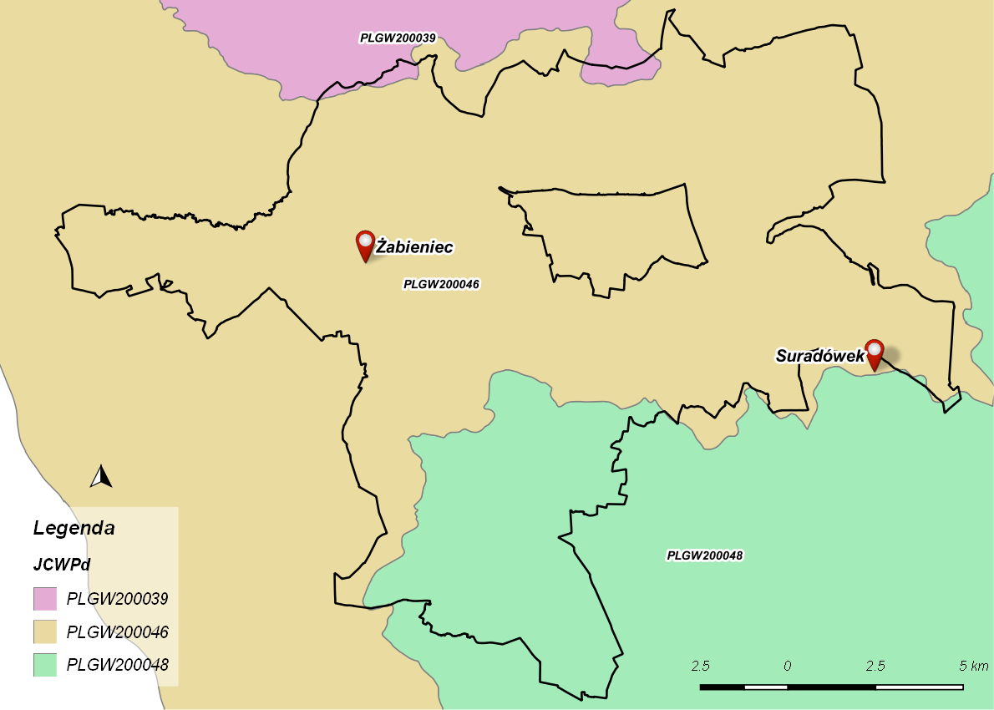
Ryc. 24. Lokalizacja otworów obserwacyjnych zlokalizowanych w bliskiej odległości od Gminy Lipno
Źródło: opracowanie własne na podstawie http://mjwp.gios.gov.pl

Według Rozporządzenia Ministra Środowiska z dnia 21 grudnia 2015 r. w sprawie kryteriów i sposobu oceny stanu jednolitych części wód podziemnych (Dz. U. z 2016 r., poz. 85), klasyfikacja elementów fizykochemicznych stanu wód podziemnych obejmuje pięć następujących klas jakości wód podziemnych:
- klasa I – wody bardzo dobrej jakości, w których:
- wartości elementów fizykochemicznych są kształtowane wyłącznie w efekcie naturalnych procesów zachodzących w wodach podziemnych i mieszczą się w zakresie tła hydrogeochemicznego,
- wartości elementów fizykochemicznych nie wskazują na wpływ działalności człowieka;
- klasa II – wody dobrej jakości, w których:
- wartości niektórych elementów fizykochemicznych są podwyższone w wyniku naturalnych procesów zachodzących w wodach podziemnych,
- wartości elementów fizykochemicznych nie wskazują na wpływ działalności człowieka albo jest to wpływ bardzo słaby;
- klasa III – wody zadowalającej jakości, w których wartości elementów fizykochemicznych są podwyższone w wyniku naturalnych procesów zachodzących w wodach podziemnych lub słabego wpływu działalności człowieka;
- klasa IV – wody niezadowalającej jakości, w których wartości elementów fizykochemicznych są podwyższone w wyniku naturalnych procesów zachodzących w wodach podziemnych oraz wyraźnego wpływu działalności człowieka;
- klasa V – wody złej jakości, w których wartości elementów fizykochemicznych potwierdzają znaczący wpływ działalności człowieka.
Klasy jakości wód podziemnych I–III oznaczają dobry stan chemiczny, a klasy jakości wód podziemnych IV i V oznaczają słaby stan chemiczny.
W kolejnej tabeli przedstawiono wyniki badań jakości wód podziemnych w punktach pomiarowych zlokalizowanych na terenie lub w pobliżu Gminy Lipno w roku 2016. W roku 2015 nie prowadzono badań jakości wód w wymienionych w poniższej tabeli otworach.

Tabela 33. Wyniki badań jakości wód podziemnych w punktach pomiarowych zlokalizowanych w Gminie Lipno lub w jej pobliżu w roku 2016
Nr punktu | Lokalizacja punktu | Końcowa klasa jakości | Przyczyna zmiany klasy jakości
962 | Żabieniec | II | tylko Fe i HCO₃ (geogeniczne pochodzenie) w III klasie jakości, głębokość otworu 71 m, poziom izolowany gliną zwałową  o miąższości ponad 30 m,  podścielony iłem pstrym
1187 | Suradówek | IV | -
Źródło: opracowanie własne na podstawie www.mjwp.gios.gov.pl

W roku 2016 w punktach pomiarowych monitoringu jakościowego wód podziemnych wziętych do oceny notuje się:
- II klasę jakości - wody zadowalającej jakości – dla otworu obserwacyjnego Żabieniec,
- IV klasę jakości – wody niezadowalającej jakości – dla otworu obserwacyjnego Suradówek.
W kolejnej tabeli zestawiono ze sobą wyniki stanu wód podziemnych JCWPd zlokalizowanych na terenie Gminy Lipno za rok 2016 w porównaniu do roku 2012.

Tabela 34. Porównanie wyników stanu chemicznego i ilościowego JCWPd za rok 2016 w porównaniu do roku 2012
Nr JCWPd | chemiczny |  | ilościowy
 | 2012 | 2016 | 2012 | 2016
39 | dobry | dobry | słaby | dobry
46 | dobry | dobry | dobry | dobry
48 | dobry | dobry | dobry | dobry
Źródło: http://mjwp.gios.gov.pl

Zgodnie z zaprezentowaną tabelą stan chemiczny i ilościowy JCWPd nr 46 i 48
w stosunku do roku 2012 nie uległ zmianie. W przypadku JCWPd nr 39 stan ilościowy
w stosunku do roku 2012 uległ poprawie.

3.4.7. Analiza SWOT – gospodarowanie wodami

W kolejnej tabeli przedstawiono analizę SWOT dla obszaru interwencji gospodarowanie wodami.

Tabela 35. Analiza SWOT – gospodarowanie wodami
Czynniki  wewnętrzne | Mocne strony | Słabe strony
 | - lokalizacja gminy w obrębie GZWP,  - na terenie gminy nie wyznaczono obszarów zagrożonych podtopieniami,  - zadowalająca jakość wód podziemnych w punkcie monitoringowym zlokalizowanym na terenie Gminy (Żabieniec),  - dobry stan chemiczny i ilościowy za rok 2016 wszystkich poddanych badaniu JCWPd zlokalizowanych na terenie Gminy | - położenie gminy na obszarze szczególnie narażonym na zanieczyszczenie związkami azotu ze źródeł rolniczych,  - bardzo znaczący stopień zagrożenia gminy suszą rolniczą oraz wysoki suszą meteorologiczną, hydrologiczną i hydrogeologiczną,  - zły stan JCWP na podstawie badań  z lat 2013-2016,  - występowanie na obszarze Gminy obszarów zagrożenia powodziowego (ryzyko powodzi raz na 500 lat)
Czynniki  zewnętrzne | Szanse | Zagrożenia
 | - obserwowany wzrost zainteresowania społeczeństwa problematyką gospodarowania wodami oraz wzrost świadomości ekologicznej,  - zwiększająca się świadomość i aktywność władz w zakresie poprawy jakości wód.  - sanitacja obszarów wiejskich sąsiednich jednostek administracyjnych. | - dopływ zanieczyszczeń spoza gminy,  - rosnące zagrożenie wystąpienia ekstremalnych zjawisk np. krótkich, nawalnych opadów,  - wykorzystanie rekreacyjne wód.
Źródło: opracowanie własne

3.4.8. Zagadnienia horyzontalne – gospodarowanie wodami

Wskazany obszar interwencji oraz najważniejsze problemy jednostki odnoszą się pośrednio do czterech głównych zagadnień horyzontalnych, którymi są:
- adaptacja do zmian klimatu.
- nadzwyczajne zagrożenia środowiska.
- działania edukacyjne.
- monitoring środowiska.

I – Adaptacja do zmian klimatu
Ze względu na zmiany klimatyczne oraz obserwowane coraz częściej deszcze nawalne, na terenie Gminy ważna jest ochrona przeciwpowodziowa skoordynowana z działaniami ochronnymi w całym dorzeczu. Należy znacznie więcej uwagi zwrócić na istniejące systemy ochrony przeciwpowodziowej, które są w wielu przypadkach niewystarczające lub w złym stanie technicznym. Powinno się usprawnić gospodarkę przestrzenną, w tym nie dopuszczać do urbanizacji terenów zalewowych, zabudowy
i przerywania cieków odwadniających. Oprócz zabezpieczeń hydrotechnicznych, ważne jest zwiększenie i ochrona przed zabudową obszarów pochłaniających nadmiar wody, opóźniających odpływ lub spowalniających przepływ i retencjonujących ją, jak: poldery, suche zbiorniki wodne, tereny zielone i grunty o dużej pojemności wodnej (głównie torfy, mursze). W dalszym ciągu rozwijać małą retencję, obejmującą działania mające na celu wydłużenie czasu obiegu wody poprzez zwiększenie zdolności do zatrzymywania wód opadowych i roztopowych oraz spowolnienia odpływu. Umożliwi to zmniejszanie zagrożenia podtopieniami, jak również zmniejszy skutki susz, a zwłaszcza suszy glebowej.
II – Nadzwyczajne zagrożenia środowiska
Wzrost zagrożenia powodziowego, zwłaszcza w miejscowościach położnych na terenach zagrożonych powodzią, powodować będzie także ubytek bezpiecznych, atrakcyjnych terenów inwestycyjnych i mieszkaniowych. Może to być jeden z nowych czynników migracyjnych ludności. Ze zwiększaniem częstotliwości i długości występowania wysokich stanów wód w rzekach wiąże się także zagrożenie podtopieniami związanymi z podnoszącym się poziomem wód gruntowych, co ma swoje odzwierciedlenie na terenach przemysłowych.

III – Działania edukacyjne
Kluczowe obszary tematyczne z zakresu ochrona i zrównoważone gospodarowanie zasobami wodnymi to:
- racjonalne gospodarowanie zasobami wód powierzchniowych i podziemnych (wielkość zasobów i ich kształtowanie, zjawiska powodzi, suszy, deficyt wody);
- stosowanie nowych technologii w ochronie wód dla jakości środowiska i życia ludzi;
- naturalna i sztuczna retencja;
- dbałość o jakość wód powierzchniowych i podziemnych;
- projekty edukacyjne nastawione na zwiększenie zaangażowania obywateli w aktywną ochronę środowiska wodnego.

IV – Monitoring środowiska
RZGW w Gdańsku i Warszawie prowadzą monitoring sytuacji hydrologicznej
w obszarze dorzecza. Monitoring wód powierzchniowych realizuje WIOŚ zgodnie z Programem Monitoringu Środowiska w województwie. Wykonawcą monitoringu wód podziemnych (chemicznego i ilościowego) jest Państwowa Służba Hydrogeologiczna (PSH), której zadania realizowane są przez Państwowy Instytut Geologiczny – Państwowy Instytut Badawczy (PIG - PIB). Lokalny system monitoringu wód uzupełniają także badania w ramach zamkniętego składowiska odpadów oraz w ramach monitorowania stanu sieci wodociągowej i wody ujmowanej na cele komunalne.
W ujęciu wieloletnim wyniki badań monitoringowych mają pokazywać, czy działania proekologiczne podejmowane na terenie Gminy przynoszą wymierne efekty.

3.5. GOSPODARKA WODNO-ŚCIEKOWA

3.5.1. Zaopatrzenie w wodę na terenie Gminy Lipno

Zgodnie z danymi przekazanymi przez Państwowego Powiatowego Inspektora Sanitarnego w Lipnie, na analizowanym terenie zaopatrzeniem ludności w wodę zajmuje się Gmina Lipno. Według stanu na dzień 30.06.2016 r. z wody przeznaczonej do spożycia przez ludzi dostarczanej przez wodociąg korzystało 11 232 osób. Dostawa realizowana jest przez dwa wodociągi publiczne:
- Głodowo – 7 363 osób korzystających,
- Jastrzębie – 3 869 osób korzystających.
Mieszkańcy Wąkola – peryferyjnie położonej osady na zachodzie Gminy – korzystają z wodociągu sąsiedniej Gminy – Bobrowniki.
Wszystkie miejscowości są zwodociągowane. Mieszkańcy, którzy nie są podłączeni do wodociągu korzystają z wody ze studni przydomowych. Długość czynnej sieci rozdzielczej według danych GUS na koniec roku 2016 wynosiła 327,9 km.
Roczna produkcja wody z wyżej wymienionych urządzeń to 763 580 m³ (Głodowo 472 675 m³ i Jastrzębie 290 905 m³). W roku 2016 nie przeprowadzano modernizacji ani rozbudowy sieci wodociągowej. Woda jest czerpana ujęciami głębinowymi i uzdatniana na stacjach uzdatniania wody (napowietrzania i filtrowana na złożach filtracyjnych). W razie konieczności woda może być poddawana procesowi dezynfekcji podchlorynem sodu.

3.5.2. Monitoring jakości wody przeznaczonej do spożycia przez ludzi

Wodę z obydwu wodociągów na koniec roku 2016 r. PPIS w Lipnie ocenił jako spełniającą wymagania rozporządzenia Ministra Zdrowia z dnia 13 listopada 2015 r.
w sprawie jakości wody przeznaczonej do spożycia przez ludzi (Dz.U. z 2015 r., poz. 1989). Pomimo pozytywnej oceny w obu wodociągach, badania wody wykonane w ramach nadzoru sanitarnego jak i kontroli wewnętrznej wykazały w roku 2016 r. odchylenia od norm – najczęściej w wodzie podawanej do sieci i w odcinkach sieci w bliskiej odległości od stacji uzdatniania wody. Stwierdzane przekroczenia nie stwarzały zagrożenia wystąpienia niekorzystnych skutków dla zdrowia użytkowników. Jednak woda może posiadać zabarwienie i mętność co jest wykrywalne i nieakceptowalne przez konsumentów.
W związku z pojawiającymi się przekroczeniami Gmina Lipno w 2017 r. wymieniła złoża filtracyjne w stacjach uzdatniania wody i problem ten można uznać za zażegnany.

3.5.3. Gospodarka ściekowa

Długość sieci kanalizacyjnej na terenie analizowanej jednostki wg danych GUS (stan na 31.12.2017 r.) wynosi 6,4 km. W porównaniu do 2012 r. długość ta zwiększyła się
o 5,9 km, a więc blisko dwunastokrotnie. Liczba przyłączy do sieci kanalizacyjnej od budynków mieszkalnych i zbiorowego zamieszkania wynosiła na koniec 2017 roku 167. Od roku poprzedniego liczba ta nie zwiększyła się.
Stopień skanalizowania Gminy Lipno wynosi 6,4% (wg danych GUS stan na 31.12.2016 r.). Choć w porównaniu z rokiem 2012 udział ten zwiększył się ponad czterokrotnie, w porównaniu do innych gmin powiatu lipnowskiego, poziom skanalizowania Gminy jest bardzo niski.
System kanalizacji zbiorczej na terenie Gminy wymaga dalszej rozbudowy. Realizowana jest budowa sieci kanalizacji sanitarnej w miejscowości Radomice.
Na kolejnej rycinie zobrazowano stopień kanalizacji poszczególnych gmin powiatu lipnowskiego (wg danych GUS stan na 31.12.2016 r.).

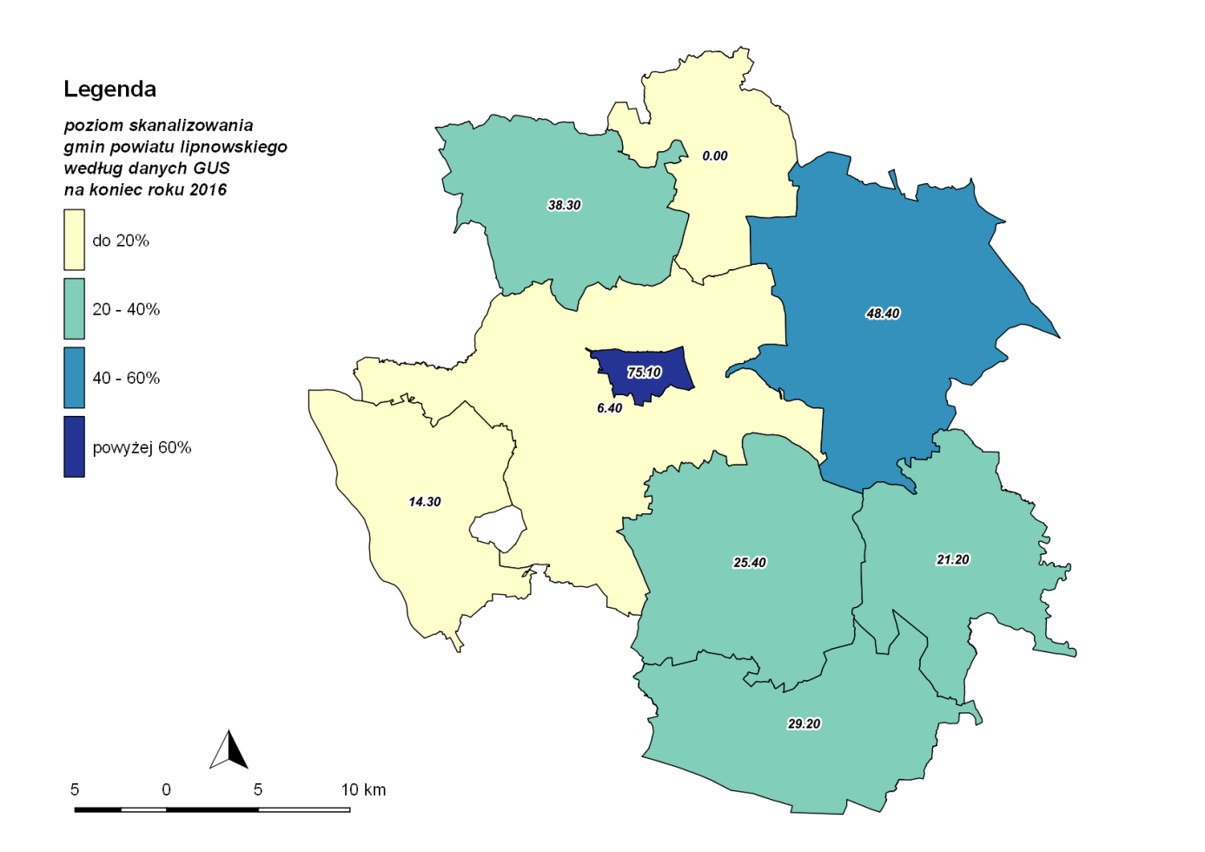
Ryc. 25. Poziom skanalizowania gmin powiatu lipnowskiego na koniec roku 2016
Źródło: opracowanie własne na podstawie danych GUS

Na terenie analizowanej jednostki zlokalizowane są dwie oczyszczalnie ścieków:
w Karnkowie oraz Łochocinie. Obie są komunalnymi oczyszczalniami mechaniczno-biologicznymi. Według projektu wielkość oczyszczalni ścieków Karnkowo wynosi 120 m³/dobę, a równoważna liczba mieszkańców, dla której była projektowana to 1 745 RLM. Szacunkowa liczba ludności korzystająca z tej oczyszczalni ścieków to 566 osób. Oczyszczalnia ścieków Łochocin została zaprojektowana dla RLM = 463. Wielkość oczyszczalni według projektu to 50 m³/dobę. Z oczyszczalni według szacunków korzysta 460 osób.
Do oczyszczalni odprowadzane są ścieki pochodzące z obiektów podłączonych do sieci kanalizacji sanitarnej oraz zlokalizowanych na terenie Gminy Lipno obiektów użyteczności publicznej.
Na rok 2019 planowane jest oddanie do użytkowania trzeciej komunalnej oczyszczalni ścieków, która zlokalizowana zostanie w miejscowości Radomice. Będą tam trafiać, odprowadzane siecią kanalizacji sanitarnej, ścieki socjalno–bytowe z funkcjonujących na tym terenie indywidualnych gospodarstw oraz firm usługowych.
Parametry opisujące pracę obu aktualnie działających oczyszczalni opracowano na podstawie Sprawozdań OS-5 za rok 2016 i 2017 w formie tabelarycznej.

Tabela 36. Dane dotyczące pracy oczyszczalni ścieków w Karnkowie i Łochocinie za lata 2016 i 2017
Oczyszczalnia |  |  | Oczyszczalnia Karnkowo |  | t* | Oczyszczalnia Łochocin |  | t*
lata |  |  | 2016 | 2017 |  | 2016 | 2017
Ścieki  w dam³/rok | dopływające do oczyszczalni |  | 19 | 24 | ↑ | 14 | 15 | ↑
 | oczyszczane ogółem |  | 19 | 24 | ↑ | 14 | 15 | ↑
 | w tym bez ścieków opadowych i dowożonych oraz bez wód infiltracyjnych |  | 18 | 22 | ↑ | 14 | 15 | ↑
 | dowożone do oczyszczalni |  | 1 | 2 | ↑ | 0 | 0 | ↔
Osady  z oczyszczalni ścieków  w tonach suchej masy | wytworzone w ciągu roku |  | 3 | 4 | ↑ | 2 | 3 | ↑
 | magazynowane czasowo |  | 3 | 4 | ↑ | 2 | 3 | ↑
Ładunki zanieczyszczeń w kg/rok | BZT5 | dopływające do oczyszczalni | 10 825 | 9 376 | ↓ | 8 547 | 7 233 | ↓
 |  | odprowadzonych do odbiornika | 193 | 351 | ↑ | 305 | 294 | ↓
 | ChZT (metodą dwuchromianową) | dopływające do oczyszczalni | 28 533 | 20 304 | ↓ | 25 561 | 17 452 | ↓
 |  | odprowadzonych do odbiornika | 801 | 1236 | ↑ | 1 366 | 1 168 | ↓
 | Zawiesiny | dopływające do oczyszczalni | 11 359 | 8 435 | ↓ | 7 028 | 10 008 | ↑
 |  | odprowadzonych do odbiornika | 95 | 139 | ↑ | 409 | 140 | ↓
Źródło: opracowanie własne na podstawie OS-5 dla oczyszczalni ścieków Karnkowo i Łochocin za lata 2016
i 2017
* tendencja – wzrost, spadek lub bez zmian

Należy podkreślić, iż rozproszony charakter zabudowy na terenach wiejskich sprawia, że budowa kanalizacji sanitarnej nie zawsze jest ekonomicznie uzasadniona. W tej sytuacji, mieszkańcy obszarów nieskanalizowanych korzystają ze zbiorników bezodpływowych (szamb) bądź przydomowych oczyszczalni ścieków, opróżnianych przez wyspecjalizowane firmy. Gospodarka ściekowa oparta o gromadzenie ścieków w zbiornikach bezodpływowych (szambach) polega na okresowym ich opróżnianiu i wywożeniu do punktu zlewnego. Ścieki
z nieskanalizowanych obszarów Gminy trafiają do punktów zlewnych zlokalizowanych na terenie:
- Przepompowni Ścieków przy ul. Wyszyńskiego w Lipnie,
- Miejsko-Gminnej Oczyszczalni Ścieków w Skępem.
Liczba zbiorników bezodpływowych na terenie Gminy Lipno wg danych GUS wynosi 921 szt. (stan na 31.12.2016 r.). Liczba przydomowych oczyszczalni ścieków natomiast wg danych GUS wynosi 347 szt. (stan na 31.12.2016 r.).
Od 2014 roku Gmina Lipno buduje rejestr indywidualnych rozwiązań gospodarki ściekowej. Sukcesywnie kontrolowane są kolejne posesje w celu identyfikacji odbiornika nieczystości jak również sposobu jego eksploatowania.

3.5.4. Analiza SWOT – gospodarka wodno-ściekowa

W kolejnej tabeli przedstawiono analizę SWOT dla obszaru interwencji gospodarka wodno-ściekowa.

Tabela 37. Analiza SWOT – gospodarka wodno-ściekowa
Czynniki wewnętrzne | Mocne strony | Słabe strony
 | - stwierdzenie przydatności do spożycia przez ludzi wody dostarczanej z wodociągów publicznych na terenie gminy w 2016 r.,  - rozwój sieci kanalizacyjnej,  - wzrost liczby przydomowych oczyszczalni ścieków,  - spadek liczby zbiorników bezodpływowych,  - wymiana złóż filtracyjnych  w stacjach uzdatniania wody w 2017 r. | - wzrost ładunków zanieczyszczeń odprowadzanych z oczyszczalni ścieków porównując dane za rok 2016 i 2017 (w szczególności dla oczyszczalni ścieków Karnkowo),  - słaby stopień skanalizowania Gminy na tle innych gmin powiatu,  - problemy z utrzymaniem stałej jakości wody przeznaczonej do spożycia.
Czynniki zewnętrzne | Szanse | Zagrożenia
 | - możliwości pozyskania dofinansowania na realizację inwestycji z zakresu budowy kanalizacji oraz wymiany zbiorników bezodpływowych na przydomowe oczyszczalnie. | - brak świadomości poszczególnych właścicieli nieruchomości skutkujący niewłaściwym zagospodarowaniem powstałych nieczystości ciekłych,  - brak uzasadnienia ekonomicznego do budowy sieci kanalizacyjnej na obszarach o małej gęstości zaludnienia.
Źródło: opracowanie własne

3.5.5. Zagadnienia horyzontalne – gospodarka wodno-ściekowa

Wskazany obszar interwencji oraz najważniejsze problemy jednostki odnoszą się pośrednio do czterech głównych zagadnień horyzontalnych, którymi są:
- adaptacja do zmian klimatu.
- nadzwyczajne zagrożenia środowiska.
- działania edukacyjne.
- monitoring środowiska.

I – Adaptacja do zmian klimatu
Zmiany klimatu, wzrastająca temperatura oraz zwiększenie intensywności deszczy nawalnych będzie skutkować koniecznością dostosowania infrastruktury wodno-kanalizacyjnej w gminie. Sieć musi zostać przygotowana do odbioru gwałtownie przybierającej ilości wody opadowej, aby nie doprowadzać do lokalnych podtopień. Ponadto żywiołowa urbanizacja powoduje, że nowe osiedla powstają bez wyposażenia w sprawny system odwodnienia. Najgroźniejsza w skutkach jest ich lokalizacja na terenach bezodpływowych, przy braku systemu odwadniania.
II – Nadzwyczajne zagrożenia środowiska
Susze wiążą się z długimi okresami bezopadowymi skutkującymi zarówno spadkiem wilgotności gleby w wyniku intensywnego parowania, jak i obniżeniem się przepływów w rzekach i zwierciadła wód podziemnych. Z reguły ten drugi przypadek rzadko wpływa na trudności z zaopatrzeniem w wodę do celów komunalnych, gdyż ujęcia wody są na ogół bezpieczne. Zwykle takie sytuacje skutkują ograniczeniem zużycia wody dla celów komunalnych, jednak nie wpływają na ograniczenie produkcji i działania kluczowych systemów. Spadek wilgotności gleby odbija się przede wszystkim na zieleni miejskiej i ogranicza możliwości łagodzenia wpływu wysokich temperatur. Ogólnie istnieją dwie możliwości adaptacji do niedostatku wody – poprzez zmniejszenie zużycia wody lub zwiększenie podaży. Biorąc pod uwagę niewielkie zasoby wodne kraju, zwiększenie podaży wody na dużą skalę jest niemożliwe. W warunkach gminy sytuację może poprawić zmniejszanie zużycia wody, m.in. poprzez zmniejszenie wodochłonności produkcji, wprowadzanie mechanizmów finansowych sprzyjających oszczędności wody a także uszczelnienie systemów wodociągowych w celu ograniczenia strat w sieci.

III – Działania edukacyjne
Tematyka z zakresu gospodarki wodno - ściekowej to:
- racjonalne gospodarowanie zasobami wód podziemnych - deficyt wody;
- rola infrastruktury wodno-ściekowej i nowych technologii w ochronie wód dla jakości środowiska i życia ludzi (gospodarka wodno – ściekowa, systemy odbioru i oczyszczania ścieków, przydomowe oczyszczalnie);
- sposoby oszczędzania wody i dbałość o jej jakość.

IV – Monitoring środowiska
Prowadzący zakład wodociągowo-kanalizacyjny oraz zakłady przemysłowe są zobowiązani do wykonania systematycznych badań jakości wody i ścieków. Wyniki tych badań przekazywane są następnie właściwym organom, w tym wojewódzkiemu inspektorowi ochrony środowiska.

3.6. ZASOBY GEOLOGICZNE

Opisywana jednostka charakteryzuje się raczej małym zróżnicowaniem rzeźby terenu. Jedynie dolina rzeki Mień wyraźniej odznacza się w terenie, ale w porównaniu
z województwem kujawsko-pomorskim można powiedzieć, iż rzeźba terenu jest raczej mało zróżnicowana.

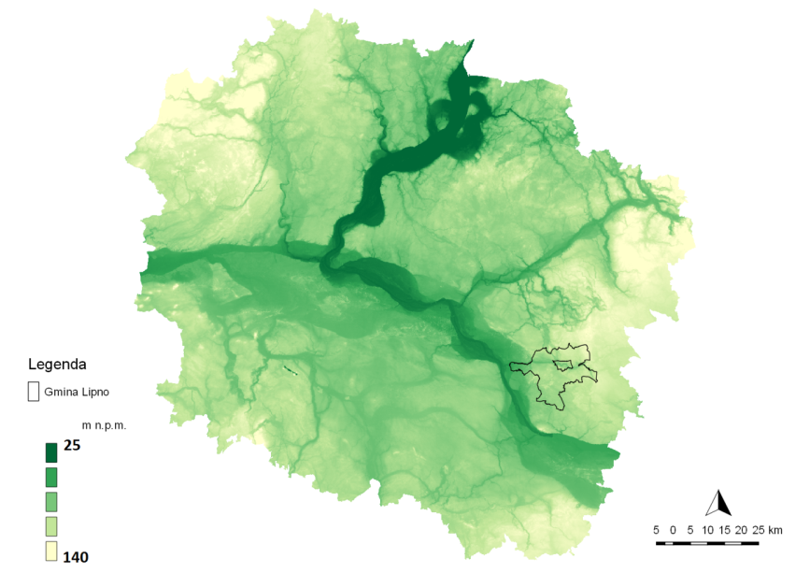
Ryc. 26. Profil hipsometryczny Gminy Lipno na tle województwa
kujawsko-pomorskiego
Źródło: opracowanie własne na podstawie numerycznego modelu terenu o interwale siatki co najmniej 100 m

Wśród osadów powierzchniowych na terenie Gminy Lipno dominują gliny zwałowe, ich zwietrzeliny oraz piaski i żwiry lodowcowe. Zachodnią część Gminy zajmują jednak
w większości:
- piaski, żwiry i mułki rzeczne (na mapie oznaczone kolorem jasnozielonym),
- piaski eoliczne, lokalnie w wydmach (na mapie kolor żółty).
Obszar pomiędzy Hutą Głodowską, a Rumunkami Głodowskimi pokrywają pozostałości po morenie czołowej w postaci żwirów, piasków, głazów i glin. Wzdłuż rzeki Mień, w okolicach Kłokocka i Popowa duże przestrzenie zajmują także piaski i żwiry sandrowe.
Na kolejnej rycinie przedstawiono rozmieszczenie osadów powierzchniowych na terenie analizowanej jednostki.

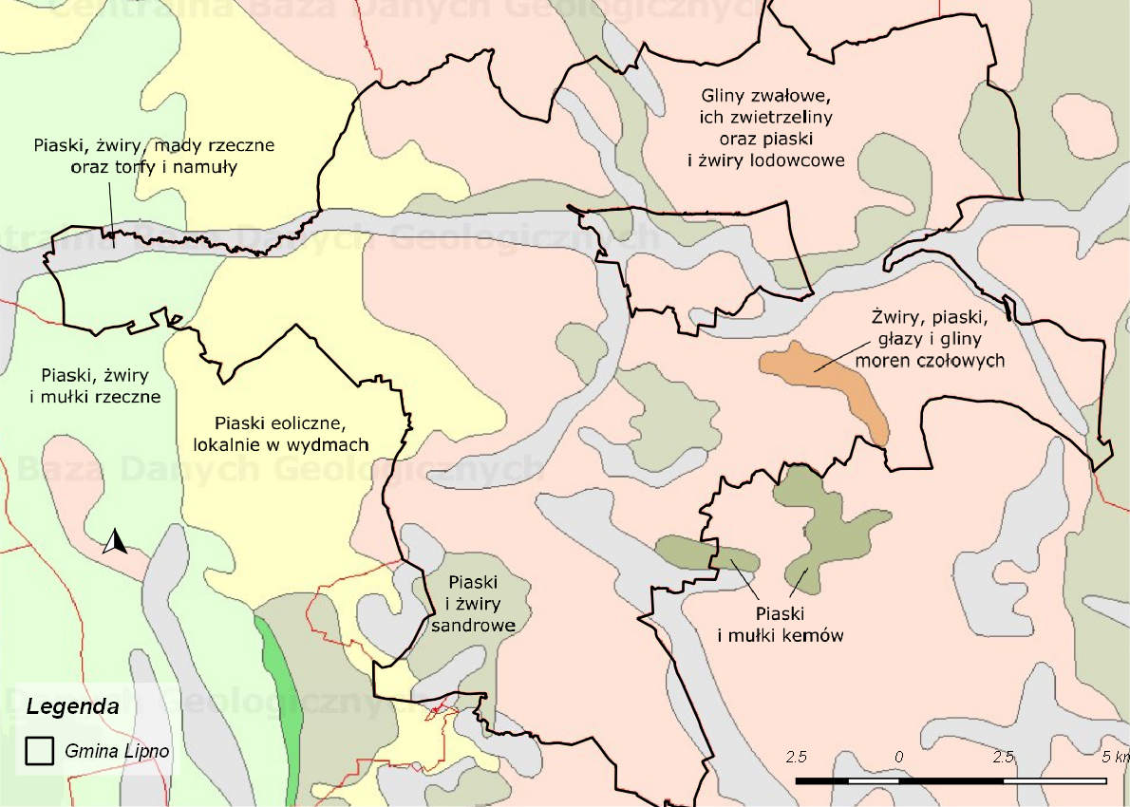
Ryc. 27. Osady powierzchniowe na terenie Gminy Lipno
Źródło: opracowanie własne na podstawie www.bazagis.pgi.gov.pl

Według danych Państwowego Instytutu Geologicznego na terenie analizowanej jednostki znajdują się złoża kruszyw naturalnych (piasku) w rejonie kilku miejscowości
w Gminie Lipno: Grabiny, Ostrowitko, Łochocin, Wichowo, Maliszewo, Rumunki Głodowskie oraz Huta Głodowska – łącznie w Gminie znajduje się 21 złóż kopalin.
Jeśli chodzi o tereny górnicze, czyli przestrzenie objęte przewidywanymi szkodliwymi wpływami robót zakładu górniczego, to w Gminie Lipno jest ich 12. W kolejnej tabeli zostawiono ważniejsze dane o nich.

Tabela 38. Podstawowe dane o terenach górniczych zlokalizowanych na terenie Gminy Lipno
Nazwa terenu górniczego | Data wyznaczenia | Data ważności | Pow. (m²) | Nr decyzji | Wydający decyzję | Nazwa złoża
Krzyżówki I | 30-03-05 | 30-03-18 | 17808 | 1/05 | Starosta Powiatowy - pow. Lipno | Krzyżówki I
Stanisławów A | 15-06-10 | 31-12-20 | 11115 | 3/2010 | Starosta Powiatowy - pow. Lipno | Stanisławów
Ostrowitko II a | 28-08-12 | 31-12-27 | 14713 | 2/2012 | Starosta Powiatowy - pow. Lipno | Ostrowitko II
Łochocin I | 24-06-02 | 31-12-15 | 16198 | 3/02 | Starosta Powiatowy - pow. Lipno | Łochocin I
Łochocin | 28-09-01 | 31-12-26 | 19712 | 2 | Starosta Powiatowy - pow. Lipno | Łochocin
Rumunki Głodowskie IA | 30-06-10 | 31-12-35 | 86406 | 211/W/10 | Marszałek Województwa Kujawsko-Pomorskiego | Rumunki Głodowskie I
Rumunki Głodowskie IB | 30-06-10 | 31-12-35 | 47389 | 211/W/10 | Marszałek Województwa Kujawsko-Pomorskiego | Rumunki Głodowskie I
Huta Głodowska IV | 20-12-17 | 20-12-37 | 19642 | 2/2017 | Starosta Powiatowy - pow. Lipno | Huta Głodowska IV
Huta Głodowska III | 26-04-16 | 26-04-46 | 17651 | 1/2016 | Starosta Powiatowy - pow. Lipno | Huta Głodowska III
Huta Głodowska II | 05-02-10 | 22-12-19 | 18512 | OS.7510-2/2010 | Starosta Powiatowy - pow. Lipno | Huta Głodowska II
Huta Głodowska A | 30-01-17 | 30-01-37 | 19652 | 1/2017 | Starosta Powiatowy - pow. Lipno | Huta Głodowska A
Wichowo SG | 15-05-09 | 31-12-19 | 13161 | 3/09 OS.7510-15/09 | Starosta Powiatowy - pow. Lipno | Wichowo SG
Źródło: opracowanie własne na podstawie www.bazagis.pgi.gov.pl

Na kolejnej rycinie przedstawiono lokalizację złóż kopalin na obszarze analizowanej jednostki.

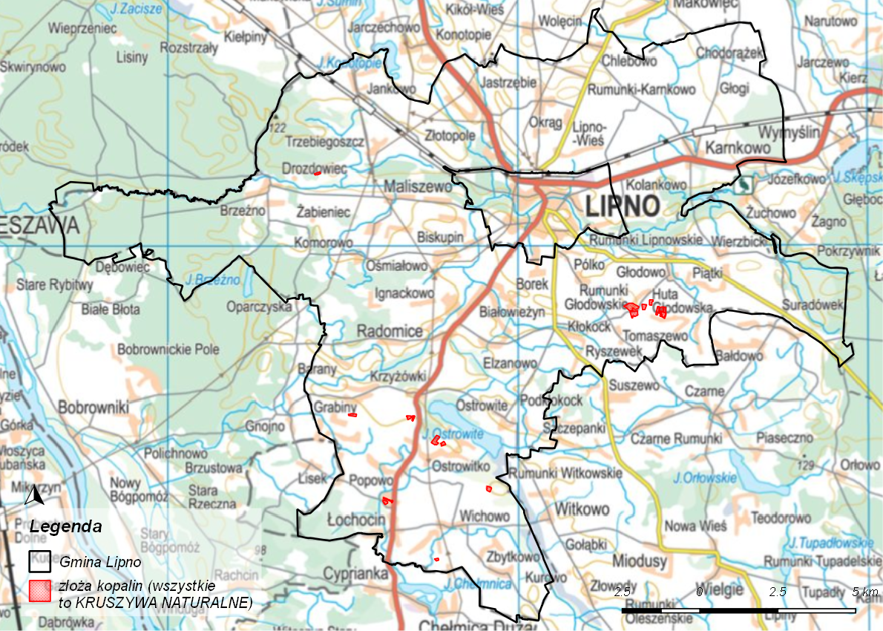
Ryc. 28. Lokalizacja złóż kopalin na terenie Gminy Lipno
Źródło: opracowanie własne na podstawie www.bazagis.pgi.gov.pl

Osuwiska jako zagrożenia zasobów powierzchni ziemi
Osuwisko jest miejscem (i formą) gdzie w wyniku osuwania (grawitacyjnego ześlizgiwania się), doszło do dość nagłego przemieszczenia mas ziemnych i/lub skalnych podłoża, po jednej lub kilku powierzchniach poślizgu. Osuwanie może być wywołane siłami przyrody (procesy naturalne, np. wzrostem wilgotności skał, erozyjnym podcięciem zbocza, drganiami wywołanymi trzęsieniem ziemi) lub spowodowane działalnością człowieka (modelowanie zboczy i stoków, obciążenie). Zgodnie z Państwowym Instytutem Geologicznym na terenie Gminy Lipno nie ma osuwisk i terenów zagrożonych ruchami masowymi.
Z kolei terenem predysponowanym do rozwoju osuwisk oraz ruchów masowych jest taki obszar, gdzie ze względu na uwarunkowania podłoża oraz ukształtowanie jego powierzchni, nie można wykluczyć ich powstania. W obrębie terenu zagrożonego mogą zachodzić zjawiska spełzywania.
Zgodnie z mapą osuwisk i obszarów predysponowanych do występowania ruchów masowych w poszczególnych województwach opracowaną przez Państwowy Instytut Geologiczny w ramach realizacji projektu systemu ochrony przeciwosuwiskowej, na terenie Gminy Lipno znajdują się następujące obszary predysponowane do występowania ruchów masowych. Dane o takich obszarach zebrano w formie tabelarycznej i graficznej.

Tabela 39. Wykaz obszarów predysponowanych do występowania ruchów masowych w Gminie Lipno – liczba porządkowa odpowiada numerowi na mapie
Numer  na mapie | Rodzaj osuwiska | Obszary predysponowane ze względu na:
1 | SRS - stoki równin oraz tarasów sandrowych i rzecznych | litologię, nachylenie, pokrywy stokowe, erozję rzeczną, erozje wąwozową, infiltrację i działalność człowieka
2 | ZDR - zbocza dolin rzecznych i/lub pradolin | litologię, erozję wąwozową i infiltrację
3 | ZFR - zbocza form rynnowych i/lub jezior oraz obniżeń wytopiskowych | nachylenie, pokrywy stokowe i infiltrację
4 | ZFR - zbocza form rynnowych i/lub jezior oraz obniżeń wytopiskowych | nachylenie, pokrywy stokowe i infiltrację
5 | ZDR - zbocza dolin rzecznych i/lub pradolin | nachylenie, pokrywy stokowe, erozję wąwozową i działalność człowieka
6 | ZDR - zbocza dolin rzecznych i/lub pradolin | nachylenie, pokrywy stokowe i erozję wąwozową
7 | ZDR - zbocza dolin rzecznych i/lub pradolin | litologię, nachylenie, erozję rzeczną, erozję wąwozową i infiltrację
8 | ZFR - zbocza form rynnowych i/lub jezior oraz obniżeń wytopiskowych | litologię, nachylenie, wody i erozję rzeczną
Źródło: opracowanie własne na podstawie PIG i Banku Danych o Lasach

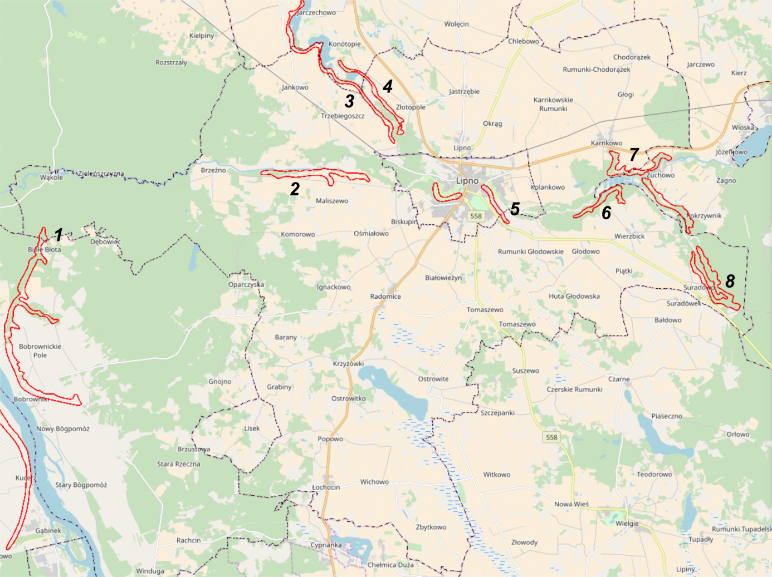
Ryc. 29. Tereny predysponowane do występowania ruchów masowych na terenie Gminy Lipno
Źródło: opracowanie własne na podstawie www.geoportal.pgi.gov.pl
W ogólnym ujęciu na powstanie nowych osuwisk lub uaktywnienie już istniejących, wpływ mają:
- budowa geologiczna podłoża: występowanie utworów (gruntów) predysponowanych do ruchów – iły (również mułki ilaste, gliny ilaste) oraz zmienność litologiczna gruntów; iły stanowią barierę dla wód gruntowych, i często to po nich następuje zsuw innych gruntów;
- wysokość i nachylenie zboczy dolin i stoków wysoczyzn;
- warunki pogodowe, głównie wielkość i natężenie opadów (nawodnienie gruntów osłabia ich spójność/kohezję oraz powoduje dodatkowe obciążenie);
- podcinanie zboczy dolin i stoków wysoczyzn przez wody płynące w ciekach (erozja boczna).
Przyczyną ruchów masowych ziemi mogą być również źle wykonane prace inżynieryjne, takie jak: odwodnienia, podcinanie zboczy, profilowanie skarp, niewłaściwie prowadzone prace budowlane (w tym bez geologicznego rozpoznania podłoża), a także pozbawianie trwałej szaty roślinnej (w krótkim czasie) dużych powierzchni terenu.

3.6.1. Analiza SWOT – zasoby geologiczne

W kolejnej tabeli przedstawiono analizę SWOT dla obszaru interwencji zasoby powierzchni ziemi.

Tabela 40. Analiza SWOT – zasoby geologiczne
Czynniki  wewnętrzne | Mocne strony | Słabe strony
 | - występowanie złóż surowców mineralnych | - lokalizacja na terenie Gminy obszarów predysponowanych do występowania ruchów masowych,  - eksploatacja na terenie gminy złóż kopalin,  - małe zróżnicowanie zasobów – jedynie złoża piasków na terenie Gminy.
Czynniki zewnętrzne | Szanse | Zagrożenia
 | - działania Państwowego Instytutu Geologicznego oraz Urzędu Górniczego,  - rekultywacja obszarów zdegradowanych | - mogące się ujawniać historyczne zanieczyszczenia powierzchni ziemi,  - rosnące zapotrzebowanie na eksploatację kopalin.
Źródło: opracowanie własne

3.6.2. Zagadnienia horyzontalne – zasoby geologiczne

Wskazany obszar interwencji oraz najważniejsze problemy jednostki odnoszą się pośrednio do czterech głównych zagadnień horyzontalnych, którymi są:
- adaptacja do zmian klimatu.
- nadzwyczajne zagrożenia środowiska.
- działania edukacyjne.
- monitoring środowiska.

I – Adaptacja do zmian klimatu
Z punktu widzenia interesów Gminy gospodarka zasobami geologicznymi powinna zostać ujęta w wieloletni plan służący prowadzeniu przemyślanej, długookresowej polityki eksploatacji zasobów kopalin i efektywnego wykorzystania środowiska geologicznego. Kluczowe znaczenie ma kontynuowanie rozpoznania występowania surowców energetycznych i stworzenie możliwości ich eksploatacji na terenie gminy oraz wskazanie złóż strategicznych. Pozwoli to zapewnić im ochronę przed działaniami, które mogłyby uniemożliwić ich wydobycie, a także pozwoli rozważyć przeznaczenie tego terenu wyłącznie na cele związane z jego rozpoznawaniem i eksploatacją. Ochroną taką należy obejmować także te złoża, których eksploatacja jest w chwili obecnej nie ekonomiczna lub grozi znacznymi kosztami środowiskowymi, gdyż należy założyć, że wraz z rozwojem technologii ich eksploatacja stanie się opłacalna i nieszkodliwa dla środowiska. Podstawowym mechanizmem w tym zakresie jest uwzględnienie w dokumentach planistycznych (m.in. w miejscowych planach zagospodarowania przestrzennego) informacji o udokumentowanych złożach kopalin. Udokumentowane złoża o charakterze strategicznym powinny zostać objęte szczególną ochroną przed zabudową infrastrukturalną, która uniemożliwi korzystanie z ich zasobów w przyszłości.

II – Nadzwyczajne zagrożenia środowiska
Zagospodarowanie terenu na cele budowlane lub zamierzone przeznaczanie terenu w miejscowych planach zagospodarowania przestrzennego na takie cele jest najpoważniejszym ograniczeniem dostępu do złóż, wykluczającym nieraz możliwość ich wykorzystania. Zagrożeniem jest także planowanie inwestycji, zwłaszcza o znaczeniu ponadlokalnym, które nie uwzględnia faktu występowania złóż. W przypadku wielu złóż kopalin eksploatowanych odkrywkowo ograniczeniem rozwoju eksploatacji są wymagania ochrony wód podziemnych. W szczególności dotyczy to złóż, których eksploatacja wymaga odwadniania, a położonych na terenie głównych zbiorników wód podziemnych (GZWP) lub zbiorników wód użytkowych. Zagrożenie może także stanowić transport (hałas i zanieczyszczenie powietrza).

III – Działania edukacyjne
Silna opozycja przeciw zagospodarowaniu złóż występująca często także na szczeblu samorządowych władz lokalnych, nie zawsze jest w sposób racjonalny uzasadniona. Istotną rolę odgrywa niska świadomość mieszkańców nierozumiejących potrzeby eksploatacji złóż jako źródła podstawowych surowców mineralnych koniecznych do prowadzenia działalności gospodarczej. Brak podstawowej wiedzy o roli gospodarczej surowców mineralnych i rzeczywistym oddziaływaniu ich eksploatacji na środowisko jest źródłem często irracjonalnych obaw i negatywnych postaw wobec prób podejmowania działalności górniczej. Niezbędne jest kształtowanie opinii publicznej poprzez podjęcie działań polegających na właściwym przedstawianiu problematyki surowcowej.

IV – Monitoring środowiska
Podejmujący eksploatację złóż kopaliny lub prowadzący tę eksploatację jest obowiązany przedsięwziąć środki niezbędne do ochrony zasobów złoża, jak również do ochrony powierzchni ziemi oraz wód powierzchniowych i podziemnych, sukcesywnie prowadzić rekultywację terenów poeksploatacyjnych oraz przywracać do właściwego stanu inne elementy przyrodnicze. Natomiast organ koncesyjny widząc ewentualne zagrożenie dla wód podziemnych, celem ich ochrony, na etapie rozpoznania złoża przy rozpatrywaniu wniosku o koncesję na poszukiwanie lub rozpoznanie złoża, ma możliwość wniesienia stosownych uwag i zastrzeżeń do treści projektu prac geologicznych. Na etapie koncesji na wydobywanie kopaliny, organ koncesyjny może swoje uwagi i zastrzeżenia w zakresie ochrony wód podziemnych zawrzeć w decyzji koncesyjnej. Jeśli powinny być wykonane badania hydrogeologiczne należy określić ich zakres. Zakres badań hydrogeologicznych powinien zapewnić właściwe ustalenie tła hydrochemicznego i hydrodynamiki wód w rejonie obiektu, w tym kierunku spływu wód i wielkości spadku hydraulicznego. Dokumentacja hydrogeologiczna ustalająca warunki hydrogeologiczne w rejonie takich obiektów powinna określać sposób prowadzenia monitoringu wód podziemnych, w tym: częstotliwość dokonywania okresowych pomiarów i obserwacji hydrogeologicznych, zakres badań laboratoryjnych oraz formę dokumentowania wyników.

3.7. GLEBY

Zgodnie z podziałem, dokonanym przez IUNG w Puławach, Gmina Lipno położona jest w zasięgu dwóch regionów glebowo-rolniczych. Przeważająca część obszaru leży w Regionie Lipnowskim, o zróżnicowanym podłożu glebowym. Gleby należą do typów bielicoziemnych, brunatnych i pseudobielicowych. Wykształciły się na podłożu o różnym składzie granulometrycznym od piasków luźnych i słabogliniastych do glin lekkich i mocnych. Przeważają gleby kompleksu 6-żytniego słabego. Północna część omawianego terenu znajduje się w Regionie Czernikowsko-Rypińskim o rzeźbie falistej i pagórkowatej. Obszar ten charakteryzuje się lepszymi parametrami glebowymi. Przeważają gleby kompleksu
4-żytniego bardzo dobrego z udziałem kompleksu 2. pszennego dobrego. Wytworzone są one z glin piaszczystych i piasków naglinowych.
Na obszarze Gminy przeważają gleby IV klasy bonitacyjnej (ok. 45% powierzchni gruntów ornych), znaczny udział mają także gleby V klasy (ok. 26%) i VI klasy (ok. 17%). Na terenie Gminy Lipno nie występują gleby I i II klasy bonitacyjnej. Wśród trwałych użytków zielonych, które występują głównie w obniżeniach terenowych, przeważają użytki
klasy V (ok. 53%).

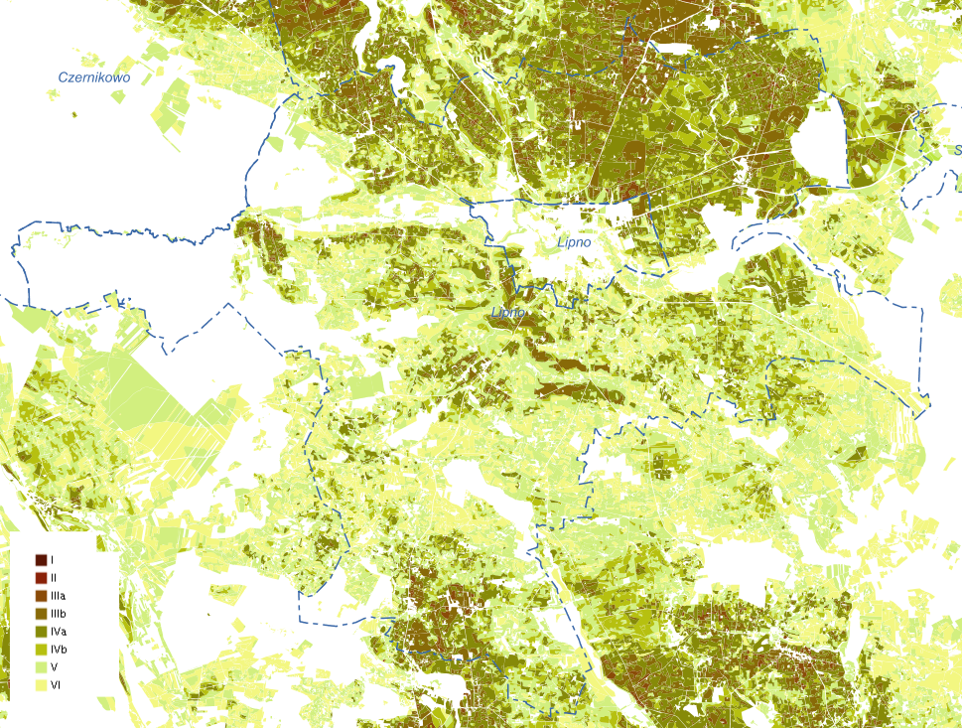
Ryc. 30. Klasyfikacja gleboznawcza obszaru Gminy Lipno
Źródło: http://geoportal.mojregion.info

3.7.1. Jakość gleb

Celem badań jakości gleby i ziemi jest śledzenie zmian różnych cech gleb użytkowanych rolniczo zachodzących w określonych przedziałach czasu pod wpływem rolniczej i pozarolniczej działalności człowieka, w szczególności dotyczy to właściwości chemicznych gleb.
Monitorowanie chemizmu gleb ornych prowadzone jest w systemie monitoringu krajowego przez Instytut Uprawy Nawożenia i Gleboznawstwa (IUNG) w Puławach. Badania wykonywane są cyklicznie, w okresach pięcioletnich.
Na terenie Gminy Lipno, na zlecenie klientów, Okręgowa Stacja Chemiczno-Rolnicza (OSChR) w Bydgoszczy prowadzi badania gleb rolniczych m.in. na zawartość makroelementów, odczynu pH czy potrzeb wapnowania.
W 2016 r. na terenie analizowanej jednostki OSChR przebadała 607,85 ha gleb rolnych (ilość pobranych próbek: 377; ilość przebadanych gospodarstw: 54). W roku następnym przebadaniu poddanych zostało 516,30 ha gleb rolnych, a łączna ilość pobranych próbek to 302. Przebadano 33 gospodarstwa. Wobec faktu, że badaniem objęte były różne gospodarstwa na przestrzeni lat 2016-2017 nie jest możliwe porównanie ze sobą wyników badań rok do roku. Aby więc uzyskać możliwie jak najdokładniejszą ocenę gleb w Gminie zsumowano ze sobą zebrane dane.

Odczyn jest jednym z podstawowych parametrów fizykochemicznych gleby. Decyduje o przebiegu wielu procesów glebowych, wpływa na przyswajalność składników pokarmowych dla roślin i bezpośrednio oddziałuje na ich rozwój.
Naturalna wartość odczynu gleby warunkowana jest takimi czynnikami jak: rodzaj skały macierzystej i jej skład mineralogiczny (kwaśnym bądź zasadowym charakterem), rodzajem i zawartością materii organicznej oraz warunkami klimatycznymi.
Na naturalne procesy nakładają się antropogeniczne źródła zakwaszenia, takie jak: wieloletnie preferowanie nasadzeń sosny w lasach i powstawanie kwaśnej próchnicy typu mor; a na glebach użytków rolnych niektóre zabiegi agrotechniczne. Za główną antropogeniczną przyczynę zakwaszania gleb użytków rolnych uznaje się stosowanie nawozów mineralnych. Silnie kwaśna jest także większość nawozów fosforowych oraz niektóre nawozy azotowe (mocznik). W rejonach uprzemysłowionych wpływ na zakwaszenie gleb ma także emisja kwasotwórczych zanieczyszczeń powietrza.
Niewłaściwy odczyn gleb może wywoływać wiele negatywnych zmian w środowisku, powodując procesy degradacji gleby:
- pogorszenie struktury i przepuszczalności gleb,
- zwiększenie rozpuszczalności i mobilności składników mineralnych, w tym toksycznych pierwiastków śladowych takich jak kadm, ołów, nikiel, a także glinu uszkadzającego system korzeniowy roślin,
- naruszenie równowagi jonowej środowiska glebowego poprzez wzmaganie migracji pierwiastków do wód gruntowych,
- oddziaływanie na aktywność mikroorganizmów, ich rozmnażanie,
- oddziaływanie na wzrost i rozwój roślin, na wielkość i jakość plonu.
Według badań przeprowadzonych przez OSChR w 2016 i 2017 r. na terenie Gminy Lipno największy udział przebadanych gleb posiada odczyn lekko kwaśno (33,4%) oraz kwaśny (30,6%).
W kolejnej tabeli przedstawiono, natomiast na wykresie zobrazowano odczyn gleb rolniczych przebadanych na terenie Gminy Lipno w latach 2016-2017.

Tabela 41. Odczyn pH gleb rolniczych na terenie Gminy Lipno (wg badań prowadzonych przez OSChR w 2016 i 2017 r.)
Odczyn | Zakres pH | Udział przebadanych gleb (w %)
bardzo kwaśny | <4,5 | 11,6
kwaśny | 4,5-5,5 | 30,6
lekko kwaśny | 5,6-6,5 | 33,4
obojętny | 6,6-7,2 | 18,1
zasadowy | >7,2 | 6,2
Źródło: OSChR w Bydgoszczy

Wykres 12. Odczyn pH gleb rolniczych na terenie Gminy Lipno (w %)
Źródło: OSChR w Bydgoszczy

Profilaktyka i usuwanie skutków zakwaszenia gleb polega głównie na stosowaniu zabiegów wapnowania. Większość gleb Polski wytworzyła się z utworów o kwaśnym charakterze, pozbawionych węglanów. Przeważnie to gleby lekkie i średnie, gdzie na procesy naturalnego przemywania nakłada się wieloletnie stosowanie zakwaszających nawozów mineralnych i do utrzymania optymalnego pH konieczne jest regularne wapnowanie.
Według badań przeprowadzonych przez OSChR w 2016 i 2017 r. na terenie Gminy Lipno największy odsetek przebadanych gleb (ponad 1/4) nie wymaga przeprowadzenia wapnowania (potrzeba wapnowania: zbędna). Należy jednak zwrócić uwagę, iż trudno jednoznacznie stwierdzić czy gleby w Gminie wymagają takiego zabiegu agrotechnicznego, gdyż udział pozostałych wartości jest na zbliżonym poziomie, a więc potrzeba takiego zabiegu uzależniona jest od lokalnych uwarunkowań.
W kolejnej tabeli przedstawiono, natomiast na wykresie zobrazowano potrzeby wapnowania gleb rolniczych przebadanych na terenie Gminy Lipno w 2016 i 2017 r.

Tabela 42. Potrzeby wapnowania gleb rolniczych na terenie Gminy Lipno (wg badań prowadzonych przez OSChR w 2016 i 2017 r.)
Potrzeby wapnowania | Udział przebadanych gleb (w %)
konieczne | 20,0
potrzebne | 15,8
wskazane | 18,9
ograniczone | 17,5
zbędne | 27,8
Źródło: OSChR w Bydgoszczy

Wykres 13. Potrzeby wapnowania gleb rolniczych na terenie Gminy Lipno (w %)
Źródło: OSChR w Bydgoszczy

Fosfor jest składnikiem niezbędnym dla rozwoju roślin, pełniąc ważne funkcje w ich procesach życiowych: reguluje podziały komórek, rozwój korzeni, ma wpływ na procesy kwitnienia, zawiązywanie nasion oraz procesy dojrzewania. Niedobór fosforu ogranicza wzrost roślin, obniża wysokość plonu i jego jakość. Tylko część fosforu glebowego, obecna w roztworze glebowym w postaci jonowej, jest dostępna dla roślin. Na przyswajalność związków nieorganicznych fosforu wpływają: odczyn gleby, zawartość związków żelaza
i glinu, obecność przyswajalnego wapnia, a także zawartość substancji organicznej. Istotną rolę w przemianach fosforu glebowego i uruchamianiu frakcji dostępnej dla roślin pełnią mikroorganizmy glebowe.
Według badań przeprowadzonych przez OSChR w 2016 i 2017 r. na terenie Gminy Lipno zdecydowanie największy odsetek przebadanych gleb (39,0%) charakteryzuje się bardzo wysoką zawartością fosforu. Duży udział (1/4 ogółu) stanowiły także gleby o niskiej zasobności w ów pierwiastek.
W kolejnej tabeli przedstawiono, natomiast na wykresie zobrazowano zasobność w fosfor gleb rolniczych przebadanych na terenie Gminy Lipno w 2016 i 2017 r.

Tabela 43. Zasobność w fosfor gleb rolniczych na terenie Gminy Lipno (wg badań prowadzonych przez OSChR w 2016 i 2017 r.)
Zawartość fosforu | Udział przebadanych gleb (w %)
bardzo niska | 1,9
niska | 24,0
średnia | 19,1
wysoka | 15,9
bardzo wysoka | 39,0
Źródło: OSChR w Bydgoszczy

Wykres 14. Zasobność w fosfor gleb rolniczych na terenie Gminie Lipno (w %)
Źródło: OSChR w Bydgoszczy

Potas odgrywa istotną rolę w gospodarce wodnej rośliny, aktywuje enzymy, bierze udział w procesie fotosyntezy i transportu asymilatów oraz warunkuje wrażliwość na stres wodny związany z suszą. Naturalna zawartość potasu w glebach zależy od ich budowy mineralogicznej i uziarnienia, w tym zwłaszcza od zawartości minerałów ilastych, których występowanie odzwierciedla udział iłu koloidalnego w glebach. Wietrzenie minerałów prowadzące do uwolnienia potasu jest procesem bardzo powolnym, dlatego też zaspokojenie potrzeb roślin i uzyskanie plonów odpowiadających potencjałowi siedliska wymaga stałego uzupełniania potasu w formie mineralnej, co najmniej na poziomie spodziewanego wyniesienia wraz z plonem. Przyswajalne formy potasu oprócz pobrania przez rośliny podlegają stratom w wyniku wymywania, szczególnie z gleb lekkich o małej kationowej pojemności sorpcyjnej.
Według badań przeprowadzonych przez OSChR w 2016 i 2017 r. na terenie Gminy Lipno zdecydowanie największy odsetek przebadanych gleb (36%) charakteryzuje się niską zawartością potasu.
W kolejnej tabeli przedstawiono, natomiast na wykresie zobrazowano zasobność w potas gleb rolniczych przebadanych na terenie Gminy Lipno w 2016 i 2017 r.

Tabela 44. Zasobność w potas gleb rolniczych na terenie Gminy Lipno (wg badań prowadzonych przez OSChR w 2016 i 2017 r.
Zawartość potasu | Udział przebadanych gleb (w %)
bardzo niska | 28,6
niska | 30,6
średnia | 28,9
wysoka | 6,5
bardzo wysoka | 5,4
Źródło: OSChR w Bydgoszczy

Wykres 15. Zasobność w potas gleb rolniczych na terenie Gminy Lipno (w %)
Źródło: OSChR w Bydgoszczy

Magnez jest składnikiem o dużym znaczeniu fizjologicznym dla roślin. Podstawowa rola magnezu w roślinie jest związana z jego obecnością w cząsteczce chlorofilu, a zatem wpływem na procesy fotosyntezy. Ponadto magnez aktywuje enzymy i reguluje gospodarkę azotem w roślinie. Pierwiastek ma istotne znaczenie w kształtowaniu jakości produktów roślinnych, z punktu widzenia ich wartości żywieniowej dla zwierząt i człowieka. Magnez łatwo ulega przemieszczeniu do głębszych warstw profilu, dlatego też często wyższe jego zawartości występują w podglebiu. Jego niedobory często występują w glebach lekkich, z których jest łatwo wymywany. Wierzchnie warstwy są zwykle bardziej przemyte, co prowadzi do występowania objawów niedoboru magnezu u młodych, płytko ukorzenionych roślin.
Według badań przeprowadzonych przez OSChR w 2016 i 2017 r. na terenie Gminy Lipno zdecydowanie największy odsetek przebadanych gleb (29%) charakteryzuje się średnią i niską zawartością magnezu (blisko 2/3).
W kolejnej tabeli przedstawiono, natomiast na wykresie zobrazowano zasobność w magnez gleb rolniczych przebadanych na terenie Gminy Lipno w 2016 i 2017 r.

Tabela 45. Zasobność w magnez gleb rolniczych na terenie Gminy Lipno (wg badań prowadzonych przez OSChR w 2016 i 2017 r.)
Zawartość magnezu | Udział przebadanych gleb (w %)
bardzo niska | 13,1
niska | 31,8
średnia | 30,0
wysoka | 16,8
bardzo wysoka | 8,2
Źródło: OSChR w Bydgoszczy

Wykres 16. Zasobność w magnez gleb rolniczych na terenie Gminy Lipno (w %)
Źródło: OSChR w Bydgoszczy

3.7.2. Analiza SWOT – gleby

W kolejnej tabeli przedstawiono analizę SWOT dla obszaru interwencji gleby.

Tabela 46. Analiza SWOT – gleby
Czynniki wewnętrzne | Mocne strony | Słabe strony
 | - duży udział gleb żyznych na terenie Gminy,  - wg badań OSChR na terenie Gminy największy odsetek gleb o zbędnym wapnowaniu – 27,8%,  - wg badań OSCHR na terenie Gminy największy odsetek gleb o bardzo wysokiej zawartości fosforu – 39,0% | - obszar gminy intensywnie użytkowany rolniczo,  - wg badań OSChR na terenie Gminy największy odsetek gleb o bardzo niskiej, niskiej i średniej zawartości potasu - blisko 90%,  - wg badań OSCHR na terenie Gminy największy odsetek gleb o niskiej zasobności w magnez – 31,8%
Czynniki zewnętrzne | Szanse | Zagrożenia
 | - coraz bardziej restrykcyjne normy środowiskowe dla zakładów i przedsiębiorców zapobiegające skażeniu gleb,  - większa świadomość ekologiczna rolników. | - rosnące zagrożenie wystąpienia zjawiska suszy,  - nieregularność opadów atmosferycznych,  - stosowanie nawozów rolniczych.
Źródło: opracowanie własne

3.7.3. Zagadnienia horyzontalne – gleby

Wskazany obszar interwencji oraz najważniejsze problemy jednostki odnoszą się pośrednio do czterech głównych zagadnień horyzontalnych, którymi są:
- adaptacja do zmian klimatu.
- nadzwyczajne zagrożenia środowiska.
- działania edukacyjne.
- monitoring środowiska.

I – Adaptacja do zmian klimatu
Zmiany klimatu wpływają na rolnictwo w sposób bezpośredni i pośredni. Wpływ bezpośredni wyraża się przez zmianę warunków atmosferycznych dla produktywności upraw: termicznych, sum opadu atmosferycznego, częstości i intensywności zjawisk ekstremalnych. Wraz ze zmianą klimatu zmieniają się również czynniki pośrednio decydujące o plonowaniu roślin, takie jak wymagania roślin dotyczące uprawy i nawożenia, występowanie i nasilenie chorób i szkodników roślin uprawnych. Również zmienia się oddziaływanie rolnictwa na środowisko (np. czynniki erozyjne, degradacja materii organicznej w glebie). Na zmianę produktywności upraw ma również wpływ wzrost koncentracji dwutlenku węgla w atmosferze oraz ozonu w dolnej warstwie atmosfery.

II – Nadzwyczajne zagrożenia środowiska
Na stan gleb wpływają głównie czynniki pochodzenia antropogenicznego:
- nadmierne nawożenie, które może prowadzić do zatrucia metalami ciężkimi i substancjami toksycznymi obecnymi w nawozach;
- działalność zakładów produkcyjno-usługowych i przemysłowych, w wyniku której do gleb mogą przedostawać się szkodliwe substancje;
- komunikacja i transport samochodowy, przyczyniający się do zanieczyszczenia gleb położonych w bezpośrednim sąsiedztwie intensywnie użytkowanych szlaków komunikacyjnych;
- składowanie odpadów w miejscach do tego nieprzeznaczonych, wypalanie traw, palenie odpadów na powierzchni ziemi, odprowadzanie nieoczyszczonych ścieków do środowiska, nieszczelne szamba,
- występowanie ruchów masowych powierzchni ziemi.

III – Działania edukacyjne
W ramach ochrony gleb najważniejszymi działaniami edukacyjnymi powinny być szkolenia ośrodka doradztwa rolniczego. Prowadzone w zakresie m.in.: programów rolno-środowiskowych dla rolnictwa, stosowania środków ochrony roślin przy użyciu opryskiwaczy, nawożenia i ochrony chemicznej zbóż, rolnictwa ekologicznego, stosowania alternatywnych źródeł energii, itp. powinny wymiernie przyczyniać się do ochrony zasobów gleb.

IV - Monitoring środowiska
W ramach Państwowego Monitoringu Środowiska prowadzony jest monitoring chemizmu gleb ornych. Monitoring gleb obejmuje badanie zmian jakości gleb użytkowanych rolniczo (m.in. zawartości WWA, metali ciężkich, siarczanów), zachodzących w określonych przedziałach czasu pod wpływem rolniczej i pozarolniczej działalności człowieka. Okręgowa Stacja Chemiczno-Rolnicza w Bydgoszczy przeprowadza systematycznie badania gleb pod kątem: odczynu pH, potrzeb wapnowania oraz zasobności w makroelementy: fosfor, potas i magnez.

3.8. GOSPODARKA ODPADAMI I ZAPOBIEGANIE POWSTAWANIU ODPADÓW

Podmiotem zajmującym się obecnie odbiorem i zagospodarowaniem odpadów komunalnych z terenu Gminy Lipno jest Przedsiębiorstwo Usług Komunalnych w Lipnie. Termin realizacji tego zamówienia wygasa 31 grudnia 2019. W okresie od 01.01.2016 do 31.12.2016 odpady komunalne z nieruchomości zamieszkałych zlokalizowanych na terenie Gminy Lipno również odbierane były przez Przedsiębiorstwo Usług Komunalnych w Lipnie. Zgodnie z ustawą o utrzymaniu czystości i porządku w gminach, do obowiązków właścicieli nieruchomości należy m.in. wyposażenie nieruchomości w pojemniki służące do zbierania odpadów komunalnych oraz ich utrzymanie w odpowiednim stanie sanitarnym i technicznym. W Regulaminie utrzymania czystości i porządku na terenie Gminy Lipno, stanowiącym akt prawa miejscowego, określono także szczegółowe zasady gromadzenia i odbioru odpadów komunalnych z nieruchomości.

Odpady komunalne z terenu Gminy w 2016 roku odbierane były w postaci zmieszanej
i selektywnej w następującej proporcji:
- deklaracje złożone na zbiórkę mieszaną (769 deklaracji – 28,5% ogółu deklaracji),
- deklaracje złożone na zbiórkę selektywną (1925 deklaracji – 71,45% ogółu deklaracji).
Według danych zawartych w „Analizie Stanu Gospodarki Odpadami Komunalnymi na terenie Gminy Lipno za rok 2016” z obszaru Gminy Lipno zebrano i odebrano łącznie 1 263,390 Mg odpadów komunalnych. Zdecydowanie największy udział w łącznej masie odebranych odpadów posiadały niesegregowane (zmieszane) odpady komunalne – 64,8% (818,780 Mg).
W kolejnej tabeli przedstawiono, natomiast na wykresie zobrazowano masę oraz udział odebranych i zebranych poszczególnych rodzajów odpadów komunalnych z obszaru Gminy Lipno w 2016 r.

Tabela 47. Ilość odpadów komunalnych zebranych i odebranych z obszaru Gminy Lipno w 2016 r.
Nazwa  i adres instalacji, do której zostały przekazane odpady komunalne | Kod odebranych odpadów komunalnych | Rodzaj  odebranych  odpadów komunalnych | Masa odebranych odpadów komunalnych [Mg] | Sposób zagospodarowania odebranych  odpadów komunalnych
Sortownia Odpadów  ul. Wyszyńskiego 56  87-600 Lipno | 20 03 01 | niesegregowane (zmieszane) odpady komunalne | 818,780 | R 12
 | 15 01 06 | zmieszane odpady opakowaniowe | 323,920 | R 12
 | 15 01 02 | opakowania  z tworzyw sztucznych | 18,280 | R 12
 | 15 01 07 | opakowania ze szkła | 7,200 | R 12
Stacja demontażu odpadów wielkogabarytowych ul. Wyszyńskiego 56, 87-600 Lipno | 20 03 07 | odpady wielkogabarytowe | 48,410 | R 12
Przetwarzanie na składowisku ul. Wyszyńskiego 56, 87-600 Lipno | 16 01 03 | zużyte opony | 9,240 | R 5
Kopiec bioenergetyczny  ul. Wyszyńskiego 56  87-600 Lipno | 20 02 01 | odpady ulegające biodegradacji | 6,260 | R 3
Plac magazynowy ul. Wyszyńskiego 56, 87-600 Lipno | 17 01 01 | odpady betonu oraz gruz betonowy z rozbiórek i remontów | 31,240 | R 5
 | 20 01 36 | zużyte urządzenia elektryczne i elektroniczne inne niż wymienione w 20 01 21, 20 01 23 i 20 01 35 | 0,060 | R 12
Źródło: opracowanie własne na podstawie „Analizy… 2016”

Wykres 17. Udział poszczególnych rodzajów odpadów komunalnych odebranych i zebranych z obszaru Gminy Lipno w 2016 r.
Źródło: opracowanie własne na „Analizy…”

Na terenie Gminy Lipno istnieje także punkt selektywnego zbierania odpadów komunalnych (PSZOK), zlokalizowany w Karnkowie na działce numer 517/4. Zadaniem punktu jest bezpłatne przyjmowanie od mieszkańców odpadów komunalnych, takich jak opakowania ze szkła, opakowania z tworzyw sztucznych, odpady wielogabarytowe, zużyte urządzenia elektryczne i elektroniczne, metal, zużyte opony, czy gruz z przeprowadzonych samodzielnie remontów, farby, lakiery, kleje, detergenty i chemikalia oraz opakowania po nich, świetlówki i baterie. Ponadto, do punktu PSZOK mieszkańcy mogą przez cały rok oddawać odpady zielone. W 2016 roku do punktu PSZOK oddano 24,660 Mg odpadów, były to głównie zużyte opony, odpady betonu oraz gruz betonowy z rozbiórek i remontów, zużyte urządzenia elektryczne i elektroniczne, opakowania z tworzyw sztucznych, opakowania ze szkła.
Osiągnięte poziomy ograniczenia masy odpadów komunalnych ulegających biodegradacji, poziom recyklingu i przygotowania do ponownego użycia za rok 2016 przedstawiają się następująco:
- Osiągnięty poziom ograniczenia masy odpadów komunalnych ulegających biodegradacji kierowanych do składowania: 0%,
- Osiągnięty poziom recyklingu i przygotowania do ponownego użycia następujących frakcji odpadów komunalnych: papieru, metali, tworzyw sztucznych i szkła: 18,68%,
- Osiągnięty poziom recyklingu, przygotowania do ponownego użycia i odzysku innymi metodami innych niż niebezpieczne odpadów budowlanych i rozbiórkowych: 100%.
W latach poprzednich (2014 i 2015) Gmina Lipno również osiągnęła właściwe poziomy odzysku i recyklingu określone w rozporządzeniu.
W latach 2014-2016 r. ilość odebranych zmieszanych odpadów komunalnych z obszaru Gminy Lipno systematycznie maleje i tendencję tę przedstawiono na kolejnym wykresie.

Wykres 18. Masa zmieszanych odpadów komunalnych odebranych z obszaru Gminy Lipno w latach 2014-2016 [Mg]
Źródło: opracowanie własne na podstawie analiz stanu gospodarki odpadami komunalnymi na terenie Gminy Lipno za lata 2014, 2015 i 2016

Zjawiskiem świadczącym o rozwijającej się świadomości ekologicznej mieszkańców Gminy Lipno w zakresie prawidłowego postępowania z odpadami jest wzrost masy odbieranych w sposób selektywny odpadów komunalnych (papieru, tworzyw sztucznych, szkła, metalu) w porównaniu do roku 2014 – tendencję tę przedstawiono na kolejnym wykresie.

Wykres 19. Masa selektywnie odebranych odpadów komunalnych (frakcje: papier, tworzywa sztuczne, metale, szkło) z obszaru Gminy Lipno w latach 2014-2016 [Mg]
Źródło: opracowanie własne na podstawie analiz stanu gospodarki odpadami komunalnymi na terenie Gminy Lipno za lata 2014, 2015 i 2016

3.8.1. Instalacje do zagospodarowania odpadów

Na terenie Gminy Lipno nie ma zlokalizowanych składowisk odpadów oraz żadnych innych instalacji do przetwarzania odpadów jednakże składowisko usytuowane na terenie miasta Lipna znajduje się w bliskiej odległości od granicy z Gminą Lipno.

3.8.2. Wyroby zawierające azbest

Na mocy ustawy z dnia 19 czerwca 1997 roku o zakazie stosowania wyrobów zawierających azbest (Dz. U. z 2017 r., poz. 2119), z dniem 28.09.1997 r. zakazano wprowadzania na polski obszar celny: wyrobów zawierających azbest i azbestu, produkcji wyrobów zawierających azbest oraz obrotu azbestem i wyrobami zawierającymi azbest. Na posiadaczy wyrobów zawierających azbest nałożono obowiązek ich inwentaryzowania
i przestrzegania specjalnych procedur w trakcie usuwania, transportu i ich składowania.
Szacuje się, że proces usuwania wyrobów zawierających azbest trwać będzie jeszcze około 15 lat. W dniu 14 lipca 2009 roku Rada Ministrów przyjęła uchwałę „Program oczyszczania kraju z azbestu na lata 2009 – 2032”, a następnie dnia 15 marca 2010 r. przyjęto uchwałę nr 39/2010 zmieniającą uchwałę w sprawie ustanowienia programu wieloletniego pod nazwą „Program Oczyszczania Kraju z Azbestu na lata 2009 – 2032”.
Tak długi okres został przyjęty ze względu na trwałość płyt azbestowo – cementowych i innych wyrobów zawierających azbest stosowanych w budownictwie oraz ich znaczne rozproszenie na terenie kraju. Dodatkowo czas ten wydłuża konieczność ponoszenia przez właścicieli nieruchomości, urządzeń oraz instalacji wysokich kosztów demontażu wyrobów azbestowych oraz transportu i unieszkodliwiania odpadów azbestowych, a także nieuniknionych kosztów związanych z zakupem nowych wyrobów bezazbestowych, które zastąpią usunięte wyroby azbestowe.
Gmina Lipno posiada przyjęty uchwałą Nr XIX/123/12 Rady Gminy Lipno z dnia 27 września 2012 r. „Program Usuwania Wyrobów Zawierających Azbest dla Gminy Lipno na lata 2012 – 2032”. Podstawowym celem programu jest wskazanie mieszkańcom szkodliwego wpływu azbestu na zdrowie, określenie ilości wyrobów zawierających azbest na terenie Gminy oraz wyznaczenie zadań w długookresowym procesie eliminowania z użytkowania wyrobów zawierających azbest.
Poniższa tabela przedstawia informacje dotyczące realizacji zadania pn.: „Demontaż, transport i unieszkodliwianie wyrobów zawierających azbest z terenu Gminy Lipno” w latach 2013 – 2015.

Tabela 48. Zestawienie informacji dotyczących realizacji zadania pn.: „Demontaż, transport i unieszkodliwianie wyrobów zawierających azbest z terenu Gminy Lipno” w latach 2013 – 2016
Rok | Ilość złożonych wniosków [szt.] | Kwota dotacji uzyskanej z Wojewódzkiego Funduszu Ochrony Środowiska i Gospodarki Wodnej [zł] | Efekt ekologiczny  [Mg zutylizowanych wyrobów zawierających azbest]
2013 | 66 | 79.296,69 | 170,28
2014 | 54 | 65.982,66 | 155,404
2015 | 60 | 64.406,36 | 145,960
2016 | 62 | 81.468,18 | 167,630
2017 | 62 | 72.509,85 | 191,825
Źródło: Urząd Gminy Lipno

3.8.3. Analiza SWOT – gospodarka odpadami i zapobieganie powstawaniu odpadów

W kolejnej tabeli przedstawiono analizę SWOT dla obszaru interwencji gospodarka odpadami i zapobieganie powstawaniu odpadów.

Tabela 49. Analiza SWOT – gospodarka odpadami i zapobieganie powstawaniu odpadów
Czynniki wewnętrzne | Mocne strony | Słabe strony
 | - zwiększająca się ilość odpadów komunalnych zbieranych w sposób selektywny,  - zmniejszająca się ogólna masa odpadów komunalnych odbieranych z terenu Gminy  - brak na terenie gminy składowisk odpadów,  - osiągane poziomy ograniczania masy odpadów komunalnych,  - obecność punktu selektywnego zbierania odpadów komunalnych (PSZOK w Karnkowie),  - budowa nowego punktu selektywnego zbierania odpadów komunalnych - PSZOK w Złotopolu  - przyjęty „Program Usuwania Wyrobów Zawierających Azbest dla Gminy Lipno na lata 2012 – 2032” | - bliska odległość składowiska na terenie miasta Lipna
Czynniki zewnętrzne | Szanse | Zagrożenia
 | - wprowadzenie na terenie kraju nowych założeń dotyczących gospodarowania odpadami komunalnymi (nowelizacje ustawy o utrzymaniu czystości i porządku w gminach),  - powstawanie nowoczesnych instalacji do przetwarzania odpadów komunalnych, wzmożona kontrola WIOŚ i organów ochrony środowiska. | - brak wpływu gmin na efektywność przetwarzania odpadów komunalnych w RIPOK,  - skala i problemowość wprowadzonych zmian w przepisach gospodarowania odpadami komunalnymi prowadząca do nieprawidłowości,
Źródło: opracowanie własne

3.8.4. Zagadnienia horyzontalne – gospodarka odpadami i zapobieganie powstawaniu odpadów

Wskazany obszar interwencji oraz najważniejsze problemy jednostki odnoszą się pośrednio do czterech głównych zagadnień horyzontalnych, którymi są:
- adaptacja do zmian klimatu.
- nadzwyczajne zagrożenia środowiska.
- działania edukacyjne.
- monitoring środowiska.

I – Adaptacja do zmian klimatu
Należy zwrócić uwagę przy organizowaniu obiektów gospodarki odpadami takich jak składowiska, PSZOK, place magazynowania odpadów, aby nie lokalizować ich na terenach zagrożonych powodziami, podtopieniami i osuwiskami, będącymi następstwami kumulacji zmian będących efektem zmian klimatycznych. Dla składowisk odpadów źródłem największego zagrożenia są lokalne deszcze nawalne. Gospodarka odpadami komunalnymi oraz wydobywczymi obsługiwana jest przez ciężki tabor specjalny. W związku z przewidywanym ociepleniem klimatu, nowego znaczenia nabierze problem oddziaływania wysokich temperatur na nawierzchnie powierzchni komunikacyjnych.
Zmiany klimatyczne mogą spowodować konieczność reorganizacji gminnych systemów odbioru odpadów komunalnych, zwiększenia częstotliwości odbioru odpadów zmieszanych czy biodegradowalnych.

II – Nadzwyczajne zagrożenia środowiska
Przyczyną większości poważnych awarii, które mogą zdarzyć się na terenie instalacji, jest najczęściej niezachowanie reżimu eksploatacyjnego. Głównym zagrożeniem jest możliwość wybuchu pożaru samych odpadów oraz otaczającego pasa zieleni ochronnej. Mogą także powstawać samozapłony deponowanych odpadów. W wyniku pożaru będą się uwalniały do atmosfery bardzo toksyczne substancje z palącego się biogazu oraz odpadów – przede wszystkim z tworzyw sztucznych. Zanieczyszczenie gleby może być spowodowane poprzez wycieki oleju i paliwa (sprzęt i rozładunek), lub też awarie cysterny paliwowej, substancje chemiczne, wprowadzenie odpadów niebezpiecznych na składowisko odpadów komunalnych. Zagrożeniem dla wód podziemnych mogą być odcieki spod składowiska w przypadku katastrofy budowlanej polegającej na rozszczelnieniu sztucznej przegrody uszczelniającej.

III – Działania edukacyjne
Działania w zakresie edukacji ekologicznej powinny skupić się na organizowaniu różnych cyklicznych akcji typu sprzątanie świata, dzień ziemi, zbiórki zużytych baterii i segregacji odpadów do specjalnie zakupionych pojemników. W dalszym ciągu należy prowadzić działalność edukacyjną w zakresie selektywnej zbiórki odpadów i ograniczenia ich powstawania oraz racjonalnego wykorzystania wody i energii.

IV - Monitoring środowiska
Monitoring środowiska w odniesieniu do gospodarki odpadami powinien skupiać, się przede wszystkim na ilościach wytwarzanych i odzyskiwanych odpadów na terenie Gminy, zarówno tych komunalnych jak i przemysłowych, ze względu na specyfikę jednostki.

3.9. ZASOBY PRZYRODNICZE

Powierzchnia gruntów leśnych na terenie Gminy Lipno wynosi 4 965,46 ha, natomiast powierzchnia lasów 4 879,25 ha. Lesistość analizowanej jednostki wynosi 23,2% i porównując ją do gmin powiatu lipnowskiego, ustępuje lesistości gminy Bobrowniki (52,1%) oraz Skępe (40,3%). Na kolejnym wykresie przedstawiono porównanie wskaźników lesistości dla poszczególnych gmin powiatu lipnowskiego.

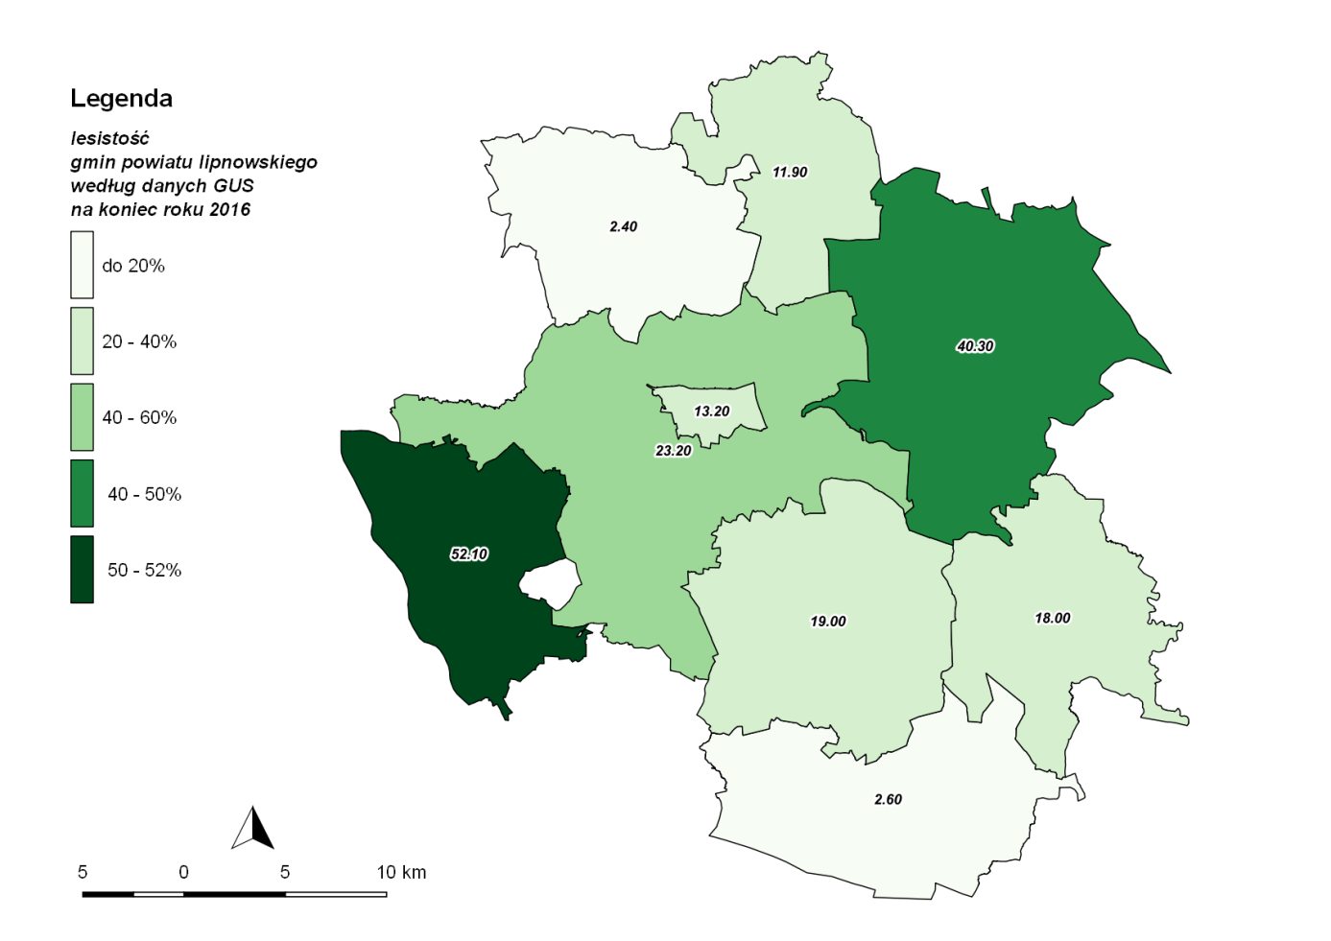
Ryc. 31. Lesistość poszczególnych gmin powiatu lipnowskiego (stan na 31.12.2016 r.)
Źródło: opracowanie własne na podstawie danych GUS

Administracyjnie lasy Gminy Lipno wchodzą w skład dwóch Nadleśnictw: Dobrzejewice oraz Skrwilno, których zasięg terytorialny przedstawiono na kolejnej rycinie.
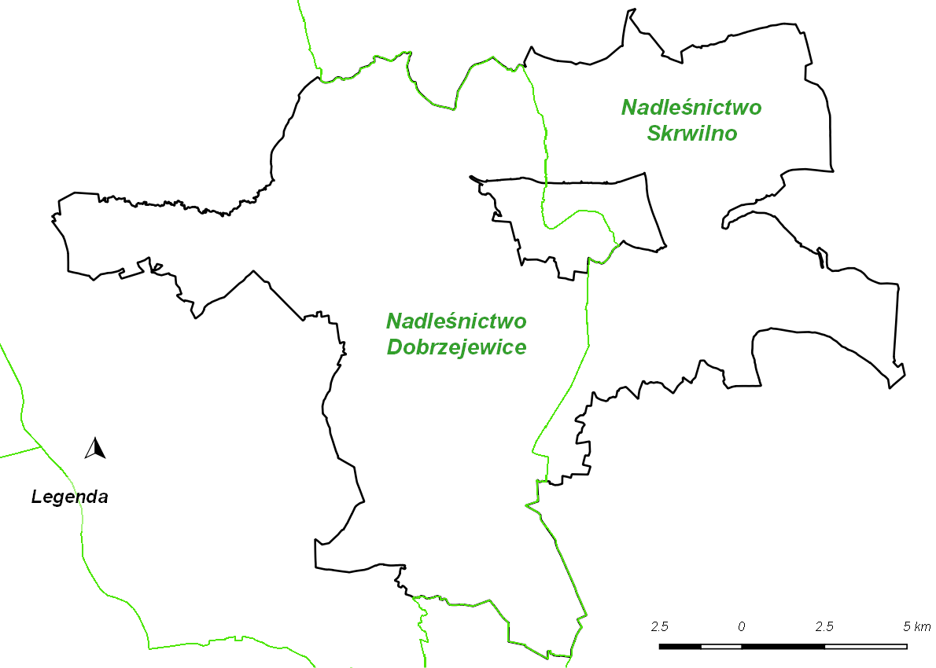Ryc. 32. Podział Gminy na nadleśnictwa
Źródło: opracowanie własne na podstawie https://www.bdl.lasy.gov.pl

Nadleśnictwo Dobrzejewice
W Nadleśnictwie Dobrzejewice (w Gminie Lipno obejmuje zachodnią część) dominują siedliska borów świeżych, które stanowią ⅔ wszystkich siedlisk. Następne w kolejności są bory mieszane świeże, które stanowią około ¼ ogółu siedlisk oraz kolejno: las mieszany świeży, ols, las mieszany wilgotny i bór mieszany wilgotny. Układ klas wieku drzewostanów nadleśnictwa odbiega od optymalnego, na co miały wpływ duże powierzchnie zalesień porolnych z lat 40 i 50-tych XX w. Zasoby leśne oraz przeciętny wiek drzewostanu
w Nadleśnictwie Dobrzejewice systematycznie zwiększają się, co potwierdzają kolejne rewizje urządzenia lasu. Struktura gatunkowa lasów Nadleśnictwa (według zajmowanej powierzchni przez gatunek panujący) przedstawia się następująco:
- sosna – 95%,
- olsza – 3%,
- brzoza – 2%,
- inne – 0%.
Z uwagi na dominację siedlisk borowych i gatunku sosny, gospodarka leśna ukierunkowana jest na zapewnienie stabilności siedlisk wobec zagrożeń biotycznych takich jak owady czy grzyby i abiotycznych (np. pożary).

Nadleśnictwo Skrwilno
Nadleśnictwo Skrwilno, którego część znajduje się we wschodniej części Gminy Lipno, zdominowane jest przez siedliska boru mieszanego świeżego. Stanowią one 57% ogółu siedlisk w nadleśnictwie. Następne w kolejności są siedliska lasu mieszanego świeżego – 13%, a potem kolejno:
- las mieszany wilgotny – 7%,
- las świeży – 6%
- bór świeży – 5%,
- ols – 5%,
- bór mieszany wilgotny – 5%,
- las wilgotny – 1%,
- ols jesionowy – 1%,
- las mieszany bagienny – 0,16%,
- las mieszany bagienny – 0,16%,
- bór wilgotny – 0,005%.
Gatunkiem dominującym podobnie jak w przypadku Nadleśnictwa Dobrzejewice jest sosna (80% powierzchni), a zauważa się również spory udział innych drzew: olsza – 7%, brzoza – 5%, dąb – 5%. Pozostałe gatunki takie jak: buk, świerk, modrzew i inne zajmują łącznie 3 % powierzchni. Warto również wspomnieć, iż w drzewostanach z przewagą sosny zauważa się także udział buka, dębu czy brzozy, a drzewostany z panującą olszą czy brzozą także nie są monokulturami i również wykazują w składzie udział innych gatunków. Nadleśnictwo Skrwilno prowadzi trwale zrównoważoną gospodarkę leśną, oznaczającą działalność, która zmierza do ukształtowania struktury lasów i ich wykorzystania w sposób
i tempie zapewniającym trwałe zachowanie ich bogactwa biologicznego, wysokiej produkcyjności oraz potencjału regeneracyjnego bez szkody dla ekosystemów.

Największy kompleks leśny występuje w zachodniej części Gminy, w rejonie Brzeźna. Jest częścią rozległego kompleksu rozciągającego się od Torunia na zachodzie po Fabianki na wschodzie. Znacznie mniejsze, lecz zwarte powierzchnie leśne występują także we wschodniej części Gminy - w rejonie sołectw Karnkowo i Piątki.
Lasy te wykształcone są przeważnie na siedliskach boru świeżego i boru suchego. Są to więc siedliska ubogie. Dominują tu drzewa młodszych klas, wieku średniego (25 - 45 lat), niewielki procent stanowią te ponad 80 letnie. Są to drzewostany lite, o monokulturze sosnowej (sosna stanowi około 85 %), uzupełnionej modrzewiem, świerkiem i drzewami liściastymi. Lasy ciągnące się wzdłuż rzeki Mień pełnią funkcję wodochronną. Utrzymują więc zdolności retencyjne gleb leśnych, a także wpływają na polepszenie obiegu wody w przyrodzie.
Lasy we wschodniej części Gminy wykształcone są na siedliskach lasu świeżego.
W drzewostanie zaznacza się znaczny udział gatunków liściastych, w tym dąb, grab i brzoza. Często występują tu drzewa o wieku przekraczającym 80 - 100 lat.
Ważną rolę ekologiczną w krajobrazie rolniczym oraz funkcję ochronną przed różnymi formami erozji pełnią także zadrzewienia. Najczęściej występują w obniżeniach wytopiskowych, w obrębie gruntów ornych oraz w obrębie trwałych użytków zielonych. Ze względu na funkcję ochronną należy preferować zadrzewienia na stromych zboczach rynien jeziornych i dolin cieków oraz w szczególności, w strefach przybrzeżnych jezior. Spełniają one rolę naturalnego buforu przeciw spływom powierzchniowym z terenów rolnych. Ponadto ogromne znaczenie ochronne i krajobrazotwórcze mają zadrzewienia przydrożne.
Istotnym elementem zasobów przyrodniczych jest również zieleń urządzona, czyli planowana, której układ, fizjonomia oraz różnorodność są efektem przemyślanych działań człowieka. Formy zieleni urządzonej można traktować jako ekosystemy sztuczne, których przetrwanie często uzależnione jest od ingerencji człowieka. Zalicza się do nich: parki, parki podworskie, czy też zespoły parkowo - pałacowe, cmentarze, skwery, zieleńce, kwietniki, aleje i szpalery, klomby, ogródki działkowe, zieleń obiektów sportowych, ale także zielone dachy, itp.
Parki podworskie oprócz znaczenia historycznego pełnią także funkcję ekologiczną wzbogacając i urozmaicając środowisko przyrodnicze krajobrazu rolniczego. Niestety część parków jest zaniedbana, drzewostan jest degradowany, a układ przestrzenny rzadko czytelny. Na terenie Gminy parki znajdują się w miejscowościach: Głodowo, Jastrzębie, Karnkowo, Łochocin, Radomice, Wierzbick i Złotopole. Na uwagę zasługuje park w Jastrzębiu, który został uporządkowany staraniem zarządzającego - Nadleśnictwa Skrwilno. Oprócz cennego drzewostanu ciekawy jest układ wodny parku. Parki w Głodowie, Jastrzębiu, Karnkowie, Wierzbicku i Złotopolu są wpisane do rejestru zabytków i podlegają ochronie na mocy przepisów ustawy o zabytkach i opiece nad nimi. Wymagają rewaloryzacji zarówno drzewostanu jak i układu przestrzennego. Samorząd gminny jest właścicielem parków w: Radomicach i Złotopolu.
Na terenie Gminy znajdują się cmentarze: komunalny w Złotopolu, parafialne: w Brzeźnie, Karnkowie i Ostrowitem.
W Brzeźnie i w Elzanowie znajdują się wpisane są do rejestru zabytków cmentarze ewangelickie. Zabytkowe nekropolie odnaleźć można także w Ignackowie oraz w Maliszewie (cmentarz choleryczny).

3.9.1. Obszary chronione i cenne przyrodniczo

Przez obszar Gminy Lipno przebiegają 3 korytarze ekologiczne:
- Dolina Drwęcy-Dolina Dolnej Wisły Zachodni,
- Wschodnia Dolina Noteci,
- Dolina Drwęcy-Dolina Dolnej Wisły Wschodni.
W celu zachowania drożności korytarzy ekologicznych zaleca się prowadzenie następujących działań:
- uwzględnianie korytarzy ekologicznych w miejscowych planach zagospodarowania przestrzennego;
- budowę przejść dla zwierząt – dotyczy miejsc, gdzie przecinają się drogi i linie kolejowe już istniejące (o najwyższym natężeniu ruchu) z korytarzami ekologicznymi; jednoczesna budowa przejść dla zwierząt wraz z budową nowych autostrad i dróg szybkiego ruchu; na drogach już istniejących o mniejszym natężeniu ruchu w miejscach przecięcia korytarzy migracyjnych, umieszczenie odpowiednich znaków informujących o tym oraz ograniczenie prędkości;
- ochronę dolin rzecznych – poprzez zaniechanie zabudowy brzegów, regulacji koryta rzecznego; rewitalizacja najbardziej zdegradowanych odcinków rzek;
- zalesiania – dotyczy korytarzy migracyjnych, gdzie płaty lasu w obrębie takiego korytarza są oddalone od siebie na odległość powyżej 1 km (z wyłączeniem cennych przyrodniczo siedlisk nieleśnych);
- ochronę przed dalsza zabudową odcinków korytarzy ekologicznych o znacznych przewężeniach, spowodowanych bezpośrednim sąsiedztwem terenów zurbanizowanych.
Zachowanie drożności korytarzy ekologicznych powinno polegać przede wszystkim na ich ochronie przed zabudowaniem, przegrodzeniem i na tworzeniu nowych nasadzeń.
Na kolejnej rycinie przedstawiono przebieg korytarzy ekologicznych na obszarze Gminy Lipno.

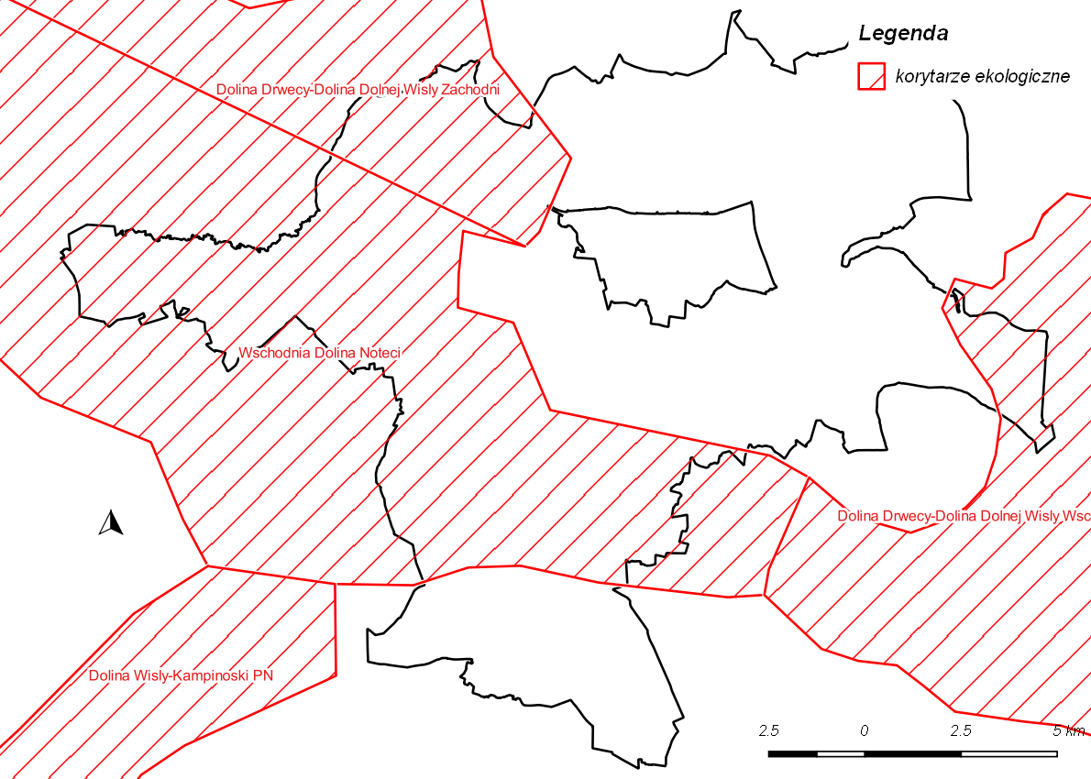
Ryc. 33. Przebieg korytarza ekologicznego na terenie Gminy Lipno
Źródło: opracowanie własne na podstawie danych GDOŚ

3.9.1.1. Obszary chronionego krajobrazu

OChK stanowią tereny chronione ze względu na wyróżniający się krajobraz o zróżnicowanych ekosystemach, wartościowe ze względu na możliwość zaspokajania potrzeb związanych z turystyką i wypoczynkiem lub pełnioną funkcją korytarzy ekologicznych.
Na terenie Gminy Lipno znajdują się fragmenty dwóch Obszarów Chronionego Krajobrazu:
- Niziny Ciechocińskiej,
- Jezioro Skępskie.
Łącznie, OChK zajmują w Gminie Lipno 68 km² co stanowi blisko ⅓ ogółu powierzchni Gminy.
Obowiązującymi aktami prawnym dla niniejszych obszarów są:
- Uchwała Nr X/243/15 Sejmiku Województwa Kujawsko-Pomorskiego z dnia 24 sierpnia 2015 r. w sprawie Obszaru Chronionego Krajobrazu Jezioro Skępskie,
- Uchwała Nr X/252/15 Sejmiku Województwa Kujawsko-Pomorskiego z dnia 24 sierpnia 2015 r. w sprawie Obszaru Chronionego Krajobrazu Niziny Ciechocińskiej.
Na kolejnej rycinie przedstawiono zasięg obszarów chronionego krajobrazu na terenie Gminy Lipno.

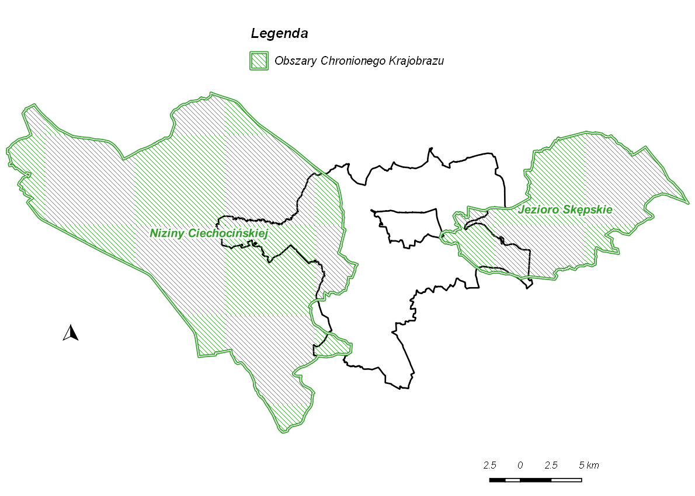
Ryc. 34. Lokalizacja OChK na terenie Gminy Lipno
Źródło: opracowanie własne na podstawie danych GDOŚ

Obszar Chronionego Krajobrazu Niziny Ciechocińskiej
Powierzchnia obszaru: 38 206,85 ha
Powierzchnia obszaru w granicach Gminy Lipno: 4 929,75 ha
Leżący pod względem fizyczno-geograficznym w obrębie Kotliny Toruńskiej OChK Niziny Ciechocińskiej, charakteryzuje się płaską rzeźbą budowy i niewielkimi spadkami. Osią hydrologiczną tego obszaru jest Wisła, a uzupełnieniem Tążyna. Trwałym i ważnym składnikiem szaty roślinnej są lasy – przede wszystkim bory sosnowe mające duże znaczenie dla mikroklimatu uzdrowiska Ciechocinek. Charakterystycznym elementem klimatycznym opisywanego terenu jest stosunkowo duży udział cisz wynoszący dla Ciechocinka 20%. Interesującym i decydującym o funkcji terenu jest mikroklimat ciechociński. Jest to zjawisko powstałe między innymi w wyniku połączenia naturalnych predyspozycji z działalnością człowieka – budowa i eksploatacja tężni solnakowych. Celem wyznaczenia Obszaru Chronionego Krajobrazu Niziny Ciechocińskiej jest zachowanie różnorodności biologicznej siedlisk Kotliny Płockiej, Kotliny Toruńskiej, Pojezierza Dobrzyńskiego, ochrona monokulturowych lasów sosnowych oraz krajobrazu nadwiślańskiego, a także ochrona rzeki Wisły, Tążyny i Mieni wraz z pasem roślinności okalającej, głównie lasów liściastych i ochrona piękna nadwiślańskiego krajobrazu posiadającego cechy zbliżone do naturalnych.

Obszar Chronionego Krajobrazu Jezioro Skępskie
Powierzchnia obszaru: 12 641,48 ha
Powierzchnia obszaru w granicach Gminy Lipno: 1 893,35 ha
Położony jest w obrębie Wysoczyzny Dobrzyńskiej, we wschodniej części Sandru Skrwy. Oś hydrograficzną terenu stanowi rzeka Mień, która przepływa przez kompleks stawów i zespół jezior skępskich, z których największym jest Jezioro Skępskie Wielkie zajmujące powierzchnię 120 ha. Uzupełnienie sieci wodnej stanowią jeziora: Skępskie Małe, Święte, Mielno, rzeka Mień, kompleks stawów, jezioro Łąkie oraz system cieków i drobnych oczek wodnych. Głównym składnikiem szaty roślinnej są lasy zajmujące powierzchnię
ok. 4000 ha. Są to w przeważającej części bory sosnowe, głównie suche. Istotnym elementem użytkowania terenu są łąki. Celem wyznaczenia Obszaru chronionego Krajobrazu Jezioro Skępskie jest zachowanie różnorodności biologicznej siedlisk obrębu kompleksu leśnego Skępe, ochrona fragmentu Wysoczyzny Dobrzyńskiej, w tym obszarów źródliskowych meandrującej rzeki Mień oraz ochrona zbiorników wód powierzchniowych (naturalnych, płynących i stojących) wraz z pasmem roślinności okalającej.

3.9.1.2. Rezerwaty przyrody

Zgodnie z zawartą w ustawie z dnia 16 kwietnia 2004 r. o ochronie przyrody (Dz. U.
z 2018 r., poz. 142 z późn. zm.) definicją, rezerwat przyrody obejmuje obszary zachowane
w stanie naturalnym lub mało zmienionym, ekosystemy, ostoje i siedliska przyrodnicze,
a także siedliska roślin, siedliska zwierząt i siedliska grzybów oraz twory i składniki przyrody nieożywionej, wyróżniające się szczególnymi wartościami przyrodniczymi, naukowymi, kulturowymi lub walorami krajobrazowymi. Na terenie Gminy Lipno znajdują się dwa rezerwaty przyrody:
- Bór Wąkole im. prof. Klemensa Kępczyńskiego,
- Stary Zagaj,
których lokalizacje przedstawiono na kolejnej rycinie.

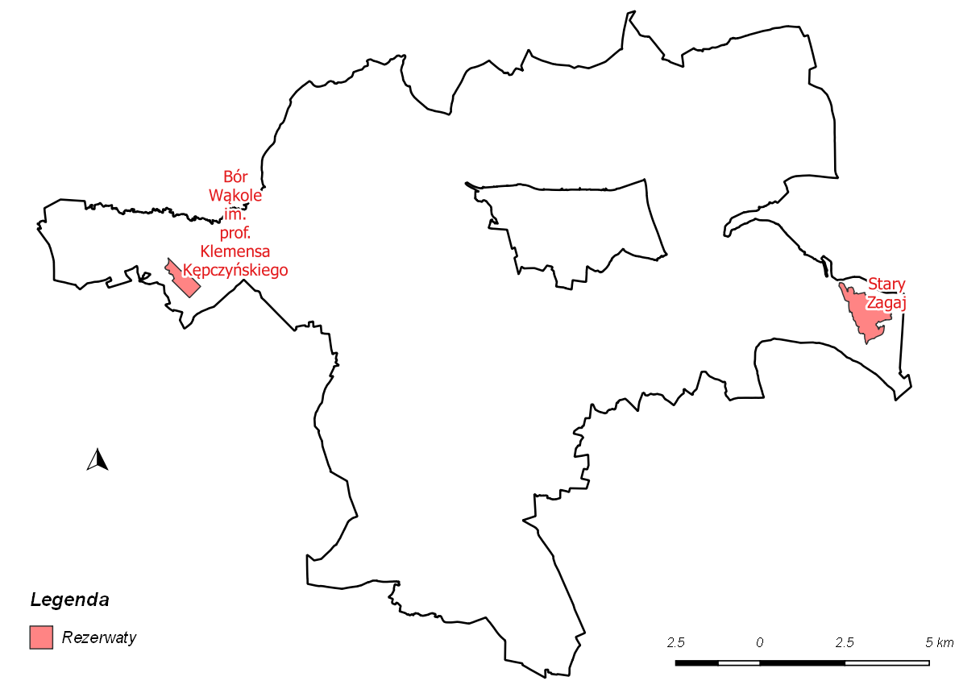
Ryc. 35. Lokalizacja rezerwatów przyrody na terenie Gminy Lipno
Źródło: opracowanie własne na podstawie danych GDOŚ

Rezerwat przyrody „Stary Zagaj”
Zajmuje obszar o powierzchni 131,31 ha, ustanowiony został Rozporządzeniem
Nr 273/01 Wojewody Kujawsko-Pomorskiego z dnia 2 października 2001 r. w sprawie uznania za rezerwat przyrody (Dz. Urz. z 2001 r. Nr 80, poz. 1572). Obejmuje brzeżny, najbardziej żyzny fragment dużego kompleksu leśnego położonego na południe od Skępego. Celem jego ochrony jest zachowanie lasów liściastych o cechach naturalnych, w tym na szczególną uwagę zasługuje grąd subkontynentalny w odmianie mazowieckiej, dąbrowa świetlista oraz niewielkie płaty niżowej formy podgórskiego łęgu jesionowego. Lasy te są ostoją wielu rzadkich i chronionych roślin m.in.: lilii złotogłów, wilczomleczu słodkiego, bluszczu pospolitego, miodunki wąskolistnej i innych. Rezerwat ten w całości zlokalizowany jest w granicach Obszaru Natura 2000 Stary Zagaj PLH040038.

Rezerwat przyrody „Bór Wąkole im. Prof. Klemensa Kępczyńskiego”
Jest to rezerwat fitocenotyczny o powierzchni 46,88 ha, ustanowiony został Rozporządzeniem nr 276/01 Wojewody Kujawsko-Pomorskiego z dnia 2 października 2001 r. w sprawie uznania za rezerwat przyrody (Dz. Urz. z 2001 r. Nr 80, poz. 1574). Położony na gruntach należących do Skarbu Państwa, zarządzanych przez Państwowe Gospodarstwo Leśne Lasy Państwowe, Nadleśnictwo Dobrzejewice. Celem ochrony w rezerwacie jest zachowanie powierzchni leśnej – boru jałowcowego na wydmach śródlądowych.

3.9.1.3. Natura 2000

Na sieć Natura 2000 składają się obszary specjalnej ochrony ptaków (OSO), specjalne obszary ochrony siedlisk (SOO) oraz obszary mające znaczenie dla Wspólnoty (OZW).
Podstawą programu Natura 2000 jest Dyrektywa Ptasia i Dyrektywa Siedliskowa. Wyznaczenie obszarów specjalnej ochrony ptaków ma na celu protekcję populacji dziko występujących gatunków ptaków, utrzymanie i zagospodarowanie ich naturalnych siedlisk.
Celem wyznaczenia specjalnych obszarów ochrony siedlisk jest ochrona siedlisk przyrodniczych, populacji i siedlisk roślin oraz zwierząt, a także odtworzenie siedlisk przyrodniczych lub właściwego stanu ochrony gatunków roślin lub zwierząt.
Na obszarze Gminy Lipno znajdują się:
- Specjalny Obszar Ochrony (SOO) – Cyprianka (PLH040013),
- obszar mający znaczenie dla Wspólnoty (OZW) – Stary Zagaj (PLH040038).
Ich lokalizacja została zaprezentowana na kolejnej rycinie.

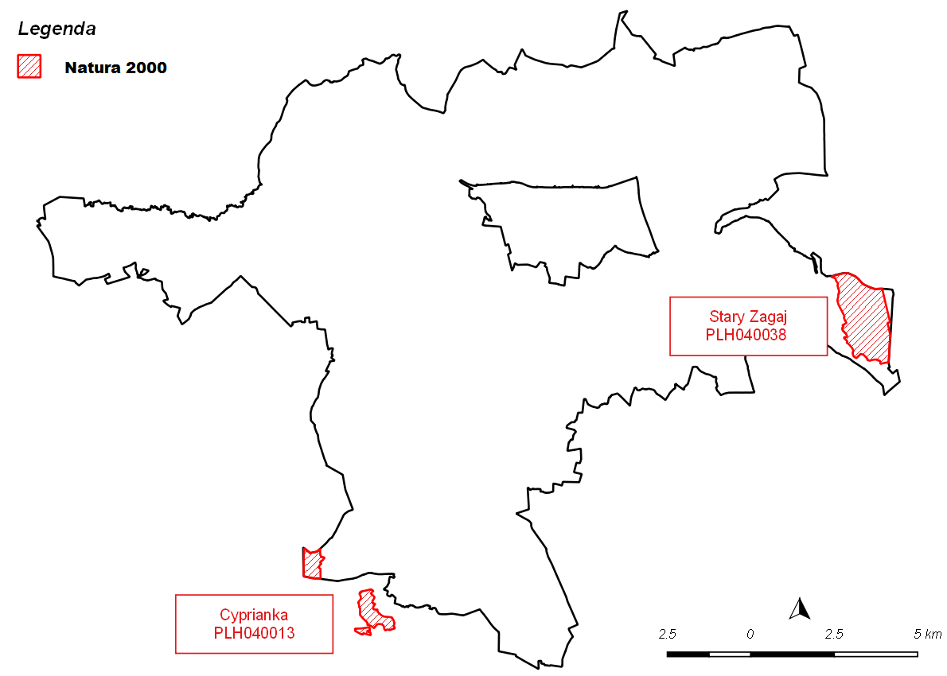
Ryc. 36. Lokalizacja obszarów Natura 2000 na terenie Gminy Lipno
Źródło: opracowanie własne na podstawie danych GDOŚ

Obszar SOO Natura 2000 – Cyprianka PLH040013
Ustanowiony decyzją Komisji z dnia 12 grudnia 2008 r. przyjmującą na mocy dyrektywy Rady 92/43/EWG drugi zaktualizowany wykaz terenów mających znaczenie dla Wspólnoty składających się na kontynentalny region biogeograficzny (notyfikowana jako dokument nr C(2008) 8039 (2009/93/WE) (Dziennik Urzędowy Unii Europejskiej, L 43 str. 63).
Zajmuje powierzchnię 109,28 ha, na terenie gminy Fabianki, Gminy Lipno i Gminy Bobrowniki. Obejmuje zespół torfianek (wyrobisk potorfowych) i naturalnych dystroficznych zbiorników wodnych. W jego skład wchodzą dwa typy zbiorników wodnych. Pierwszy z nich to dystroficzny zbiornik o długości około 150 m, szerokości około 100 m i głębokości 1 m, usytuowany w bezpośrednim sąsiedztwie drogi Cyprianka - Rachcin oraz zespół znacznie większych, dystroficznych jeziorek stanowiących północno-zachodnią część obszaru, położonych w pobliżu wsi Bednarka. Drugi typ stanowi rozległy kompleks dołów potorfowych położonych na mierzącym około 1,5 km długości torfowisku niskim, leżącym pomiędzy wsiami Cyprianka i Zapusty. Powstały one w efekcie maszynowej eksploatacji pokładów torfu.
W obrębie Obszaru Natura 2000 Cyprianka zidentyfikowanym przedmiotem ochrony jest strzebla błotna (Eupallasella perenurus = Phoxinus percnurus) – gatunek o znaczeniu priorytetowym, w odniesieniu do którego Wspólnota ponosi szczególną odpowiedzialność
z powodu wielkości jego naturalnego zasięgu mieszczącego się na terytorium państw członkowskich Unii Europejskiej. Stwierdzono tu również obecność populacji migrującej bobra europejskiego (Castor fiber). Uwzględniając ogólną wielkość populacji bobra w województwie i w kraju, obszar ten ma niewielkie znaczenie dla gatunku.

OZW Natura 2000 – Stary Zagaj PLH040038
Ustanowiony Decyzją Komisji z dnia 10 stycznia 2011 r. w sprawie przyjęcia na mocy dyrektywy Rady 92/43/EWG czwartego zaktualizowanego wykazu terenów mających znaczenie dla Wspólnoty składających się na kontynentalny region biogeograficzny (notyfikowana jako dokument nr C(2010) 9669 (2011/64/UE) (Dziennik Urzędowy Unii Europejskiej, L 33, str. 146).
Zajmuje powierzchnię 307,47 ha na terenie Gminy Lipno oraz gminy Skępe. Obejmuje fragment kompleksu leśnego położonego na południe od miejscowości Skępe, zlokalizowany po wschodniej stronie niewielkiego cieku - dopływu Mieni. Dominuje w nim drzewostan liściasty, porastający silnie pofałdowany, morenowy teren i pociętą wąwozami nadrzeczną skarpę. Specyficznym elementem są liczne, głębokie jary z przepływającymi strumieniami, biegnące zwykle ze wschodu na zachód. Fragment terenu, położony
w południowo-zachodniej części jest silnie podmokły. Występują tu prawie wszystkie naturalne typy lasów liściastych tej części Polski Niżowej, co świadczy o dużej różnorodności siedlisk obszaru Natura 2000. W ich składzie florystycznym występuje wiele gatunków rzadkich, w tym objętych ochroną gatunkową.
Przedmiotem ochrony na terenie Obszaru Natura 2000 Stary Zagaj są siedliska grądu środkowoeuropejskiego i subkontynentalnego (Galio-Carpinetum, Tilio-Carpinetum), łęgi wierzbowe, topolowe, olszowe, jesionowe (Salicetum albo-fragilis, Populetum albae, Alnenion glutinoso-incanae) oraz olsy źródliskowe, łęgowe lasy dębowo – wiązowo – jesionowe (Ficario – Ulmetum), a także ciepłolubne dąbrowy (Quercetalia pubescenti-petraeae). Występuje tu również zgniotek cynoborowy (Cucujus innaberinus) – jest to gatunek chrząszcza, który prowadzi skryty sposób życia, przez co jest rzadko spotykany oraz bóbr europejski (Castor fiber).

3.9.1.4. Pomniki przyrody

Pomnikami przyrody są pojedyncze twory przyrody żywej i nieożywionej lub ich skupiska o szczególnej wartości przyrodniczej, naukowej, kulturowej, historycznej lub krajobrazowej, które odznaczają się indywidualnymi cechami, wyróżniającymi je wśród innych tworów. Mogą to być okazałych rozmiarów drzewa i krzewy gatunków rodzimych lub obcych, źródła, wodospady, wywierzyska, skałki, jary, głazy narzutowe oraz jaskinie.
Na terenie Gminy Lipno ustanowiono następujące pomniki przyrody:
- grupę 2 dębów w parku podworskim w Karnkowie - uznany prawnie Orzeczeniem nr 8 woj. Włocławskiego z dnia 23.09.1981 r.,
- aleję lipową - 25 szt. w Brzeźnie - uznany prawnie Decyzją 388/70 z dnia 22.04.1970 r. PWRN w Bydgoszczy.

3.9.1.5. Zagrożenia zasobów przyrodniczych

Na terenie Gminy należałoby przeprowadzić inwentaryzację przyrodniczą całej Gminy, w celu wyznaczenia obszarów cennych przyrodniczo i uniknięcia zniszczenia siedlisk i stanowisk chronionych gatunków. Dobrze przeprowadzona inwentaryzacja byłaby podstawą dla właściwego rozwoju Gminy, uwzględniającego walory i zasoby przyrodnicze, przy jednoczesnym ograniczeniu ich zagrożeń. Przy tworzeniu MPZP konieczne będzie opracowywanie już szczegółowych opracowań ekofizjograficznych, a przy planowaniu inwestycji – wykonywania monitoringu przedrealizacyjnego przedsięwzięcia lub szczegółowego opisu uwarunkowań przyrodniczych danego miejsca.
Przed podejmowaniem realizacji każdej inwestycji należy wykonywać rozpoznanie przyrodnicze. Nieodpowiednio przeprowadzone przedsięwzięcia mogą doprowadzić do zniszczenia siedlisk przyrodniczych i stanowisk chronionych gatunków.
Układ siedlisk, struktura wiekowa i gatunkowa drzewostanów sprawiają, że ich zagrożenie za strony czynników biotycznych jest stosunkowo niewielkie. Czynnikami mającymi wpływ na zdrowotność lasu są opady, działanie grzybów, owadów i ssaków. Okresy suche przyczyniają się do zamierania drzewostanów. W osłabionych fizjologicznie drzewostanach mogą rozwijać się grzyby patogeniczne prowadzące do usychania drzew. Innym czynnikiem zagrażającym terenom leśnym są silne wiatry oraz pożary.
Zagrożenie pożarowe Iasów uzależnione jest przede wszystkim od pory roku. Szczególnie duże występuje w okresie wczesnowiosennym przy małej wilgotności ściółki oraz w dłuższych okresach posuchy. Poza tym zagrożenie dla obszarów leśnych stwarza bezpośrednie sąsiedztwo szlaków komunikacyjnych oraz penetracja terenów przez ludność. Rozprzestrzenianie się pożarów może spowodować straty w:
- gospodarce Ieśno-uprawowej,
- zwierzynie Ieśnej,
- gospodarstwach rolnych i Iudności zamieszkałej w pobliżu.
Ryzyko wystąpienia pożaru na terenach leśnych określa się jako wysoce prawdopodobne.
W przypadku obszarów NATURA 2000 każdy z nich może być chroniony w inny sposób – na wielu z nich gospodarka człowieka nie musi być w ogóle ograniczana, a niekiedy nawet dla zachowania ekosystemów półnaturalnych, wspiera się pewne jej formy. Ochrona musi być po prostu skuteczna, co jest weryfikowane w ramach obowiązkowego monitoringu. Zgodnie z zapisami art. 33 ust. 1 ustawy z dnia 16 kwietnia 2006 r. (Dz. U.
z 2018 r., poz.142 z późn. zm.) o ochronie przyrody, na obszarach NATURA 2000 są zabronione działania, które mogą w istotny sposób pogorszyć stan siedlisk przyrodniczych oraz siedlisk gatunków roślin i zwierząt oraz w istotny sposób wpłynąć negatywnie na gatunki, dla których ochrony został wyznaczony obszar NATURA 2000.
Zakaz ten stosuje się zarówno do ostoi już wyznaczonych i zatwierdzonych jak i projektowanych obszarów NATURA 2000 znajdujących się na liście, o której mowa w art. 27, ust. 1, do czasu zatwierdzenia tej listy przez Komisję Europejską albo odmowy jej zatwierdzenia (dotyczy to projektowanych ostoi siedliskowych).
Zagrożeniem dla obszaru o znaczeniu dla Wspólnoty tzw. OZW Cyprianka są potencjalne zmiany powodujące wypłycanie i lądowacenie zbiorników, a także zbyt intensywne wędkarstwo. W odniesieniu do obszaru o znaczeniu dla Wspólnoty Stary Zagaj, przy zachowaniu dotychczasowych form i natężenia gospodarowania (gospodarka leśna) zagrożenia nie występują.
Negatywnie na stan fauny i flory mogą także wpływać procesy przestrzenne przemian krajobrazu, w tym najbardziej rozpowszechniony - fragmentacja siedlisk. Fragmentacja polega na rozpadzie zwartego dotychczas obszaru (siedlisk, ekosystemów lub typów użytkowania gruntu) na mniejsze części - fragmenty. W jej efekcie zdecydowanie zwiększa się liczba płatów i długość granic krajobrazowych, zmniejsza natomiast zwartość krajobrazu. Fragmentacja jest jednym z najbardziej rozpowszechnionych procesów transformacji, prowadzącym do zmniejszania bioróżnorodności oraz przyśpieszenia lokalnego zanikania roślin i zwierząt. Wraz ze wzrostem fragmentacji, ze względu na zanik siedlisk oraz bariery przestrzennej, zmniejsza się także rozproszenie zwierząt i ich migracje, co przyczynia się do redukcji gatunków, powodując zmniejszenie bioróżnorodności gatunkowej wśród fauny.
Wszystkie podejmowane działania powinny dążyć do minimalizacji tych procesów. Ważne jest planowanie przestrzenne, łączące racje gospodarcze, potrzeby i możliwości z kwestiami ekologicznymi i możliwościami środowiska. Projektowane inwestycje i działania powinny być połączone z planowaniem sieci ekologicznych, tak by spełniały potrzebę utrzymania „łączności” siedlisk.
Ponadto jak już wspomniano na terenie Gminy Lipno istnieją sprzyjające warunki do rozwoju energii wiatrowej. Powstawanie tego typu instalacji może stanowić zagrożenie dla istniejącej fauny i flory, w związku z czym zwraca się uwagę na fakt, iż przy planowaniu lokalizacji elektrowni wiatrowych należy zwrócić uwagę na obszary szczególnie cenne przyrodniczo, które powinny zostać wyłączone z możliwej lokalizacji turbin wiatrowych. Jako miejsce lokalizacji elektrowni wiatrowych należałoby także wykluczyć strefy ochrony konserwatorskiej oraz ochrony ekspozycji krajobrazu.
Zagrożenie dla fauny stanowić mogą również prace termomodernizacyjne, dlatego Prace modernizacyjne, dlatego muszą być prowadzone z uwzględnieniem potencjalnie występujących na danym terenie chronionych gatunków ptaków i nietoperzy. Jak podaje Generalna Dyrekcja Ochrony Środowiska „przed rozpoczęciem prac remontowych zarządca powinien wykonać ekspertyzę przyrodniczą stwierdzającą obecność lub brak chronionych gatunków ptaków i nietoperzy w danym obiekcie budowlanym”.
W przypadku zadań dotyczących budowy urządzeń melioracyjnych oraz konserwacji, modernizacji i odbudowy urządzeń wodnych, rowów i przepustów konieczne jest rozpoznanie zasobów biotycznych przed przystąpieniem do prac, ponieważ niewłaściwe przeprowadzone mogą zagrozić gatunkom chronionym lub cennym siedliskom.

3.9.2. Analiza SWOT – zasoby przyrodnicze

W kolejnej tabeli przedstawiono analizę SWOT dla obszaru interwencji zasoby przyrodnicze.

Tabela 50. Analiza SWOT – zasoby przyrodnicze
Czynniki wewnętrzne | Mocne strony | Słabe strony
 | - lokalizacja na terenie Gminy obszarów Natura 2000  - lokalizacja na terenie Gminy obszarów chronionego krajobrazu,  - lokalizacja na terenie Gminy rezerwatów przyrody,  - lokalizacja na terenie Gminy korytarzy ekologicznych,  - występowanie gatunku o znaczeniu priorytetowym – strzebla błotna,  - brak dużych zakładów przemysłowych emitujących zanieczyszczenia | - brak przeprowadzonej inwentaryzacji przyrodniczej Gminy,  - fragmentacja siedlisk
Czynniki zewnętrzne | Szanse | Zagrożenia
 | - ograniczanie lokalnych źródeł zanieczyszczeń powietrza, gleby i wód,  - właściwa pielęgnacja szaty roślinnej, wzbogacanie gleb środkami glebotwórczymi (kompost),  - przebudowa drzewostanów w kierunku bardziej odpornych na zanieczyszczenia gatunków oraz uzupełnienia gatunkami rodzimymi. | - zanieczyszczenie powietrza atmosferycznego, gleby i wód,  - eutrofizacja siedlisk,  - penetracja turystyczna wpływająca na częstotliwość występowania pożarów oraz zakłócanie ciszy na terenach ochronnych,  - brak funduszy na inwestycje zmierzające do poprawy stanu fauny i flory.
Źródło: opracowanie własne

3.9.3. Zagadnienia horyzontalne – zasoby przyrodnicze

Wskazany obszar interwencji oraz najważniejsze problemy jednostki odnoszą się pośrednio do czterech głównych zagadnień horyzontalnych, którymi są:
- adaptacja do zmian klimatu.
- nadzwyczajne zagrożenia środowiska.
- działania edukacyjne.
- monitoring środowiska.

I – Adaptacja do zmian klimatu
Spodziewane ocieplenie się klimatu spowoduje migrację gatunków, w tym obcych inwazyjnych wraz z równoczesnym wycofywaniem się tych gatunków, które nie są przystosowane do wysokich temperatur i suszy latem, a dobrze znoszą ostre mrozy. W kontekście pojawiającego się zjawiska suszy wystąpi ograniczenie powierzchni terenów wodno-błotnych, w tym stopniowe wysychanie i zanik torfowisk, wilgotnych lasów i borów. W wyniku prognozowanych zmian klimatycznych będzie postępował zanik małych powierzchniowych zbiorników wodnych (bagien, stawów, oczek wodnych, małych płytkich jezior, a także potoków i małych rzek). Stanowi to zagrożenie dla licznych gatunków, które bądź to pośrednio bytują na tych terenach, bądź korzystają z nich jako rezerwuarów wody pitnej i może skutkować wyginięciem lub migracją gatunków. Wydłużony okres z dodatnimi temperaturami na jesieni z intensywnymi opadami rozmiękczającymi glebę w połączeniu z osłabieniem drzew przez choroby i szkodniki może dodatkowo zwiększać wrażliwość lasów na wiatry i sprzyjać zwiększaniu liczby wiatrołomów. W obliczu zmian klimatycznych bardzo istotna staje się ochrona struktur przyrodniczych oraz zachowanie, spójności i drożności sieci ekologicznej, która poza funkcjami przyrodniczymi pełni również inne funkcje, m.in. społeczne i klimatyczne, gdyż poprawia jakość życia – szczególnie mieszkańców zwartej zabudowy (schładzanie miast, zacienianie, poprawa warunków aerosanitarnych, tereny rekreacyjne). Na specjalną uwagę w sieci ekologicznej, zasługują korytarze ekologiczne. Zadaniem korytarzy ekologicznych jest połączenie obszarów o największej wartości biotycznej tzw. biocentrów. W warunkach oczekiwanych zmian klimatu, które przyczynią się do migracji i zmian zasięgów występowania poszczególnych gatunków, zachowanie drożności korytarzy ekologicznych postrzegane jest jako czynnik pozwalający łagodzić antropopresję. Sieci ekologiczne, stanowić mogą ważny element adaptacji do zmian klimatu.

II – Nadzwyczajne zagrożenia środowiska
Lasy znajdują się w sytuacji stałego zagrożenia przez czynniki abiotyczne, biotyczne i antropogeniczne. Istotnym zagrożeniem są nadal zanieczyszczenia powietrza atmosferycznego. Stałe oddziaływanie zanieczyszczeń i ich dotychczasowa akumulacja w środowisku leśnym osłabia odporność lasów na choroby. Od wielu lat największe procentowo szkody gospodarcze wyrządzają też roślinożerne ssaki, przeważnie jelenie, sarny oraz lokalnie gryzonie. Przyczyną szkód mogą być również choroby korzeni drzew, takie jak: huba korzeni i opieńki. Lasy narażone są także na anomalie pogodowe - okresowo występujące susze, huraganowe wiatry oraz pożary. Ze względu na zwiększenie intensywności wiatrów wzrasta zagrożenie powstawaniem szkód wyrządzonych przez drzewa wyrywane podczas huraganów.

III – Działania edukacyjne
Funkcję edukacyjną pełnią również szlaki turystyczne i ścieżki edukacyjne. Głównym celem edukacji przyrodniczej jest zachęcenie ludności do uprawiania aktywnego wypoczynku, pokazanie różnorodności występujących form przyrody, przybliżenie problematyki gospodarki leśnej i ochrony przyrody oraz poszerzenie wiedzy z zakresu edukacji przyrodniczej. Nadleśnictwa prowadzą edukację ekologiczną w oparciu o zatwierdzony program edukacji leśnej. Prowadzone są również spotkania ze szkołami, przedszkolami na ścieżkach edukacyjno - leśnych.

IV - Monitoring środowiska
Zintegrowany Monitoring Środowiska Przyrodniczego (ZMŚP) funkcjonuje w ramach Państwowego Monitoringu Środowiska, a jego zadaniem w odróżnieniu od monitoringu specjalistycznego jest prowadzenie obserwacji możliwie jak największej liczby elementów środowiska przyrodniczego, w oparciu o planowe, zorganizowane badania stacjonarne. Celem ZMŚP jest dostarczenie danych do określania aktualnego stanu środowiska oraz w oparciu o wieloletnie cykle obserwacyjne, przedstawienie krótko i długookresowych przemian środowiska w warunkach zmian klimatu i narastającej antropopresji. Uzyskane wyniki z prowadzonych obserwacji stanowią podstawę do sporządzenia prognoz krótko i długoterminowych rozwoju środowiska przyrodniczego oraz przedstawienia kierunków zagrożeń i sposobów ich przeciwdziałania.
Monitoring lasów włączono do Państwowego Monitoringu Środowiska koordynowanego przez Państwową Inspekcję Ochrony Środowiska. Instytut Badawczy Leśnictwa przystąpił do uruchomienia monitoringu uszkodzeń lasu (monitoring biologiczny). Do monitoringu lasu włączono monitoring entomologiczny obejmujący liściożerne szkodniki drzew iglastych. Uruchomiono pomiary koncentracji zanieczyszczeń powietrza. Zapoczątkowano monitoring fitopatologiczny oraz monitoring składu chemicznego aparatu asymilacyjnego drzew. Rozpoczęto monitoring biegaczowatych.

3.10. ZAGROŻENIA POWAŻNYMI AWARIAMI

Zgodnie z ustawą Prawo ochrony środowiska mianem poważnej awarii określa się zdarzenie, w szczególności emisję, pożar lub eksplozję, powstałe w trakcie procesu przemysłowego, magazynowania lub transportu, w których występuje jedna lub więcej niebezpiecznych substancji, prowadzące do natychmiastowego powstania zagrożenia życia lub zdrowia ludzi lub środowiska lub powstania takiego zagrożenia z opóźnieniem.
Zgodnie z rejestrem poważnych awarii prowadzonym przez WIOŚ w Bydgoszczy na terenie Gminy Lipno w okresie 01.01.2010 – 31.12.2016 r. nie odnotowano zdarzenia o znamionach poważnej awarii.
Dodatkowo na terenie analizowanej jednostki zgodnie z rejestrem WIOŚ nie znajdują się zakłady o dużym ryzyku wystąpienia poważnej awarii przemysłowej (ZDR) oraz zakłady o zwiększonym ryzyku wystąpienia poważnej awarii (ZZR), a także inne jednostki szczególnie uciążliwe.
Innym typem zagrożeń na tym terenie są zagrożenia pochodzące z komunikacji.
W efekcie dużego i stale rosnącego natężenia przewozów materiałów, stanu technicznego dróg oraz niejednokrotnie fatalnego stanu technicznego taboru ciężarowego rośnie ryzyko zagrożenia. Niebezpieczeństwo wystąpienia awarii na terenie Gminy Lipno stwarza transport samochodowy substancji niebezpiecznych. W większości przypadków, transport ten dotyczy paliw płynnych. Szczególne zagrożenia występują na drogach o największym ruchu tego typu przewozów.

3.10.1. Analiza SWOT – zagrożenia poważnymi awariami

W kolejnej tabeli przedstawiono analizę SWOT dla obszaru interwencji zagrożenia poważnymi awariami.

Tabela 51. Analiza SWOT – zagrożenia poważnymi awariami
Czynniki wewnętrzne | Mocne strony | Słabe strony
 | - wg ewidencji prowadzonej przez WIOŚ w latach 2010-2016 na terenie Gminy nie odnotowano poważnej awarii,  - brak na terenie Gminy zakładów o dużym ryzyku wystąpienia poważnej awarii,  - brak na terenie Gminy zakładów o zwiększonym ryzyku wystąpienia poważnej awarii | - brak
Czynniki zewnętrzne | Szanse | Zagrożenia
 | - opracowywanie przez prowadzących zakłady przemysłowe planów operacyjno-ratowniczych oraz zewnętrznych planów operacyjno-ratowniczych przez Komendanta Wojewódzkiego Państwowej Straży Pożarnej | - duże natężenie ruchu samochodowego na szlakach komunikacyjnych zwiększające zagrożenie wystąpienia awarii
Źródło: opracowanie własne

3.10.2. Zagadnienia horyzontalne – zagrożenie poważnymi awariami

Wskazany obszar interwencji oraz najważniejsze problemy jednostki odnoszą się pośrednio do czterech głównych zagadnień horyzontalnych, którymi są:
- adaptacja do zmian klimatu.
- nadzwyczajne zagrożenia środowiska.
- działania edukacyjne.
- monitoring środowiska.

I – Adaptacja do zmian klimatu
Zaburzeniom równowagi w systemie środowiska geograficznego wywołanym ocieplaniem się klimatu będą towarzyszyły zmiany, które w sposób bezpośredni lub pośredni powinny być uwzględniane w gospodarowaniu przestrzenią w kontekście mogącej się pojawić poważnej awarii lub nadzwyczajnego zagrożenia środowiska. Dotyczą one wielu aspektów o charakterze horyzontalnym, od gospodarki rolnej, leśnej i wodnej (niszczące susze, pożary, powodzie i podtopienia, itd.), przez przemysł i energetykę (zmiany technologii), bezpieczeństwo ludzi i mienia (ekspozycja na powodzie i podtopienia, osuwiska i pożary) po infrastrukturę (ekspozycja na nadmiar lub niedobór wód, wichury). Wpływ na występowanie poważnych awarii maja ekstremalne zjawiska pogodowe, typu huragany czy intensywne burze. Jedną z najbardziej wrażliwych na zmiany klimatu dziedzin gospodarki jest transport. We wszystkich jego kategoriach wrażliwość na warunki klimatyczne jest znaczna. Innym czynnikiem klimatycznym powodującym utrudnienia w ruchu drogowym jest mgła, szczególnie często występująca w warunkach jesienno-zimowych przy temperaturach bliskich zera. Ograniczenie widoczności powoduje zmniejszenie prędkości eksploatacyjnej i opóźnienia w ruchu drogowym, szczególnie w transporcie publicznym, a także zwiększa ryzyko wypadków drogowych. Analiza przewidywanych zmian klimatu dowodzi, że w dalszej perspektywie będą one oddziaływać na transport negatywnie. Działania dostosowawcze sektora transportu do oczekiwanych zmian klimatu powinny przede wszystkim zabezpieczyć infrastrukturę drogową i kolejową przed zagrożeniami wynikającym ze wzrostu częstotliwości intensywnych opadów. Deszcze nawalne powodują zatopienia dróg, przeciążenie układów odwadniających, przepustów i mostów na mniejszych ciekach.

II – Nadzwyczajne zagrożenia środowiska
Nadzwyczajne zagrożenia środowiska powstają wskutek: wypadków i zdarzeń w czasie budowy i eksploatacji dróg i innych obiektów drogowych, w których biorą udział pojazdy przewożące substancje niebezpieczne, a które mogą spowodować m.in.: skażenie powietrza, wód, gleb oraz pożary; awarii w miejscach postoju ww. pojazdów, pożaru z powodu nieostrożnego obchodzenia się użytkowników dróg z ogniem w lesie, niewłaściwego lub niedostatecznego zabezpieczenia robót drogowych i samej drogi w wyniku złego rozpoznania warunków środowiskowych (np. geologii, stosunków wodnych).

III – Działania edukacyjne
Edukację społeczeństwa w zakresie właściwych zachowań w sytuacji wystąpienia zagrożenia realizują gminne i powiatowe sztaby zarządzania antykryzysowego. W zakres funkcji Państwowej Straży Pożarnej wchodzi publiczna informacja, edukacja i zwiększanie świadomości społeczności lokalnych. Na podstawie przeprowadzanych działań, komendanci powiatowi sporządzą tzw. katalogi zagrożeń obejmujące identyfikację:
- zagrożeń chemicznych - od źródeł stacjonarnych (w tym objętych postanowieniami dyrektywy SEVESO II w transporcie drogowym materiałów niebezpiecznych, w transporcie kolejowym i rurociągowym,
- zagrożeń pożarowych (dużych baz magazynowych materiałów pożarowo niebezpiecznych, obiektów użyteczności publicznej, lasów itp.).
Na podstawie katalogów zagrożeń sporządzane są plany ratownicze dla terenu powiatu oraz przeprowadzane są szkolenia strażaków jednostek ratowniczo - gaśniczych PSP, członków jednostek Ochotniczych Straży Pożarnych oraz ratowników z jednostek włączonych do systemu ratowniczo gaśniczego.

IV - Monitoring środowiska
Obowiązki kontroli związane z awariami przemysłowymi spoczywają głównie na prowadzącym zakład o dużym lub zwiększonym ryzyku wystąpienia awarii oraz na organach Państwowej Straży Pożarnej, a także Wojewodzie. WIOŚ realizuje zadania z zakresu zapobiegania występowania awarii przemysłowych poprzez wykonywanie kontroli przedsiębiorstw. Współpracę koordynują sztaby zarządzania kryzysowego w oparciu o opracowane plany zarządzania kryzysowego.

IV. ZAŁOŻENIE PROGRAMOWE

Realizując lokalną politykę ochrony środowiska niniejszy program ochrony środowiska, a w nim harmonogram realizacyjny, sporządzony został z uwzględnieniem celów zawartych w strategiach i programach (operacyjnych i rozwoju), wynikających z ustawy z dnia 6 grudnia 2006 r. o zasadach prowadzenia polityki rozwoju (Dz. U. z 2017 r. poz. 1376 z późn. zm.). W każdym z tych dokumentów znajduje się szereg zapisów, które były bazą dla potrzeb opracowania celów oraz kierunków działań niniejszego Programu.
Wiele z zaproponowanych zadań w założeniu powinno być realizowanych przez jednostki samorządowe, w szczególności Gminę, a tylko niektóre z nich przez Powiat lub przez jednostki działające na tym terenie oraz w regionie. Gmina Lipno będzie w części odpowiedzialna finansowo za realizację zadań, a w części z nich będzie często pełnić funkcje nadzoru działalności, będzie wspierać działalność w charakterze administracyjnym.

4.1. DOKUMENTY MIĘDZYNARODOWE

Punktem wyjścia dla rozważań zgodności założeń POŚ z innymi dokumentami jest omówienie dokumentów ustanowionych na szczeblu międzynarodowym do realizacji, których Polska jest zobowiązana. W 1992 roku opracowany został jeden z najważniejszych dokumentów związanych ze zrównoważonym rozwojem tzw. „Agenda 21” - Światowy Program Rozwoju Zrównoważonego. Dokument ten zwraca szczególną uwagę na konieczność ochrony zasobów naturalnych i racjonalnego gospodarowania nimi w celu zapewnienia trwałego i zrównoważonego rozwoju.
Kolejnym najbardziej rozpowszechnionym dokumentem międzynarodowym, który narzuca Polsce działania w zakresie ochrony środowiska jest Protokół z Kioto w sprawie zmian klimatu. Stanowi znaczny postęp w zakresie walki z globalnym ociepleniem, ponieważ zawiera cele wiążące i ilościowe, związane z ograniczeniem i redukcją emisji gazów cieplarnianych.
Obecnie priorytetowe dla Polski jest dostosowanie swoich działań do polityki Unii Europejskiej. Główne założenia polityki Wspólnoty w zakresie środowiska naturalnego określone są w Traktacie Ustanawiającym WE w Tytule XIX - Środowisko Naturalne. Jego realizacja powinna się przyczynić do zachowania, ochrony i poprawy jakości środowiska naturalnego – z uwzględnieniem różnorodności sytuacji w różnych regionach Wspólnoty - ale również do ochrony zdrowia ludzkiego.
Ważnym dokumentem, wyznaczającym ramy realizacji polityki wspólnotowej w zakresie ochrony środowiska jest Program Działań Wspólnoty Europejskiej w dziedzinie Środowiska. W chwili obecnej obowiązuje już 7 Program, który określa działania polityki UE w dziedzinie ochrony środowiska i polityki klimatycznej na najbliższe siedem lat (od roku 2013). Wyznaczone w nim zostały następujące cele priorytetowe:
- ochrona, zachowanie i poprawa kapitału naturalnego Unii,
- przekształcenie Unii w zasobooszczędną, zieloną i konkurencyjną gospodarkę niskoemisyjną,
- ochrona obywateli Unii przed związanymi ze środowiskiem presjami i zagrożeniami dla zdrowia i dobrostanu,
- maksymalizacja korzyści z prawodawstwa środowiskowego, doskonalenie wiedzy i bazy dowodowej w zakresie środowiska i ochrony klimatu,
- zabezpieczenie inwestycji ekologicznych i wspieranie zrównoważonych miast,
- lepsze uwzględnianie w działaniach bardziej spójnej polityki środowiskowej i efektywne podejmowanie wyzwań międzynarodowych, dotyczących środowiska i klimatu.
Jednym z kluczowych elementów programu jest także adaptacja do zmian klimatu, powiązana z wieloma innymi aspektami środowiskowymi, takimi jak ochrona gleby, zrównoważone środowisko miejskie, zrównoważona ochrona wód i środowiska morskiego.
Program ochrony środowiska to dokument, który powinien opierać się także na strategicznych dokumentach programujących nie tylko działania w zakresie stricte ochrony środowiska, ale również szeroko rozumianego rozwoju społeczno-gospodarczego. Tym samym kolejnym dokumentem mającym znaczenie dla rozwoju państw członkowskich jest unijna strategia wzrostu na okres od 2010 do 2020 r., Europa 2020. Strategia ta ma pomóc skorygować niedociągnięcia europejskiego modelu wzrostu gospodarczego i stworzyć warunki, dzięki którym będzie on bardziej inteligentny, zrównoważony i sprzyjający włączeniu społecznemu.

4.2. DOKUMENTY KRAJOWE

Na poziomie krajowym najważniejsze strategiczne dokumenty, które wytyczają drogę do zrównoważonego rozwoju to przede wszystkim:
- Długookresowa Strategia Rozwoju Kraju „Polska 2030. Trzecia fala nowoczesności” – przyjęta uchwałą Nr 16 Rady Ministrów z dnia 5 lutego 2013 r. w sprawie przyjęcia Długookresowej Strategii Rozwoju Kraju. Polska 2030. Trzecia Fala Nowoczesności (M. P. 2013, poz. 121),
- Średniookresowa Strategia Rozwoju Kraju 2020 – przyjęta uchwałą Nr 157 Rady Ministrów z dnia 25 września 2012 r. w sprawie przyjęcia Strategii Rozwoju Kraju 2020 (M. P. 2012, poz. 882),
- Strategia „Bezpieczeństwo Energetyczne i Środowisko” – przyjęta uchwałą Nr 58 Rady Ministrów z dnia 15 kwietnia 2014 r. w sprawie przyjęcia Strategii „Bezpieczeństwo Energetyczne i Środowisko – perspektywa do 2020 r.” (M. P. 2014, poz. 469),
- Strategia innowacyjności i efektywności gospodarki „Dynamiczna Polska 2020” – przyjęta uchwałą Nr 7 Rady Ministrów z dnia 15 stycznia 2013 r. w sprawie Strategii Innowacyjności i Efektywności Gospodarki „Dynamiczna Polska 2020” (M. P. 2013, poz. 73),
- Strategia Rozwoju Transportu do 2020 roku (z perspektywą do 2030 roku) – przyjęta uchwałą Nr 6 Rady Ministrów z dnia 22 stycznia 2013 r. w sprawie Strategii Rozwoju Transportu do 2020 r. (z perspektywą do 2030 r.) (M. P. 2013, poz. 75),
- Strategia zrównoważonego rozwoju wsi, rolnictwa i rybactwa na lata 2012-2020 – przyjęta uchwałą Nr 163 Rady Ministrów z dnia 25 kwietnia 2012 r. w sprawie przyjęcia „Strategii zrównoważonego rozwoju wsi, rolnictwa i rybactwa” na lata 2012–2020 (M. P. 2012, poz. 839),
- Polityka energetyczna Polski do 2030 roku - obwieszczenie Ministra Gospodarki z dnia 21 grudnia 2009 r. w sprawie polityki energetycznej państwa do 2030 r.
(M. P. 2010 nr 2, poz. 11),
- Krajowy Program Ochrony Powietrza w Polsce - komunikat Ministra Środowiska z dnia 17 września 2015 r. w sprawie Krajowego Programu Ochrony Powietrza (M. P. 2015 poz. 905),
- Krajowy Program Oczyszczania Ścieków Komunalnych - obwieszczenie Ministra Środowiska z dnia 15 czerwca 2016 r. w sprawie ogłoszenia aktualizacji krajowego programu oczyszczania ścieków komunalnych (M. P. 2016 poz. 652),
- Strategiczny plan adaptacji dla sektorów i obszarów wrażliwych na zmiany klimatu do roku 2020 z perspektywą do roku 2030 – przyjęty przez Radę Ministrów w dniu 29 października 2013 r.,
- Program ochrony i zrównoważonego użytkowania różnorodności biologicznej – przyjęty uchwałą Nr 213 Rady Ministrów z dnia 6 listopada 2015 r. w sprawie zatwierdzenia „Programu ochrony i zrównoważonego użytkowania różnorodności biologicznej wraz z Planem działań na lata 2015–2020” (M. P. 2015 poz. 1207),
- Krajowy plan gospodarki odpadami – przyjęty uchwałą Nr 88 Rady Ministrów z dnia 1 lipca 2016 r. w sprawie Krajowego planu gospodarki odpadami 2022 (M. P. 2016 poz. 784),
- Krajowy program zapobiegania powstawaniu odpadów - przyjęty przez Radę Ministrów w dniu 26 czerwca 2014 r.
- Sprawne Państwo 2020 – przyjęta uchwałą Nr 17 Rady Ministrów z dnia 12 lutego 2013 r. w sprawie przyjęcia strategii „Sprawne Państwo 2020” (M. P. 2013 poz. 136),
- Strategia rozwoju systemu bezpieczeństwa narodowego Rzeczypospolitej Polskiej 2022 – przyjęta uchwałą Nr 67 Rady Ministrów z dnia 9 kwietnia 2013 r. w sprawie przyjęcia „Strategii rozwoju systemu bezpieczeństwa narodowego Rzeczypospolitej Polskiej 2022” (M. P. 2013 poz. 377),
- Krajowa strategia rozwoju regionalnego 2010–2020: regiony, miasta, obszary wiejskie - przyjęta przez Radę Ministrów uchwałą w dniu 13 lipca 2010 r. (M. P. 2011 nr 36 poz. 423),
- Strategia Rozwoju Kapitału Ludzkiego 2020 – przyjęta uchwałą Nr 104 Rady Ministrów z dnia 18 czerwca 2013 r. w sprawie przyjęcia Strategii Rozwoju Kapitału Ludzkiego 2020 (M. P. 2013 poz. 640),
- Strategia Rozwoju Kapitału Społecznego 2020 – przyjęta uchwałą Nr 61 Rady Ministrów z dnia 26 marca 2013 r. w sprawie przyjęcia „Strategii Rozwoju Kapitału Społecznego 2020” (M. P. 2013 poz. 378).
- Program Oczyszczania Kraju z Azbestu na lata 2009-2032 – przyjęty uchwałą Nr 39/2010 Rady Ministrów z dnia 15 marca 2010 r. (M. P. 2009 nr 50 poz. 735 ze zm.).

4.3. DOKUMENTY WOJEWÓDZKIE

Program ochrony środowiska województwa kujawsko-pomorskiego na lata 2017-2020 z perspektywą na lata 2021-2024 wraz z prognozą oddziaływania na środowisko Programu ochrony środowiska województwa kujawsko – pomorskiego na lata 2017-2020 z perspektywą na lata 2021-2024 został przyjęty Uchwałą Nr XXXVI/611/17 z Sejmiku Województwa Kujawsko – Pomorskiego z dnia 25 września 2017 r.
Dokument określa następujące cele:
- dobra jakość powietrza atmosferycznego bez przekroczeń dopuszczalnych norm - osiągnięcie poziomów dopuszczalnych i docelowych substancji w powietrza, tj.: osiągnięcie poziomu dopuszczalnego pyłu zawieszonego PM2,5 i PM10, osiągnięcie poziomu docelowego benzo(a)pirenu i pyłu zawieszonego PM2,5 i osiągnięcie poziomu celu długoterminowego dla ozonu,
- ograniczenie emisji gazów cieplarnianych,
- dobry stan klimatu akustycznego bez przekroczeń dopuszczalnych norm poziomu hałasu,
- zmniejszenie liczby osób narażonych na ponadnormatywny hałas,
- utrzymanie poziomów pól elektromagnetycznych na poziomach nieprzekraczających wartości dopuszczalnych,
- zwiększenie retencji wodnej województwa,
- ograniczenie wodochłonności gospodarki,
- osiągnięcie lub utrzymanie co najmniej dobrego stanu wód,
- poprawa jakości wody powierzchniowej,
- wyrównanie dysproporcji pomiędzy stopniem zwodociągowania i skanalizowania na terenach wiejskich,
- ograniczenie presji wywieranej na środowisko podczas prowadzenia prac geologicznych i eksploatacji kopalin,
- rekultywacja terenów poeksploatacyjnych,
- dobra jakość gleb,
- rekultywacja i rewitalizacja terenów zdegradowanych,
- racjonalne gospodarowanie odpadami zgodnie z hierarchią sposobów postępowania z odpadami,
- zachowanie różnorodności biologicznej,
- zwiększenie lesistości województwa,
- utrzymanie stanu bez incydentów o znamionach poważnej awarii,
- świadome ekologicznie społeczeństwo,
- zapewnienie wiarygodnych informacji o stanie środowiska.

Jednocześnie należy wskazać, że w dniu 29 maja 2017 r. Uchwałą Nr XXXII/545/17 Sejmik Województwa Kujawsko-Pomorskiego przyjął Plan gospodarki odpadami województwa kujawsko-pomorskiego na lata 2016-2022 z perspektywą na lata
2023-2028. Dokument na podstawi analizy stanu aktualnego gospodarki odpadami i prognozowanych zmian przedstawia sposoby i kierunki gospodarki odpadami wraz z przyjętymi celami i terminami ich osiągniecia.

Kolejnym strategicznym dokumentem jest Strategia rozwoju województwa kujawsko-pomorskiego do roku 2020 – Plan modernizacji 2020+, która stanowi wytyczne dla dokumentów niższego szczebla. W Strategii do roku 2020 wyróżniono następujące priorytety:
- Konkurencyjna gospodarka:
  - dążenie do znacznego przyśpieszenia rozwoju obszarów wiejskich oraz aktywizacji społeczno – gospodarczej miast przy uwzględnieniu ich pozycji w sieci osadniczej i dostosowaniu potencjału do oczekiwań stawianych przed nimi w zakresie stymulowania rozwoju regionu, zgodnie z zasadami zrównoważonego rozwoju i ładu przestrzennego.
- Silna metropolia:
  - rozwój działalności badawczo-rozwojowych, nauki,
  - tworzenie i wdrażanie innowacyjności,
  - rozwój otoczenia biznesu,
  - rozwój kultury oraz wszelkich form wymiany aktywności społecznej,
  - wzmacnianie funkcji bramowych,
  - jakość i różnorodność oferty szkolnictwa wyższego,
  - kreowanie funkcji symbolicznych,
  - stymulowanie rozwoju gospodarczego – metropolia jako największy rynek pracy w regionie,
  - powołanie i rozwinięcie instytucji, których zadania przyczynią się do wzmocnienia międzynarodowej pozycji i usieciowienia metropolii.
- Nowoczesne społeczeństwo:
  - zmiana mentalności społeczeństwa, rozumianego jako obywatele, ale także podmioty, tj. jednostki publiczne, przedsiębiorcy i organizacje pozarządowe,
  - wyrobienie właściwych postaw, w tym otwartość na zmianę przyzwyczajeń w działaniach w działaniach i sposobach funkcjonowania podmiotów,
  - rozwój infrastruktury służącej rozwojowi społecznemu, przede wszystkim umożliwiający realizację zadań edukacyjnych, rozbudzenie aktywności oraz ochronę zdrowia na właściwym poziomie.

Przechodząc do projektów wojewódzkich ukierunkowanych typowo na ochronę środowiska, analizie poddano zapisy w zakresie wdrażania takich dokumentów jak: program ochrony środowiska przed hałasem czy program ochrony powietrza.

Obecnie dla województwa obowiązują dwa programy ochrony środowiska przed hałasem, które są kolejnymi projektami strategicznymi, do których powinny odnosić się samorządy planując działania minimalizujące oddziaływania hałasu komunikacyjnego:
- Program ochrony środowiska przed hałasem dla obszarów położonych w otoczeniu dróg wojewódzkich województwa kujawsko-pomorskiego, po których przejeżdża ponad 3 000 000 pojazdów rocznie, uchwalony przez Sejmik Województwa Kujawsko-Pomorskiego Uchwałą Nr XX/370/16 z dnia 23 maja 2016 r.
- Program ochrony środowiska przed hałasem dla terenów poza aglomeracjami położonych wzdłuż autostrady A-1 i linii kolejowych o obciążeniu ruchem większym od 30 000 przejazdów na rok na terenie województwa kujawsko-pomorskiego, których eksploatacja spowodowała negatywne oddziaływanie akustyczne tj. przekroczone zostały dopuszczalne poziomy hałasu, określone wskaźnikami LDWN, LN na lata 2011-2015″, uchwalony przez Sejmik Województwa Kujawsko-Pomorskiego Uchwałą Nr XXXIV/611/13 z dnia 20 maja 2013 r., ogłoszony w Dzienniku Urzędowym Województwa Kujawsko-Pomorskiego dnia 28 maja 2013 r.
Jednoznacznie wskazuje się w nich na konieczność przedsięwzięcia działań, których celem jest spowodowanie poprawy klimatu akustycznego w tych miejscach, gdzie przekroczenia dopuszczalnych wartości hałasu w środowisku są w chwili obecnej największe oraz tam gdzie na oddziaływanie hałasu narażona jest największa liczba osób.

Przechodząc do programu związanego z ochroną powietrza, POŚ musi realizować założenia „Programu ochrony powietrza dla strefy kujawsko-pomorskiej ze względu na przekroczenie poziomów dopuszczalnych dla pyłu PM 10 i benzenu oraz poziomu docelowego dla arsenu – aktualizacja” uchwalonego przez Sejmik Województwa Kujawsko-Pomorskiego Uchwałą Nr XXVIII/494/16 z dnia 19 grudnia 2016 r., „Programu ochrony powietrza dla 4 stref województwa kujawsko-pomorskiego ze względu na przekroczenia wartości docelowych benzo(a)pirenu” uchwalonego przez Sejmik Województwa Kujawsko-Pomorskiego Uchwałą Nr XIX/349/16 z dnia 25 kwietnia 2016 r., jak również „Planu działań krótkoterminowych dla strefy kujawsko-pomorskiej ze względu na ryzyko przekroczenia poziomu dopuszczalnego pyłu zawieszonego PM 2,5 w powietrzu” uchwalonego przez Sejmik Województwa Kujawsko-Pomorskiego Uchwałą Nr XXVIII/493/16 z dnia 19 grudnia 2016 r.
Podstawowymi działaniami wskazanymi do realizacji na terenie całej strefy kujawsko - pomorskiej są:
- zakaz palenia odpadów zielonych (liści, gałęzi, trawy),
- ograniczenie palenia w kominkach,
- ogrzewanie mieszkań lepszym jakościowo paliwem,
- obowiązek przestrzegania zakazu spalania odpadów w paleniskach domowych,
- termomodernizacja budynków, w których wymieniane jest źródło ciepła,
- zakaz używania kotłów węglowych/na drewno jeżeli pozwolenie na użytkowanie lub miejscowe plany zagospodarowania przestrzennego wskazują inny sposób ogrzewania pomieszczeń,
- realizacja inwestycji drogowych, zmierzających do poprawy funkcjonowania układu drogowego w realizacji połączeń w skali regionalnej i krajowej,
- rozwój zintegrowanego systemu kierowania ruchem ulicznym, w celu między innymi: upłynnienie ruchu, stworzenie możliwości uprzywilejowania transportu zbiorowego,
- rozwój systemu ścieżek rowerowych oraz infrastruktury rowerowej.

4.4. DOKUMENTY LOKALNE

Plan Gospodarki Niskoemisyjnej dla Gminy Lipno jest dokumentem strategicznym, którego celem jest określenie wizji rozwoju Gminy w kierunku gospodarki niskoemisyjnej, służącej zapewnieniu korzyści: ekonomicznych, społecznych i środowiskowych płynących z działań zmniejszających emisję zanieczyszczeń. Osiągnięciu celu głównego sprzyjać będzie realizacja następujących celów szczegółowych:
- Rozwój niskoemisyjnych źródeł energii.
- Poprawa efektywności energetycznej.
- Wymiana przestarzałych, niskowydajnych i nieekologicznych źródeł ciepła.
- Umożliwienie maksymalnego wykorzystania energii odnawialnej.
- Poprawa jakości powietrza na terenie Gminy Lipno.
- Promocja nowych wzorców konsumpcji.

Uchwałą Nr XXIII/155/13 Rady Gminy Lipno z dnia 27 lutego 2013 r. zmieniającą uchwałę w sprawie przyjęcia Programu Usuwania Wyrobów Zawierających Azbest dla Gminy Lipno na lata 2012 – 2016 przyjęto aktualizację Programu…. Dokument ten zakłada usunięcie wszystkich wyrobów zawierających azbest z terenu Gminy do roku 2032.

Dziesiąta wersja Strategia Obszaru Rozwoju Społeczno-Gospodarczego Powiatu Lipnowskiego (przyjęta na posiedzeniu w dniu 23.11.2017 r.) określiła priorytety inwestycyjne dotyczące środowiska przyrodniczego i jego ochrony w tym zachowanie dziedzictwa naturalnego – w szczególności utrzymanie środowiska naturalnego
w niepogorszonym stanie (regulacja stosunków wodno-kanalizacyjnych, budownictwo wykorzystujące proekologiczne rozwiązania w zakresie ograniczania emisji zanieczyszczeń do atmosfery, wykorzystanie odnawialnych źródeł energii, rekultywacja i renaturyzacja jezior oraz rzek regionu, zabezpieczenie obywateli przed negatywnymi skutkami zjawisk
o charakterze klęsk żywiołowych, dbanie o naturalne zbiorniki wodne.
W związku z tym konieczna jest realizacja zadań, które zmniejszą te dysproporcje przyczyniając się bezpośrednio do poprawy jakości i komfortu życia mieszkańców Powiatu,
a w konsekwencji do poprawy stanu środowiska przyrodniczego. Do zadań tych należą:
- rozwój edukacji ekologicznej,
- promowanie i inwestowanie w niskoemisyjne systemy grzewcze i instalacje oparte na OZE,
- budowa spójnego systemu gospodarowania odpadami i recyklingu,
- rekultywacja naturalnych zbiorników wodnych, parków i innych terenów cennych przyrodniczo,
- proekologiczne zagospodarowanie przestrzeni sąsiadującymi z terenami cennymi przyrodniczo i krajobrazowo.

Uchwałą Nr XXI/138/2017 z dnia 10 stycznia 2017 r. Rada Powiatu w Lipnie przyjęła „Program Ochrony Środowiska dla Powiatu Lipnowskiego na lata 2016-2018 z perspektywą do roku 2022”, w którym wyznaczono cztery cele ekologiczne – zbieżne z celami Polityki ekologicznej państwa:
- poprawa jakości powietrza,
- zrównoważone wykorzystanie surowców, materiałów, wody i energii,
- ochrona i racjonalne użytkowanie zasobów przyrodniczych oraz
- działania systemowe w ochronie środowiska.
Wobec ich sformułowania wyznaczono także określone priorytety ochrony środowiska, tj. poprawę jakości wód i klimatu akustycznego, ochronę przed polami elektromagnetycznymi, poważnymi awariami i poważnymi awariami przemysłowymi oraz zapobieganie szkodom w środowisku, przyrody i krajobrazu, powierzchni ziemi i gleb, zasobów kopalin, edukację ekologiczną i udział społeczeństwa o ochronie środowiska, a także gospodarkę odpadami.

4.5. SYNTETYCZNY OPIS REALIZACJI DOTYCHCZASOWEGO PROGRAMU OCHRONY ŚRODOWISKA

W celu przeanalizowania aktualności celów wyznaczonych w dotąd obowiązującym programie ochrony środowiska oraz problemów środowiskowych na terenie Gminy Lipno dokonano przeglądu ostatnich inwestycji w zakresie szeroko pojętej ochrony środowiska. Zaproponowany harmonogram realizacyjny wynika z wniosków płynących z oceny realizacji dotąd obowiązującego POŚ.
Większość zadań w nim zaplanowanych została przez ostatnie lata zrealizowana. Przykładowo:
- z zakresu ZASOBY WODNE I GOSPODARKA WODNO-ŚCIEKOWA realizowano inwestycje związane z rozbudową sieci wodociągowej, modernizacja infrastruktury wodociągowej oraz rozbudową i modernizacją systemu gospodarki ściekowej (w zakresie budowy przydomowych oczyszczalni ścieków, rozbudowy sieci kanalizacyjnej). Oprócz działań inwestycyjnych cel był realizowany także przez prowadzony monitoring ujęć wód podziemnych, w ramach zadań własnych eksploatatora ujęć, a także bieżące utrzymanie urządzeń wodnych.
Konieczne są jednak dalsze działania w zakresie oczyszczania odprowadzanych wód, aby poprawić stan jakości wód powierzchniowych. W szczególności wyróżnić w tym temacie należy działania podejmowane w ramach gospodarki ściekowej oraz edukacji ekologicznej rolników.
- z zakresu POWIERZCHNIA ZIEMI I GLEB zaplanowane działania realizowano głównie w oparciu o działania wynikające z zadań własnych gminy, czyli utrzymania porządku i czystości (likwidacja obszarów zaśmieconych), współpracowano z przedstawicielami ODR-ów w zakresie edukowania rolników oraz prowadzono bieżącą ochronę powierzchni ziemi na poziomie opracowywanych miejscowych planów zagospodarowania przestrzennego.
- z zakresu PRZYRODA zrealizowano wszystkie działania związane z pielęgnacją terenów zieleni urządzonej, nasadzenia drzew i krzewów. W MPZP zapewniane są tereny zieleni urządzonej, izolacyjnej, która stanowi także lokalne korytarze ekologiczne dla miejscowej fauny. W 2016 przeprowadzono rewaloryzację zabytkowego parku z Jastrzębiu.
- z zakresu POWIETRZE ATMOSFERYCZNE najważniejszymi zrealizowanymi inwestycjami były termomodernizacje, wymiany instalacji, kotłów oraz wiele dodatkowych działań, takich jak ocieplenia budynków, remonty dachów na budynkach użyteczności publicznej. Cel ten był także realizowany poprzez bieżące modernizacje ciągów komunikacyjnych, które zapobiegają wtórnemu pyleniu z dróg oraz wspomagany przez akcje ekologiczne i informowanie mieszkańców. Gmina opracowała dokument Plan gospodarki niskoemisyjnej, który będzie miał na celu zmniejszenie finalnej emisji dwutlenku węgla do atmosfery pochodzącej z niskiej emisji, transportu, sektora energetycznego. Wszelkie działania realizowane w tym celu nakładały się na realizację programu ochrony powietrza.
- z zakresu HAŁAS zrealizowane były zaplanowane przez gminę inwestycje związane z budową, rozbudową, modernizacją dróg, ich utwardzeniem, rozbudową poboczy. Wszelkie działania inwestycyjne, w połączeniu z lokalnym planowaniem przestrzennym przyczyniały się do realizacji celu.
- najmniej inwestycji zaplanowanych było z zakresu PROMIENIOWANIE ELEKTROMAGNETYCZNE i POWAŻNE AWARIE jednak i w tych celach podejmowano działania organizacyjne. Operator energetyczny na bieżąco prowadzi konserwację i modernizację infrastruktury.
- z zakresu GOSPODARKA ODPADAMI – ostatnie lata to okres realizacji wprowadzonych założeń ustawy o utrzymaniu czystości i porządku w gminach, stąd duża część nakładów skierowana była na edukację ekologiczną, rozwój selektywnej zbiórki, ale także samo gospodarowanie odpadami. Osiągnięte poziomy recyklingu, szczelność systemu odbioru odpadów komunalnych, ilość złożonych deklaracji, to wszystko stanowi o realizacji celu określonego w Programie ochrony środowiska.
- z zakresu ZAPOBIEGANIE POWAŻNYM AWARIOM – zakup samochodu
z wyposażeniem do ratownictwa chemiczno-ekologicznego dla OSP

4.6. SYNTETYCZNY OPIS UWARUNKOWAŃ WEWNĘTRZNYCH I ZEWNĘTRZNYCH MAJĄCYCH WPŁYW NA ŚRODOWISKO PRZYRODNICZE

Uwarunkowania wewnętrzne i zewnętrzne mające wpływ na środowisko przyrodnicze jednostki zostały wyszczególnione w poszczególnych rozdziałach tematycznych niniejszego opracowania.
Gmina posiada słabo rozwiniętą sieć kanalizacyjną i dobrze zorganizowany system gospodarki odpadami oparty o regionalną instalację przetwarzania odpadów komunalnych. Rolniczy krajobraz gminy jest urozmaicony przez cenne przyrodniczo obszary.
Funkcjonowanie zakładów produkcyjnych na terenie Gminy to jedno z uwarunkowań wewnętrznych wpływających na stan środowiska. Na jakość zasobów przyrodniczych, a także funkcjonowanie człowieka w tym środowisku wpływ mają także przebiegające ciągi komunikacyjne, które generują emisję hałasu i zanieczyszczeń. Pozytywnym uwarunkowaniem wewnętrznym jest planowany rozwój odnawialnych źródeł energii.
Notowane tendencje urbanizacyjne i społeczne wskazują na postępującą presję w zakresie zabudowy terenów wiejskich, co wiąże się koniecznością rozbudowy infrastruktury i zajmowania nowych terenów pod zabudowę, nie tylko mieszkaniową, ale także aktywizacji gospodarczej. Właściwe planowanie przestrzenne pozwoli na ograniczenie rozprzestrzeniania się zabudowy na terenach do tego niewłaściwych, bliskich liniom energetycznym, obszarom działalności gospodarczej, czy charakteryzujących się dużą bioróżnorodnością.
Dla standardów jakości powietrza zagrożeniem dla jednostki może być niska emisja z zabudowy jednorodzinnej oraz emisja wzdłuż ciągów komunikacyjnych czy lokalnych emitorów punktowych, przede wszystkim emitorów z zakładów przemysłowych.
Na jakość wód notowanych w punktach pomiarowych zlokalizowanych na terenie jednolitych części wód wpływ ma nie tyle sama działalność podmiotów działających w granicach gminy, ale również wszystkich działań i presji (punktów odprowadzania ścieków, użytkowania rolniczego) co przekłada się na jakość wód w tym rejonie.

4.7. STRATEGIA OCHRONY ŚRODOWISKA DLA GMINY LIPNO

W celu wytyczenia najważniejszych kwestii dotyczących działań programowych dla Gminy Lipno wynikających z analizy stanu i zagrożeń środowiska jest określenie obszarów interwencji dla jednostki, czyli obszarów nadal stwarzających problemy.
W oparciu o przeprowadzoną analizę stanu środowiska i infrastruktury Gminy, wskazano 10 obszarów interwencji, w ramach których wyznaczono cele do realizacji. Cele będą realizowane poprzez kierunki interwencji i konkretne zadania.

Tabela 52. Cele, kierunki interwencji i zadania przewidziane do realizacji w poszczególnych obszarach interwencji
lp. | obszar inter-wencji | Cel | Kierunek interwencji | Zadania | Podmiot odpowiedzialny | Ryzyka
1. | ochrona klimatu i jakości powietrza | poprawa jakości powietrza atmosferycznego na terenie gminy i całej strefy kujawsko-pomorskiej do wymaganych standardów zgodnie z założeniami programu ochrony powietrza | zmniejszanie zanieczyszczeń powietrza do dopuszczalnych / docelowych poziomów  w zakresie B(a)P, PM10, PM2,5 | kontynuacja przedsięwzięć termomodernizacyjnych  w połączeniu z wymianą przestarzałych źródeł ogrzewania zgodnie z planem gospodarki niskoemisyjnej | Gmina, jednostki organizacyjne gminy, spółki z udziałem Gminy, podmioty administracji publicznej, spółdzielnie mieszkaniowe | niewystarczająca ilość środków finansowych, ograniczone możliwości pozyskiwania środków zewnętrznych
 |  |  |  | modernizacja indywidualnego budownictwa wraz wymianą instalacji c.o., w tym wprowadzanie odnawialnych źródeł energii (montaż kolektorów słonecznych oraz pomp ciepła) | Gmina, mieszkańcy, spółdzielnie i wspólnoty mieszkaniowe, mieszkańcy | niewystarczająca ilość środków finansowych, brak zainteresowania ze strony mieszkańców
 |  |  |  | sukcesywne zwiększanie świadomości społeczeństwa w zakresie potrzeb i możliwości ochrony powietrza, w tym oszczędności energii oraz szkodliwości spalania odpadów w gospodarstwach domowych | Gmina | stosowanie odpadów jako opału w gospodarstwach domowych w piecach CO, brak zainteresowania ze strony mieszkańców
 |  |  | ograniczenie oddziaływania przemysłu i energetyki zawodowej na jakość powietrza i klimat | bieżące dostosowywanie prowadzonej działalności produkcyjnej do wymagań pozwolenia zintegrowanego i obowiązujących norm celem zmniejszenia emisji gazów i pyłów | podmioty gospodarcze | brak możliwości przeprowadzenia zmian technologicznych, zbyt duże nakłady finansowe
 |  |  |  | modernizacja energochłonnej infrastruktury | Gmina | niewystarczająca ilość środków finansowych
 |  |  |  | uwzględnianie w zamówieniach publicznych problemów ochrony powietrza, poprzez odpowiednie przygotowanie SIWZ | Gmina, jednostki organizacyjne | możliwy wzrost kosztów zamówienia

lp. | obszar inter-wencji | Cel | Kierunek interwencji | Zadania | Podmiot odpowiedzialny | Ryzyka
1. | ochrona klimatu i jakości powietrza | poprawa jakości powietrza atmosferycznego na terenie gminy i całej strefy kujawsko-pomorskiej do wymaganych standardów zgodnie z założeniami programu ochrony powietrza | ograniczenie oddziaływania transportu na jakość powietrza i klimat | Budowa dróg rowerowych | Gmina, Zarządcy dróg | niewystarczająca ilość środków finansowych
 |  |  |  | modernizacja oraz remonty nawierzchni dróg | Zarządcy dróg | niewystarczająca ilość środków finansowych
2. | zagrożenia hałasem | zminimalizowanie uciążliwego hałasu i utrzymanie jak najlepszej jakości stanu akustycznego środowiska | ograniczenie uciążliwości związanych z hałasem komunikacyjnym | rozbudowa ciągów pieszych i rowerowych na terenach zurbanizowanych w celu ograniczenia lokalnego ruchu samochodowego oraz systemu ścieżek rowerowych na terenach turystycznych regionu | Gmina, zarządcy dróg | niewystarczająca ilość środków finansowych oraz ograniczone możliwości ich pozyskiwania z zewnątrz, skomplikowane procedury
 |  |  |  | budowa, przebudowa i modernizacja dróg gminnych | Gmina | niewystarczająca ilość środków finansowych, ograniczone środki zewnętrzne, odległe w czasie inwestycje
 |  |  |  | modernizacja dróg powiatowych, wojewódzkich, krajowych | ZDP, ZDW, GDDKiA | niewystarczająca ilość środków finansowych
 |  |  | ograniczenie uciążliwości związanych z hałasem przemysłowym | bieżące dostosowywanie prowadzonej działalności gospodarczej do obowiązujących norm akustycznych celem zmniejszenia emisji hałasu | podmioty gospodarcze | brak zgodności wśród użytkowników nieruchomości co do najlepszej lokalizacji działalności

lp. | obszar inter-wencji | Cel | Kierunek interwencji | Zadania | Podmiot odpowiedzialny | Ryzyka
3. | pola elektro-magnetyczne | utrzymanie dotychczasowego stanu braku zagrożeń dla środowiska i mieszkańców ze strony pola elektromagne-tycznego | modernizacja infrastruktury i emitorów promieniowania elektro-magnetycznego | monitoring emisji pól elektromagnetycznych wraz z kontrolą zgłaszanych instalacji | WIOŚ, Powiat | ograniczone środki finansowe przeznaczone na monitoring
 |  |  |  | modernizacja linii kablowych i napowietrznych WN, SN, nn oraz stacji transformatorowych | operator sieci energetycznych | brak środków finansowych w danym okresie programowania
4. | gospodarowanie wodami | kompleksowe gospodarowanie wodami w regionie wodnym | utrzymanie i rozbudowa infrastruktury zapewniającej właściwą meliorację terenu, retencjonowanie wód i ochronę przeciw-powodziową | bieżąca konserwacja oraz remonty urządzeń wodnych w zakresie melioracji podstawowych | Państwowe Gospodarstwo Wodne „Wody Polskie” | ograniczone możliwości finansowe jednostek odpowiedzialnych za prowadzenie prac
 |  |  |  | bieżąca konserwacja i remonty urządzeń wodnych w zakresie melioracji szczegółowych oraz usuwanie awarii drenarskich | Gmina, GSW, użytkownicy urządzeń wodnych i gruntów | ograniczone możliwości finansowe
 |  |  |  | retencjonowanie wód opadowych | mieszkańcy | ograniczone możliwości finansowe
 |  | ochrona zasobów wód powierzchnio-wych i podziemnych | osiągnięcie i utrzymanie dobrego stanu jakościowego i ilościowego wód powierzchnio-wych i podziemnych zgodnego  z RDW | kontrola i weryfikacja stanu prawnego dla istniejących wylotów ścieków oraz ujęć wód w zlewni rzek | RZGW | brak możliwości pozyskania informacji od mieszkańców
 |  |  |  | stała kontrola jakości wody pitnej | eksploatator sieci wodociągowej, PSSE | brak efektów modernizacji, zagrożenia wieloczynnikowe i trudne do zdiagnozowania
 |  |  |  | edukacja rolników w zakresie dobrych praktyk rolniczych oraz stosowania rolnictwa ekologicznego i agroturystyki | ODR | brak zainteresowania ze strony mieszkańców
 |  |  |  | kontrola stanu funkcjonowania i obsługi zbiorników na ścieki bytowe oraz oczyszczalni przydomowych | Gmina | trudności w ocenie jakości technicznej zbiorników, brak chęci współpracy mieszkańców

lp. | obszar inter-wencji | Cel | Kierunek interwencji | Zadania | Podmiot odpowiedzialny | Ryzyka
5. | gospodarka wodno - ściekowa | rozwój systemu wodociągowo-kanalizacyjnego z uwzględnieniem bieżących potrzeb modernizacyjnych i inwestycyjnych | rozwój i modernizacja sieci wodociągowej | kontynuacja rozbudowy i modernizacji infrastruktury związanej z zaopatrzeniem mieszkańców i podmiotów gospodarczych w wodę zgodnie z rozwojem zabudowy mieszkaniowej i możliwościami zasobowymi ujęć wód | Gmina | niewystarczająca ilość środków finansowych, ograniczone możliwości pozyskiwania środków zewnętrznych
 |  |  |  | modernizacja istniejących ujęć wód | Gmina | ograniczone zasoby eksploatacyjne wód podziemnych
 |  |  |  | wymiana infrastruktury wykonanej z rur azbestowo-cementowych | Gmina | niewystarczająca ilość środków finansowych, skomplikowane procedura usuwania wyrobów azbestowych
 |  |  | rozwój gospodarki ściekowej | budowa przydomowych oczyszczalni ścieków w miejscach o rozproszonej zabudowie i odpowiednich warunkach gruntowo-wodnych, gdzie brak jest kolektorów ściekowych, a budowa ich jest ekonomicznie nieuzasadniona | Gmina, właściciele nieruchomości | niewystarczająca ilość środków finansowych
 |  |  |  | kontynuacja rozbudowy i modernizacji infrastruktury związanej z odprowadzaniem ścieków komunalnych (rozbudowa sieci kanalizacyjnej) | Gmina | niewystarczająca ilość środków finansowych
6. | zasoby geologiczne | racjonalne gospodarowanie zasobami geologicznymi | ochrona powierzchni ziemi | zabezpieczenie obszarów eksploatacji kopalin przed innym typem zainwestowania | Gmina, Powiat | naciski społeczne
 |  |  |  | rekultywacja wyrobisk | Gmina, Powiat | naciski społeczne
7. | gleby | ochrona gleb | właściwe gospodarowanie glebami oraz rekultywacja terenów zdegradowanych | ochrona gruntów dobrych klas bonitacyjnych przed odrolnieniem | samorząd powiatowy | brak
 |  |  |  | badanie jakości gleb rolniczych | OSChR, właściciele gruntów | niewystarczająca ilość środków finansowych

lp. | obszar inter-wencji | Cel | Kierunek interwencji | Zadania | Podmiot odpowiedzialny | Ryzyka
8. | gospodarka odpadami i zapobieganie powstawaniu odpadów | dojście do systemu gospodarki odpadami zgodnego z zasadą zrównoważonego rozwoju, w którym w pełni realizowane są zasady gospodarki odpadami | poprawa efektywności selektywnego systemu zbierania i odbioru odpadów komunalnych | utrzymanie i rozwój prawidłowo prowadzonej zbiórki odpadów komunalnych | Gmina | brak prowadzenia selektywnej zbiórki odpadów przez mieszkańców lub nieprawidłowa segregacja odpadów
 |  |  |  | bieżące utrzymanie czystości i porządku na terenach publicznych | Gmina | brak prowadzenia selektywnej zbiórki odpadów przez część mieszkańców lub nieprawidłowa segregacja odpadów
 |  |  |  | intensyfikacja edukacji ekologicznej promującej minimalizację powstawania odpadów i właściwego postępowania z nimi oraz prowadzenie skutecznej kampanii informacyjno-edukacyjnej w tym zakresie | Gmina | niewystarczające zainteresowanie ze strony mieszkańców
 |  |  | intensyfikacja demontażu wyrobów zawierających azbest | kontynuacja działań związanych z dofinansowaniem unieszkodliwiania wyrobów zawierających azbest | Gmina, Powiat, właściciele nieruchomości | brak pewności uzyskania dotacji na działania związane z usuwaniem wyrobów, brak możliwości uzyskania dotacji na nowe pokrycie dachowe
9. | zasoby przyrodnicze | ochrona różnorodności biologicznej | ochrona chronionych i rzadko występujących gatunków roślin, zwierząt i grzybów | uwzględnianie założeń planów ochrony i planów zadań ochronnych w prowadzonych działaniach inwestycyjnych i prowadzonych postępowaniach ocen środowiskowych | Gmina, RDOŚ | ograniczone możliwości administracyjne
 |  |  | rozbudowa terenów zieleni urządzonej | pielęgnacja i nasadzenia na terenach zielonych i rekreacyjnych | Gmina | ograniczone możliwości finansowania działań

lp. | obszar inter-wencji | cel | kierunek interwencji | zadania | podmiot odpowiedzialny | Ryzyka
9. | zasoby przyrodnicze | ochrona różnorodności biologicznej | ochrona zasobów leśnych | ochrona i bieżące utrzymanie kompleksów leśnych | Gmina, Powiat, Nadleśnictwo Dobrzejewice  i Skrwilno | narażenie zasobów leśnych na czynniki meteorologiczne (susze, opady nawalne, silne wiatry) i biologiczne (choroby, szkodniki)
10. | zagrożenia poważnymi awariami | przeciwdziałanie występowaniu poważnych awarii | zapobieganie poważnym awariom oraz eliminacja i minimalizacja skutków w razie ich wystąpienia | dostosowanie procedur kryzysowych do bieżących zagrożeń oraz obowiązujących przepisów prawnych | Gmina, Powiat, Policja, Straż pożarna, zakłady produkcyjne | ograniczone możliwości prognozowania zdarzeń
 |  |  |  | doposażenie wyspecjalizowanych jednostek ratowniczych w sprzęt do wykrywania i dokładnej lokalizacji miejsca awarii i likwidacji zagrożeń ekologicznych i chemicznych | Gmina, Powiat, Straż Pożarna | ograniczone możliwości finansowe
Źródło: opracowanie własne

Zadania własne samorządu gminnego to przedsięwzięcia, które będą finansowane w całości lub częściowo ze środków własnych będących w dyspozycji samorządu, wynikające z zadań własnych samorządu gminnego oraz podejmowanych działań z własnej inicjatywy.
Natomiast zadania koordynowane to pozostałe zadania związane z ochroną środowiska i racjonalnym wykorzystaniem zasobów naturalnych, które są finansowane ze środków własnych przedsiębiorstw, instytucji oraz ze środków zewnętrznych, będących w dyspozycji organów i instytucji szczebla powiatowego, wojewódzkiego i centralnego, bądź instytucji działających na terenie regionu, a które Gmina będzie kontrolować, bądź monitorować stopień przebiegu przedsięwzięcia.
Władze jednostki pełnią w odniesieniu do Programu kilka funkcji. Jedną z ważniejszych jest funkcja regulacyjna, na którą składają się akty prawa lokalnego – uchwały oraz decyzje administracyjne związane odpowiednio z określonymi obszarami zagadnień środowiskowych. Władze pełnią również funkcje wykonawcze i kontrolne. Pożądane jest, aby organy gminy pełniły również funkcje wspierające dla podmiotów zaangażowanych w rozwój obszaru oraz funkcje kreujące działania ukierunkowane na poprawę środowiska przyrodniczego.

V. HARMONOGRAM REALIZACYJNY PROGRAMU OCHRONY ŚRODOWISKA

Wyznaczone cele ekologiczne, a w ich ramach działania, jakie należy podjąć w zakresie ochrony środowiska na terenie Gminy Lipno, stanowią podstawę dla realizacji konkretnych inwestycji i przedsięwzięć na przestrzeni kilkunastu lat. Zadania zostały wyznaczone na podstawie analizy stanu środowiska przyrodniczego na tym terenie i podzielone na zadania własne i koordynowane.

Tabela 53. Harmonogram realizacji zadań własnych i koordynowanych (monitorowanych) przewidzianych do realizacji wraz ze wskazaniem źródła finansowania
lp | obszar inter-wencji | cel | kierunek interwencji | zadania | podmiot odpowiedzialny | rodzaj zadania | termin realizacji zadania | opis kosztów (zł) | źródła finansowania
1. | ochrona klimatu i jakości powietrza | poprawa jakości powietrza atmosferycznego na terenie gminy i całej strefy kujawsko-pomorskiej do wymaganych standardów zgodnie z założeniami programu ochrony powietrza | zmniejszanie zanieczyszczeń powietrza do dopuszczalnych / docelowych poziomów | Termomodernizację budynku szkoły podstawowej w Trzebiegoszczu | Gmina | własne | 2018 | 50 000,00 | środki własne
 |  |  |  | Wykonanie oświetlenia ulicznego  w m. Pólko | Gmina | własne | 2018 | 16 776,00 | środki własne
 |  |  |  | Wprowadzanie energii odnawialnej na terenie Gminy (promocja kolektorów słonecznych, pomp ciepła, biomasy, elektrowni wiatrowych). | Gmina | własne | 2018-2025 | pompa ciepła – ok. 40 000/szt.; kolektory słoneczne – ok. 10 000/obiekt; panele słoneczne – ok. 10 000/obiekt | WFOŚiGW, NFOŚiGW, RPO, środki własne
 |  |  |  | Sukcesywne zwiększanie świadomości społeczeństwa w zakresie potrzeb i możliwości ochrony powietrza, w tym oszczędności energii oraz szkodliwości spalania odpadów w gospodarstwach domowych. | Gmina | własne | 2018-2025 | ok. 1 000 zł rocznie | środki własne
 |  |  | ograniczenie oddziaływania transportu na jakość powietrza i klimat | Budowa ciągu pieszo-rowerowego od granic miasta Lipna do miejscowości Piątki wzdłuż DW nr 559 o długości 7 167 m | Gmina,  UM WK-P | własne | 2018 | 1 056 000,00 | środki własne, RPO
 |  |  |  | Budowa ścieżki rowerowej łączącej Rumunki Głodowskie do miejscowości Pólko  o długości 1 100 m | Gmina,  UM WK-P | własne | 2019-2020 | Koszt budowy drogi rowerowej – ok. 200 zł/m² | środki własne, RPO
 |  |  |  | Modernizacja oraz utwardzanie nawierzchni dróg. | Gmina, zarządcy dróg | własne/ koordynowane | 2018-2025 | Frezowanie asfaltu wraz z nową nakładką - ok. 100/m² | środki inwestora, PROW, RPO
 |  |  |  | Działalność edukacyjna i promocyjna w zakresie m.in. upowszechnia korzystania z transportu zbiorowego, rowerowego, wzajemnego dowożenia się do pracy,  zasad eco-drivingu | Gmina | własne | 2018-2025 | ok. 1 000 zł rocznie | WFOŚiGW, środki własne
2. | zagrożenia hałasem | zminimalizowanie uciążliwego hałasu i utrzymanie jak najlepszej jakości stanu akustycznego środowiska | ograniczenie uciążliwości związanych z hałasem komunikacyjnym | Budowa ciągu pieszo-rowerowego od granic miasta Lipna do miejscowości Piątki wzdłuż DW nr 559 o długości 7 167 m | Gmina,  UM WK-P | własne | 2018 | 1 056 000,00 | środki własne, RPO
 |  |  |  | Budowa ścieżki rowerowej łączącej Rumunki Głodowskie do miejscowości Pólko  o długości 1 100 m | Gmina,  UM WK-P | własne | 2019-2020 | Koszt budowy drogi rowerowej – ok. 200 zł/m² | środki własne, RPO
 |  |  |  | Modernizacja oraz utwardzanie nawierzchni dróg. | Gmina, zarządcy dróg | własne/  koordynowane | 2018-2025 | Frezowanie asfaltu wraz z nową nakładką- ok. 100/m² | środki inwestora, PROW, RPO
 |  |  | ograniczenie uciążliwości związanych z hałasem przemysłowym | Bieżące dostosowywanie prowadzonej działalności gospodarczej do obowiązujących norm akustycznych celem zmniejszenia emisji hałasu. | podmioty gospodarcze | koordynowane | 2018-2025 | w zależności od podjętych działań | środki własne
3. | pola elektromagnetyczne | utrzymanie dotychczasowego stanu braku zagrożeń dla środowiska i mieszkańców ze strony pola elektromagne-tycznego | modernizacja infrastruktury i emitorów promieniowania elektro-magnetycznego | Monitoring emisji pól elektromagnetycznych wraz z kontrolą zgłaszanych instalacji. | WIOŚ, Powiat | koordynowane | 2018-2025 | brak | koszty administracyjne
 |  |  |  | Modernizacja linii kablowych i napowietrznych SN, nn oraz stacji transformatorowych. | operator sieci energetycznych | koordynowane | 2018-2025 | w zależności od podjętych działań | środki własne
4. | gospodarowanie wodami | kompleksowe gospodarowanie wodami w regionie wodnym | utrzymanie i rozbudowa infrastruktury zapewniającej właściwą meliorację terenu, retencjonowanie wód i ochronę przeciw-powodziową | Budowa i konserwacja urządzeń melioracyjnych i drenarskich na terenie Gminy Lipno | Państwowe Gospodarstwo Wodne „Wody Polskie” | koordynowane | 2018-2025 | w zależności od podjętych działań | środki własne
 |  |  |  | Retencjonowanie wód opadowych. | Gmina, właściciele nieruchomości | własne w koordynacji z innymi podmiotami | 2018-2025 | w zależności od podjętych działań | środki własne
 |  | ochrona zasobów wód powierzchnio-wych i podziemnych | osiągnięcie i utrzymanie dobrego stanu jakościowego i ilościowego wód powierzchnio-wych i podziemnych zgodnego  z RDW | Kontrola i weryfikacja stanu prawnego dla istniejących wylotów ścieków oraz ujęć wód. | WIOŚ, Starostwo | koordynowane | 2018-2025 | w zależności od podjętych działań | środki własne
 |  |  |  | Stała kontrola jakości wody pitnej. | eksploatator sieci, PSSE | koordynowane | 2018-2025 | brak | koszty administra-cyjne
 |  |  |  | Edukacja rolników w zakresie dobrych praktyk rolniczych oraz stosowania rolnictwa ekologicznego i agroturystyki. | ODR | koordynowane | 2018-2025 | w zależności od podjętych działań | środki własne
 |  |  |  | Kontrola stanu funkcjonowania i obsługi zbiorników na ścieki bytowe oraz oczyszczalni przydomowych. | Gmina | własne | 2018-2025 | brak | koszty administra-cyjne
5. | gospodarka wodno - ściekowa | rozwój systemu wodociągowo-kanalizacyjnego z uwzględnieniem bieżących potrzeb modernizacyjnych i inwestycyjnych | rozwój i modernizacja infrastruktury wodociągowej | Przebudowę i uzupełnienia sieci wodociągowej | Gmina | własne w koordynacji z innymi podmiotami | 2018-2025 | w zależności od zakresu i skali podjętych działań | środki własne
 |  |  |  | Modernizacja oraz konserwacja istniejących SUW. | Gmina | własne w koordynacji z innymi podmiotami | 2018-2025 | w zależności od zakresu i skali podjętych działań | środki własne
 |  |  | rozwój gospodarki ściekowej | Budowa mechaniczno-biologicznej oczyszczalni ścieków w m. Radomice oraz sieci kanalizacji sanitarnej z przykanalikami i przepompowniami ścieków | Gmina | własne | 2018-2019 | 3 614 000,00 | środki własne
 |  |  |  | Budowa przydomowych oczyszczalni ścieków. | Gmina, mieszkańcy | własne w koordynacji z innymi podmiotami | 2017-2025 | 5 000 – 10 000 zł (w zależności od rodzaju oczyszczalni) | środki własne, WRPO, WFOŚiGW, NFOŚiGW, PROW
6. | zasoby geologiczne | racjonalne gospodarowanie zasobami geologicznymi | ochrona powierzchni ziemi | Prowadzenie kontroli w zakresie wykonywania postanowień udzielonych koncesji oraz eliminacja nielegalnych eksploatacji kopalin. | Starostwo | koordynowane | 2018-2025 | brak | koszty administracyjne
 |  |  |  | Prowadzenie rekultywacji obszarów poeksploatacyjnych. | Właściciel gruntu | koordynowane | 2018-2025 | w zależności od skali działania | środki własne
7. | gleby | ochrona gleb | właściwe gospodarowanie glebami oraz rekultywacja terenów zdegr. | Ochrona gruntów dobrych klas bonitacyjnych przed odrolnieniem. | Starostwo | koordynowane | 2018-2025 | brak | koszty administracyjne
 |  |  |  | Badanie gleb rolniczych. | OSChR, właściciele gruntów | koordynowane | 2018-2025 | brak | koszty administracyjne
 |  |  |  | Zabezpieczenie gruntów przed wydeptywaniem poprzez budowę ciągów pieszych i chodników. | Gmina, zarządcy dróg | własne | 2018-2025 | ok. 300 / m² chodnika | środki własne
8. | gospodarka odpadami i zapobieganie powstawaniu odpadów | dojście do systemu gospodarki odpadami zgodnego z zasadą zrównoważonego rozwoju, w którym w pełni realizowane są zasady gospodarki odpadami | poprawa efektywności selektywnego systemu zbierania i odbioru odpadów komunalnych | Budowa PSZOK w miejscowości Złotopole | Przedsiębiorstwo Usług Komunalnych  w Lipnie | koordynowane | 2018 | 1 553 896,00
 |  |  |  | Odbieranie i prawidłowe zagospodarowanie odpadów komunalnych (intensyfikacja selektywnej zbiórki odpadów). | Gmina, Przedsiębiorstwo Usług Komunalnych w Lipnie | własne w koordynacji z innymi podmiotami | 2018-2025 | w zależności od kosztów przetargu na odbiór i zagospodarowanie odpadów | środki własne
 |  |  |  | Intensyfikacja edukacji ekologicznej promującej minimalizację powstawania odpadów i właściwego postępowania z nimi. | Gmina | własne | 2018-2025 | ok. 1 000 zł rocznie | środki własne
 |  |  | unieszkodliwie-nie wyrobów zawierających azbest | Kontynuacja działań związanych z dofinansowaniem unieszkodliwiania wyrobów zawierających azbest. | Gmina, Powiat, właściciele nieruchomości | własne w koordynacji z innymi podmiotami | 2018-2025 | ok. 10 000 zł rocznie | środki własne, WFOŚiGW
9. | zasoby przyrodnicze | ochrona różnorodności biologicznej | ochrona chronionych i rzadko występujących gatunków roślin, zwierząt i grzybów | Uwzględnianie założeń planów ochrony i planów zadań ochronnych obszarów chronionych w prowadzonych działaniach inwestycyjnych i prowadzonych postępowaniach ocen środowiskowych. | Gmina, RDOŚ | koordynowane | 2018-2025 | brak | koszty administracyjne
 |  |  | rozwój powierzchni czynnych przyrodniczo | Ochrona, pielęgnacja i odtwarzanie poprzez nasadzanie zadrzewień i zakrzewień śródpolnych tworzących korytarze ekologiczne. | Gmina | własne | 2018-2025 | w zależności od skali podjętych działań | środki własne
 |  |  |  | Pielęgnacja i nasadzenia na terenach zielonych i rekreacyjnych. | Gmina | własne | 2018-2025 | w zależności od skali podjętych działań | środki własne
 |  |  |  | Rewitalizacja parków w miejscowościach: Radomice oraz Złotopolu | Gmina | własne | 2018-2020 | 320 000,00 | środki własne
 |  |  |  | Zwiększenie lesistości Gminy. | Gmina, Nadleśnictwa | własne i koordynowane | 2018-2025 | w zależności od skali podjętych działań | środki własne
10 | zagrożenia poważnymi awariami | przeciwdziałanie występowaniu poważnych awarii | zapobieganie poważnym awariom oraz eliminacja i minimalizacja skutków w razie ich wystąpienia | Dostosowanie procedur kryzysowych do bieżących zagrożeń oraz obowiązujących przepisów prawnych. | Gmina, Powiat, Policja, Straż pożarna, zakłady produkcyjne | własne w koordynacji z innymi podmiotami | 2018-2025 | w zależności od podjętych działań | środki własne
 |  |  |  | Doposażenie jednostek straży pożarnej (zakup sorbentów, sprzętu ratunkowo-gaśniczego). | Gmina, Powiat, Straż Pożarna | własne w koordynacji z innymi podmiotami | 2018-2025 | w zależności od podjętych działań | środki własne
Źródło: opracowanie własne

VI. EDUKACJA EKOLOGICZNA JAKO ZAGADNIENIE HORYZONTALNE

Podstawowym celem edukacji ekologicznej jest upowszechnianie idei ekorozwoju we wszystkich sferach życia oraz wdrożenie edukacji ekologicznej jako edukacji interdyscyplinarnej, czyli korzystającej z różnych dziedzin nauki i poruszającej różne aspekty życia społecznego. Zagadnienie edukacji ekologicznej zostało wskazane jako jedno z zagadnień horyzontalnych programów ochrony środowiska, czyli założenia edukacji ekologicznej powinny zostać wpisane we wszystkie, bądź tylko najważniejsze obszary interwencji.
Ważnym celem jest również kształtowanie pełnej świadomości i budzenie zainteresowania społeczeństwa sprawami środowiska, rozpatrując jego walory w ramach ekonomii, ekologii i wartości społecznych. Ponadto należy umożliwić każdemu człowiekowi zdobywanie wiedzy i umiejętności niezbędnych dla poprawy stanu środowiska i zachęcać mieszkańców do angażowania się w sprawy ochrony środowiska i właściwego korzystania z jego zasobów.
Edukacja ekologiczna jest koncepcją kształcenia i wychowywania społeczeństwa w duchu poszanowania środowiska przyrodniczego zgodnie z hasłem „myśleć globalnie, działać lokalnie”. Ważnym elementem jest łączenie wiedzy przyrodniczej z humanistyczną oraz działaniami praktycznymi.
Zagadnienia szeroko pojętej ekologii, powinny docierać do wszystkich grup społecznych i wiekowych. W związku z tym ważne jest znalezienie odpowiednich środków przekazu tak, aby w jak najprostszy i najskuteczniejszy sposób przekazywać informację ekologiczną.
Niewiele osób rozumie, jaki wpływ na stan i jakość środowiska mają zachowania poszczególnych osób, rodzin i grup społecznych, jak również ich przyzwyczajenia, styl życia, sposoby wypoczynku lub odżywiania. Dlatego też edukacja ekologiczna, wspomagająca zrozumienie zależności między człowiekiem, jego wytworami i przyrodą, obejmować musi wszystkich ludzi bez wyjątku, w pierwszej kolejności najmłodszych, którzy mogą skutecznie przekazywać osobom starszym wzorce zachowań proekologicznych. Jedynie wspólne działania, podejmowane codziennie, w każdym miejscu: w domu, w pracy, podczas wypoczynku, są w stanie zahamować degradację środowiska, wpłynąć na poprawę jakości życia i zdrowia oraz zapewnić perspektywy godziwego funkcjonowania przyszłym pokoleniom.
Akcje ekologiczne powinny być prowadzone cyklicznie oraz angażować coraz więcej mieszkańców. Ważne jest także, aby Gmina działała wspólnie z innymi jednostkami w zakresie ochrony środowiska, gospodarki odpadami i infrastruktury komunalnej, w ramach związków, do których przynależy. Współpraca pozwala na osiągnięcie szerszych celów, pozyskanie większych środków finansowych na inwestycje.

VII. SYSTEM REALIZACJI PROGRAMU OCHRONY ŚRODOWISKA

7.1. SYSTEM FINANSOWANIA INWESTYCJI

Po uzyskaniu przez Polskę członkostwa w Unii Europejskiej pojawiły się nowe możliwości i szanse na lepszy rozwój gospodarczy zgodny z ideą ekorozwoju. Uzyskanie funduszy pochodzących ze źródeł unijnych bądź innych organizacji międzynarodowych jest obecnie możliwe poprzez przystępowanie zainteresowanych stron do konkretnych programów i projektów. Bardzo ważnym jest, aby władze lokalne podejmowały próby uzyskania tych funduszy, a tym samym wykorzystały szansę na rozwój zrównoważony swojego regionu i polepszenie w nim warunków życia ludności.
Aktualne programy tzn. na lata 2014 - 2020, dotyczące działań w zakresie ochrony oraz kształtowania środowiska przyrodniczego i kulturowego, dzięki którym możliwe jest uzyskanie środków na konkretne projekty rozwojowe, zostały już zatwierdzone przez Komisję Europejską.

7.1.1. Program operacyjny Infrastruktura i Środowisko

Źródłem funduszy na ochronę środowiska jest przede wszystkim Program Infrastruktura i Środowisko 2014 – 2020. To właśnie z niego będzie dotowanych najwięcej inwestycji z zakresu ochrony środowiska. Głównym celem programu jest wsparcie gospodarki efektywnie korzystającej z zasobów i przyjaznej środowisku oraz sprzyjającej spójności terytorialnej i społecznej. Cel ten zostanie oparty na równowadze oraz wzajemnym uzupełnianiu się działań w trzech podstawowych obszarach:
1. czystej i efektywnej energii, w tym efektywności energetycznej, ograniczeniu emisji gazów cieplarnianych, rozwoju energii ze źródeł odnawialnych oraz integracji i poprawy funkcjonowania europejskiego rynku energii;
2. adaptacji do zmian klimatu oraz efektywnego korzystania z zasobów, wzmocnieniu odporności systemów gospodarczych na zagrożenia związane z klimatem oraz zwiększeniu możliwości zapobiegania zagrożeniom (zwłaszcza zagrożeniom naturalnym) i reagowania na nie;
3. konkurencyjności, w tym wnoszeniu istotnego wkładu w utrzymanie przez UE prowadzenia na światowym rynku technologii przyjaznych środowisku, zapewniając jednocześnie efektywne korzystanie z zasobów i usuwając przeszkody w działaniu najważniejszych infrastruktur sieciowych.
Do głównych priorytetów PO IiŚ zalicza się:
I. Zmniejszenie emisyjności gospodarki.
II. Ochrona środowiska, w tym adaptacja do zmian klimatu.
III. Rozwój sieci drogowej TEN-T i transportu multimodalnego.
IV. Infrastruktura dla miast.
V. Rozwój transportu kolejowego w Polsce.
VI. Poprawa bezpieczeństwa energetycznego.
VII. Ochrona dziedzictwa kulturowego i rozwój zasobów kultury.
VIII. Wzmocnienie strategicznej infrastruktury ochrony zdrowia.
IX. Pomoc techniczna.

7.1.2. Regionalny Program Operacyjny Województwa Kujawsko-Pomorskiego

Regionalny Program Operacyjny dla województwa kujawsko-pomorskiego zakłada możliwość realizacji inwestycji w wytyczonych 12 osiach priorytetowych:
- Wzmocnienie innowacyjności i konkurencyjności gospodarki regionu.
- Cyfrowy region.
- Efektywność energetyczna i gospodarka niskoemisyjna w regionie.
- Region przyjazny środowisku.
- Spójność wewnętrzna i dostępność zewnętrzna regionu.
- Solidarne społeczeństwo i konkurencyjne kadry.
- Rozwój lokalny kierowany przez społeczność.
- Aktywni na rynku pracy.
- Solidarne społeczeństwo.
- Innowacyjna edukacja.
- Rozwój lokalny kierowany przez społeczność.
- Pomoc techniczna.

7.1.3. Program działań na rzecz środowiska i klimatu LIFE

Środki Programu działań na rzecz środowiska i klimatu LIFE ustanowionego na lata 2014 - 2020 będą dystrybuowane w ramach dwóch podprogramów:
- Działania na rzecz środowiska, gdzie wsparcie mogą uzyskać przedsięwzięcia dotyczące ochrony środowiska i efektywnego gospodarowania zasobami, przyrody i różnorodności biologicznej oraz zarządzania i informacji w zakresie środowiska.
- Działania na rzecz klimatu, w którym wspierane mogą zostać inicjatywy dotyczące łagodzenia i dostosowania do skutków zmiany klimatu oraz zarządzania i informacji w zakresie klimatu.
Beneficjentami programu mogą być podmioty zarejestrowane na obszarze Unii Europejskiej.
Narodowy Fundusz Ochrony Środowiska i Gospodarki Wodnej (NFOŚiGW) będzie pełnił funkcję krajowego punktu kontaktowego dla programu LIFE. Wzorem lat poprzednich, przedsięwzięcia realizowane przez beneficjentów z Polski, oprócz dofinansowania ze środków LIFE, będą mogły uzyskać dodatkowe wsparcie finansowe pochodzące ze środków NFOŚiGW.
Szczegółowe informacje dotyczące zasad przygotowania wniosków publikowane będą na stronie NFOŚiGW.

7.1.4. Fundusze Ochrony Środowiska i Gospodarki Wodnej

Narodowy Fundusz Ochrony Środowiska i Gospodarki Wodnej oraz Wojewódzki Fundusz Ochrony Środowiska i Gospodarki Wodnej w Toruniu oferują możliwość dofinansowania szerokiej gamy projektów w ramach różnych programów priorytetowych ogłaszanych często jako konkursy. Są także podmiotami, które koordynują dofinansowanie z innych instrumentów finansowych. Działanie jednostek opiera się na Wspólnej Strategii Działania Narodowego Funduszu i wojewódzkich funduszy ochrony środowiska i gospodarki wodnej na lata 2017 - 2020. Celem generalnym Funduszy jest poprawa stanu środowiska
i zrównoważone gospodarowanie jego zasobami przez stabilne, skuteczne i efektywne wspieranie przedsięwzięć i inicjatyw służących środowisku przy pełnym oraz zgodnym z zasadami zrównoważonego rozwoju wykorzystaniu środków pochodzących z Unii Europejskiej na ochronę środowiska i gospodarkę wodną. Misją Funduszy jest natomiast następujące określenia - Skutecznie wspieramy działania na rzecz środowiska ze szczególnym uwzględnieniem zasad zrównoważonego rozwoju. Wspólna Strategia tworzy ogólne ramy dla indywidualnych strategii poszczególnych Funduszy wskazując na najistotniejsze z ich punktu widzenia cele merytorycznej działalności (dziedzinowe cele środowiskowe oraz horyzontalne cele środowiskowe), regulując i wskazując obszary niezbędnej współpracy (priorytety współpracy) dla zachowania spójności i ukierunkowania całego systemu Funduszy.
Wspólna strategia identyfikuje w ramach celów środowiskowych następujące dziedzinowe i horyzontalne cele środowiskowe:
- DZIEDZINOWE:
- Adaptacja do zmian klimatu i gospodarka wodna,
- Ochrona powietrza,
- Ochrona wód,
- Gospodarka o obiegu zamkniętym, w tym gospodarowanie odpadami,
- Różnorodność biologiczna.
- HORYZONTALNE:
- Poprawa stanu środowiska poprzez wsparcie realizacji zobowiązań środowiskowych,
- Pełna absorpcja bezzwrotnych środków pochodzących z UE,
- Wdrażanie innowacyjnych technologii środowiskowych,
- Edukacja na rzecz zrównoważonego rozwoju,
- Zrównoważone, efektywne korzystanie z zasobów, w tym z surowców pierwotnych.
Dodatkowo, Fundusze co roku ogłaszają listę programów priorytetowych na rok kolejny, które pomagają im zrealizować zadania zgodnie z przyjętą Strategią. Strategie NFOŚiGW, jak i WFOŚiGW w Toruniu, a także listy priorytetowe zamieszczone są na ich stronach internetowych (www.nfosigw.gov.pl i www.wfosigw.torun.pl).

7.1.5. Bank Ochrony Środowiska

Jednostki samorządowe, a także osoby prawne i fizyczne mogą korzystać także z dotacji i preferencyjnych kredytów, oferowanych oraz finansowanych ze środków Banku Ochrony Środowiska. Udziela on następujących kredytów proekologicznych:
- Kredyt Dom EnergoOszczędny.
- Słoneczny EkoKredyt.
- Kredyt z Dobrą Energią.
- Kredyty z dopłatami NFOŚiGW.
- Kredyty na urządzenia i wyroby służące ochronie środowiska.
- Kredyt EkoMontaż.
- Kredyty na zaopatrzenie wsi w wodę.
- Kredyt EnergoOszczędny.
- Kredyt EkoOszczędny.
- Ekologiczne kredyty hipoteczne.
- Kredyt z Klimatem.
- Kredyty we współpracy z WFOSiGW.
- Kredyt EKOodnowa dla firm (ze środków Banku KfW).
- Kredyty z linii kredytowej NIB.
Wśród wielu możliwych źródeł finansowania inwestycji, jednostki samorządowe, każdorazowo i indywidualnie powinny dopasowywać system możliwości finansowania do danej inwestycji i przedsięwzięcia.

7.2. ZARZĄDZANIE PROGRAMEM OCHRONY ŚRODOWISKA ORAZ WSPÓŁPRACA Z INTERESARIUSZAMI

Warunkiem realizacji Programu ochrony środowiska jest ustalenie systemu zarządzania tym Programem. Zarządzanie Programem odbywa się z uwzględnieniem zasad zrównoważonego rozwoju, w oparciu o instrumenty zarządzania zgodne z kompetencjami i obowiązkami podmiotów zarządzających.
W odniesieniu do Programu ochrony środowiska jednostką, na której spoczywać będą główne zadania zarządzania będzie Gmina Lipno. Mimo to całościowe zarządzanie środowiskiem w jednostce będzie odbywać się na kilku szczeblach. Oprócz szczebla gminnego jest jeszcze poziom powiatowy, wojewódzki oraz jednostek organizacyjnych, obejmujących działania podejmowane przez podmioty gospodarcze korzystające ze środowiska.
Instytucje działające w ramach administracji, a odpowiedzialne za wykonanie i egzekwowanie prawa mają głównie na celu zapobieganie zanieczyszczeniom poprzez:
- racjonalne planowanie przestrzenne,
- kontrolowanie gospodarczego korzystania ze środowiska,
- porządkowanie działalności związanej z gospodarczym korzystaniem ze środowiska,
- instalowanie urządzeń i instalacji ochrony środowiska.
Na innych zasadach odbywa się natomiast zarządzanie w stosunku do podmiotów gospodarczych korzystających ze środowiska. Kierują się one głównie rachunkiem (efektami) ekonomicznym i zasadami konkurencji rynkowej, choć powszechne staje się także uwzględnianie głosu opinii społecznej. Na tym szczeblu zarządzanie środowiskiem odbywa się przez:
- dotrzymywanie wymagań stawianych przez przepisy prawa,
- porządkowanie technologii i reżimów obsługi urządzeń,
- modernizacje stosowanych technologii,
- eliminowanie technologii uciążliwych dla środowiska,
- instalowanie urządzeń ochrony środowiska,
- stała kontrola zanieczyszczeń.
Instrumenty służące do zarządzania Programem Ochrony Środowiska wynikają z obowiązujących aktów prawnych (np. Prawo ochrony środowiska, ustawa o zagospodarowaniu przestrzennym, o ochronie przyrody, o odpadach, o utrzymaniu czystości i porządku w gminach itp.) i można je podzielić na instrumenty prawne, finansowe, społeczne oraz strukturalne.
Do instrumentów prawnych zalicza się:
- pozwolenia na wprowadzanie do środowiska substancji lub energii, w tym pozwolenia zintegrowane,
- decyzje związane z gospodarką odpadami,
- koncesje geologiczne,
- raporty oddziaływania na środowisko planowanych czy istniejących inwestycji,
- uchwały zatwierdzające plany zagospodarowania przestrzennego,
- decyzje ustalające lokalizację inwestycji celu publicznego lub warunków zabudowy i zagospodarowania terenu,
- decyzje o środowiskowych uwarunkowaniach,
- strategiczne oceny oddziaływania inwestycji oraz opracowywanych planów i programów na środowiska.
Szczególnym instrumentem prawnym jest monitoring, czyli kontrola jakości stanu środowiska. Prowadzony on jest zarówno jako badania jakości środowiska, jak też w odniesieniu do ilości zasobów środowiska. Obecnie, wprowadzenie badań monitoringowych jako obowiązujących, czynią je instrumentem o znaczeniu prawym.
Do instrumentów finansowych mogących być źródłem realizacji przedsięwzięć proekologicznych zalicza się:
- opłaty za korzystanie ze środowiska – za emisje zanieczyszczeń do powietrza, za pobór wody powierzchniowej i podziemnej, za odprowadzanie ścieków do wód lub ziemi, za składowanie odpadów, za powierzchnię, z której odprowadzane są ścieki,
- administracyjne kary pieniężne,
- odpowiedzialność cywilna, karna i administracyjna,
- kredyty i dotacje z funduszy ochrony środowiska,
- pomoc publiczna na ochronę środowiska w postaci preferencyjnych pożyczek i kredytów, dotacji, odroczeń, rozłożenia na raty i umorzeń płatności wobec budżetu państwa i funduszy ekologicznych, zwolnień i ulg podatkowych.
Uzgodnienia ze społeczeństwem poprzez udział społeczeństwa w podejmowaniu decyzji i uchwalaniu dokumentacji są ważnym elementem skutecznego zarządzania, opartego o zasady zrównoważonego rozwoju i uwzględnianie racji społecznych.
Kolejnym, bardzo istotnym elementem instrumentów społecznych jest edukacja ekologiczna. Podstawą jest tu rzetelne i ciągłe przekazywanie wiedzy na temat ochrony środowiska oraz komunikowanie się władz samorządów lokalnych ze społeczeństwem na drodze podejmowanych działań inwestycyjnych.
Ważna dla ochrony środowiska jest również współpraca pomiędzy służbami ochrony środowiska, instytucjami naukowymi, organizacjami społecznymi oraz podmiotami gospodarczymi. Wzajemne relacje powinny opierać się na partnerstwie, które będą prowadziły do wspólnej realizacji poszczególnych przedsięwzięć.
Niezbędne jest, aby prowadzona komunikacja społeczna objęła swym zasięgiem wszystkie grupy społeczeństwa. Bardzo ważną sprawą jest właściwe, rzetelne i odpowiednio wcześniejsze informowanie tych mieszkańców, których planowane inwestycje będą dotyczyły w sposób bezpośredni.
Edukacja i informacja z komunikacją są ze sobą ściśle powiązane, bowiem dobra i właściwa informacja potęguje proces edukacji.
Do instrumentów strukturalnych należą wszelkie programy strategiczne np. strategie rozwoju, plany rozwoju lokalnego wraz z programami sektorowymi, a także program ochrony środowiska i to one wytyczają główne tendencje i kierunki działań w ramach rozwoju gospodarczego, społecznego, infrastrukturalnego i ochrony środowiska. Nadrzędnym dokumentem powinna być strategia rozwoju.
W programach tych powinny być uwzględnione z jednej strony kierunki rozwoju poszczególnych dziedzin gospodarki i ich konsekwencje dla środowiska, a z drugiej wytyczone pewne ramy tego rozwoju, warunkowane troską o stan środowiska. Oznacza to, że ochrona środowiska na terenie Gminy Lipno wymaga podejmowania pewnych działań w określonych dziedzinach gospodarki, jak i codziennego życia jego mieszkańców.
Każda jednostka decyduje o kształtowaniu swojej przestrzeni geograficznej, sposobie zarządzania środowiskiem i tworzeniem lepszego modelu życia swoich mieszkańców. Program ochrony środowiska jest jednym z elementów prowadzenia ekorozwoju jednostki, który powinien nawiązywać do:
- programów ekologicznych wyższego szczebla,
- lokalnych wartości zasobów i zagrożenia środowiskowego,
- lokalnej świadomości, chęci i możliwości działania.
Lokalny rozwój powinien następować bez degradacji zasobów przyrody i jej ekosystemów oraz uwzględniać warunki przyrodnicze i społeczne.
Podsumowując, Program ochrony środowiska, jako narzędzie koordynacji działań podejmowanych na danym obszarze w zakresie ochrony środowiska, pełni istotną funkcję we wdrażaniu zasad zrównoważonego rozwoju. W realizacji programu uczestniczą grupy podmiotów:
- biorące udział w organizacji i zarządzaniu Programem,
- realizujące zadania Programu, w tym również podmioty gospodarcze korzystające ze środowiska,
- nadzorujące przebieg realizacji i efekty Programu,
- społeczność lokalna i organy pozarządowe (ekologiczne).
Realizatorem zadań określonych w Programie w przeważającej części jest Gmina Lipno jako jednostka samorządu terytorialnego wraz z podległymi jej jednostkami organizacyjnymi, a także przedsiębiorcy, inspekcje, straż, organizacje społeczne oraz mieszkańcy.
Wśród podmiotów nadzorujących przebieg realizacji i efekty wdrażania Programu jest przede wszystkim administracja samorządowa i rządowa, posiadające instrumenty kontroli i monitoringu. Podmioty kontrolują respektowanie prawa, prowadzą monitoring stanu środowiska. Ostatecznymi odbiorcami przedsięwzięć podejmowanych w ramach Programu będą mieszkańcy gminy.
Zespołem monitorującym proces wdrażania i realizacji programu ochrony środowiska będzie zespół składający się z podinspektorów techniczno-inwestycyjnych, ochrony środowiska i rolnictwa, w tym: ds. inwestycji i remontów, ds. planowania przestrzennego oraz ds. rolnictwa, ochrony przeciwpożarowej, dróg gminnych, a także ds. gospodarki wodno-kanalizacyjnej. Wójt Gminy wraz z pozostałymi jednostkami organizacyjnymi Urzędu Gminy będzie współpracował w zakresie realizacji zadań własnych Gminy. Zespół ds. techniczno-inwestycyjnych, ochrony środowiska i rolnictwa w ramach prowadzonych w odstępach dwuletnich raportów z realizacji programu ochrony środowiska będzie koordynował pozyskiwanie informacji oraz prace nad sporządzeniem podsumowania wdrażanego programu ochrony środowiska.

7.3. MONITOROWANIE PROGRAMU OCHRONY ŚRODOWISKA

7.3.1. Zasady monitoringu

W procesie wdrażania Programu ważna jest kontrola przebiegu tego procesu oraz ocena stopnia realizacji zadań w nim wyznaczonych z punktu widzenia osiągnięcia założonych celów. Z tego względu ważne jest wyznaczenie systemu monitorowania, na podstawie, którego będzie możliwe dokonanie oceny procesu wdrażania oraz będą mogły być dokonane modyfikacje Programu.
System kontroli środowiska, jest narzędziem wspomagającym prawne, finansowe i społeczne instrumenty zarządzania środowiskiem. Dostarcza informacji o efektach wszystkich działań na rzecz ochrony środowiska i może być traktowany jako podstawa do oceny całej polityki ochrony środowiska. Jest jednym z najważniejszych kryteriów, na podstawie których tworzona jest nowa polityka.
Mierniki efektów ekologicznych są w znacznym stopniu dostępne jako wielkości mierzone w ramach istniejących systemów kontroli i monitoringu.
Stały monitoring wdrażania zapisów Programu może opierać się na tzw. cyklu Deminga. Opiera się na ciągłym monitorowaniu zaplanowanych działań w myśl następującego ciągu przyczynowo – skutkowego:
- Zaplanuj - zaplanuj lepszy sposób działania, lepszą metodę.
- Wykonaj, zrób - zrealizuj plan na próbę.
- Sprawdź - zbadaj, czy rzeczywiście nowy sposób działania przynosi lepsze rezultaty.
- Zastosuj - jeśli nowy sposób działania przynosi lepsze rezultaty, uznaj go za normę (obowiązującą procedurę), zestandaryzuj i monitoruj jego stosowanie.

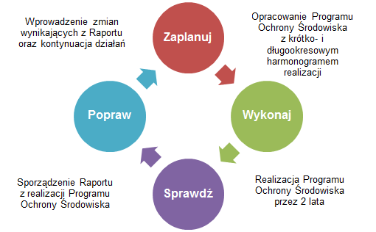
Ryc. 37. Cykl Deminga przeniesiony na poziom opracowywania POŚ
Źródło: opracowanie własne

7.3.2. Sprawozdawczość

W ocenie postępu wdrażania Programu ochrony środowiska oraz jego faktycznego wpływu na środowisko pomocna jest analiza i monitorowanie założonych efektów ekologicznych. Powinno być ono realizowane przy pomocy wskaźników (mierników) stanu środowiska i zmian presji na środowisko, a także na wskaźnikach świadomości społecznej.
Rada Gminy powinna oceniać co dwa lata stopień wdrożenia Programu. Raportowanie zapewnia ciągły nadzór nad wykonaniem Programu. W przypadku nie osiągnięcia zaplanowanych zamierzeń należy dokonać analizy sytuacji i poznać jej przyczyny.
Poniżej zaproponowano najistotniejsze wskaźniki, przyjmując, że lista ta nie jest wyczerpująca i może być modyfikowana.

Tabela 54. Lista przykładowych wskaźników monitorowania stopnia realizacji wdrażania Programu ochrony środowiska
Lp. | Wskaźniki | Źródła danych | Stan wyjściowy (2015/2016 r.) | Oczekiwany stan w latach kolejnych
Obszar interwencji – ochrona klimatu
i jakości powietrza
1. | Klasa jakości powietrza atmosferycznego w strefie kujawsko-pomorskiej ze względu na B(a)P | WIOŚ | C | A
2. | Klasa jakości powietrza atmosferycznego w strefie kujawsko-pomorskiej ze względu na PM 10 | WIOŚ | C | A
3. | Klasa jakości powietrza atmosferycznego w strefie kujawsko-pomorskiej ze względu na PM 2,5 | WIOŚ | C | A
4 | Emisja zanieczyszczeń do powietrza przez podmioty uiszczające opłatę za korzystanie ze środowiska na terenie gminy | Urząd Marszałkowski | 7 674,585 kg | <7 674,585 kg
Obszar interwencji - zagrożenia hałasem
5. | Natężenie ruchu pojazdów silnikowych na DK 67 na terenie Gminy | GPR | 7 190 poj./dobę | <7 190 poj./dobę
6. | Natężenie ruchu pojazdów silnikowych na DK 10 na terenie Gminy – odcinek Kikół-Lipno | GPR | 8 757 poj./dobę | <8 757 poj./dobę
7 | Natężenie ruchu pojazdów silnikowych na DK 10 na terenie Gminy – odcinek Lipno-Sierpc | GPR | 5 510 poj./dobę | <5 510 poj./dobę
8. | Natężenie ruchu pojazdów samochodowych na DW 557 na terenie Gminy | GPR | 2 833 poj./dobę | <2 833 poj./dobę
9. | Natężenie ruchu pojazdów samochodowych na DW 558 na terenie Gminy | GPR | 2 883 poj./dobę | <2 883 poj./dobę
10. | Natężenie ruchu pojazdów samochodowych na DW 559 na terenie Gminy | GPR | 1 665 poj./dobę | <1 665 poj./dobę
11. | Długość ścieżek rowerowych na terenie Gminy | GUS | 0,0 km | 8,267 km
Obszar interwencji – pola elektromagnetyczne
12. | Wynik pomiaru poziomu pól elektromagnetycznych | WIOŚ | brak przekroczeń | brak przekroczeń
Obszar interwencji – gospodarowanie wodami
13. | Procent powierzchni gminy w IV klasie zagrożenia występowaniem suszy rolniczej | RZGW Gdańsk, RZGW Warszawa | 100,00% | <100,00%
14. | Stan/potencjał ekologiczny wód powierzchniowych w punktach monitoringowych | WIOŚ | zgodnie z danymi zawartymi w rozdziale dotyczącym monitoringu wód powierzchniowych | zwiększenie klasy czystości
15. | Stan chemiczny wód powierzchniowych w punktach monitoringowych | WIOŚ | zgodnie z danymi zawartymi w rozdziale dotyczącym monitoringu wód powierzchniowych | zwiększenie  klasy czystości
16. | Stan Jednolitych Części Wód Podziemnych:  - stan chemiczny  - stan ilościowy | WIOŚ | zgodnie z danymi zawartymi w rozdziale dotyczącym monitoringu wód podziemnych | dobry  dobry
Obszar interwencji – gospodarka
wodno - ściekowa
15. | Długość sieci wodociągowej | Gmina | 327,9 | >327,9 km
16. | Długość sieci kanalizacyjnej | Gmina | 6,4 | >6,4 km
17. | Ocena wody przeznaczonej do spożycia przez ludzi | PSSE | pozytywna | pozytywna
18. | Liczba przydomowych oczyszczalni ścieków na terenie gminy | GUS | 347 | >347
19. | Liczba zbiorników bezodpływowych na terenie gminy | GUS | 921 | <921
Obszar interwencji – zasoby geologiczne i gleby
20. | Powierzchnia wymagająca  rekultywacji (ha) | PIG | 0 | prowadzenie rekultywacji w razie wystąpienia takiej konieczności
21. | Bardzo wysoka zasobność gleb rolniczych w fosfor (udział przebadanych gleb) | OSChR | 39% | >39%
22. | Bardzo wysoka zasobność gleb rolniczych w potas (udział przebadanych gleb) | OSChR | 5% | >5%
23. | Bardzo wysoka zasobność gleb rolniczych w magnez (udział przebadanych gleb) | OSChR | 8% | >8%
Obszar interwencji – gospodarka odpadami
i zapobieganie powstawaniu odpadów
24. | Łączna masa odebranych odpadów komunalnych | Przedsiębiorstwo Usług Komunalnych  w Lipnie | 1 263,390 Mg | >1 263,390 Mg
25. | Masa selektywnie odebranych odpadów komunalnych | Przedsiębiorstwo Usług Komunalnych  w Lipnie | 818,780 Mg | >818,780 Mg
Obszar interwencji – zasoby przyrodnicze
26. | Lesistość gminy | GUS | 23,2% | >23,2%
27. | Powierzchnia lasów (ha) | GUS | 4 879,25 ha | nie mniej niż w roku bazowym
28. | Liczba obszarów Natura 2000 | GDOŚ | 2 | nie mniejsza niż  w roku bazowym
Obszar interwencji – zagrożenia poważnymi awariami
29. | Liczba poważnych awarii na terenie gminy | WIOŚ | 0 | 0
Źródło: opracowanie własne na podstawie dostępnych danych jednostek i instytucji

Proces wdrażania programu wymaga kontroli, której najważniejszym elementem jest ocena realizacji zadań z punktu widzenia osiągania założonych celów. Rezultaty oceny będą
z kolei podstawą korekt i aktualizacji programu. Wdrażanie Programu Ochrony Środowiska będzie podlegało regularnej ocenie w zakresie:
- określenia stopnia wykonania przedsięwzięć/ działań,
- określenia stopnia realizacji przyjętych celów,
- oceny rozbieżności pomiędzy przyjętymi celami i działaniami, a ich wykonaniem,
- analizy przyczyn tych rozbieżności.
Co dwa lata należy sporządzać raport z realizacji programu ochrony środowiska i przedstawiać go Radzie Gminy. W cyklu czteroletnim będzie oceniany stopień realizacji celów ekologicznych (w niniejszym dokumencie obejmujących okres do 2025 r.). Ocena ta będzie bazą do ewentualnej korekty celów i strategii ich realizacji w kolejnych latach. Taka procedura pozwoli na spełnienie wymagań zapisanych w ustawie Prawo ochrony środowiska dotyczących okresu, na jaki jest przyjmowany program ochrony środowiska, a także systemu raportowania o stanie realizacji programu ochrony środowiska.
Kolejnymi etapami wdrażania programu ochrony środowiska są.
- Ocena postępów we wdrażaniu programu ochrony środowiska, w tym przygotowanie raportu (co dwa lata).
- Opracowanie listy przedsięwzięć przewidzianych do realizacji w kolejnych latach.
- Aktualizacja celów ekologicznych i kierunków interwencji (na kolejne lata w powiązaniu z innymi dokumentami strategicznymi).

SPIS TABEL

Tabela 1. Zmiany w demografii Gminy Lipno na przestrzeni lat 2007-2016 10
Tabela 2. Liczba podmiotów gospodarczych zarejestrowanych na terenie Gminy Lipno
w poszczególnych sekcjach (stan za rok 2016) 11
Tabela 3. Użytkowanie gruntów Gminy Lipno 13
Tabela 4. Natężenie promieniowania słonecznego dla typowego roku meteorologicznego dla stacji meteorologicznej w Toruniu 20
Tabela 5. Wykaz projektowanych na terenie gminy Lipno elektrowni fotowoltaicznych 21
Tabela 6. Potencjał energetyczny wiatru dla poszczególnych stref 22
Tabela 7. Wykaz istniejących i planowanych na terenie Gminy Lipno elektrowni wiatrowych 23
Tabela 8. Wielkości emisji zanieczyszczeń wprowadzanych do powietrza przez podmioty z terenu Gminy Lipno zobowiązane do ponoszenia opłaty za korzystanie ze środowiska
w 2016 r. 26
Tabela 9. Poziomy dopuszczalne do oceny jakości powietrza 27
Tabela 10. Poziomy docelowe do oceny jakości powietrza 28
Tabela 11. Poziomy celów długoterminowych dla ozonu 28
Tabela 12. Poziomy alarmowe do oceny jakości powietrza 28
Tabela 13. Poziomy informowania społeczeństwa 29
Tabela 14. Wyniki jakości powietrza atmosferycznego dla poszczególnych zanieczyszczeń w strefie kujawsko-pomorskiej w latach 2011-2016 ze względu na ochronę zdrowia 32
Tabela 15. Analiza SWOT – ochrona klimatu i jakości powietrza atmosferycznego 34
Tabela 16. Dopuszczalne poziomy hałasu w środowisku (zastosowanie do ustalania i kontroli warunków korzystania ze środowiska, w odniesieniu do jednej doby) 36
Tabela 17. Dopuszczalne poziomy hałasu w środowisku (zastosowanie do prowadzenia długookresowej polityki w zakresie ochrony przed hałasem) 37
Tabela 18. Wykaz dróg powiatowych na terenie gminy (stan na koniec 2013 r.) 39
Tabela 19. Porównanie wyników GPR dla odcinków dróg krajowych i wojewódzkich przebiegających przez obszar Gminy Lipno w roku 2010 i 2015 42
Tabela 20. Analiza SWOT – zagrożenia hałasem 45
Tabela 21. Zakres częstotliwości pól elektromagnetycznych, dla których określa się parametry fizyczne charakteryzujące oddziaływanie pól elektromagnetycznych na środowisko, dla terenów przeznaczonych pod zabudowę mieszkaniową oraz dopuszczalne poziomy pól elektromagnetycznych, dla terenów przeznaczonych pod zabudowę mieszkaniową 50
Tabela 22. Zakres częstotliwości pól elektromagnetycznych, dla których określa się parametry fizyczne charakteryzujące oddziaływanie pól elektromagnetycznych na środowisko, dla miejsc dostępnych dla ludności terenów oraz dopuszczalne poziomy pól elektromagnetycznych, charakteryzowane przez dopuszczalne wartości parametrów fizycznych, dla miejsc dostępnych dla ludności 50
Tabela 23. Porównanie natężeń pól elektrycznych 50 Hz wytwarzanych w sąsiedztwie linii elektroenergetycznych oraz urządzeń elektrycznych AGD/RTV 50
Tabela 24. Analiza SWOT – pola elektromagnetyczne 51
Tabela 25. Wykaz JCWP w obrębie Gminy Lipno 53
Tabela 26. Wykaz JCWP w obrębie Gminy Lipno 54
Tabela 27. Klasy zagrożenia zjawiskiem suszy w Gminie Lipno 65
Tabela 28. Klasa elementów biologicznych dla JCWP z obszaru Gminy Lipno 67
Tabela 29. Klasa elementów fizykochemicznych dla JCWP z obszaru Gminy Lipno 68
Tabela 30. Klasa stanu/potencjału ekologicznego dla JCWP z obszaru Gminy Lipno 68
Tabela 31. Klasa stanu chemicznego dla JCWP z obszaru Gminy Lipno 68
Tabela 32. Ocena stanu JCWP z obszaru Gminy Lipno 69
Tabela 33. Wyniki badań jakości wód podziemnych w punktach pomiarowych zlokalizowanych
w Gminie Lipno lub w jej pobliżu w roku 2016 71
Tabela 34. Porównanie wyników stanu chemicznego i ilościowego JCWPd za rok 2016
w porównaniu do roku 2012 71
Tabela 35. Analiza SWOT – gospodarowanie wodami 72
Tabela 36. Dane dotyczące pracy oczyszczalni ścieków w Karnkowie i Łochocinie za lata
2016 i 2017 76
Tabela 37. Analiza SWOT – gospodarka wodno-ściekowa 77
Tabela 38. Podstawowe dane o terenach górniczych zlokalizowanych na terenie Gminy Lipno 80
Tabela 39. Wykaz obszarów predysponowanych do występowania ruchów masowych
w Gminie Lipno – liczba porządkowa odpowiada numerowi na mapie 82
Tabela 40. Analiza SWOT – zasoby geologiczne 84
Tabela 41. Odczyn pH gleb rolniczych na terenie Gminy Lipno (wg badań prowadzonych przez OSChR w 2016 i 2017 r.) 87
Tabela 42. Potrzeby wapnowania gleb rolniczych na terenie Gminy Lipno (wg badań prowadzonych przez OSChR w 2016 i 2017 r.) 88
Tabela 43. Zasobność w fosfor gleb rolniczych na terenie Gminy Lipno (wg badań prowadzonych przez OSChR w 2016 i 2017 r.) 89
Tabela 44. Zasobność w potas gleb rolniczych na terenie Gminy Lipno (wg badań prowadzonych przez OSChR w 2016 i 2017 r. 90
Tabela 45. Zasobność w magnez gleb rolniczych na terenie Gminy Lipno (wg badań prowadzonych przez OSChR w 2016 i 2017 r.) 91
Tabela 46. Analiza SWOT – gleby 92
Tabela 47. Ilość odpadów komunalnych zebranych i odebranych z obszaru Gminy Lipno w 2016 r. 94
Tabela 48. Zestawienie informacji dotyczących realizacji zadania pn.: „Demontaż, transport i unieszkodliwianie wyrobów zawierających azbest z terenu Gminy Lipno” w latach 2013 – 2016 98
Tabela 49. Analiza SWOT – gospodarka odpadami i zapobieganie powstawaniu odpadów 98
Tabela 50. Analiza SWOT – zasoby przyrodnicze 112
Tabela 51. Analiza SWOT – zagrożenia poważnymi awariami 114
Tabela 52. Cele, kierunki interwencji i zadania przewidziane do realizacji w poszczególnych obszarach interwencji 126
Tabela 53. Harmonogram realizacji zadań własnych i koordynowanych (monitorowanych) przewidzianych do realizacji wraz ze wskazaniem źródła finansowania 133
Tabela 54. Lista przykładowych wskaźników monitorowania stopnia realizacji wdrażania Programu ochrony środowiska 147

SPIS RYCIN

Ryc. 1. Położenie Gminy Lipno na tle województwa kujawsko-pomorskiego oraz powiatów 9
Ryc. 2. Położenie Gminy Lipno na tle sąsiednich jednostek administracyjnych 10
Ryc. 3. Użytkowanie gruntów Gminy Lipno 15
Ryc. 4. Położenie Gminy Lipno na tle mapy średnich temp. powietrza w latach 1971-2000 16
Ryc. 5. Położenie Gminy Lipno na tle mapy sum opadu w latach 1971-2000 16
Ryc. 6. Położenie Gminy Lipno na tle mapy usłonecznienia w latach 1971-2000 17
Ryc. 7. Położenie Gminy Lipno na tle stref energetycznych wiatru w Polsce 22
Ryc. 8. Obszar zakwalifikowany do budowy elektrowni wiatrowej na terenie Gminy Lipno
(1 500 m od zabudowy mieszkalnej) 24
Ryc. 9. Obszar zakwalifikowany do budowy elektrowni wiatrowej na terenie Gminy Lipno
(1 000 m od zabudowy mieszkalnej) 25
Ryc. 10. Lokalizacja Gminy Lipno na tle stref oceny jakości powietrza za rok 2016 dla województwa kujawsko-pomorskiego 31
Ryc. 11. Układ sieci drogowej w Gminie Lipno 40
Ryc. 12. Przebieg linii elektroenergetycznych w Gminie Lipno 47
Ryc. 13. Lokalizacja stacji bazowych łączności bezprzewodowej na tle Gminy Lipno 48
Ryc. 14. Regiony wodne na terenie Gminy Lipno 53
Ryc. 15. Położenie Gminy Lipno na zlewniach jednolitych części wód powierzchniowych
rzecznych 54
Ryc. 16. Zasięg JCWPd na terenie Gminy Lipno 56
Ryc. 17. Schemat cyrkulacji wód podziemnych JCWPd 39 58
Ryc. 18. Schemat cyrkulacji wód podziemnych JCWPd 46 59
Ryc. 19. Schemat cyrkulacji wód podziemnych JCWPd 48 60
Ryc. 20. Położenie Gminy Lipno na tle GZWP 61
Ryc. 21. Wydajności potencjalne studni wierconych na obszarze Gminy Lipno 61
Ryc. 22. Obszar zagrożenia powodziowego w Gminie Lipno 64
Ryc. 23. Interpretacja monitoringu wód powierzchniowych przeprowadzana przez WIOŚ w Bydgoszczy w latach 2013-2016 69
Ryc. 24. Lokalizacja otworów obserwacyjnych zlokalizowanych w bliskiej odległości od Gminy Lipno 70
Ryc. 25. Poziom skanalizowania gmin powiatu lipnowskiego na koniec roku 2016 75
Ryc. 26. Profil hipsometryczny Gminy Lipno na tle województwa kujawsko-pomorskiego 79
Ryc. 27. Osady powierzchniowe na terenie Gminy Lipno 80
Ryc. 28. Lokalizacja złóż kopalin na terenie Gminy Lipno 81
Ryc. 29. Tereny predysponowane do występowania ruchów masowych na terenie Gminy Lipno 83
Ryc. 30. Klasyfikacja gleboznawcza obszaru Gminy Lipno 86
Ryc. 31. Lesistość poszczególnych gmin powiatu lipnowskiego (stan na 31.12.2016 r.) 100
Ryc. 32. Podział Gminy na nadleśnictwa 101
Ryc. 33. Przebieg korytarza ekologicznego na terenie Gminy Lipno 104
Ryc. 34. Lokalizacja OChK na terenie Gminy Lipno 105
Ryc. 35. Lokalizacja rezerwatów przyrody na terenie Gminy Lipno 107
Ryc. 36. Lokalizacja Specjalnych Obszarów Ochrony w ramach sieci Natura 2000 na terenie Gminy Lipno 108
Ryc. 37. Cykl Deminga przeniesiony na poziom opracowywania POŚ 146

SPIS WYKRESÓW

Wykres 1. Zmiany w demografii Gminy Lipno na przestrzeni lat 2007-2016 – ujęcie graficzne 11
Wykres 2. Liczba podmiotów gospodarczych zarejestrowanych w danej sekcji na terenie
Gminy Lipno (stan na koniec roku 2016) 12
Wykres 3. Liczba podmiotów gospodarczych zarejestrowanych na terenie Gminy Lipno
w latach 2007-2016 13
Wykres 4. Użytkowanie gruntów Gminy Lipno (stan koniec 2014 r.) 14
Wykres 5. Wykres klimatyczny dla miejscowości Lipno 17
Wykres 6. Natężenie promieniowania słonecznego (kWh/m²) dla poszczególnych miesięcy dla typowego roku meteorologicznego dla stacji meteorologicznej w Toruniu 21
Wykres 7. Udział poszczególnych zanieczyszczeń w łącznej emisji od podmiotów
zobowiązanych do ponoszenia opłaty za korzystanie ze środowiska z terenu
Gminy Lipno w 2016 r. 27
Wykres 8. Przyrost liczby zarejestrowanych ciągników rolniczych (potencjalnego źródła hałasu rolniczego) na terenie powiatu lipnowskiego w latach 2012-2016 38
Wykres 9. Średnie dobowe natężenie ruchu pojazdów silnikowych na odcinkach dróg krajowych
i wojewódzkich przebiegających przez Gminę Lipno w 2010 i 2015 r. 43
Wykres 10. Udział ruchu pojazdów ciężarowych na odcinkach dróg krajowych i wojewódzkich
przebiegających przez Gminę Lipno w 2010 i 2015 r. 44
Wykres 11. Udział powierzchni zlewni JCWP na terenie Gminy Lipno 55
Wykres 12. Odczyn pH gleb rolniczych na terenie Gminy Lipno (w %) 88
Wykres 13. Potrzeby wapnowania gleb rolniczych na terenie Gminy Lipno (w %) 89
Wykres 14. Zasobność w fosfor gleb rolniczych na terenie Gminie Lipno (w %) 90
Wykres 15. Zasobność w potas gleb rolniczych na terenie Gminy Lipno (w %) 91
Wykres 16. Zasobność w magnez gleb rolniczych na terenie Gminy Lipno (w %) 92
Wykres 17. Udział poszczególnych rodzajów odpadów komunalnych odebranych i zebranych
z obszaru Gminy Lipno w 2016 r. 95
Wykres 18. Masa zmieszanych odpadów komunalnych odebranych z obszaru Gminy Lipno
w latach 2014-2016 [Mg] 96
Wykres 19. Masa selektywnie odebranych odpadów komunalnych (frakcje: papier,
tworzywa sztuczne, metale, szkło) z obszaru Gminy Lipno w latach 2014-2016 [Mg] 97

stan na dzień 30.06.2016 r.
Prawdopodobieństwo wystąpienia powodzi Q=0,2% ­ raz na 500 lat
w tym mechanizmy prawno-ekonomiczne i środki finansowe.
dane GUGIK za rok 2016
dane GUS za rok 2016
od 1 stycznia 2018 zastąpiony przez Główny Urząd Geodezji i Kartografii
za: „Regiony klimatyczne Polski w świetle częstości występowania różnych typów pogody”, Alojzy Woś, Polska Akademia Nauk – Instytut Geografii i Przestrzennego Zagospodarowania, 1993
Strategiczny plan adaptacji dla sektorów i obszarów wrażliwych na zmiany klimatu do roku 2020 z perspektywą do roku 2030, www.mos.gov.pl/g2/big/2013_03/e436258f57966ff3703b84123f642e81.pdf
ich wpływ na ten sektor gospodarki zależeć będzie od np. rodzaj działalności, zapotrzebowania na energię elektryczna i ciepło, źródło wytwarzania energii czy dystrybucję energii elektrycznej
problem ten dotyczyć będzie również infrastruktury kolejowej
szczególną uwagę należy zwrócić na wiatry i opady
za: Plan Gospodarki Niskoemisyjnej dla Gminy Lipno
najbliżej zlokalizowanej Gminy Lipno
dla porównania w sąsiadujących z Polską Czechach poziom ten wynosi około 70%, a w Słowacji około 63%
GUS nie prezentuje danych w odniesieniu do gmin
JCWP - oddzielny i znaczący element wód powierzchniowych taki jak: jezioro, zbiornik, strumień, rzeka lub kanał, część strumienia, rzeki lub kanału, wody przejściowe lub pas wód przybrzeżnych
za JCWPd uznaje się określoną objętość wód podziemnych znajdującą się wewnątrz warstwy wodonośnej lub zespołu warstw wodonośnych
za: Państwowy Instytut Geologiczny
źródło: Corine Land Cover
na podstawie Corine Land Cover
Prawdopodobieństwo wystąpienia powodzi Q=0,2% ­ raz na 500 lat
mając na uwadze, że stan ludności na dzień 30.06.2016 r. wynosił 11 853 osób, z wodociągu korzystało 94,76% osób w Gminie Lipno
na podstawie sprawozdania M-06 za rok 2017
na podstawie sprawozdania M-06 za rok 2016
na podstawie Standardowych Formularzy Danych dla obszarów Natura 2000
przede wszystkim zapobieganie powstawaniu odpadów oraz ich odzysk lub unieszkodliwianie
w rozumieniu miejsc „dzikich wysypisk śmieci”

